ПРОГРАММНОЕ ОБЕСПЕЧЕНИЕ
Docs Security Suite

РУКОВОДСТВО ПОЛЬЗОВАТЕЛЯ

DSS Server ver. 3.13.1 Ubuntu
DSS Client ver. 64.11.0 Windows

xx.09.23

Страниц 244

Москва
2023
ОГЛАВЛЕНИЕ
1. Общие сведения 11
1.1. Назначение документа 11
1.2. Полное наименование системы и ее условное обозначение 11
1.3. Назначение и цели создания системы 11
1.4. Требования к рабочему месту 14
1.4.1. Аппаратное обеспечение 14
1.4.2. Программное обеспечение 14
1.4.3. Каналы связи 15
1.5. Уровень подготовки пользователя 15
2. Клиентская часть. DSS Client. Windows 16
2.1. Процесс работы над документом MS Office 16
2.1.1. Создание нового документа. 17
2.1.2. Маркирование нового документа. 17
2.1.3. Открытие созданного документа 21
2.1.3.1. Открытие созданного документа без метки. 21
2.1.3.2. Режим принудительного маркирования включен. 23
2.1.3.3. Режим принудительного маркирования отключен. 23
2.1.3.4. Открытие созданного документа с доступной меткой. 24
2.1.3.5. Открытие созданного документа с недоступной меткой. 24
2.1.4. Изменение метки 25
2.1.5. Сохранение документа 25
2.1.5.1. Сохранение 25
2.1.5.2. Сохранить как 26
2.1.6. Печать документа 27
2.1.7. Закрытие документа 28
2.2. Процесс работы с почтовым сервисом MS Outlook 29
2.2.1. Создание нового документа. 29
2.2.2. Маркирование нового документа. 30
2.2.3. Изменение метки 32
2.2.4. Добавление вложений 32
2.2.5. Отправка документа. 34
2.2.6. Получение документа. 34
2.2.7. Открытие документа. 35
2.2.7.1. Открытие документа с доступной меткой. 35
2.2.7.2. Открытие документа с недоступной меткой. 36
2.2.7.3. Открытие вложений с доступной меткой. 37
2.2.7.4. Открытие вложений с недоступной меткой. 37
2.3. Процесс работы над документом LibreOffice. 38
2.3.1. Создание нового документа. 39
2.3.2. Маркирование нового документа. 40
2.3.3. Открытие созданного документа 43
2.3.3.1. Открытие созданного документа без метки. 43
2.3.3.2. Режим принудительного маркирования включен. 44
2.3.3.3. Режим принудительного маркирования отключен. 45
2.3.3.4. Открытие созданного документа с доступной меткой. 45
2.3.3.5. Открытие созданного документа с недоступной меткой. 46
2.3.4. Изменение метки 46
2.3.5. Сохранение документа 47
2.3.5.1. Сохранение 47
2.3.5.2. Сохранить как 48
2.3.6. Печать документа 49
2.3.7. Закрытие документа 51
2.4. PDF 52
2.4.1. Маркирование документа. 52
2.4.2. Открытие документа. 55
2.4.2.1. Открытие документа с доступной меткой. 55
2.4.2.2. Блокировка документа с недоступной меткой. 57
2.4.3. Изменение метки 58
2.4.4. Печать документа. 59
2.5. Шифрование документа MS Office. 60
2.5.1. Шифрование алгоритмом AES. 61
2.5.1.1. Шифрование документа. 62
2.5.1.2. Открытие зашифрованного документа. 65
2.5.2. Шифрование алгоритмом ГОСТ Р 34.10-2012 (256 бит). 66
2.5.2.1. Шифрование документа 67
2.5.2.2. Открытие зашифрованного документа. 68
2.5.3. Открытие зашифрованного документа вне контура DSS. 69
2.5.4. Блокировка расшифрованного документа. 69
2.6. Шифрование документов LibreOffice. 71
2.6.1. Шифрование алгоритмом AES. 71
2.6.1.1. Шифрование документа. 72
2.6.1.2. Открытие зашифрованного документа. 75
2.6.2. Шифрование алгоритмом ГОСТ Р 34.10-2012 (256 бит). 75
2.6.2.1. Шифрование документа 76
2.6.2.2. Открытие зашифрованного документа. 77
2.6.2.3. Открытие зашифрованного документа вне контура DSS 78
2.6.3. Блокировка расшифрованного документа. 78
2.7. Уникализация 80
2.7.1. Кодирование в тексте документа MS Word. 81
2.7.2. Уникализация документов PDF. 82
3. Серверная часть 84
3.1. Ролевая модель 84
3.1.1. Роль Суперадминистратор 84
3.1.2. Роль Системный администратор 84
3.1.3. Роль Администратор ИБ 85
3.1.4. Ролевая матрица 86
3.2. Авторизация. 87
3.2.1. Авторизация в системе 87
3.2.2. Ошибки при авторизации 89
3.2.3. Восстановление пароля 91
3.3. Общие элементы системы 96
3.3.1. Панель навигации 96
3.3.2. Фильтр по датам 97
3.3.3. Оповещения пользователя 99
3.3.4. Меню пользователя 101
3.3.4.1. Описание меню пользователя 101
3.3.4.2. Смена пароля 102
3.3.4.3. Выход из системы 103
3.3.5. Индикатор загрузки 104
3.3.6. Списки 104
3.3.6.1. Списки, используемые в системе 104
3.3.6.2. Количество записей в списках 105
3.3.6.3. Постраничное хранение списков 106
3.3.6.4. Сортировка списков 106
3.3.7. Выгрузка данных 107
3.4. Рабочий стол 108
3.5. События 110
3.5.1. Редактирование колонок таблицы "События" 111
3.5.2. Поиск событий 112
3.5.3. Фильтрация событий 114
3.5.4. Карточка события 120
3.5.5. Карточка документа 124
3.5.6. Карточка сотрудника 128
3.6. Документы 130
3.6.1. Редактирование колонок таблицы "Документы" 132
3.6.2. Поиск документов 133
3.6.3. Фильтрация документов 135
3.7. Сотрудники 141
3.7.1. Раздел "Сотрудники: Группы" 142
3.7.2. Раздел "Сотрудники: Организационная структура" 146
3.7.3. Раздел "Сотрудники: Таблица сотрудников" 146
3.7.3.1. Редактирование колонок таблицы "Сотрудники" 148
3.7.3.2. Поиск сотрудников 149
3.7.4. Раздел "Сотрудники: События" 150
3.7.4.1. Редактирование колонок таблицы "События" 151
3.7.4.2. Поиск событий 152
3.7.4.3. Фильтрация событий 152
3.7.5. Раздел "Сотрудники: Правила" 154
3.8. Правила 154
3.8.1. Раздел "Правила: Метки" 155
3.8.1.1. Раздел "Правила: Параметры метки" 158
3.8.1.2. Работа с опцией шифрования 159
3.8.1.3. Работа с опцией уникализации Word 160
3.8.1.4. Работа с опцией уникализации PDF 162
3.8.1.5. Раздел "Правила: Текст метки" 164
3.8.1.6. Раздел "Правила: Доступ метки" 166
3.8.1.7. Раздел "Правила: Правила" 166
3.9. Уникализация 171
3.9.1. Определение сотрудника по двоичному коду 172
3.9.2. Определение сотрудника по документу 174
3.9.2.1. Определение сотрудника по документу MS Word 174
3.9.2.2. Настройки уникализации 182
3.9.2.3. Редактирование изображения 183
3.9.2.4. Определение сотрудника по документу PDF 185
3.10. Администрирование 187
3.10.1. Раздел "Администрирование: Пользователи" 187
3.10.1.1. Поиск пользователей 188
3.10.1.2. Фильтрация пользователей 188
3.10.1.3. Добавление пользователей 190
3.10.1.4. Карточка пользователя 193
3.10.1.5. Смена пароля пользователя 197
3.10.1.6. Смена E-mail пользователя. 199
3.10.2. Раздел "Администрирование: Оповещения" 201
3.10.2.1. Фильтрация оповещений 202
3.10.2.2. Добавление оповещений 204
3.10.2.3. Изменение оповещений 206
3.10.2.4. Удаление оповещений 208
3.10.3. Раздел "Администрирование: Системные события" 209
3.10.3.1. Поиск системных событий 211
3.10.3.2. Фильтрация системных событий 211
3.10.3.3. Карточка системного события 212
3.10.4. Раздел "Администрирование: LDAP" 214
3.10.4.1. Карточка синхронизации LDAP 215
3.10.5. Раздел "Администрирование: Клиентские события" 219
3.10.5.1. Поиск клиентских событий 220
3.10.5.2. Карточка клиентского события 222
3.11. Настройки 223
3.11.1.1. Раздел "Настройки: Системные" 223
3.11.2. Раздел "Настройки: SMTP" 225
3.11.2.1. Добавление SMTP-сервера 226
3.11.2.2. Изменение SMTP-серверов 227
3.11.2.3. Удаление SMTP-серверов 229
3.11.3. Раздел "Настройки: LDAP" 230
3.11.3.1. Добавление сервера LDAP 231
3.11.3.2. Изменение серверов LDAP 232
3.11.3.3. Удаление серверов LDAP 234
3.11.3.4. Восстановление серверов LDAP 235
3.11.4. Раздел "Настройки: Лицензия" 238
4. Обращение в техническую поддержку 241
4.1. Обращение в службу поддержки вендора 241
4.2. Условия предоставления услуги. 241
4.3. Порядок подачи обращений в службу технической поддержки. 242
4.4. Требование к содержанию обращения. 242
4.5. Время реакции и приоритезация запросов. 243
4.6. Время решения обращения пользователя. 244

ОПРЕДЕЛЕНИЯ И СОКРАЩЕНИЯ
Обозначение,  сокращение | Расшифровка
Авторизация | Получение прав доступа путем проверки подлинности введенных данных пользователя
АРМ | Автоматизированное рабочее место, персональный компьютер
Логин | Уникальный идентификатор учетной записи DSS Server, необходимый для авторизации пользователя DSS в системе
Маркирование | Присвоение метки документу с различным наименованием, для отслеживания документооборота и соблюдения политики конфиденциальности компании
Метка | Текстовая электронная отметка на документе. В зависимости от ее наименования, может иметь различное назначение и доступ определенному кругу лиц
Пользователь | Лицо, осуществлявшее настройку прав сотрудников и web-пользователей, а также общую настройку системы средствами интерфейса DSS Server
Роль | Перечень функциональных возможностей, доступных пользователю DSS
Сертификат | Электронный документ, содержащий открытый ключ, информацию о владельце ключа, области применения ключа
Сотрудник | Лицо, управляющее АРМ и работающее с документами
Удостоверяющий центр (УЦ) | Организация, которая выдает сертификаты для пользователей. В удостоверяющем центре хранятся данные о владельце сертификата и его открытый ключ проверки
Уникализация | Незаметное кодирование информации в тексте документа. Стеганография позволяет определить причастность конкретного лица к данному документу
Учетная запись | Хранимая в компьютерной системе совокупность данных о пользователе, необходимая для его опознавания и предоставления доступа к его личным данным и настройкам
Фильтрация | Процесс, выделяющий только те данные, которые нужны пользователю
Шифрование | Приведение информации к нечитаемому виду, в целях сокрытия от не конфиденциального использования
DSS | Docs Security Suite ⎯ уникальное программное обеспечение, которое является системой защиты информационных ресурсов для различных компаний в разной сфере деятельности. DSS маркирует электронные документы, путем назначения метки. Установленная метка, позволяет осуществлять контроль за документооборотом и конфиденциальностью данных
LDAP | Lightweight Directory Access Protocol ⎯ открытый и кроссплатформенный протокол, используемый для аутентификации служб каталогов. LDAP позволяет приложениям взаимодействовать с другими серверами служб каталогов. Это важно, потому что службы каталогов хранят и передают конфиденциальную информацию, связанную с пользователями, паролями и учетными записями компьютеров
SID | Security Identifier ⎯ структура данных переменной длины, которая идентифицирует учётную запись пользователя, группы, домена или компьютера
SMTP | Simple Mail Transfer Protocol ⎯ широко используемый сетевой протокол, предназначенный для передачи электронной почты в сетях TCP/IP. Подлежит настройке при необходимости рассылки оповещений на электронную почту

Общие сведения

Назначение документа
Настоящий документ содержит инструкции для пользователя по работе с программным обеспечением Docs Security Suite (далее ⎯ DSS).
DSS включает серверную и клиентскую часть (устанавливается на AРМ пользователя и обеспечивает конфиденциальность использования офисных документов).

Полное наименование системы и ее условное обозначение
Полное наименование системы: Docs Security Suite.
Условное обозначение системы: DSS, Система.

Назначение и цели создания системы
DOCS SECURITY SUITE (DSS) – это комплексное решение по управлению доступом к неструктурированным данным и контролю за их использованием с применением целостной системы административных процессов, политик и руководств.
DOCS SECURITY SUITE (DSS) решает задачи:
- Маркирование и классификация информации
- Разграничение доступа и защита информации
- Выявление и классификация ценных для компании данных;
- Контроль каждой операции, чтобы исключить неправомерное использование данных.
- Интеграция с DLP / SIEM для повышения точности работы правил с целью мониторинга /
- предотвращения утечек информации
- Уникализация документов с возможностью расследования инцидентов
- Шифрование критичных документов
- Выполнения требований Федерального закона № 98-ФЗ "О коммерческой тайне" от 29.07.2004г.
- Ведения журнала электронной безопасности.
Благодаря комплексному подходу позволяет минимизировать риски возможной утечки корпоративной информации, возникающих при распространении электронных и печатных копий документов. Основные проблемы, решаемые DSS – это реализация принятого в организации режима защиты информации. Docs Security Suite – это IRM нового поколения на российском рынке.
DOCS SECURITY SUITE (DSS) позволяет:
- Установить визуальную и скрытую метку документу.
- По запросу пользователя анализировать документ по ключевым словам и выбрать наиболее подходящую метку.
- Разграничить доступ пользователей к электронным документам в соответствии с действующими в организации регламентами и политиками ИБ.
- Учесть все обрабатываемые в компании электронные документы и классифицировать их в соответствии с действующими в организации регламентами, политиками ИБ и перечнем сведений, относящихся к информации ограниченного доступа, коммерческой тайне или другому виду тайны.
- Учесть всех пользователей, работающих с электронными документами.
- Воссоздать и систематизировать всю историю создания документа вне зависимости от существующих в компании систем документооборота: восстановить цепочку создания версий, копий, черновиков документа с чистого листа и до его финальной версии, в том числе все отправки на печать.
- По каждому документу определить его местонахождение, а также кто, где и когда с ним работал.
- Фиксировать все действия пользователя при работе с документом.
- Оперативно выявить попытки и факты нарушения установленного режима защиты информации и политик информационной безопасности в рамках конфиденциального электронного документооборота.
- По каждому пользователю найти документы, к которым у него есть доступ, узнать где, когда и с какими из них он работал.
- Выявить местонахождение всех созданных черновиков и копий в рамках одного документа.
- Сократить избыточное копирование документа и выявить неактуальные версии документов, а также облегчить документооборот в компании.
- Определить принадлежность к компании документов, найденных за пределами организации (во внешних сетях связи, интернете, на съемных носителях).
В DSS реализовано проставление метки с опцией шифрования (Word, Excel, PowerPoint, Writer) и уникализации (Word) офисных документов и PDF документов.
DSS поддерживает офисные приложения следующих версий:
- MS Office 2013, 2016, 2019 (Word, Excel, PowerPoint, Visio, Outlook);
- LibreOffice от 6.4 и выше (Writer, Calc, Impress);
- Документы формата PDF от 1.4 и выше.

Требования к рабочему месту

Аппаратное обеспечение
Для работы с Системой должны быть выполнены следующие требования к техническим средствам:
- рабочее место должно состоять из следующих технических средств:
  - системный блок;
  - монитор;
  - клавиатура и мышь;
- технические средства должны иметь следующие характеристики:
  - процессор с частотой 2.0 ГГц и выше;
  - оперативная память объемом не менее 4 Гб.
Примечание: допускается использование других технических средств, обладающих аналогичным функционалом (ноутбуки, нетбуки и прочее).
Технические средства рабочего места пользователя должны быть исправны.
Рабочее место должно быть подключено к электросети.
Рабочее место должно быть подключено к сети Интернет ⎯ корпоративной сети, в которой осуществляется функционирование Системы.
Сетевое оборудование рабочего места должно быть исправно.

Программное обеспечение
Для работы с Системой должны быть выполнены следующие требования к общесистемному программному обеспечению на рабочем месте:
- операционная система:
  - Ubuntu;
  - Windows;
- поддерживаемые браузеры:
  - Google Chrome 49 и выше;
  - Mozilla Firefox 45 и выше;
- офисный прикладной пакет — Microsoft Office или аналог из свободного программного обеспечения;
- средство просмотра PDF-документов;
- средства просмотра графических файлов с поддержкой форматов TIF, JPG, PNG и других.

Каналы связи
Для работы с Системой должны быть выполнены требования к каналам связи между инфраструктурой оборудования Системы и рабочим местом (без учета других программных и аппаратных продуктов, дающих нагрузку на каналы связи):
- не менее 256 Кбит/с.
В случае наличия у прикладного программного обеспечения возможности работать на каналах связи с меньшей пропускной способностью, пропускная способность каналов связи может быть сокращена.

Уровень подготовки пользователя
Пользователь должен обладать следующим уровнем подготовки:
- наличие опыта работы с персональным компьютером на уровне рядового пользователя;
- осуществление базовых операций в стандартных приложениях;
- навыки работы с распространенными браузерами.

Клиентская часть. DSS Client. Windows

Процесс работы над документом MS Office
MS Office представляет собой офисный пакет, в который входит набор приложений для работы с текстовыми, табличными документами и возможностью создания презентаций.
Функциональность DSS реализована в следующих приложениях MS Office:
- Word - текстовый редактор, имеет расширение docx и doc;
- Excel - программа для работы с таблицами, позволяет выполнять расчёты, анализировать данные, составлять прогнозы, а также строить диаграммы и графики, имеет расширение xlsx и xls;
- PowerPoint - программа для создания презентаций, имеет расширение pptx и ppt;
- Visio - векторный графический редактор диаграмм и блок-схем. Имеет расширения: vsd, vsdx.
Процесс работы с DSS в данном руководстве описан на примере документов Word.
В DSS реализована совместимость приложений MS Office и LibreOffice.
Совместимость позволяет:
- открывать, вносить изменения в документ с помощью другого приложения с сохранением данных;
- сохранять из одного формата в другой.
- шифровать документ с помощью одного приложения, расшифровывать с помощью другого.
В случае разницы настроек метки, визуальное отображение в документе будет проставлено согласно настройкам для конкретного продукта.
Если в настройках сервера выбран чекбокс "Отключить функционал DSS на MS", при открытии документов Microsoft Office надстройка DSS отключается.

Создание нового документа.
В качестве нового документа принимается документ, у которого нет пути.
Создание документа происходит через меню «Пуск» → Word либо, через Файл → Создать. Созданный документ не содержит метки.
Открывается стартовая страница MS Office Word. На панели навигации расположена вкладка "Crostech DSS" (Рисунок 2.1.1.).
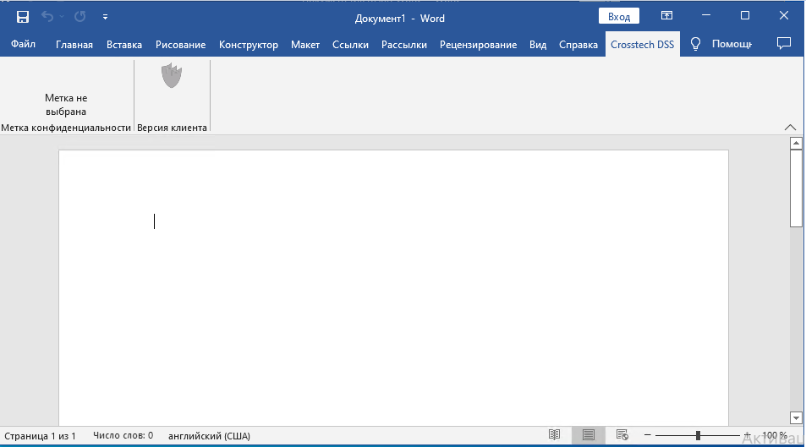
Рисунок 2.1.1 - Стартовая страница Word
При создании документа на сервер отправляется событие "Документ создан".
Если в настройках сервера выбран чекбокс "Не отправлять события для документов без метки, событие "Документ создан" не отправляется.

Маркирование нового документа.
Для проставления метки, необходимо нажать на кнопку "Метка конфиденциальности".
Открывается окно выбора метки (Рисунок 2.1.2).
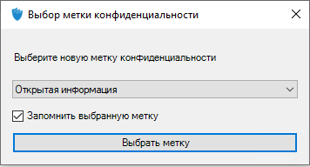
Рисунок 2.1.2 - Окно выбора метки.
Если чекбокс "Запомнить выбранную метку" выбран, при обращении к документу окно выбора метки не появляется при дальнейших действиях с документом. Выбранная метка проставляется автоматически. Чекбокс проставлен по умолчанию (Рисунок 1.2).
Если чекбокс "Запомнить выбранную метку" не выбран, при обращении к документу повторно открывается окно выбора метки (Рисунок 2.1.3).
Если автосохранение метки не требуется, чекбокс "Запомнить выбранную метку" не должен быть выбран.
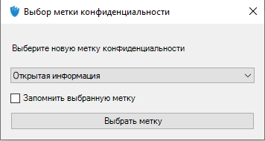
Рисунок 2.1.3 - Автосохранение метки отключено.
Необходимо нажать на кнопку выпадающего списка. Открывается список доступных меток (Рисунок 2.1.4).
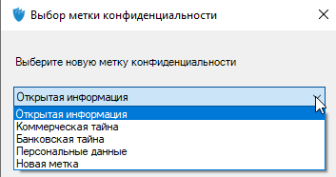
Рисунок 2.1.4 - Список доступных меток.
Необходимо выбрать метку из списка доступных и нажать на кнопку "Выбрать метку".
На документ присвоена метка (Рисунок 2.1.5).
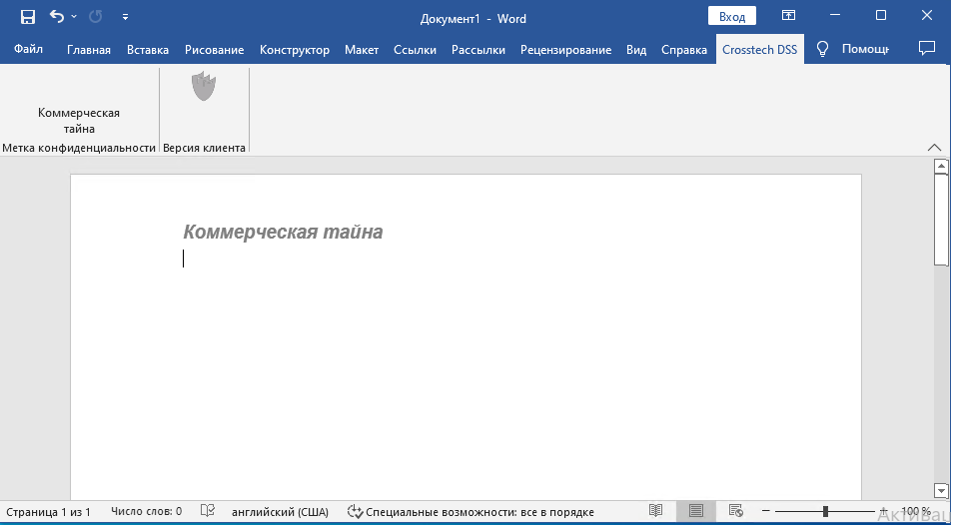
Рисунок 2.1.5 - Документ с присвоенной визуальной меткой.
В зависимости от заданных настроек метка может быть:
- визуальная - содержит визуальное отображение;
- скрытая - не содержит визуальное отображение.
Пример документа со скрытой меткой (Рисунок 2.1.6).
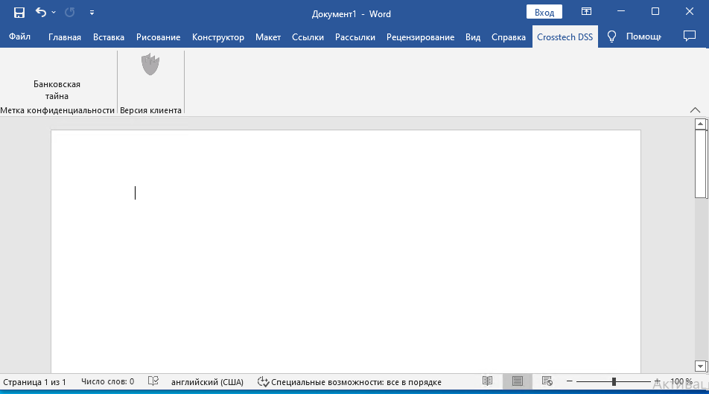
Рисунок 2.1.6 - Документ с присвоенной скрытой меткой.
В зависимости от заданных настроек расположение визуальной метки:
- Вверху слева - в колонтитуле сверху слева;
- Вверху в центре - в колонтитуле сверху в центре;
- Вверху в справа - в колонтитуле сверху справа;
- Внизу слева - в колонтитуле внизу слева;
- Внизу в центре - в колонтитуле внизу в центре;
- Внизу справа - в колонтитуле внизу справа;
- Первая строка слева - расположение только на первой странице документа в колонтитуле сверху слева;
- Первая строка в центре - расположение только на первой странице документа в колонтитуле сверху в центре;
- Первая строка справа - расположение только на первой странице документа в колонтитуле сверху справа;
- Подложка - водяной знак.
Реализовано ограничение отображения символов в тексте метки:
- Если название метки до 19 символов - будет отображено полностью;
- Если название метки более 19 символов - будет обрезано, (Рисунок 2.1.7).
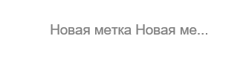
Рисунок 2.1.7. - Ограничение символов названия метки.
При проставлении метки на сервер отправляется событие "Изменена метка" с выбранной меткой.
Если в настройках сервера выбран чекбокс "Не отправлять события для документов без метки", событие "Документ создан" не отправляется.

Открытие созданного документа

Открытие созданного документа без метки.
В качестве созданного документа принимается документ, который содержит название и путь.
При открытии созданного документа без метки выходит уведомление (Рисунок 2.1.8).
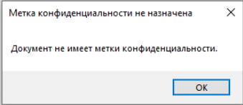
Рисунок 2.1.8 - Документ не имеет метки конфиденциальности.
При нажатии "ОК" окно уведомления закрывается.
Если в настройках сервера чекбокс "Не маркировать документы без метки" выбран, при открытии документа без метки не происходит принудительное маркирование документа.
Если в настройках сервера чекбокс "Не маркировать документы без метки" не выбран, при открытии документа без метки происходит принудительное маркирование документа.
Если документ содержит права "только на чтение", независимо от параметров настройки "Не маркировать документы без метки" на сервере, маркирование документа не происходит.
Если в настройках метки на сервере присвоена политика с запретом редактирования содержимого документа, документ открывается в режиме "Чтение", что не позволит вносить правки в документ.
При внесении изменений в документ выходит уведомление (Рисунок 2.1.9)
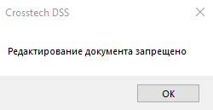
Рисунок 2.1.9 - Запрет редактирования документа.
При нажатии "ОК" окно уведомления закрывается.
Если в настройках метки на сервере присвоена политика с запретом копирования содержимого документа, при копировании содержимого документа выходит уведомление (Рисунок 2.1.10).
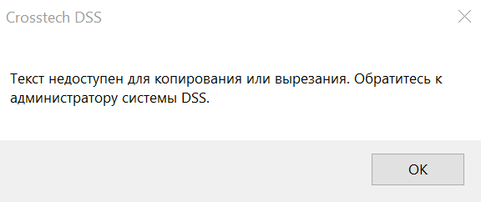
Рисунок 2.1.10 - Запрет копирования содержимого.
Если в настройках метки на сервере присвоена политика с запретом захвата содержимого экрана, при скрин-шоте документа выходит уведомление (Рисунок 2.1.11).
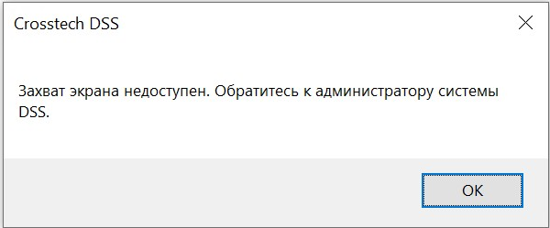
Рисунок 2.1.11 - Запрет захвата экрана.
Если в настройках метки на сервере присвоена политика с запретом проставления метки с меньшим уровнем критичности, при смене метки, в списке доступных содержатся метки, равные или выше по уровню критичности установленной метки.

Режим принудительного маркирования включен.
Если чекбокс "Не маркировать документы без метки" в разделе настроек на сервере не выбран, при открытии документа "без метки" на документ автоматически проставляется метка "Открытая информация".
Происходит автосохранение документа. При последующем обращении к документу выходит окно выбора метки.
После проставления метки чекбокс "Запомнить выбранную метку" проставляется (Рисунок 2.1.2).
При открытии документа на сервер отправляется событие "Документ открыт" c меткой "Открытая информация".
При автоматическом сохранении - на сервер не отправляется событие "Документ сохранен".
При автоматическом маркировании - на сервере не отправляется событие "Метка изменена".

Режим принудительного маркирования отключен.
При открытии документа не происходит автоматическое проставление метки. Окно выбора метки выходит при обращении к документу.
При открытии документа на сервер отправляется событие "Документ открыт" c меткой "Нет метки".
Если в настройках сервера выбран чекбокс "Не отправлять события для документов без метки", событие "Документ открыт" не отправляется.

Открытие созданного документа с доступной меткой.
При открытии документа с доступной меткой выходит уведомление (Рисунок 2.1.12).
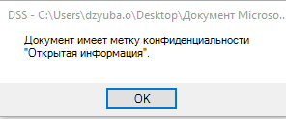
Рисунок 2.1.12 - Документ имеет метку конфиденциальности.
При нажатии "ОК" окно уведомления закрывается.
При открытии документа с доступной меткой на сервер отправляется событие "Документ открыт" c выбранной меткой.

Открытие созданного документа с недоступной меткой.
При открытии документа с недоступной меткой выходит уведомление (Рисунок 2.1.13).
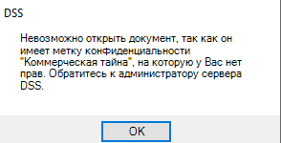
Рисунок 2.1.13 - Невозможно открыть документ.
При нажатии "ОК" окно уведомления закрывается.
При открытии документа с недоступной меткой на сервер отправляется событие "Доступ запрещен" c выбранной меткой.

Изменение метки
Для того чтобы изменить метку в документе, необходимо вызвать окно выбора метки, выбрать метку отличную от проставленной в документе, нажать на кнопку "Выбрать метку".
При изменении метки на сервер отправляется событие "Изменена метка" с выбранной меткой.
Если в настройках метки на сервере, проставленной в документ, присвоена политика с запретом на изменение метки, выходит уведомление (Рисунок 2.1.14).
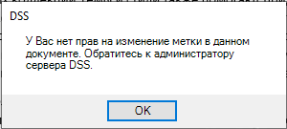
Рисунок 2.1.14 - Запрет изменения метки.
При нажатии "ОК" окно уведомления закрывается.
Если в настройках метки на сервере присвоена политика с запретом понижения уровня критичности, при смене метки открывается список меток с уровнем критичности равным или больше уровню критичности проставленной метки.
Если в настройках метки на сервере присвоена политика с запретом понижения уровня критичности, при смене метки открывается список всех доступных меток.

Сохранение документа

Сохранение
При сохранении документа "Без метки" выходит окно выбора метки.
Если чекбокс "Запомнить выбранную метку" выбран, при сохранении документа с проставленной меткой не выходит окно выбора метки.
Если чекбокс "Запомнить выбранную метку" не выбран, при сохранении документа с проставленной меткой выходит окно выбора метки.
При сохранении документа на сервер отправляется событие "Документ сохранен" c выбранной меткой.
Если документ содержит права "только на чтение" при сохранении выходит уведомление (Рисунок 2.1.15).
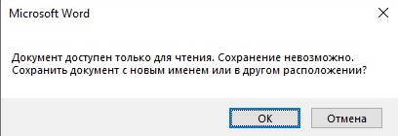
Рисунок 2.1.15 - Невозможно сохранить документ.
При выборе "ОК" открывается окно с выбором пути сохранения документа.
При выборе "Отмена" окно уведомления закрывается.

Сохранить как
Если чекбокс "Запомнить выбранную метку" не выбран, при сохранении документа посредством "Сохранить как" выходит окно выбора метки. Метка проставляется в дочерний документ. Родительский документ закрывается.
Если чекбокс "Запомнить выбранную метку" выбран, при сохранении документа посредством "Сохранить как" не выходит окно выбора метки. В дочерний документ проставляется метка, выбранная в родительском документе.
Родительский документ закрывается.
Если в настройках метки на сервере, проставленной в документ, присвоена политика с запретом сохранения документа через функцию "Сохранить как", выходит уведомление (Рисунок 2.1.16).
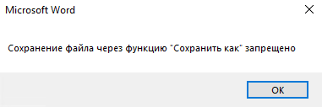
Рисунок 2.1.16 - Запрет сохранения документа.
При нажатии "ОК" окно уведомления закрывается.
Запрет сохранения документа через функцию "Сохранить как" не реализован для PowerPoint.
При сохранении документа посредством "Сохранить как" на сервер отправляется событие от дочернего документа "Документ сохранен как" c выбранной меткой.
При экспорте документа в PDF на сервер отправляется событие от дочернего документа "Документ сохранен как" c выбранной меткой.

Печать документа
При печати документа "без метки" выходит окно выбора метки.
Если чекбокс "Запомнить выбранную метку" выбран, при печати документа с проставленной меткой не выходит окно выбора метки.
Если чекбокс "Запомнить выбранную метку" не выбран, при печати документа с проставленной меткой выходит окно выбора метки.
При печати документа открывается окно предварительного просмотра с выбранной меткой (Рисунок 2.1.17).

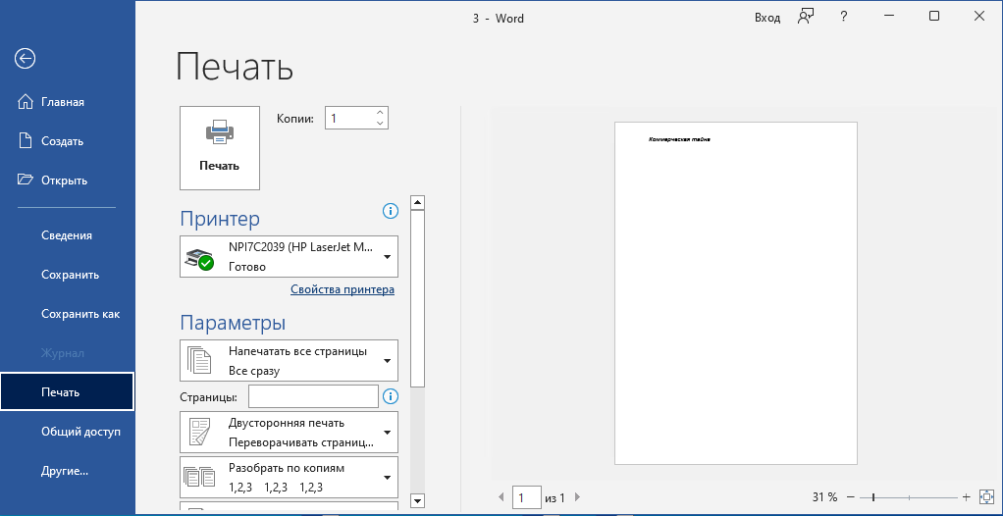
Рисунок 2.1.17 - Окно предварительного просмотра документа при печати.
Если в настройках метки на сервере, проставленной в документ, присвоена политика с запретом печати документа, выходит уведомление (Рисунок 2.1.18).
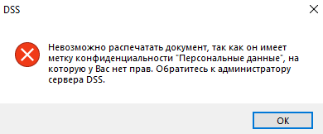
Рисунок 1.18 - Запрет печати документа.
При нажатии "ОК" окно уведомления закрывается.
Запрет печати документа не реализован для Visio.
При печати документа на сервер отправляется событие "Документ распечатан" c выбранной меткой.

Закрытие документа
При закрытии документа выходит окно сохранения (Рисунок 2.1.19).
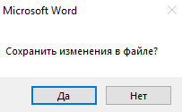
Рисунок 2.1.19 - Окно сохранения документа.
При нажатии "Да", если чекбокс "Запомнить выбранную метку" выбран, не выходит окно выбора метки. Документ сохраняется. Документ закрывается с выбранной меткой.
При нажатии "Да", если чекбокс "Запомнить выбранную метку" не выбран, выходит окно выбора метки. После выбора метки документ сохраняется. Документ закрывается с выбранной меткой.
При нажатии "Нет" документ закрывается без сохранения.
При закрытии документа на сервер отправляется событие "Документ закрыт".
Если в настройках сервера выбран чекбокс "Не отправлять события для документов без метки, событие "Документ закрыт" не отправляется.

Процесс работы с почтовым сервисом MS Outlook
Microsoft Outlook представляет собой персональный информационный менеджер с функциями почтового клиента.

Создание нового документа.
Создание документа происходит через меню Главная → Создать сообщение.
Открывается страница создания сообщения MS Outlook. На панели навигации расположена вкладка "Crostech DSS" (Рисунок 2.2.1.).
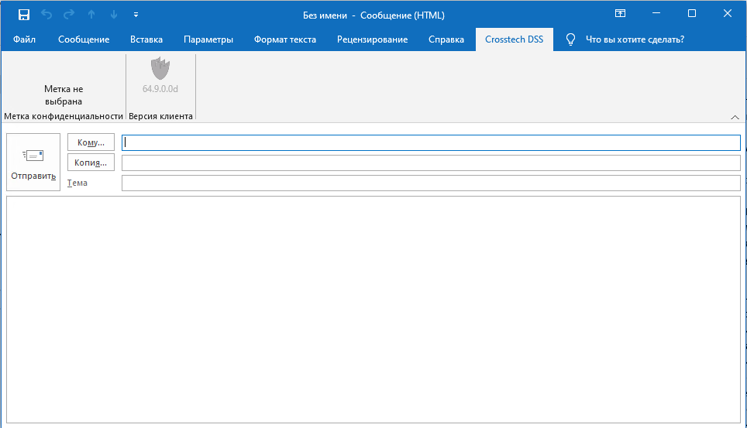
Рисунок 2.2.1 - Страница создания сообщения MS Outlook.
При создании документа на сервер отправляется событие "Документ создан".

Маркирование нового документа.
Для проставления метки, необходимо нажать на кнопку "Метка конфиденциальности".
Открывается окно выбора метки (Рисунок 2.2.2).
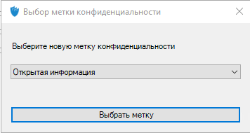
Рисунок 2.2.2 - Окно выбора метки.
Необходимо нажать на кнопку выпадающего списка. Открывается список доступных меток (Рисунок 2.2.3).
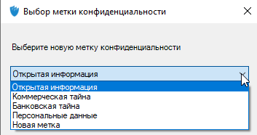
Рисунок 2.2.3 - Список доступных меток.
Необходимо выбрать метку из списка доступных и нажать на кнопку "Выбрать метку".
На документ присвоена метка (Рисунок 2.2.4).
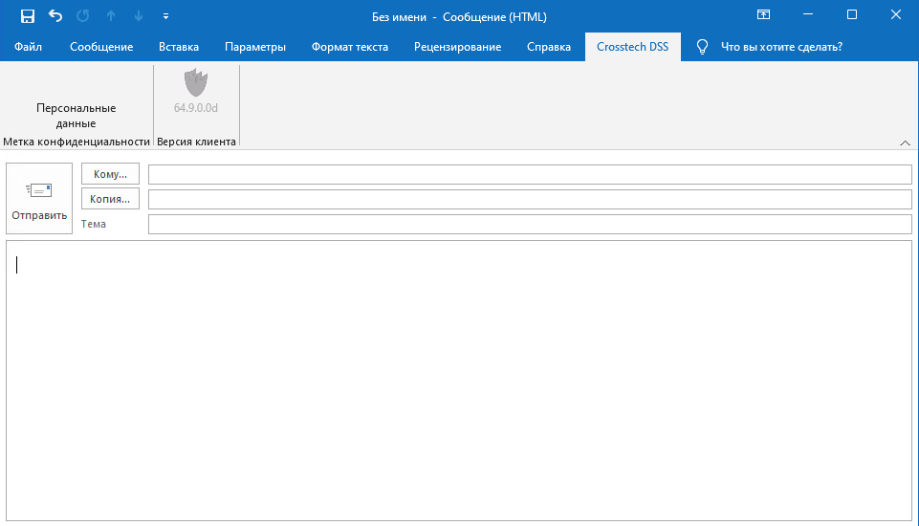
Рисунок 2.2.4 - Документ с присвоенной меткой.
При проставлении метки на сервер отправляется событие "Изменена метка" с выбранной меткой.
Если в настройках сервера чекбокс "Не маркировать документы без метки" выбран, при создании документа не происходит принудительное маркирование документа.
Если в настройках сервера чекбокс "Не маркировать документы без метки" не выбран, при открытии документа происходит принудительное маркирование документа меткой "Открытая информация".

Изменение метки
Для того чтобы изменить метку в документе, необходимо вызвать окно выбора метки, выбрать метку отличную от проставленной в документе, нажать на кнопку "Выбрать метку".
При изменении метки на сервер отправляется событие "Изменена метка" с выбранной меткой.
Если в настройках метки на сервере, проставленной в документ, присвоена политика с запретом на изменение метки, появляется уведомление (Рисунок 2.2.5).
Рисунок 2.2.5 - Запрет изменения метки.
При нажатии "ОК" окно уведомления закрывается.
Если в настройках метки на сервере присвоена политика с запретом проставления метки с меньшим уровнем критичности, при смене метки, в списке доступных содержатся метки, равные или выше по уровню критичности установленной метки.

Добавление вложений
Все добавляемые вложения должны иметь метку конфиденциальности. При попытке добавить вложение, не имеющее метку конфиденциальности, появляется уведомление (Рисунок 2.2.6).

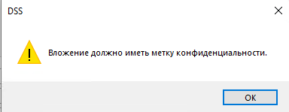
Рисунок 2.2.6 - Обязательность метки.
Уровень критичности метки вложения должен быть равен или ниже, чем уровень критичности метки сообщения.
При попытке добавить вложение, уровень критичности метки которого выше, чем уровень критичности метки сообщения, появляется уведомление (Рисунок 2.2.7).
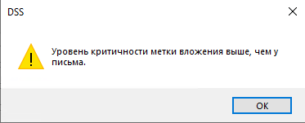
Рисунок 2.2.7 - Уровень критичности метки.
Пользователь должен иметь доступ к метке вложения. При попытке добавить вложение с меткой, к которой у пользователя нет прав, появляется уведомление (Рисунок 2.2.8).
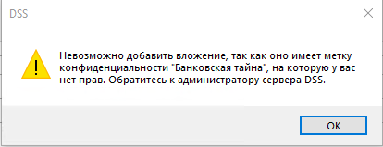
Рисунок 2.2.8 - Отсутствие прав на метку вложения.
Если в сообщение добавлены вложения, то при смене метки сообщения в списке доступных содержатся метки, равные или выше по уровню критичности метке вложения с наивысшим уровнем критичности.

Отправка документа.
Документ может быть отправлен внутри организации или за пределы организации.
Для отправки документа внутри организации все получатели, в том числе получатели копии и скрытой копии, должны находиться в пределах контура организации. При отправке документа внутри организации на сервер отправляется событие "Документ отправлен внутри организации".
Если хотя бы один из получателей документа, в том числе получателей копии и скрытой копии, находятся за пределами контура организации и отправка за пределы организации разрешена, то при отправке документа на сервер отправляется событие "Документ отправлен за пределы организации".
Если в настройках метки на сервере присвоена политика с запретом отправки за пределы организации, при попытке отправить документ за пределы организации появляется уведомление с перечислением всех получателей за контуром организации (Рисунок 2.2.9). При этом на сервер отправляется событие "Попытка отправить документ за пределы организации".
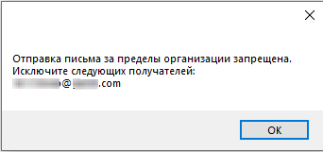
Рисунок 2.2.9 - Запрет отправки за пределы организации.

Получение документа.
При получении документа (Рисунок 2.10) на сервер отправляется событие "Документ получен".
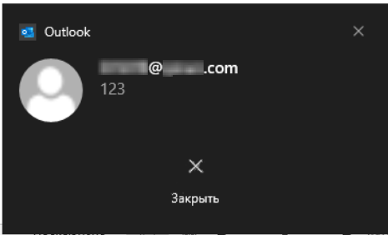
Рисунок 2.2.10 - Получение нового документа.

Открытие документа.

Открытие документа с доступной меткой.
Открытие документа может быть произведено двумя способами:
- предпросмотр документа (Рисунок 2.2.11);
- просмотр документа (Рисунок 2.2.12).
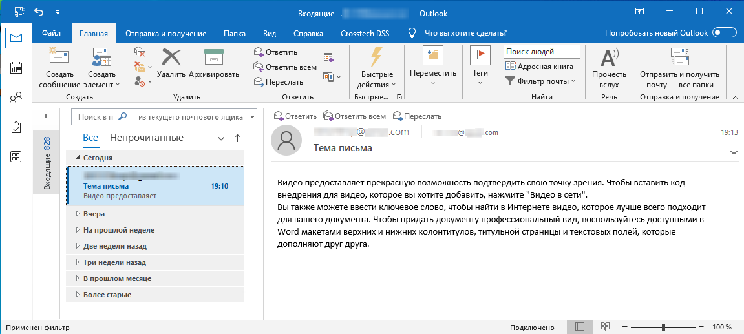
Рисунок 2.2.11 - Предпросмотр документа.

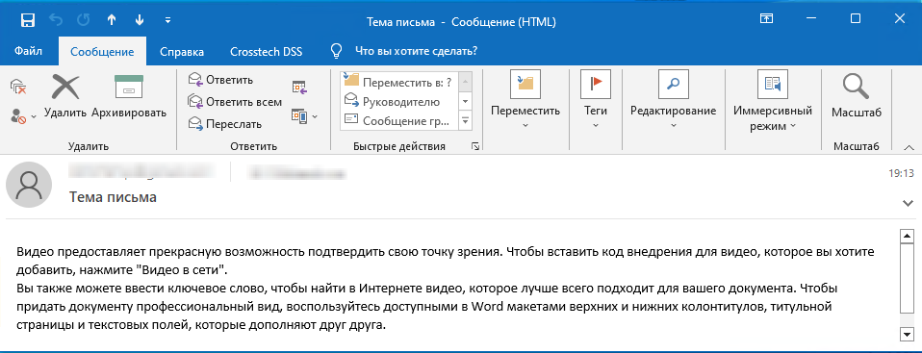
Рисунок 2.2.12 - Просмотр документа.
При открытии документа с доступной меткой на сервер отправляется событие "Документ открыт" c выбранной меткой.

Открытие документа с недоступной меткой.
При попытке открыть документ с недоступной меткой вместо содержимого письма отображается сообщение о недоступности метки (Рисунок 2.2.13, Рисунок 2.2.14).
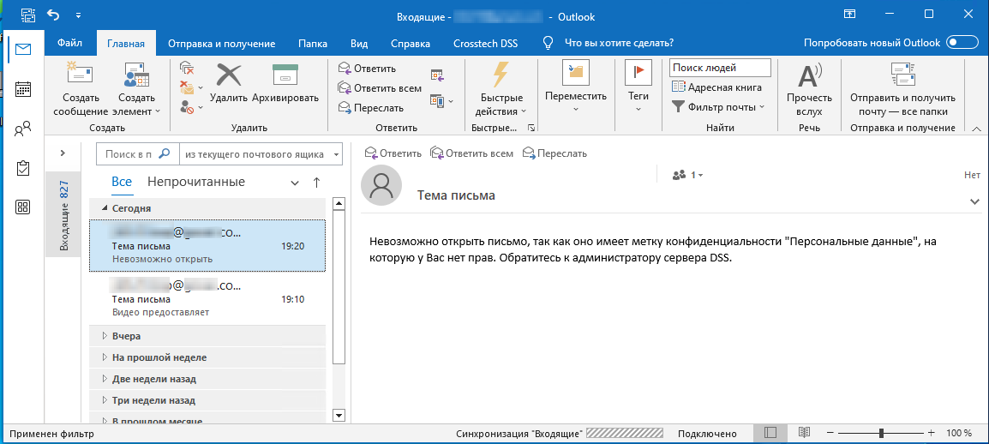
Рисунок 2.2.13 - Предпросмотр недоступного документа.

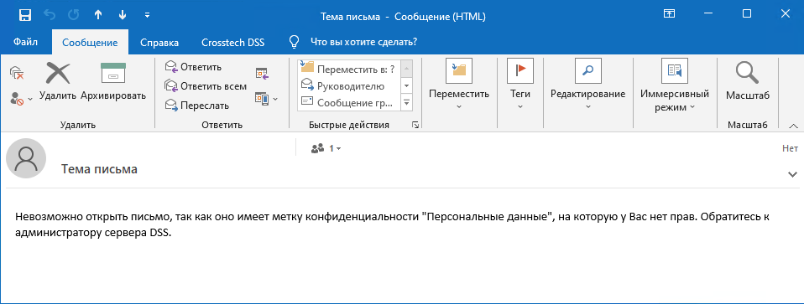
Рисунок 2.2.14 - Просмотр недоступного документа.
При открытии документа с недоступной меткой на сервер отправляется событие "Доступ запрещен" c выбранной меткой.

Открытие вложений с доступной меткой.
Открытие вложений происходит в соответствующем формату вложения приложении (Рисунок 2.2.15).
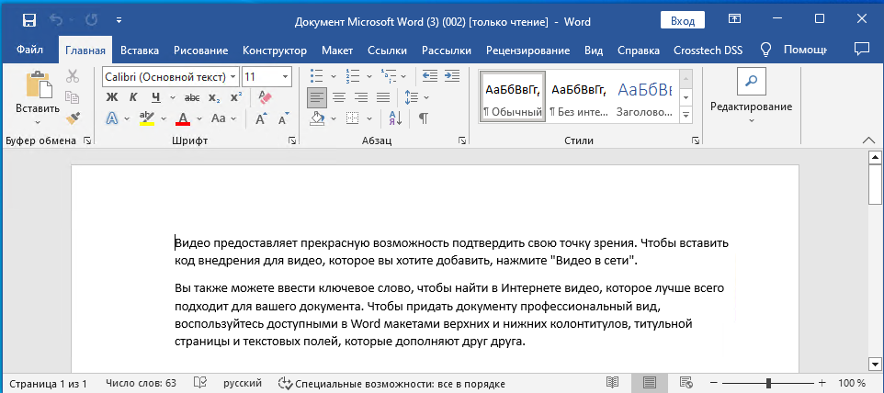
Рисунок 2.2.15 - Просмотр вложения.
При открытии вложения с доступной меткой на сервер отправляется событие для вложения "Документ открыт" c выбранной меткой.

Открытие вложений с недоступной меткой.
При попытке открыть вложение с недоступной меткой появляется уведомление (Рисунок 2.2.16).
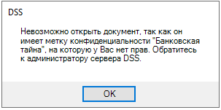
Рисунок 2.2.16 - Невозможно открыть документ.
При открытии документа с недоступной меткой на сервер отправляется событие "Доступ запрещен" c выбранной меткой.

Процесс работы над документом LibreOffice.
LibreOffice представляет собой офисный пакет, в который входит набор приложений с текстовыми и табличными процессорами, а также возможностью создания презентаций. Особенностью LibreOffice является кроссплатформенность пакета и исходный открытый код.
Функционал DSS реализован в следующих приложениях LibreOffice:
- Writer - текстовый редактор, имеет расширение odt;
- Calc - программа для работы с таблицами, позволяет выполнять расчёты, анализировать данные, составлять прогнозы, а также строить диаграммы и графики, имеет расширение ods;
- Impress - программа для создания презентаций, имеет расширение odp;
- Процесс работы с DSS в данном руководстве описан на примере документов Writer.
В DSS реализована совместимость приложений MS Office и LibreOffice. Совместимость позволяет:
- открывать, вносить изменения в документ с помощью другого приложения с сохранением данных;
- сохранять из одного формата в другой;
- шифровать документ с помощью одного приложения, расшифровывать с помощью другого.
В случае разницы настроек метки визуальное отображение в документе будет проставлено согласно настройкам для конкретного продукта.
Если в настройках сервера выбран чекбокс "Отключить функционал DSS на LO", при открытии документов Libre Office надстройка DSS отключается.

Создание нового документа.
В качестве нового документа принимается документ, у которого нет пути.
Создание документа происходит через меню «Пуск» → LO либо через Файл → Создать. Созданный документ не содержит метки.
Открывается стартовая страница LibreOffice Writer. На панели навигации расположена икнока "Crostech DSS" (Рисунок 2.3.1.).
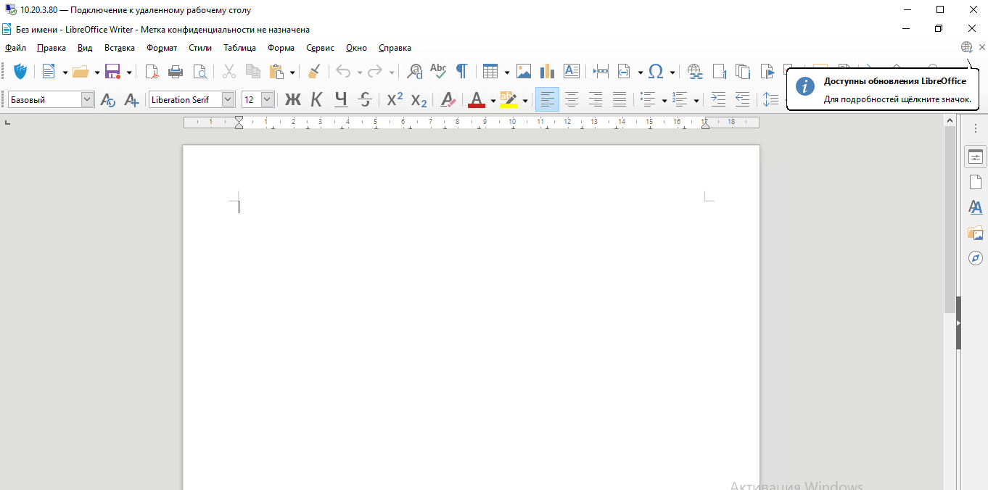
Рисунок 2.3.1 - Стартовая страница Writer при открытии документа.
При создании документа на сервер отправляется событие "Документ создан".
Если в настройках сервера выбран чекбокс "Не отправлять события для документов без метки", событие "Документ создан" не отправляется.

Маркирование нового документа.
Для проставления метки, необходимо нажать на иконку "Crosstech DSS" (Рисунок 2.3.2).

Рисунок 2.3.2 - Иконка "Crosstech DSS".
Открывается окно выбора метки (Рисунок 2.3.3).
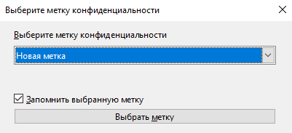
Рисунок 2.3.3 - Окно выбора метки.
Если чекбокс "Запомнить выбранную метку" выбран, при обращении к документу окно выбора метки не появляется при дальнейших действиях с документом. Выбранная метка проставляется автоматически. Чекбокс проставлен по умолчанию (Рисунок 2.3).
Если чекбокс "Запомнить выбранную метку" не выбран, при обращении к документу повторно открывается окно выбора метки (Рисунок 2.3.4).
Если автосохранение метки не требуется, чекбокс "Запомнить выбранную метку" не должен быть выбран.
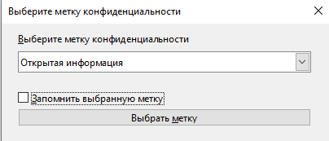
Рисунок 2.3.4 - Автосохранение метки отключено.
Необходимо нажать на кнопку выпадающего списка. Открывается список доступных меток (Рисунок 2.3.5)
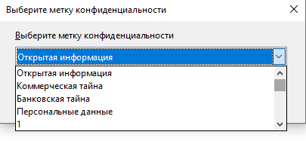
Рисунок 2.3.5 - Список доступных меток.
Необходимо выбрать метку из списка доступных и нажать на кнопку "Выбрать метку".
На документ проставляется метка (Рисунок 2.3.6).
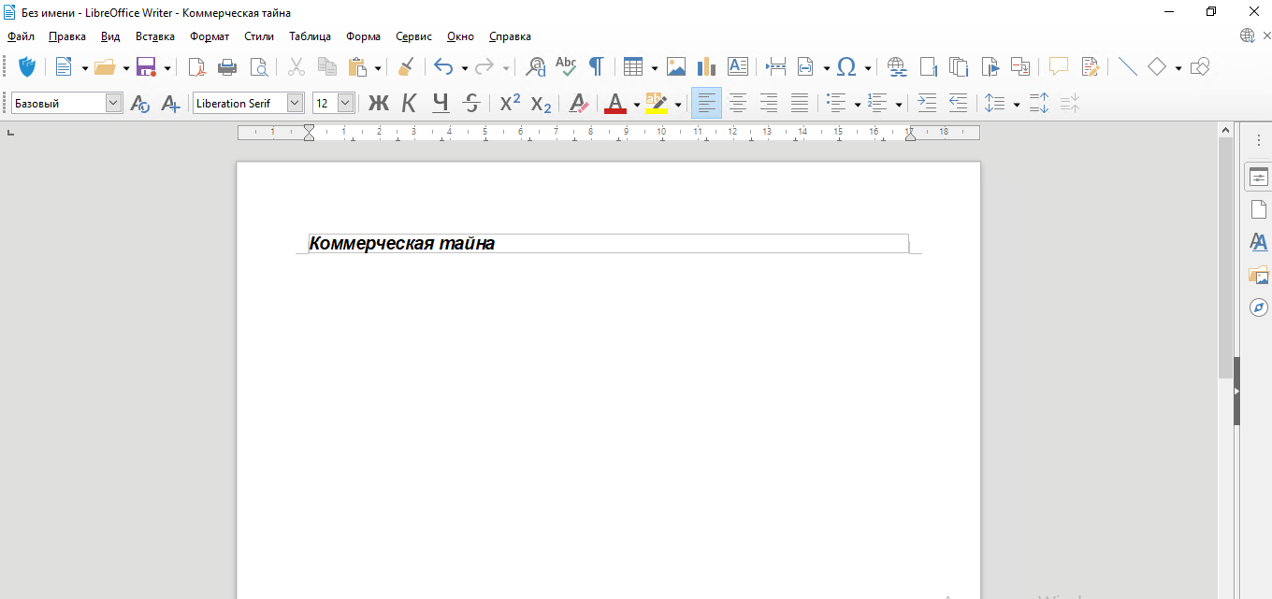
Рисунок 2.3.6 - Документ с присвоенной визуальной меткой.
В зависимости от заданных настроек метка может быть:
- визуальная - содержит визуальное отображение;
- скрытая - не содержит визуальное отображение.
Пример документа со скрытой меткой (Рисунок 2.3.7).
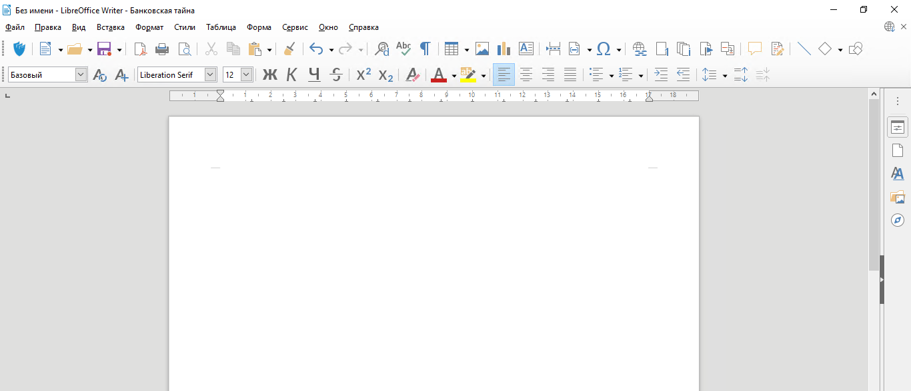
Рисунок 2.3.7 - Документ с присвоенной скрытой меткой.
В зависимости от заданных настроек расположение визуальной метки:
- Вверху слева - в колонтитуле сверху слева;
- Вверху в центре - в колонтитуле сверху в центре;
- Вверху в справа - в колонтитуле сверху справа;
- Внизу слева - в колонтитуле внизу слева;
- Внизу в центре - в колонтитуле внизу в центре;
- Внизу справа - в колонтитуле внизу справа.
Реализовано ограничение отображения символов в тексте метки:
- Если название метки до 19 символов - будет отображено полностью;
- Если название метки более 19 символов - будет обрезано, (Рисунок 2.3.8).
Рисунок 2.3.8. - Ограничение символов названия метки.
При проставлении метки на сервер отправляется событие "Изменена метка" с выбранной меткой.
Если в настройках сервера выбран чекбокс "Не отправлять события для документов без метки", событие "Документ создан" не отправляется.
Если в настройках метки на сервере присвоена политика с запретом редактирования содержимого документа, при проставлении метки в новом документе выходит уведомление (Рисунок 2.3.9). Кнопка "Выбрать метку" недоступна.
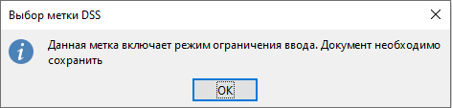
Рисунок 2.3.9 - Ограничение режима ввода в новом документе.

Открытие созданного документа

Открытие созданного документа без метки.
В качестве созданного документа принимается документ, который содержит название и путь.
При открытии созданного документа без метки выходит уведомление (Рисунок 2.3.10).
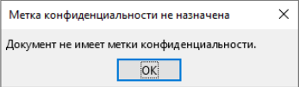
Рисунок 2.3.10 - Документ не имеет метки конфиденциальности.
При нажатии "ОК" окно уведомления закрывается.
Если в настройках сервера чекбокс "Не маркировать документы без метки" выбран, при открытии документа без метки не происходит принудительное маркирование документа.
Если в настройках сервера чекбокс "Не маркировать документы без метки" не выбран, при открытии документа без метки происходит принудительное маркирование документа.
Если документ содержит права "только на чтение", независимо от параметров настройки "Не маркировать документы без метки" на сервере, маркирование документа не происходит.
Если в настройках метки на сервере присвоена политика с запретом редактирования содержимого документа, при проставлении метки выходит уведомление (Рисунок 2.3.11). Документ открывается в режиме "Чтение", что не позволит вносить правки в документ.
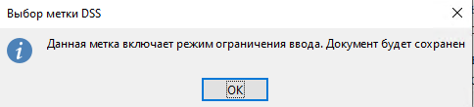
Рисунок 2.3.11 - Ограничение режима ввода в созданном документе.
При нажатии "ОК" окно уведомления закрывается.
Если в настройках метки на сервере присвоена политика с запретом копирования содержимого документа, при проставлении данной метки выходит уведомление (Рисунок 2.3.12). Содержимое документа недоступно для копирования.
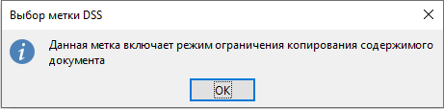
Рисунок 2.3.12 - Ограничение копирования содержимого документа
При нажатии "ОК" окно уведомления закрывается.
Запрет копирования работает также при попытке извлечь информацию из буфера обмена. При просмотре полной истории Win+V отсутствует возможность извлечь данные.
Если в настройках метки на сервере присвоена политика с запретом проставления метки с меньшим уровнем критичности, при смене метки, в списке доступных содержатся метки, равные или выше по уровню критичности установленной метки.

Режим принудительного маркирования включен.
Если чекбокс "Не маркировать документы без метки" в разделе настроек на сервере не выбран, при открытии документа "без метки", на документ автоматически проставляется метка "Открытая информация".
Происходит автосохранение документа. Чекбокс "Запомнить метку" не проставлен. При последующем обращении к документу выходит окно выбора метки.
После проставления метки чекбокс "Запомнить выбранную метку" проставляется (Рисунок 2.3.3).
При открытии документа на сервер отправляется событие "Документ открыт" c меткой "Открытая информация".
При автоматическом сохранении - на сервер не отправляется событие "Документ сохранен".
При автоматическом маркировании - на сервер не отправляется событие "Метка изменена".

Режим принудительного маркирования отключен.
При открытии документа не происходит автоматическое проставление метки. Окно выбора метки выходит при обращении к документу.
При открытии документа на сервер отправляется событие "Документ открыт" c меткой "Нет метки".
Если в настройках сервера выбран чекбокс "Не отправлять события для документов без метки, событие "Документ открыт" не отправляется.

Открытие созданного документа с доступной меткой.
При открытии документа с доступной меткой выходит уведомление (Рисунок 2.3.13).
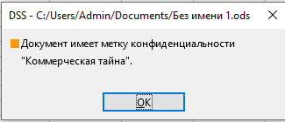
Рисунок 2.3.13 - Документ имеет метку конфиденциальности.
При нажатии "ОК" окно уведомления закрывается.
При открытии документа с доступной меткой на сервер отправляется событие "Документ открыт" c выбранной меткой.

Открытие созданного документа с недоступной меткой.
При открытии документа с недоступной меткой выходит уведомление (Рисунок 2.3.14).
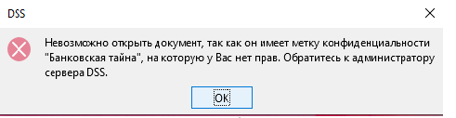
Рисунок 2.3.14 - Невозможно открыть документ.
При нажатии "ОК" окно уведомления закрывается.
При открытии документа с недоступной меткой на сервер отправляется событие "Доступ запрещен" c выбранной меткой.

Изменение метки
Для того чтобы изменить метку в документе, необходимо вызвать окно выбора метки, выбрать метку отличную от проставленной в документе, нажать на кнопку "Выбрать метку".
При изменении метки на сервер отправляется событие "Изменена метка" с выбранной меткой.
Если в настройках метки на сервере, проставленной в документ, присвоена политика с запретом на изменение метки, выходит уведомление (Рисунок 2.3.15).
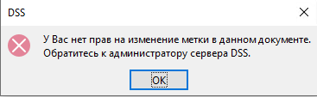
Рисунок 2.3.15 - Запрет изменения метки.
При нажатии "ОК" окно уведомления закрывается.
Если в настройках метки на сервере присвоена политика с запретом понижения уровня критичности, при смене метки открывается список меток с уровнем критичности равным или больше уровню критичности проставленной метки.
Если в настройках метки на сервере присвоена политика с запретом понижения уровня критичности, при смене метки открывается список всех доступных меток.

Сохранение документа

Сохранение
При сохранении документа "без метки" выходит окно выбора метки.
Если чекбокс "Запомнить выбранную метку" выбран, при сохранении документа с проставленной меткой не выходит окно выбора метки.
Если чекбокс "Запомнить выбранную метку" не выбран, при сохранении документа с проставленной меткой выходит окно выбора метки.
При сохранении документа на сервер отправляется событие "Документ сохранен" c выбранной меткой.
Если документ содержит права "только на чтение", вкладка "Сохранить" заблокирована (Рисунок 2.3.16).
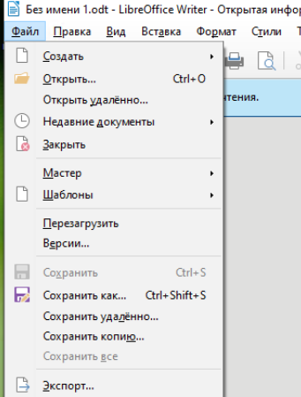
Рисунок 2.3.16 - Неактивна вкладка "Сохранить" для документа "только на чтение".

Сохранить как
Если чекбокс "Запомнить выбранную метку" не выбран, при сохранении документа посредством "Сохранить как" выходит окно выбора метки. Метка проставляется в дочерний документ. Родительский документ закрывается.
Если чекбокс "Запомнить выбранную метку" выбран, при сохранении документа посредством "Сохранить как" не выходит окно выбора метки. В дочерний документ проставляется метка, выбранная в родительском документе.
Родительский документ закрывается.
Если в настройках метки на сервере, проставленной в документ, присвоена политика с запретом сохранения документа через функцию "Сохранить как", при проставлении метки выходит уведомление (Рисунок 2.3.17).
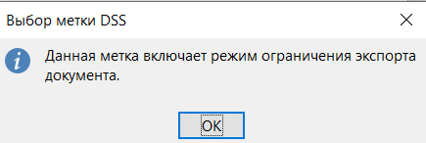
Рисунок 2.3.17 - Запрет сохранения документа.
При нажатии "ОК" окно уведомления закрывается.
При сохранении документа посредством "Сохранить как" на сервер отправляется событие от дочернего документа "Документ сохранен как" c выбранной меткой.
Вкладка "Сохранить как" неактивна для пользователя (Рисунок 2.3.18).
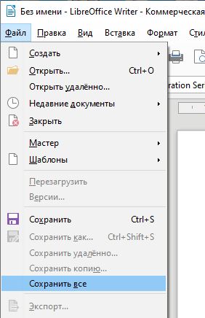
Рисунок 2.3.18 - Неактивна вкладка "Сохранить как" для документа.

Печать документа
При печати документа "без метки" выходит окно выбора метки.
Если чекбокс "Запомнить выбранную метку" выбран, при печати документа с проставленной меткой не выходит окно выбора метки.
Если чекбокс "Запомнить выбранную метку" не выбран, при печати документа с проставленной меткой выходит окно выбора метки.
При печати документа открывается окно предварительного просмотра с выбранной меткой (Рисунок 2.3.19).
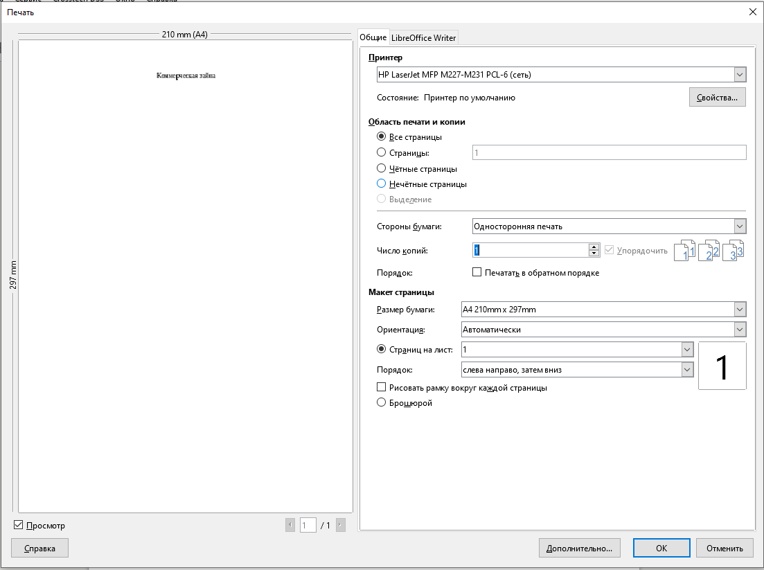
Рисунок 2.3.19 - Окно предварительного просмотра документа при печати.
Если в настройках метки на сервере, проставленной в документ, присвоена политика с запретом печати документа, при выборе данной метки, выходит уведомление (Рисунок 2.3.20).
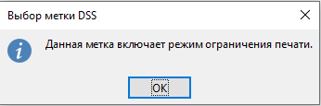
Рисунок 2.3.20 - Режим ограничения печати.
Если в настройках метки на сервере, проставленной в документ, присвоена политика с запретом печати документа, при печати документа выходит уведомление (Рисунок 2.3.21).
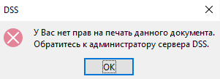
Рисунок 2.3.21 - Запрет печати документа.
При нажатии "ОК" окно уведомления закрывается.
При печати документа на сервер отправляется событие "Документ распечатан" c выбранной меткой.

Закрытие документа
При закрытии документа выходит окно сохранения (Рисунок 2.3.22).
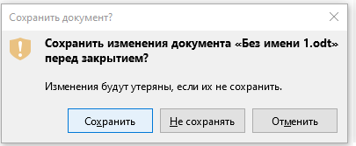
Рисунок 2.3.22 - Окно сохранения документа.
При нажатии "Сохранить", если чекбокс "Запомнить выбранную метку" выбран, не выходит окно выбора метки, документ сохраняется и закрывается с выбранной меткой.
При нажатии "Сохранить", если чекбокс "Запомнить выбранную метку" не выбран, выходит окно выбора метки. После выбора метки документ сохраняется и закрывается с выбранной меткой.
При нажатии "Не сохранять" документ закрывается без сохранения.
При нажатии "Отмена" окно сохранения закрывается.
При закрытии документа на сервер отправляется событие "Документ закрыт".
Если в настройках сервера выбран чекбокс "Не отправлять события для документов без метки, событие "Документ закрыт" не отправляется.

PDF
PDF (Формат переносимых документов) - является универсальным файловым форматом, который позволяет сохранять шрифты, изображения и сам макет исходного документа вне зависимости от платформы, на которой был создан.
DSS маркирует электронные документы, путем проставления метки. Особенность маркирования PDF документов заключается в том, что метка назначается на закрытый документ.
При работе с документом PDF исключен случай отсутствия метки на документе. Документу автоматически присваивается метка "Открытая информация".
Если в настройках сервера выбран чекбокс "Отключить функционал DSS для PDF", при нажатии правой кнопкой мыши на документ pdf в контекстном меню будет отсутствовать вкладка "Назначить метку".

Маркирование документа.
Для проставления метки необходимо при помощи правой кнопки мыши нажать на документ.
Открывается контекстное меню документа (Рисунок 2.4.1).
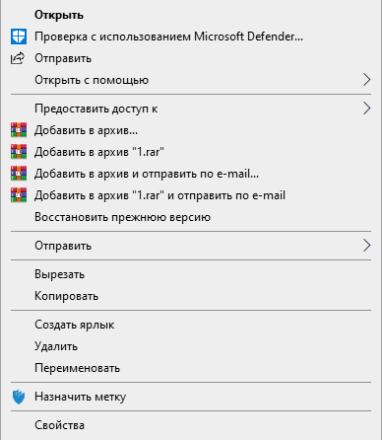
Рисунок 2.4.1. - Контекстное меню документа PDF.
Необходимо выбрать вкладку "Назначить метку".
Открывается окно выбора метки (Рисунок 2.4.2).
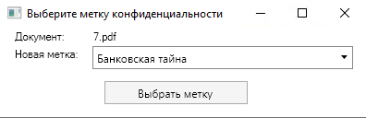
Рисунок 2.4.2 - Окно выбора метки.
Необходимо нажать на кнопку выпадающего списка. Открывается список доступных меток (Рисунок 2.4.3).
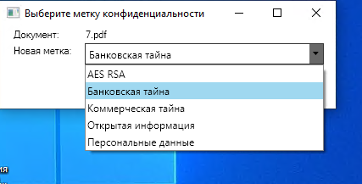
Рисунок 2.4.3 - Список доступных меток.
Необходимо выбрать метку из списка доступных и нажать на кнопку "Выбрать метку", выходит уведомление (Рисунок 2.4.4).
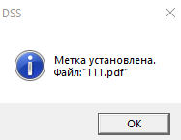
Рисунок 2.4.4 -Метка установлена.
Для просмотра проставленной метки необходимо открыть документ.
На документ проставлена выбранная метка (Рисунок 2.4.4).
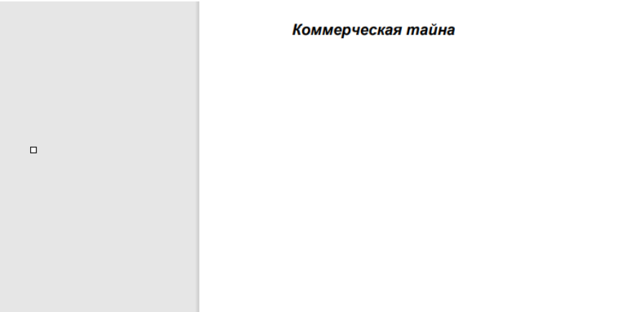
Рисунок 2.4.4 - Документ с присвоенной визуальной меткой.
В зависимости от заданных настроек метка может быть:
- визуальная - содержит визуальное отображение;
- скрытая - не содержит визуальное отображение.
В зависимости от заданных настроек расположение визуальной метки:
- Вверху слева - в колонтитуле сверху слева;
- Вверху в центре - в колонтитуле сверху в центре;
- Вверху в справа - в колонтитуле сверху справа;
- Внизу слева - в колонтитуле внизу слева;
- Внизу в центре - в колонтитуле внизу в центре;
- Внизу справа - в колонтитуле внизу справа.
Реализовано ограничение отображения символов в тексте метки:
- Если название метки до 19 символов - будет отображено полностью;
- Если название метки более 19 символов - будет обрезано, (Рисунок 2.4.5).
Рисунок 2.4.5. - Ограничение символов названия метки.
При проставлении метки на сервер отправляется событие "Изменена метка" с выбранной меткой.
Если при назначении метки документу выходит уведомление (Рисунок 2.4.6), необходимо убедиться, что служба запущена и работает.
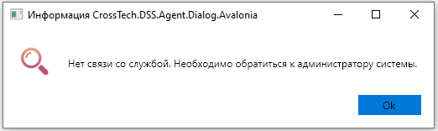
Рисунок 2.4.6 - Нет связи со службой.
Если PDF документ был получен путем экспорта (со структурой, отличной от общепринятых стандартов), может возникнуть проблема маркирования, выходит уведомление (Рисунок 2.4.7).
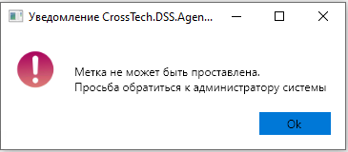
Рисунок 2.4.7 - Метка не может быть проставлена.

Открытие документа.

Открытие документа с доступной меткой.
При открытии документа "Без метки" на документ автоматически проставляется метка "Открытая информация".
При открытии документа с доступной меткой документ открывается, содержимое документа доступно для пользователя.
При открытии документа с доступной меткой на сервер отправляется событие "Документ открыт" c выбранной меткой.
Открытие документа с недоступной меткой.
При открытии документа с недоступной меткой выходит уведомление (Рисунок 2.4.8).
Содержимое документа недоступно для пользователя.
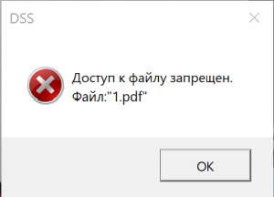
Рисунок 2.4.8 - Доступ запрещен.
При открытии недоступного документа в приложении MS Edge выходит сообщение об ошибке (Рисунок 2.4.9).
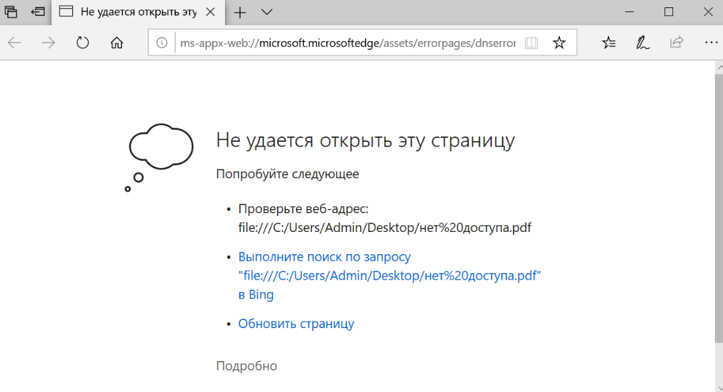
Рисунок 2.4.9 - Ошибка открытия недоступного документа в приложении MS Edge.
При открытии недоступного документа в приложении Acrobat Reader выходит сообщение об ошибке (Рисунок 2.4.10).
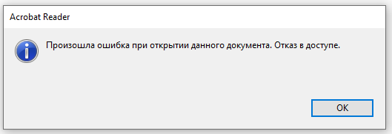
Рисунок 2.4.10 - Ошибка открытия недоступного документа в приложении Acrobat Reader.
При нажатии "ОК" окно уведомления закрывается.
При открытии документа с недоступной меткой на сервер отправляется событие "Доступ запрещен" c выбранной меткой.

Блокировка документа с недоступной меткой.
При копировании недоступного документа, выходит уведомление (Рисунок 2.4.11).
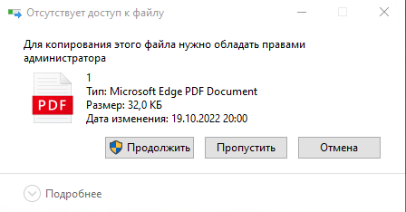
Рисунок 2.4.11 –Невозможность копирования недоступного документа.
При перемещении недоступного документа, выходит уведомление (Рисунок 2.4.12).
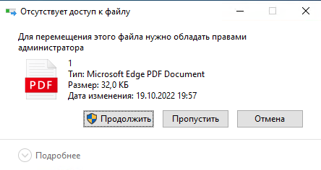
Рисунок 2.4.12 –Невозможность перемещения недоступного документа.
При удалении недоступного документа, выходит уведомление (Рисунок 2.4.13).
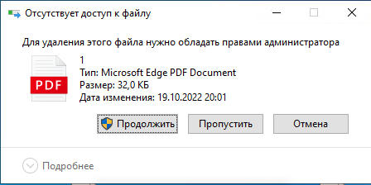
Рисунок 2.4.13 – Невозможность удаления недоступного документа.
При переименовании недоступного документа, выходит уведомление (Рисунок 2.4.14).
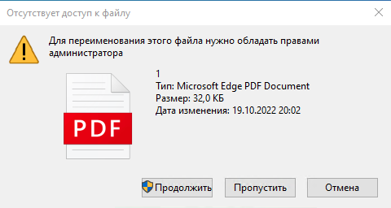
Рисунок 2.4.14 – Невозможность переименования недоступного документа.

Изменение метки
Для того чтобы изменить метку в документе, необходимо вызвать окно выбора метки, выбрать метку отличную от проставленной в документе, нажать на кнопку "Выбрать метку".
При изменении метки на сервер отправляется событие "Изменена метка" с выбранной меткой.
Если выбрать метку, которая совпадает с текущей, выходит уведомление (Рисунок 2.4.15).
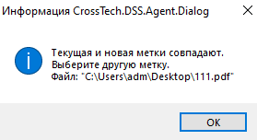
Рисунок 2.4.15 - Совпадение меток.
При нажатии "ОК" окно уведомления закрывается.
Если в настройках метки на сервере, проставленной в документ, присвоена политика с запретом на изменение метки, выходит уведомление (Рисунок 2.4.16).
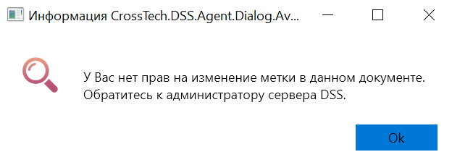
Рисунок 2.4.16 - Запрет изменения метки.
При нажатии "ОК" окно уведомления закрывается.
Если в настройках метки на сервере присвоена политика с запретом понижения уровня критичности, при смене метки открывается список меток с уровнем критичности равным или больше уровню критичности проставленной метки.
Если в настройках метки на сервере присвоена политика с запретом понижения уровня критичности, при смене метки открывается список всех доступных меток.

Печать документа.
При печати документа открывается окно предварительного просмотра с выбранной меткой (Рисунок 2.4.17).
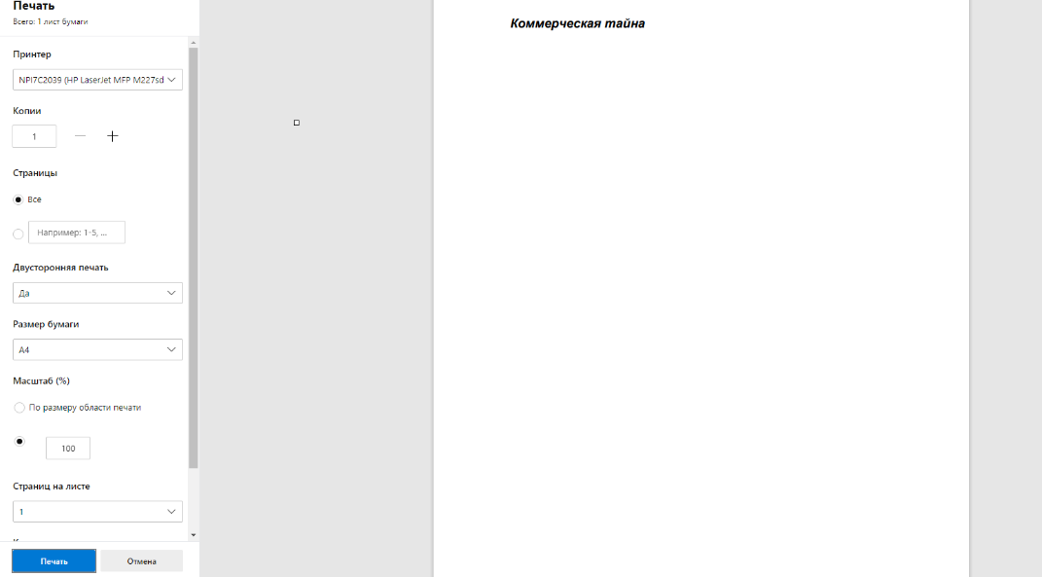
Рисунок 2.4.17 - Окно предварительного просмотра документа при печати. Документ PDF распечатается с выбранной меткой.
Если документ не промаркирован перед печатью, документ распечатается с меткой "Открытая информация".
При печати документа на сервер отправляется событие "Документ распечатан" c выбранной меткой.

Шифрование документа MS Office.
Функциональность шифрования DSS реализована в следующих приложениях MS Office:
- Word - для doc и docx;
- Excel - для xlsx;
- PowerPoint - для pptx.
Процесс работы шифрования документов в DSS в данном руководстве описан на примере документов Word.
При выборе метки с функциональностью шифрования в продуктах, в которых оно не реализовано выходит уведомление (Рисунок 2.5.1).

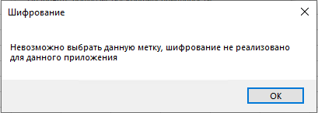
Рисунок 2.5.1 - Шифрование не реализовано для данного приложения.
При нажатии "ОК" окно уведомления закрывается.
Алгоритмы шифрования в DSS:
- AES - симметричный алгоритм шифрования, один из самых часто используемых алгоритмов в шифровании, шифрование посредством ввода пароля.
- ГОСТ Р 34.10-2012 Российский официальный алгоритм шифрования с использованием сертификатов. Для выбора метки с алгоритмом ГОСТ Р 34.10-2012 (256 бит) должны быть использованы библиотеки CryptoPro. Необходимо убедиться, что установлен CryptoPro 5.0 и установлен сертификат, полученный от удостоверяющего центра.
Выбор необходимого алгоритма шифрования настраивается на сервере.

Шифрование алгоритмом AES.
В офисном пакете MS Office реализована функциональность шифрования алгоритмом AES. Шифрование осуществляется посредством выбора метки с алгоритмом шифрования AES.
Данная метка позволяет сотруднику зашифровать документ, выбрав метку с шифрованием алгоритмом AES из списка доступных и указав пароль шифрования.
Шифрование происходит при закрытии документа. Для расшифровки зашифрованного документа необходимо ввести указанный ранее пароль шифрования.
В данном разделе описана функциональность шифрования алгоритмом AES на примере документов Word.

Шифрование документа.
Для того, чтобы зашифровать документ пользователю должна быть доступна метка с алгоритмом шифрования AES.
Для шифрования документа, необходимо открыть документ, вызвать окно выбора метки, в списке доступных меток выбрать метку с алгоритмом шифрования AES.
В окне выбора метки конфиденциальности нажать на кнопку "Ввести пароль" (Рисунок 2.5.2).
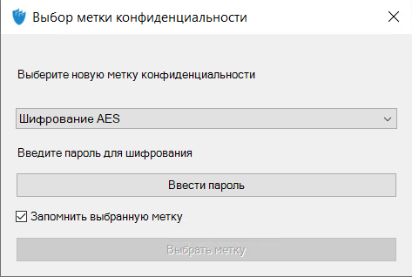
Рисунок 2.5.2 - Окно выбора метки с меткой с алгоритмом шифрования AES.
Открывается окно ввода пароля шифрования (Рисунок 2.5.3)
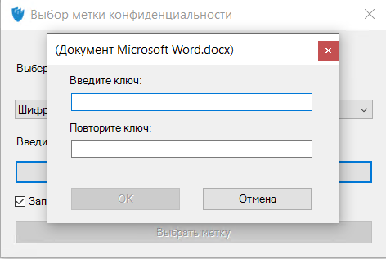
Рисунок 2.5.3. - Ввод ключа шифрования.
Для ввода пароля доступны все значения, вводимые с клавиатуры.
Для шифрования документа необходимо ввести данные в поле "Введите ключ" и продублировать значения в поле "Повторите ключ".
Данные пароля отображаются в виде точек (Рисунок 2.5.4).
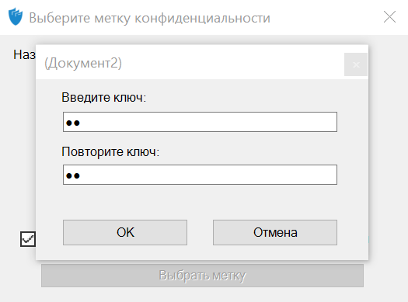
Рисунок 2.5.4 - Данные для ввода пароля.
При нажатии "ОК" пароль сохраняется. Окно ввода пароля закрывается.
При нажатии "Отмена" происходит возврат к окну выбора метки. Окно ввода пароля закрывается.
Если поля "Введите ключ" и "Повторите ключ" не заполнены, выходит уведомление (Рисунок 2.5.5).
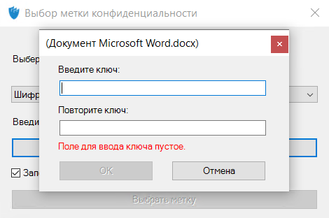
Рисунок 2.5.5 - Не указан пароль.
Кнопка "ОК" неактивна.
При нажатии "Отмена" происходит возврат к окну выбора метки. Окно ввода пароля закрывается.
Если данные в поле "Введите ключ" и поле "Повторите ключ" не совпадают, выходит уведомление (Рисунок 2.5.6).
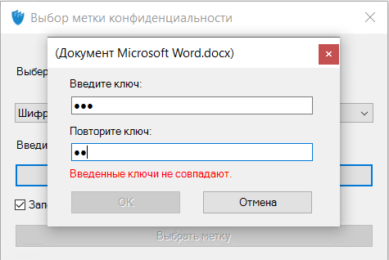
Рисунок 2.5.6 - Данные пароля не совпадают.
Кнопка "ОК" неактивна.
При нажатии "Отмена" происходит возврат к окну выбора метки. Окно ввода пароля закрывается.
После корректного ввода пароля необходимо нажать кнопку "Выбрать метку".
Открывается уведомление (Рисунок 2.5.7).
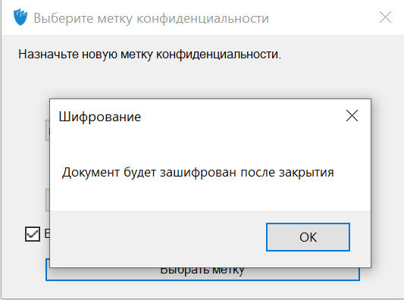
Рисунок 2.5.7 - Документ будет зашифрован после закрытия.
При нажатии "ОК" окно уведомления закрывается.
Необходимо закрыть документ.
Документ зашифрован. Содержимое документа станет доступным после ввода пароля шифрования.
При потере связи с сервером шифрование документа происходит аналогичным образом. Данные берутся из локальной БД.

Открытие зашифрованного документа.
При открытии зашифрованного документа, выходит окно ввода пароля (Рисунок 2.5.8).
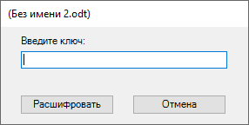
Рисунок 2.5.8 – Окно ввода пароля для расшифровки.
Для расшифровки документа необходимо в поле "Введите ключ" ввести пароль, указанный при шифровании документа, и нажать на кнопку "Расшифровать".
Если введен корректный пароль, документ расшифровывается. Документ открывается, содержимое документа доступно для пользователя.
Если введен некорректный пароль, выходит сообщение об ошибке (Рисунок 2.5.9). Содержимое документа недоступно для пользователя.
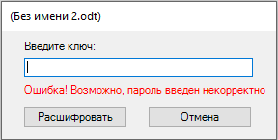
Рисунок 2.5.9 - Сообщение об ошибке некорректного ввода пароля.
После трех попыток ввода некорректного пароля приложение закрывается.
При потере связи с сервером расшифровка документа происходит аналогичным образом. Данные берутся из локальной БД.

Шифрование алгоритмом ГОСТ Р 34.10-2012 (256 бит).
В офисном пакете MS Office реализована функциональность шифрования алгоритмом ГОСТ Р 34.10-2012 (256 бит). Шифрование осуществляется посредством выбора метки с алгоритмом шифрования ГОСТ Р 34.10-2012 (256 бит).
Для выбора метки с алгоритмом ГОСТ Р 34.10-2012 (256 бит) требуется:
- Установка библиотеки CryptoPro. Необходимо убедиться что установлен CryptoPro 5.0 (Установка CryptoPro на Windows).
- Наличие актуального сертификата, полученного от удостоверяющего центра (УЦ).
Данная метка позволяет сотруднику зашифровать документ, выбрав метку с шифрованием алгоритмом ГОСТ Р 34.10-2012 (256 бит) из списка доступных.
Шифрование происходит при закрытии документа. Для расшифровки зашифрованного документа необходимо открыть документ.
В данном разделе описана функциональность шифрования алгоритмом ГОСТ Р 34.10-2012на примере документов Word.

Шифрование документа
Для того, чтобы зашифровать документ, пользователю должна быть доступна метка с алгоритмом шифрования ГОСТ Р 34.10-2012 (256 бит).
Для шифрования документа, необходимо открыть документ, вызвать окно выбора метки, в списке доступных меток выбрать метку с алгоритмом шифрования ГОСТ Р 34.10-2012 (256 бит).
Необходимо нажать кнопку "Выбрать метку".
Открывается уведомление (Рисунок 2.5.10).
Рисунок 2.5.10 - Документ будет зашифрован после закрытия.
При нажатии "ОК" окно уведомления закрывается.
Необходимо закрыть документ. Документ зашифрован.
При выборе метки с алгоритмом шифрования ГОСТ Р 34.10-2012 (256 бит) в случае отсутствия библиотек CryptoPro или актуального сертификата выходит уведомление (Рисунок 2.5.11).

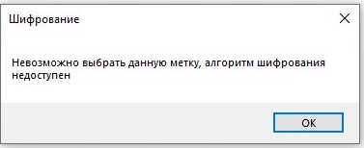
Рисунок 2.5.11. - Шифрование при отсутствии библиотек CryptoPro или актуального сертификата.
При потере связи с сервером шифрование документа происходит аналогичным образом. Данные берутся из локальной БД.

Открытие зашифрованного документа.
При открытии зашифрованного документа при наличии установленных библиотек CryptoPro и актуального сертификата происходит расшифровка документа.
Документ открывается. Содержимое документа доступно для пользователя.
При открытии зашифрованного документа в случае отсутствия установленных библиотек CryptoPro или актуального сертификата выходит уведомление (Рисунок 2.5.12).
Содержимое документа недоступно для пользователя.
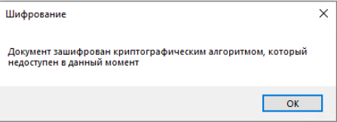
Рисунок 2.5.12. - Расшифровка при отсутствии библиотек CryptoPro или актуального сертификата.
При нажатии "ОК" окно уведомления закрывается.
Документ, зашифрованный с помощью сертификата, полученного от УЦ, может быть расшифрован на другой машине с сертификатом.
При потере связи с сервером расшифровка документа происходит аналогичным образом. Данные берутся из локальной БД.

Открытие зашифрованного документа вне контура DSS.
При открытии зашифрованного документа вне контура DSS, отображается шаблон (Рисунок 2.5.14)
Содержимое документа недоступно для пользователя.
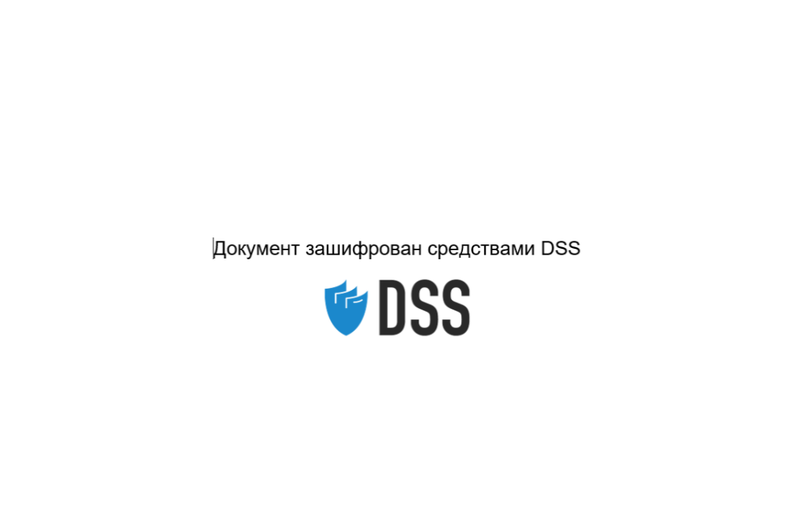
Рисунок 2.5.14 – Шаблон "Документ зашифрован средствами DSS".

Блокировка расшифрованного документа.
При копировании расшифрованного документа, выходит уведомление (Рисунок 2.5.15).
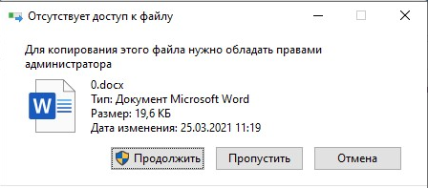
Рисунок 2.5.15 –Невозможность копирования расшифрованного документа.
При перемещении расшифрованного документа, выходит уведомление (Рисунок 2.5.16).
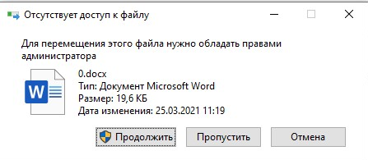
Рисунок 2.5.16 –Невозможность перемещения расшифрованного документа.
При удалении расшифрованного документа, выходит уведомление (Рисунок 2.5.17).
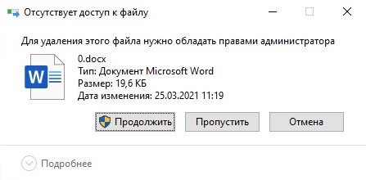
Рисунок 2.5.17 – Невозможность удаления расшифрованного документа.
При переименовании расшифрованного документа, выходит уведомление (Рисунок 2.5.18).
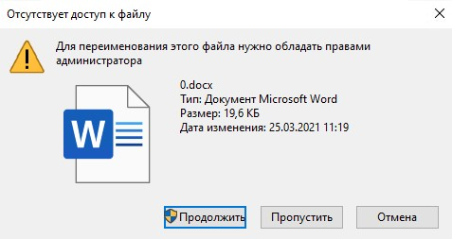
Рисунок 2.5.18 – Невозможность переименования расшифрованного документа.
Для закрытия окна необходимо нажать "Отмена".

Шифрование документов LibreOffice.
Функциональность шифрования DSS реализована в следующих приложениях Libre Office:
- Writer - для odt.
Процесс работы шифрования документов в DSS в данном руководстве описан на примере документов Writer.
При выборе метки с функциональностью шифрования в продуктах, в которых оно не реализовано, выходит уведомление (Рисунок 2.6.1)
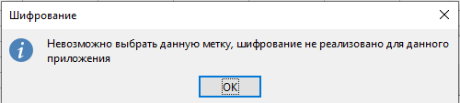
Рисунок 2.6.1 - Шифрование не реализовано для данного приложения.
При нажатии "ОК" окно уведомления закрывается.
Алгоритмы шифрования в DSS:
- AES - симметричный алгоритм шифрования, один из самых часто используемых алгоритмов в шифровании, шифрование посредством ввода пароля;
- ГОСТ Р 34.10-2012 (256 бит) - совокупность симметричного и ассимитричного алгоритмов шифрования, российский официальный алгоритм шифрования с использованием сертификатов. Для выбора метки с алгоритмом ГОСТ Р 34.10-2012 (256 бит) должны быть использованы библиотеки CryptoPro. Необходимо убедиться, что установлен CryptoPro 5.0 и установлен сертификат, полученный от удостоверяющего центра.
Выбор необходимого алгоритма шифрования настраивается на сервере.

Шифрование алгоритмом AES.
В офисном пакете Libre Office реализована функциональность шифрования алгоритмом AES. Шифрование осуществляется посредством выбора метки с алгоритмом шифрования AES.
Данная метка позволяет сотруднику зашифровать документ, выбрав метку с шифрованием алгоритмом AES из списка доступных и указав пароль шифрования.
Шифрование происходит при закрытии документа. Для расшифровки зашифрованного документа необходимо ввести указанный ранее пароль шифрования.
В данном разделе описана функциональность шифрования алгоритмом AES на примере документов Writer.

Шифрование документа.
Для того, чтобы зашифровать документ пользователю должна быть доступна метка с алгоритмом шифрования AES.
Для шифрования документа, необходимо открыть документ, вызвать окно выбора метки, в списке доступных меток выбрать метку с алгоритмом шифрования AES.
В окне выбора метки конфиденциальности нажать на кнопку "Ввести пароль" (Рисунок 2.6.2).
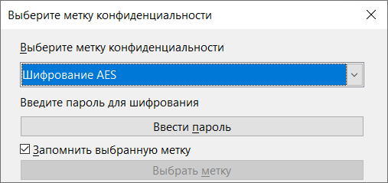
Рисунок 2.6.2 - Окно выбора метки с меткой с алгоритмом шифрования AES.
Открывается окно ввода пароля шифрования (Рисунок 2.6.3)
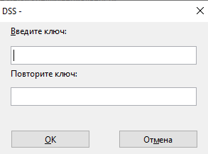
Рисунок 2.6.3. - Ввод ключа шифрования.
Для ввода пароля доступны все значения, вводимые с клавиатуры.
Для шифрования документа необходимо ввести данные в поле "Введите ключ" и продублировать значения в поле "Повторите ключ".
Данные пароля отображаются в виде звездочек (Рисунок 2.6.4).
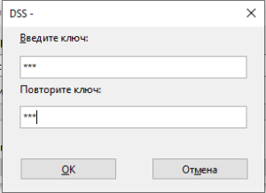
Рисунок 2.6.4 - Данные для ввода пароля.
При нажатии "ОК" пароль сохраняется. Окно ввода пароля закрывается.
При нажатии "Отмена" происходит возврат к окну выбора метки. Окно ввода пароля закрывается.
Если поля "Введите ключ" и "Повторите ключ" не заполнены, выходит уведомление (Рисунок 2.6.5).
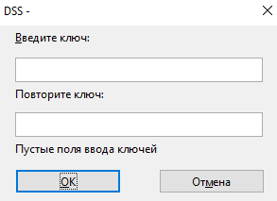
Рисунок 2.6.5 - Не указан пароль.
Кнопка "ОК" неактивна.
При нажатии "Отмена" происходит возврат к окну выбора метки. Окно ввода пароля закрывается.
Если данные в поле "Введите ключ" и поле "Повторите ключ" не совпадают, выходит уведомление (Рисунок 2.6.6).
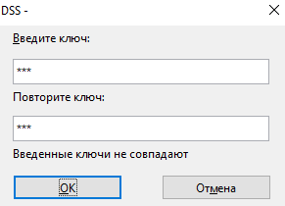
Рисунок 2.6.6 - Данные пароля не совпадают.
Кнопка "ОК" неактивна.
При нажатии "Отмена" происходит возврат к окну выбора метки. Окно ввода пароля закрывается.
После корректного ввода пароля необходимо нажать кнопку "Выбрать метку".
Открывается уведомление (Рисунок 2.6.7).
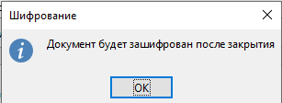
Рисунок 2.6.7 - Документ будет зашифрован после закрытия.
При нажатии "ОК" окно уведомления закрывается.
Необходимо закрыть документ.
Документ зашифрован. Содержимое документа станет доступным после ввода пароля шифрования.
При потере связи с сервером шифрование документа происходит аналогичным образом. Данные берутся из локальной БД.

Открытие зашифрованного документа.
При открытии зашифрованного документа, выходит окно ввода пароля (Рисунок 2.6.8).
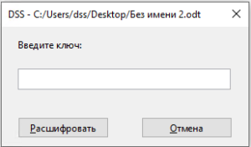
Рисунок 2.6.8 – Окно ввода пароля для расшифровки.
Для расшифровки документа необходимо в поле "Введите ключ" ввести пароль, указанный при шифровании документа и нажать на кнопку "Расшифровать".
Если введен корректный пароль, документ расшифровывается. Документ открывается, содержимое документа доступно для пользователя.
Если введен некорректный пароль, выходит сообщение об ошибке (Рисунок 2.6.9). Содержимое документа недоступно для пользователя.
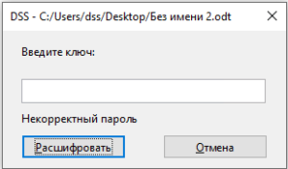
Рисунок 2.6.9 - Сообщение об ошибке некорректного ввода пароля.
После трех попыток ввода некорректного пароля приложение закрывается.
При потере связи с сервером расшифровка документа происходит аналогичным образом. Данные берутся из локальной БД.

Шифрование алгоритмом ГОСТ Р 34.10-2012 (256 бит).
В офисном пакете Libre Office реализована функциональность шифрования алгоритмом ГОСТ Р 34.10-2012 (256 бит). Шифрование осуществляется посредством выбора метки с алгоритмом шифрования ГОСТ Р 34.10-2012 (256 бит).
Для выбора метки с алгоритмом ГОСТ Р 34.10-2012 (256 бит) требуется:
- установка библиотеки CryptoPro. Необходимо убедиться что установлен CryptoPro 5.0 (Установка CryptoPro на Windows);
- наличие актуального сертификата, полученного от удостоверяющего центра (УЦ).
Данная метка позволяет сотруднику зашифровать документ, выбрав метку с шифрованием алгоритмом ГОСТ Р 34.10-2012 (256 бит) из списка доступных.
Шифрование происходит при закрытии документа. Для расшифровки зашифрованного документа необходимо открыть документ.
В данном разделе описана функциональность шифрования алгоритмом ГОСТ Р 34.10-2012 (256 бит) на примере документов Writer.

Шифрование документа
Для того, чтобы зашифровать документ пользователю должна быть доступна метка с алгоритмом шифрования ГОСТ Р 34.10-2012 (256 бит).
Для шифрования документа, необходимо открыть документ, вызвать окно выбора метки, в списке доступных меток выбрать метку с алгоритмом шифрования ГОСТ Р 34.10-2012 (256 бит).
Необходимо нажать кнопку "Выбрать метку".
Открывается уведомление (Рисунок 6.10).
Рисунок 2.6.10 - Документ будет зашифрован после закрытия.
При нажатии "ОК" окно уведомления закрывается.
Необходимо закрыть документ. Документ зашифрован.
При выборе метки с алгоритмом шифрования ГОСТ Р 34.10-2012 (256 бит) в случае отсутствия библиотек CryptoPro или актуального сертификата выходит уведомление (Рисунок 6.11).
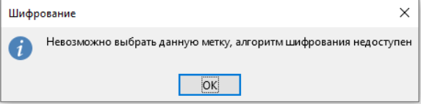
Рисунок 2.6.11. - Шифрование при отсутствии библиотек CryptoPro или актуального сертификата.
При нажатии "ОК" окно уведомления закрывается.
При потере связи с сервером шифрование документа происходит аналогичным образом. Данные берутся из локальной БД.

Открытие зашифрованного документа.
При открытии зашифрованного документа при наличии установленных библиотек CryptoPro и актуального сертификата происходит расшифровка документа.
Документ открывается. Содержимое документа доступно для пользователя.
При открытии зашифрованного документа в случае отсутствия установленных библиотек CryptoPro или актуального сертификата выходит уведомление (Рисунок 2.6.12).
Содержимое документа недоступно для пользователя.
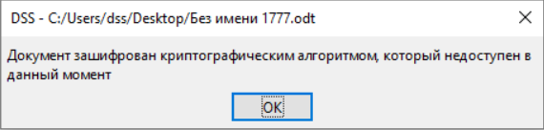
Рисунок 2.6.12. - Расшифровка при отсутствии библиотек CryptoPro или актуального сертификата.
При нажатии "ОК" окно уведомления закрывается.
Документ, зашифрованный с помощью сертификата, полученного от УЦ, может быть расшифрован на другой машине с сертификатом.
При потере связи с сервером расшифровка документа происходит аналогичным образом. Данные берутся из локальной БД.

Открытие зашифрованного документа вне контура DSS
При открытии зашифрованного документа вне контура DSS, отображается шаблон (Рисунок 2.6.13)
Содержимое документа недоступно для пользователя.
Рисунок 2.6.13 – Шаблон "Документ зашифрован средствами DSS".

Блокировка расшифрованного документа.
При копировании расшифрованного документа, выходит уведомление (Рисунок 2.6.14).
Рисунок 2.6.14 –Невозможность копирования расшифрованного документа.
При нажатии "Отмена" окно уведомления закрывается.
При перемещении расшифрованного документа, выходит уведомление (Рисунок 2.6.15).
Рисунок 2.6.15 – Невозможность перемещения расшифрованного документа.
При нажатии "Отмена" окно уведомления закрывается.
При удалении расшифрованного документа, выходит уведомление (Рисунок 2.6.16).
Рисунок 2.6.16 – Невозможность удаления расшифрованного документа.
При нажатии "Отмена" окно уведомления закрывается.
При переименовании расшифрованного документа, выходит уведомление (Рисунок 2.6.17).

Рисунок 2.6.17 – Невозможность переименования расшифрованного документа.
При нажатии "Отмена" окно уведомления закрывается.
Для закрытия окна необходимо нажать "Отмена".

Уникализация
Задача уникализации - незаметное кодирование информации в тексте документа. Уникализация позволяет определить причастность конкретного лица к данному документу. Вся история событий по каждому сотруднику сохраняется в базе данных для:
- анализа;
- расследования инцидентов.
Функциональность разграничения доступа реализована через маркирование документов. При проставлении метки, в тексте осуществляется процесс скрытого кодирования.
Кодирование текста документа заключается в скрытом размещении информации ключевых параметров текущей сессии. Информация кодируется в межбуквенных интервалах. Исходя из увеличения и уменьшения на Х пунктов слово считается закодированным: нулем (0), единицей (1) или разделителем. Слово, которое будет закодировано должно состоять из четырех и более букв. Для кодировки информации, содержащейся в документе, он должен содержать не менее 39 слов (полный цикл).
Кодирование текста документа PDF заключается в скрытом размещении информации о некоторых ключевых параметрах текущей сессии в бинарном коде. Исходными данными для уникализации документа являются SID пользователя, яркость и диаметр кружков, метод обработки страниц документа. Сервис преобразует SID пользователя в двоичный код, который сохраняется в базе данных. Яркость кружка устанавливается в пределах от 0 до 255, по умолчанию принимает значение 15. Диаметр кружка в пикселях, по умолчанию принимает значение в 10 и максимума не имеет, однако во время работы максимумом будет считаться размер междустрочного интервала. Полученный двоичный код пользователя записывается в изображение страницы документа путём размещения в межстрочных интервалах последовательности кружков и пробелов, которые соответствуют единицам и нулям кода. Данный метод размещения может считаться скрытым, так как при яркости менее 15, кружки визуально малозаметны. Хеш от SID позволяет представить данные в фиксированной длине равной 32 знакам. Информация кодируется путем размещения кружков над текстом.
В DSS Client реализована функциональность кодирования документом MS Word и PDF посредством выбора метки с опцией уникализации в приложении MS Office Word или в контекстном меню документа соответственно.

Кодирование в тексте документа MS Word.
Для того, чтобы закодировать текст документа, пользователю должна быть доступна метка с опцией уникализации.
Для кодирования документа необходимо открыть документ, вызвать окно выбора метки, в списке доступных меток выбрать метку с опцией уникализации.
Необходимо нажать кнопку "Выбрать метку".
После выбора метки с опцией уникализации в тексте документа изменится ширина межбуквенного интервала (Рисунок 2.7.2).
Документ до выбора метки с опцией уникализации. (Рисунок 2.7.1).
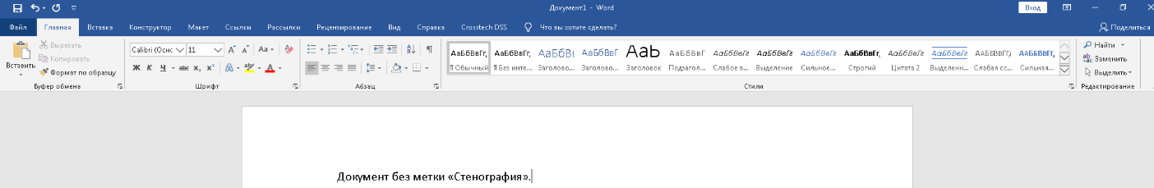
Рисунок 2.7.1 - Документ до выбора метки с опцией уникализации.
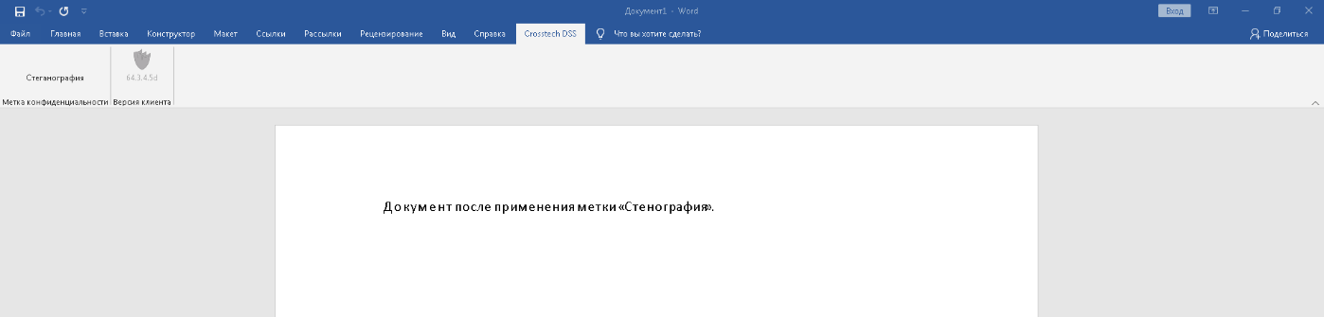
Рисунок 2.7.2 - Документ с меткой с опцией уникализации.
Кодирование информации в документе происходит в активной части экрана:
- при открытии документа и присвоения ему метки;
- при открытии документа, которому ранее была присвоена метка;
- при прокручивании документа по тексту;
- при редактировании документа с присвоенной меткой.

Уникализация документов PDF.
Для того, чтобы закодировать текст документа, пользователю должна быть доступна метка с опцией уникализации.
Для кодирования документа необходимо в контекстном меню закрытого документа выбрать пункт "Назначить метку". В открывшемся окне выбора метки в списке доступных меток выбрать метку с опцией уникализации.
Необходимо нажать кнопку "Выбрать метку".
После выбора метки с опцией уникализации в тексте документа будут проставлены кружки (Рисунок 2.7.4).
Документ до выбора метки с опцией уникализации (Рисунок 2.7.3).
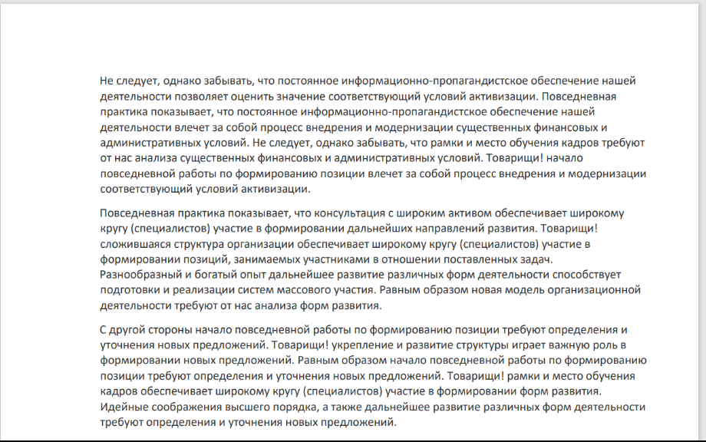
Рисунок 2.7.3 - Документ PDF до выбора метки с опцией уникализации.
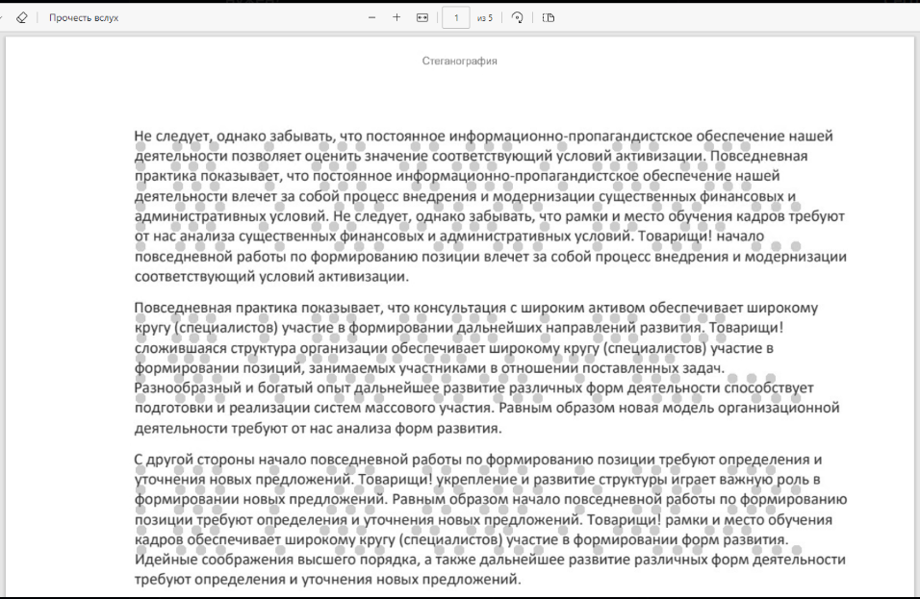
Рисунок 2.7.4 - Документ PDF с меткой с опцией уникализации.

Серверная часть

Ролевая модель
Ролевая модель DSS Server предусматривает возможность создания пользователей с одной из трёх ролей:
- Суперадминистратор.
- Системный администратор.
- Администратор ИБ.

Роль Суперадминистратор
Пользователям с ролью Суперадминистратор доступна полная функциональность системы.
Для пользователей с ролью Суперадминистратор после успешной авторизации по умолчанию открывается раздел "Рабочий стол" системы DSS.

Роль Системный администратор
Пользователям с ролью Системный администратор доступна функциональность системы по администрированию и настройке DSS:
- Администрирование:
  - Создание и ограниченное редактирование пользователей (см. подробности в Таблице 0.1);
  - Создание, редактирование и удаление оповещений;
  - Просмотр списка системных событий;
  - Просмотр журнала синхронизации LDAP;
  - Проведение синхронизации LDAP;
  - Управление сервисом Классификатор;
  - Добавление, редактирование и удаление шаблонов классификатора;
  - Просмотр журнала клиентских событий;
- Настройки:
  - Изменение системных настроек;
  - Создание, редактирование и удаление SMTP серверов;
  - Создание, редактирование и удаление LDAP серверов;
  - Управление лицензиями;
- Оповещения:
  - Просмотр web-оповещений.
Для пользователей с ролью Системный администратор после успешной авторизации по умолчанию открывается раздел "Настройки" системы DSS.

Роль Администратор ИБ
Пользователям с ролью Администратор ИБ доступна функциональность системы по отслеживанию событий и документов, управлению сотрудниками, метками конфиденциальности и правилами, а также функциональность поиска сотрудников по уникализированным документам:
- Рабочий стол:
  - Просмотр рабочего стола;
- События:
  - Просмотр, фильтрация и поиск событий;
- Документы:
  - Просмотр, фильтрация и поиск документов;
- Сотрудники:
  - Просмотр и поиск сотрудников;
  - Создание, редактирование и удаление групп сотрудников;
  - Активация и блокировка сотрудников;
  - Перенос сотрудников между группами;
- Правила:
  - Создание и редактирование меток конфиденциальности;
  - Создание, редактирование и удаление правил;
  - Создание, редактирование и удаление групповых политик.
- Уникализация:
  - Поиск сотрудника по двоичному коду;
  - Поиск сотрудника по документу;
- Оповещения:
  - Просмотр web-оповещений.
Для пользователей с ролью Администратор ИБ после успешной авторизации по умолчанию открывается раздел "Рабочий стол" системы DSS.

Ролевая матрица
Доступность функциональности по ролям приведена в ролевой матрице (Таблица 3.1.1).
Таблица 3.1.1 - Ролевая матрица
Функциональность \ Роль |  | Супер  администратор | Системный администратор | Администратор  ИБ | Гость
Авторизация |  |  |  |  | +
Восстановление пароля |  |  |  |  | +
Смена пароля |  | + | + | +
Выход из системы |  | + | + | +
Рабочий стол |  | + |  | +
Раздел "События" |  | + |  | +
Раздел "Документы" |  | + |  | +
Раздел "Сотрудники" |  | + |  | +
Раздел "Правила" |  | + |  | +
Раздел "Уникализация" |  | + |  | +
Раздел "Администрирование" | Пользователи | + | +
Раздел "Администрирование" | Добавление пользователей | + | +
Раздел "Администрирование" | Редактирование данных пользователей: ФИО, Email | Все пользователи | Пользователи с ролями:  Администратор ИБ  Системный администратор
Раздел "Администрирование" | Редактирование данных пользователей: Роль | Все пользователи, кроме своего пользователя
Раздел "Администрирование" | Изменение активности учетной записи | Все пользователи, кроме своего пользователя | Только при добавлении пользователя
Раздел "Администрирование" | Смена пароля пользователей | Все пользователи | Только свой пользователь
Раздел "Администрирование" | Оповещения | + | +
Раздел "Администрирование" | Системные события | + | +
Раздел "Администрирование" | LDAP | + | +
Раздел "Администрирование" | Клиентские события | + | +
Раздел "Настройки" | Системные | + | +
Раздел "Настройки" | SMTP | + | +
Раздел "Настройки" | LDAP | + | +
Раздел "Настройки" | Лицензия | + | +

Авторизация.

Авторизация в системе
После успешной установки DSS Server необходимо открыть страницу авторизации DSS Server (Рисунок 3.2.1), указав в адресной строке браузера ссылку, полученную при установке системы.
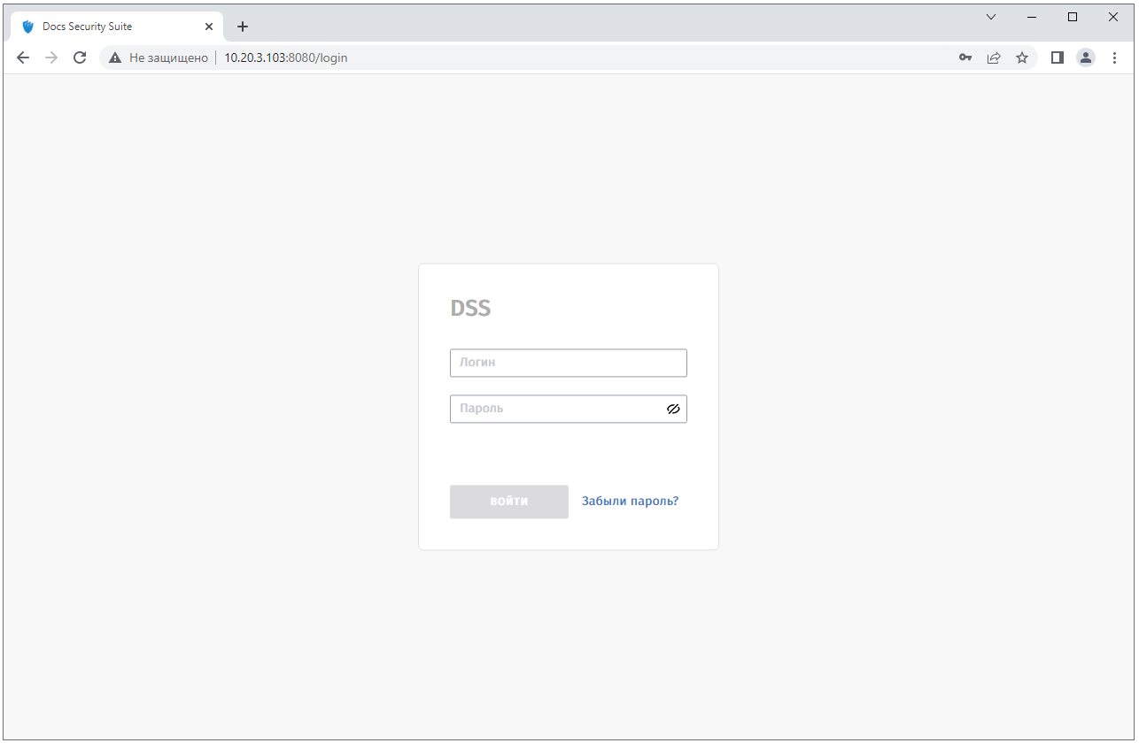
Рисунок 3.2.1 - Окно авторизации в системе.
Для входа в систему необходимо использовать свою учетную запись. По умолчанию для роли "Суперадминистратор" создана учетная запись с параметрами:
- Логин: "admin".
- Пароль: "admin".
Для проверки введенного значения пароля необходимо в правой части поля "Пароль" нажать на кнопку . Пароль отобразится в открытом виде (Рисунок 3.2.2).
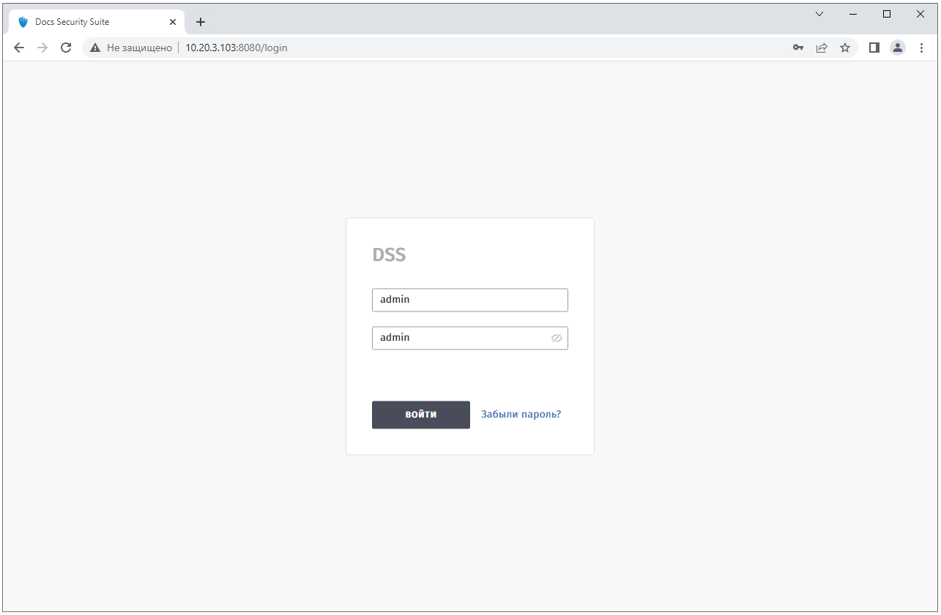
Рисунок 3.2.2 - Проверка введенного значения в поле "Пароль".
Для входа в систему требуется нажать на кнопку "Войти".

Ошибки при авторизации
В системе предусмотрена проверка введенных значений.
Если пароль введен некорректно, то отображается сообщение "Неправильное имя пользователя или пароль" (Рисунок 3.2.3).
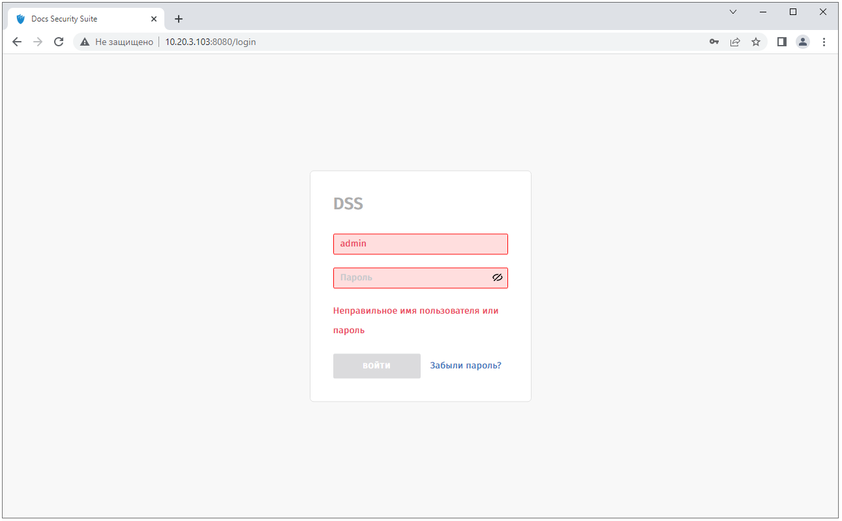
Рисунок 3.2.3 - Сообщение о некорректно введенном пароле.
Если пароль введен некорректно 5 раз, то происходит блокировка учетной записи на 5 минут и отображается сообщение "Доступ запрещен" (Рисунок 3.2.4).
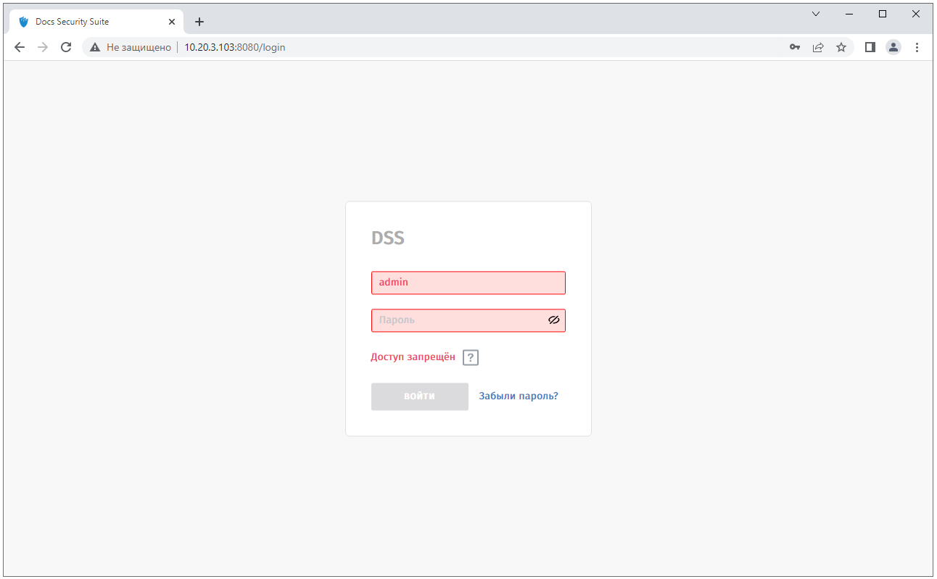
Рисунок 3.2.4 - Сообщение о блокировке пользователя.
Для просмотра подсказки необходимо нажать на кнопку (Рисунок 3.2.5).
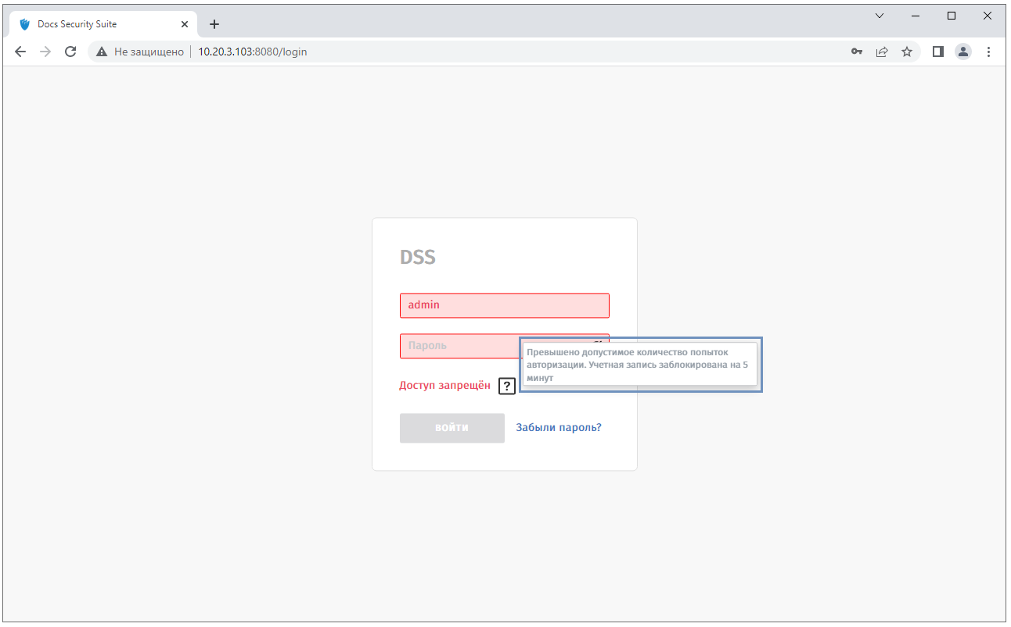
Рисунок 3.2.5 - Подсказка о блокировке пользователя.
Если введена несуществующая учетная запись, то отображается сообщение "Пользователь [Логин введенной учетной записи] не найден" (Рисунок 3.2.6).
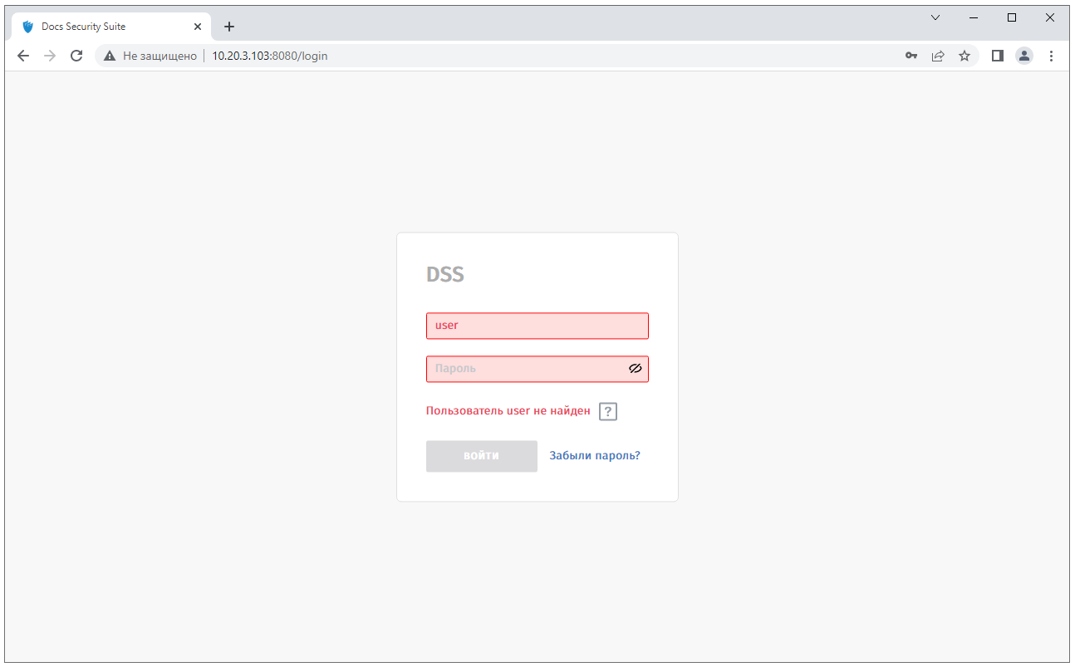
Рисунок 3.2.6 - Сообщение об отсутствии пользователя в системе.
Для просмотра подсказки необходимо нажать на кнопку (Рисунок 3.2.7).
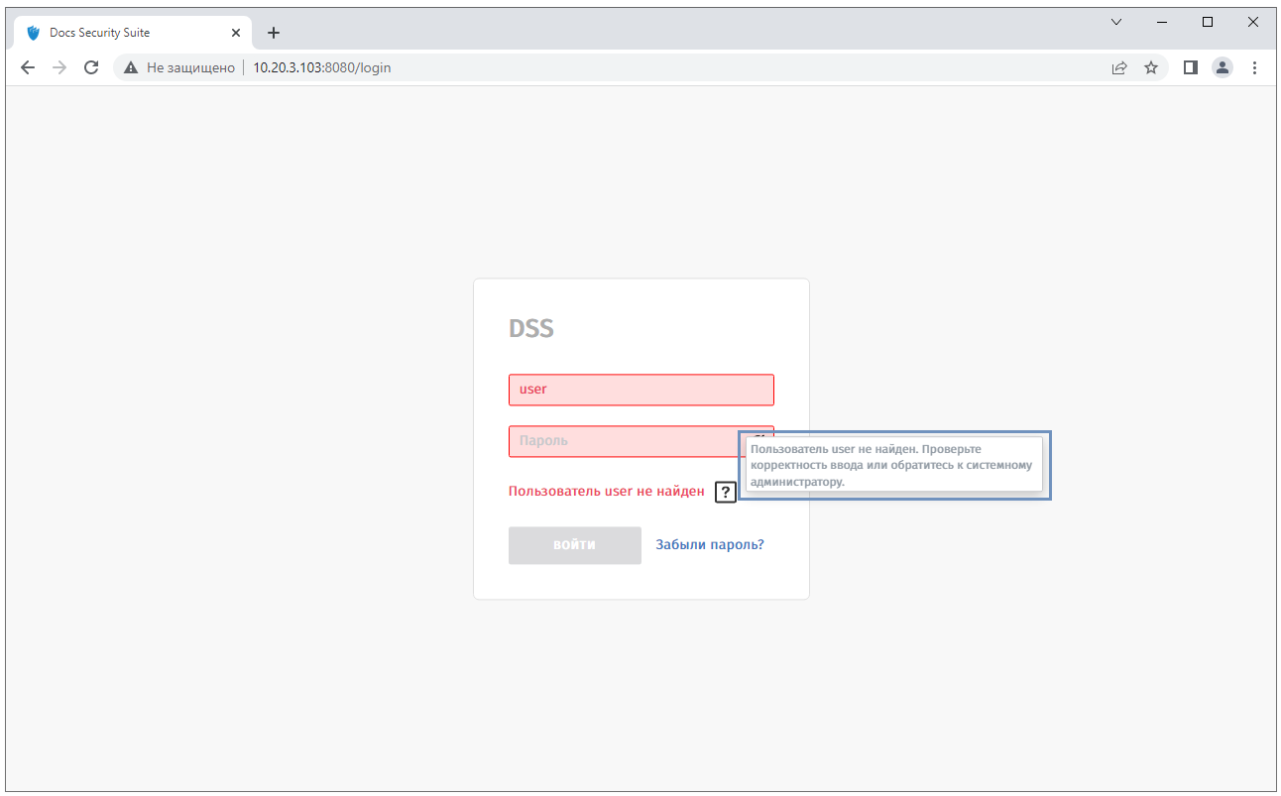
Рисунок 3.2.7 - Подсказка об отсутствии пользователя в системе.

Восстановление пароля
Для восстановления пароля необходимо нажать кнопку "Забыли пароль?" (Рисунок 3.2.8).
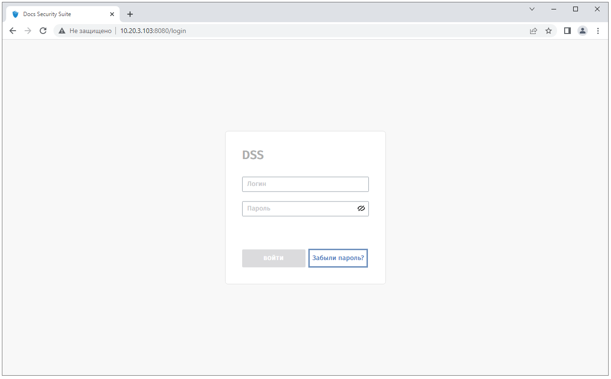
Рисунок 3.2.8 - Кнопка восстановления пароля.
Если на DSS Server не настроен SMTP-сервер, то отобразится сообщение: "Сервер SMTP не настроен. Обратитесь к администратору." (Рисунок 3.2.9).
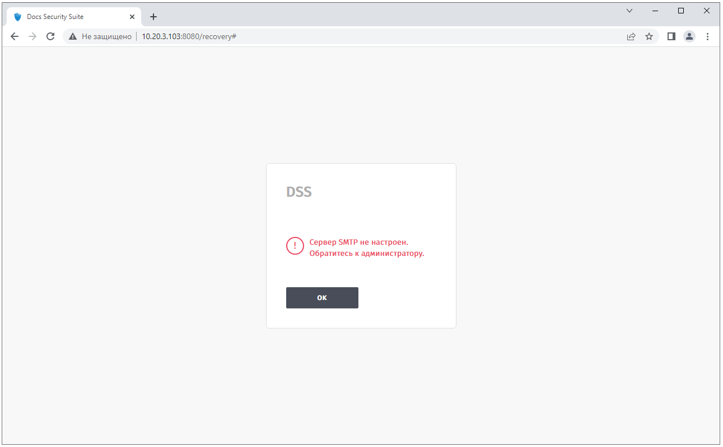
Рисунок 3.2.9 - Сообщение об отсутствии настроек SMTP.
Если на DSS Server настроен SMTP-сервер, то отобразится окно восстановления пароля (Рисунок 3.2.10).
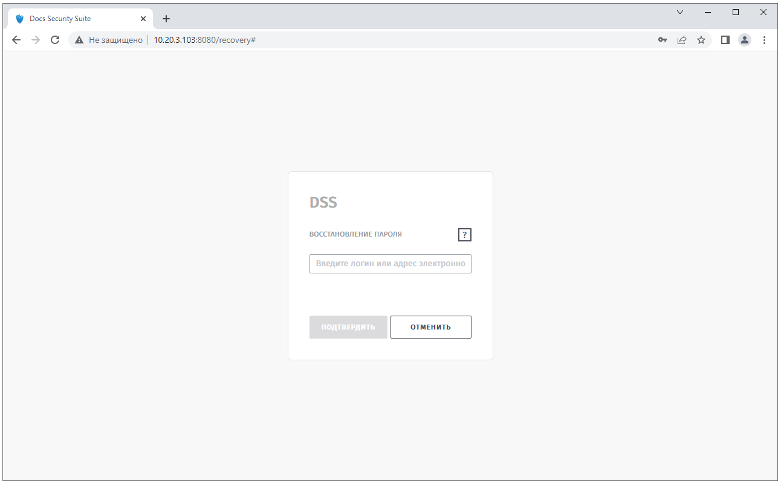
Рисунок 3.2.10 - Окно восстановления пароля.
Для просмотра подсказки необходимо навести на кнопку (Рисунок 3.2.11).
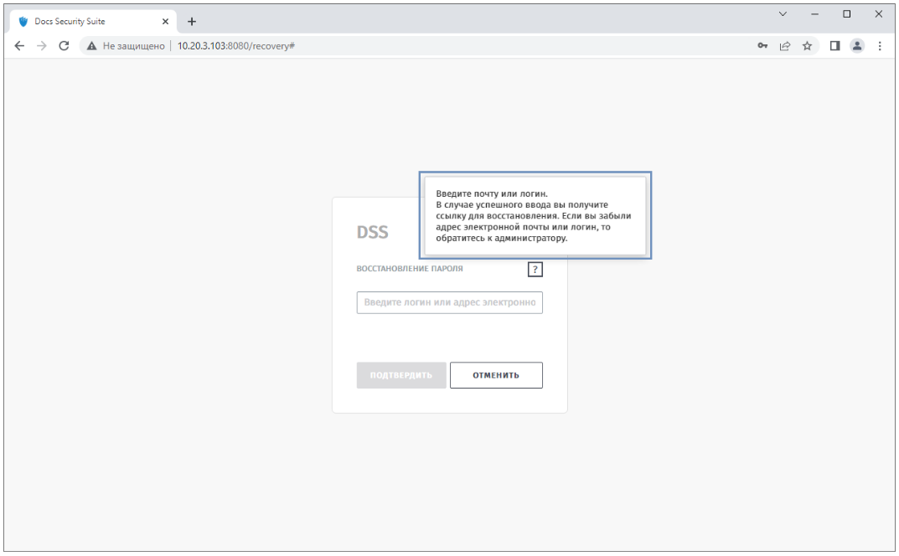
Рисунок 3.2.11 - Подсказка восстановления пароля.
Если ввести несуществующие данные и нажать кнопку "Подтвердить", то отобразится сообщение: "Пользователь с указанными данными не найден" (Рисунок 3.2.12).
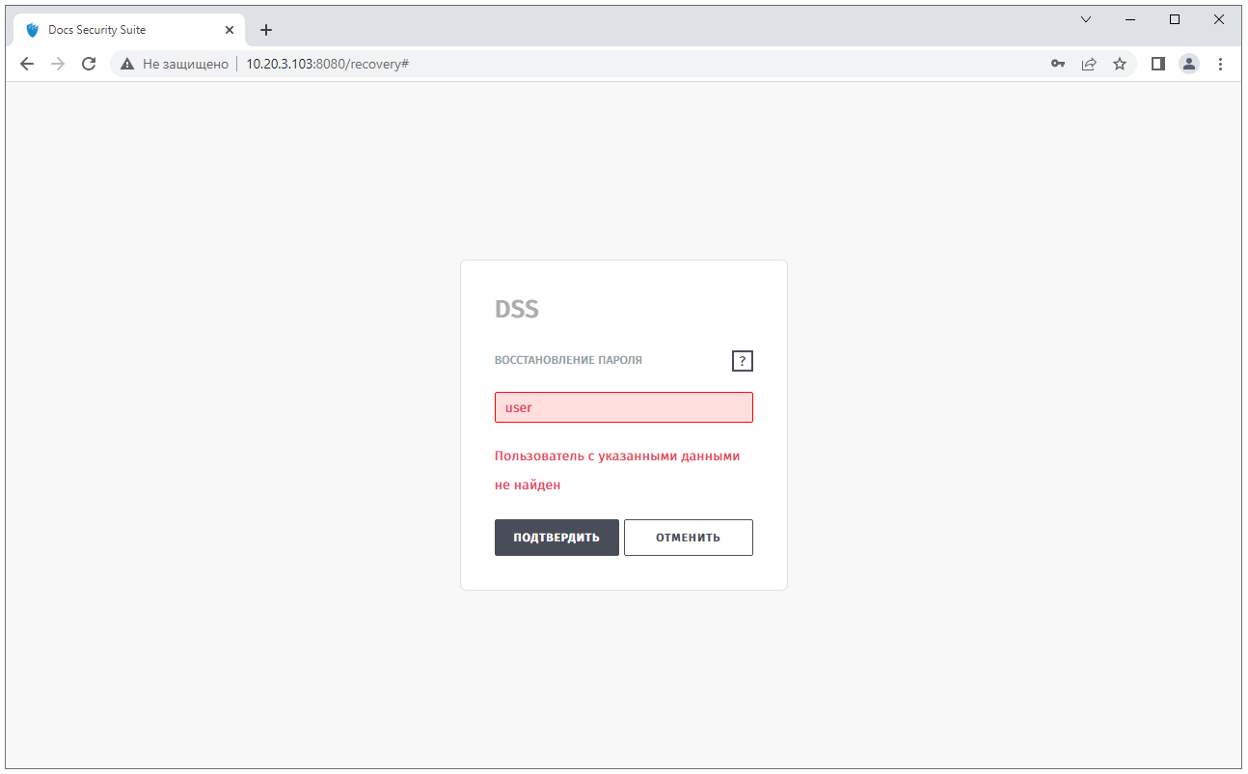
Рисунок 3.2.12 - Сообщение об отсутствии пользователя в системе.
Если ввести существующие данные и нажать кнопку "Подтвердить", то отобразится сообщение: "Ссылка для восстановления пароля отправлена вам на почту" и уведомление: "Сообщение со ссылкой на страницу сброса пароля отправлено" (Рисунок 3.2.13).
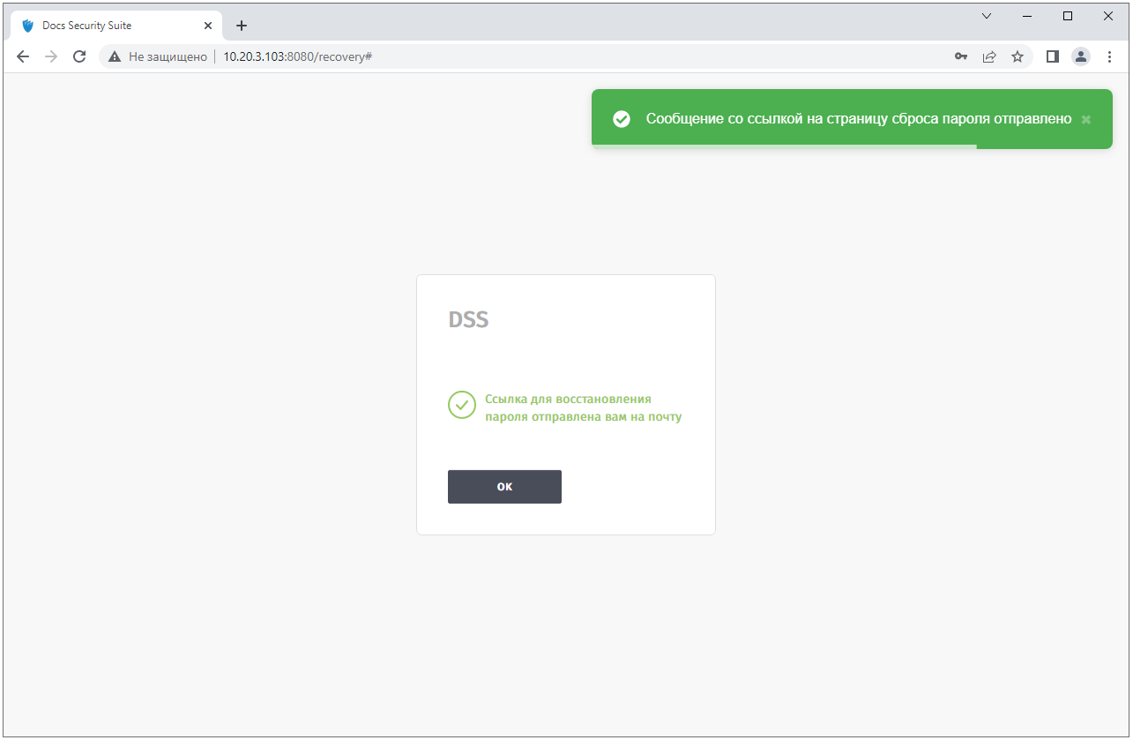
Рисунок 3.2.13 - Отправка сообщения о восстановлении пароля.
На почту указанного сотрудника отправляется сообщение следующего формата:
Для сброса пароля перейдите по ссылке:
Ссылка для восстановления пароля
Если вы не запрашивали сброс пароля, немедленно обратитесь к администратору!
Для создания нового пароля необходимо перейти по ссылке, указанной в письме. Откроется окно создания нового пароля (Рисунок 3.2.14).
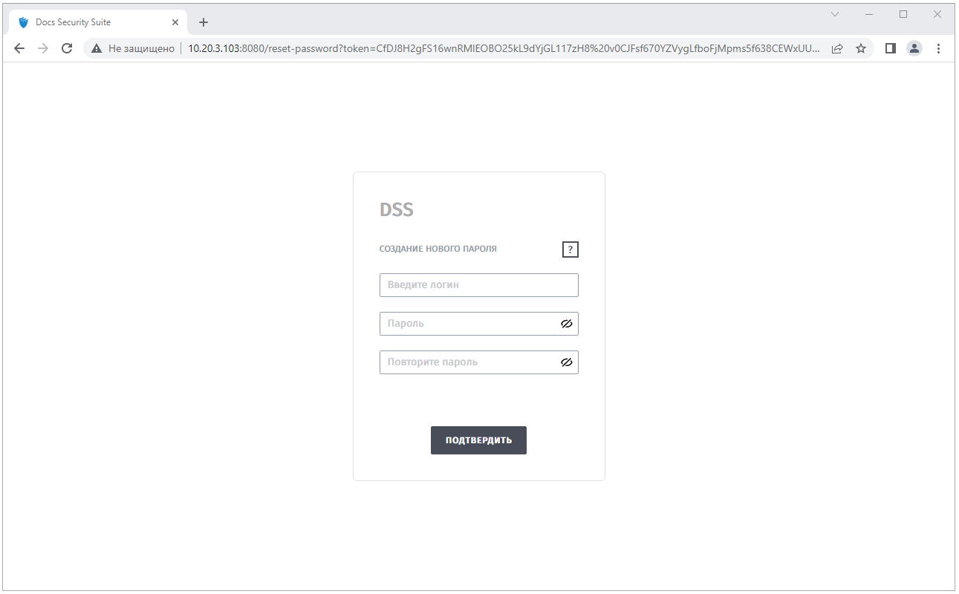
Рисунок 3.2.14 - Окно создания нового пароля.
Для просмотра подсказки необходимо навести на кнопку (Рисунок 3.2.15).
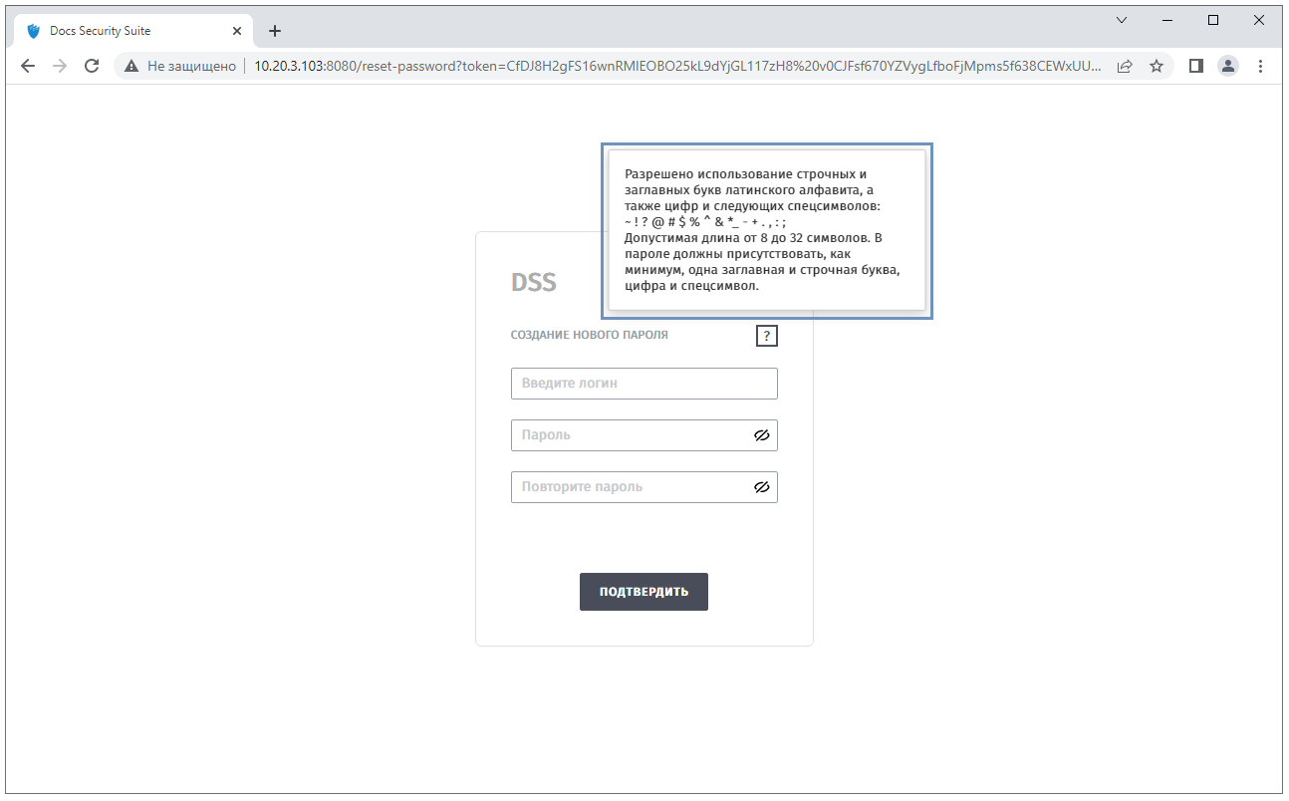
Рисунок 3.2.15 - Подсказка в окне создания нового пароля.
После заполнения соответствующих полей необходимо нажать кнопку "Подтвердить". Произойдет переход на страницу авторизации и отобразится уведомление: "Пароль изменен" (Рисунок 3.2.16).
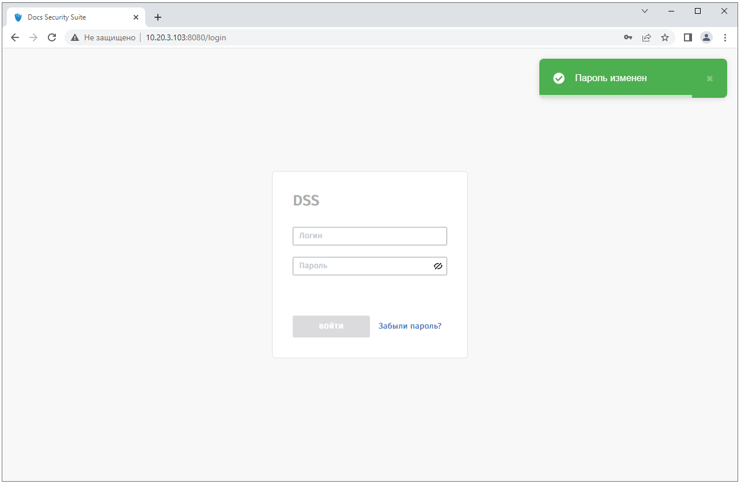
Рисунок 3.2.16 - Успешное изменение пароля.
После успешной авторизации открывается раздел по умолчанию согласно ролевой модели.

Общие элементы системы

Панель навигации
В левой части экрана расположена панель навигации, через которую осуществляется доступ к разделам системы (Рисунок 3.3.1):
- Рабочий стол.
- События.
- Документы.
- Сотрудники.
- Правила.
- Уникализация.
- Администрирование.
- Настройки.
Доступ к разделам системы осуществляется согласно ролевой модели.
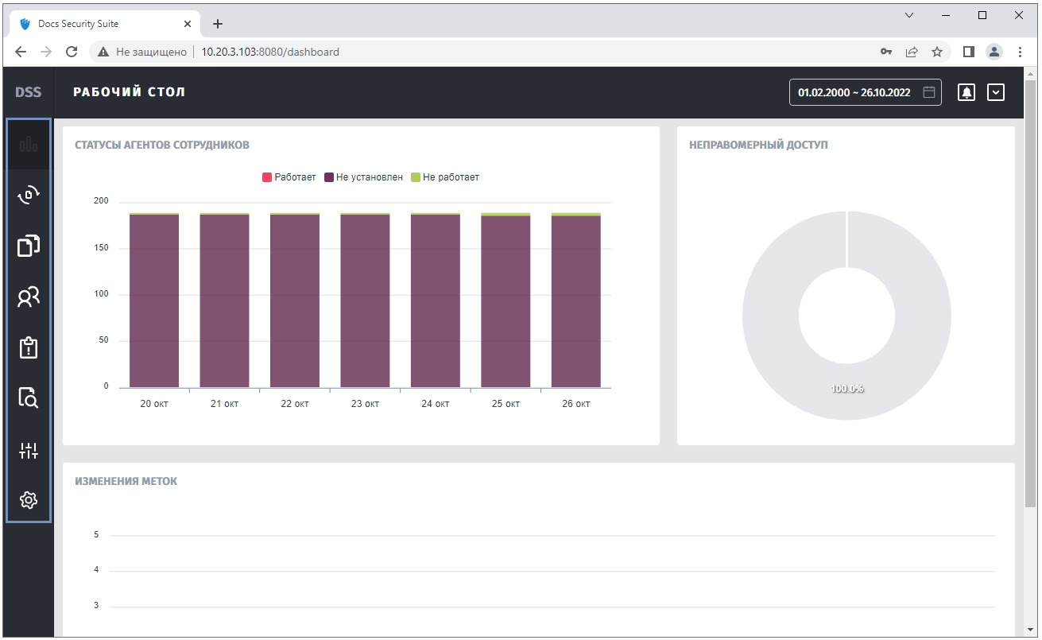
Рисунок 3.3.1 - Панель навигации.
При наведении на элемент панели навигации отображается подсказка с названием раздела (Рисунок 3.3.2).
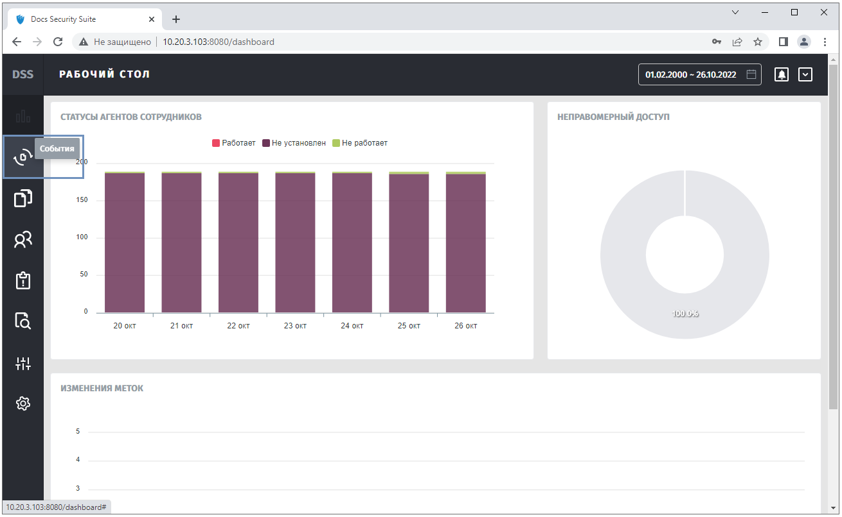
Рисунок 3.3.2 - Подсказка панели навигации.
Наименование открытого раздела отображается в верхней части страницы (Рисунок 3.3.3).
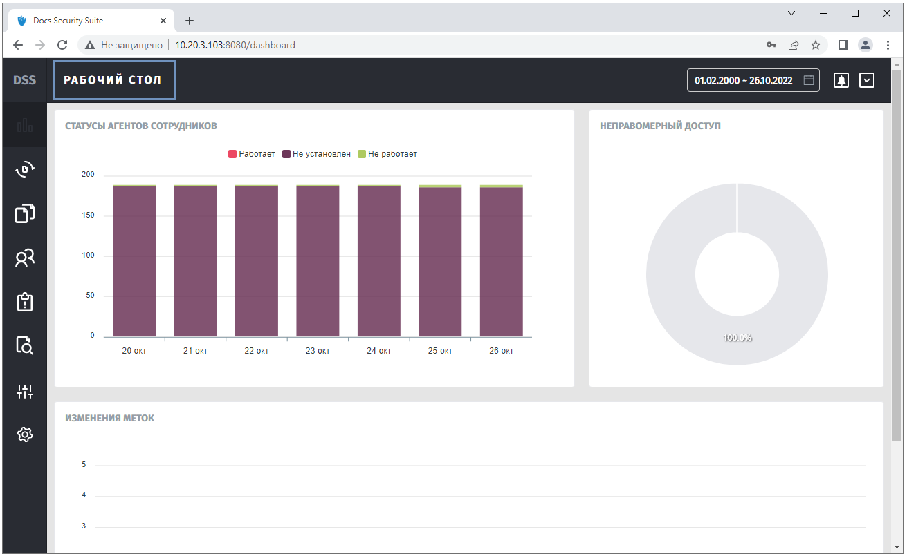
Рисунок 3.3.3 - Наименование открытого раздела.

Фильтр по датам
В верхней правой части страницы расположен элемент фильтрации данных по датам (Рисунок 3.3.4).
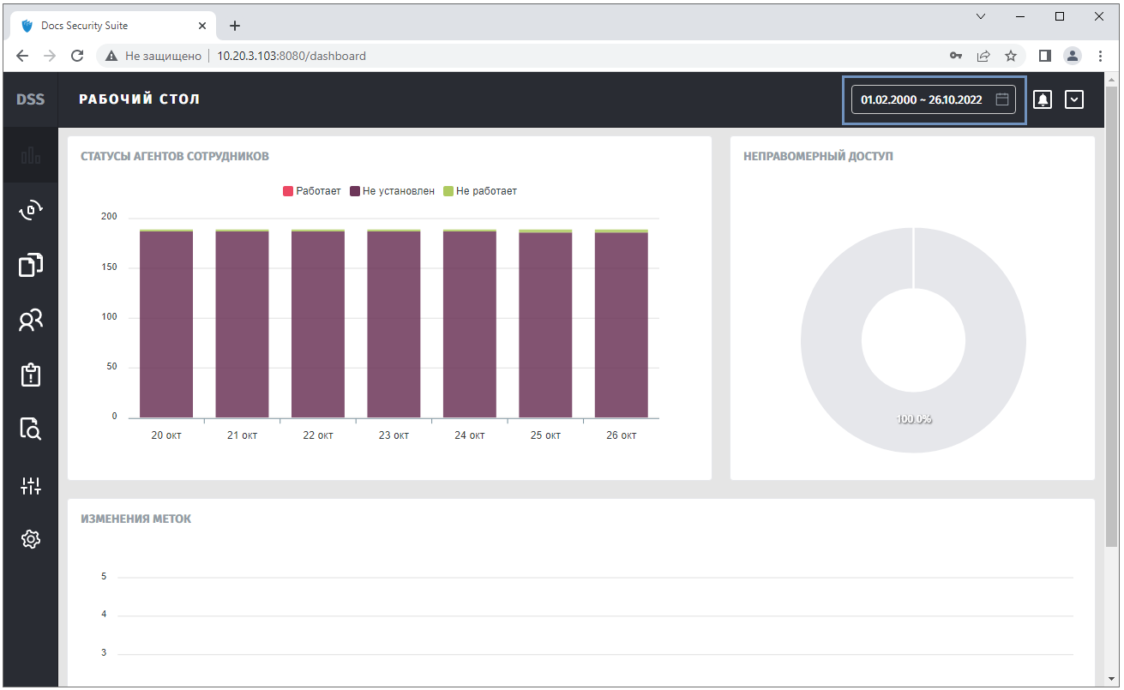
Рисунок 3.3.4 - Компонент фильтрации по датам.
Фильтрация по заготовленным шаблонам: "Всё время", Месяц", "Неделя", "День" (Рисунок 3.3.5).
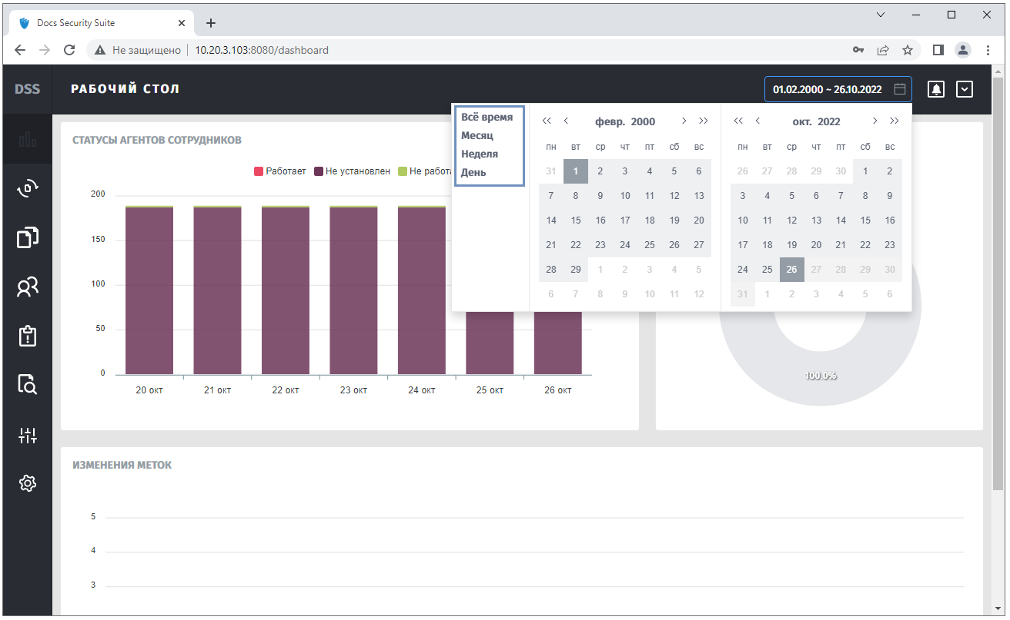
Рисунок 3.3.5 - Фильтрации по шаблонам.
Фильтрация по выбранному временному интервалу (Рисунок 3.3.6).
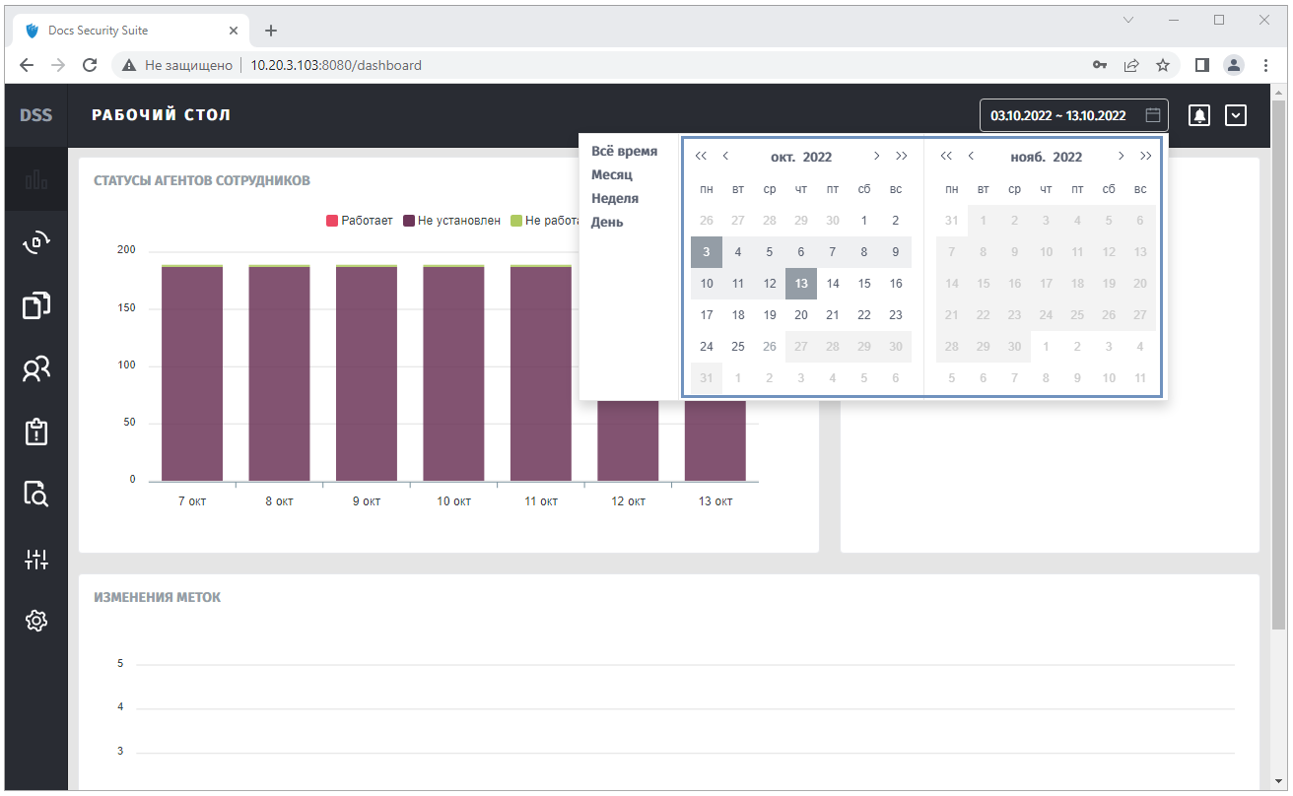
Рисунок 3.3.6 - Фильтрация по выбранному временному интервалу.
Данные соответствующего раздела изменяются в зависимости от выбранного временного периода.

Оповещения пользователя
В верхней правой части страницы расположена кнопка просмотра оповещений (Рисунок 3.3.7).
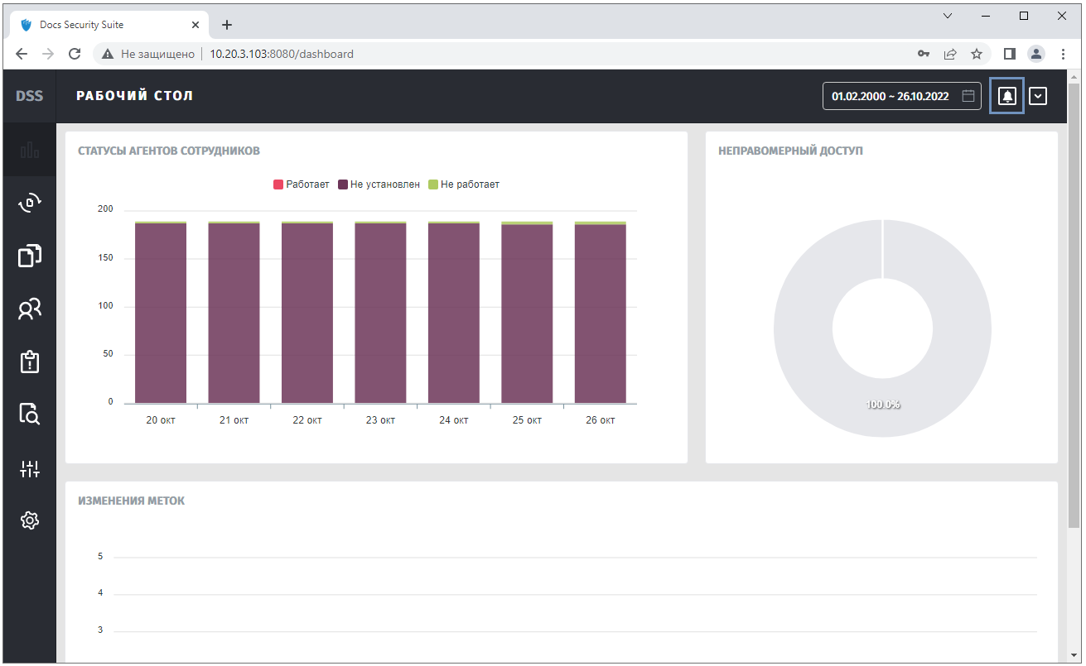
Рисунок 3.3.7 - Кнопка просмотра оповещений.
Если в системе отсутствуют полученные оповещения, то отобразится пустой список (Рисунок 3.3.8).
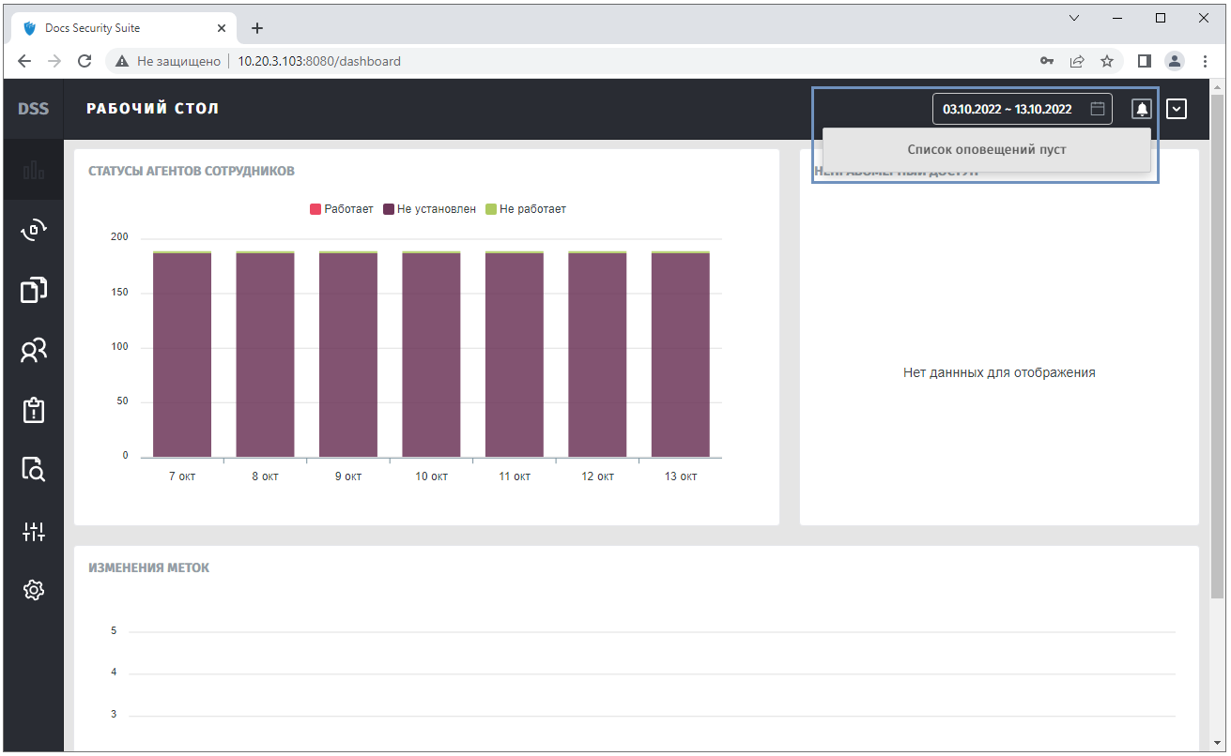
Рисунок 3.3.8 - Отображение пустого списка оповещений.
Если в системе присутствуют полученные оповещения, то рядом с кнопкой просмотра отобразится количество, а при открытии - список (Рисунок 3.3.9).
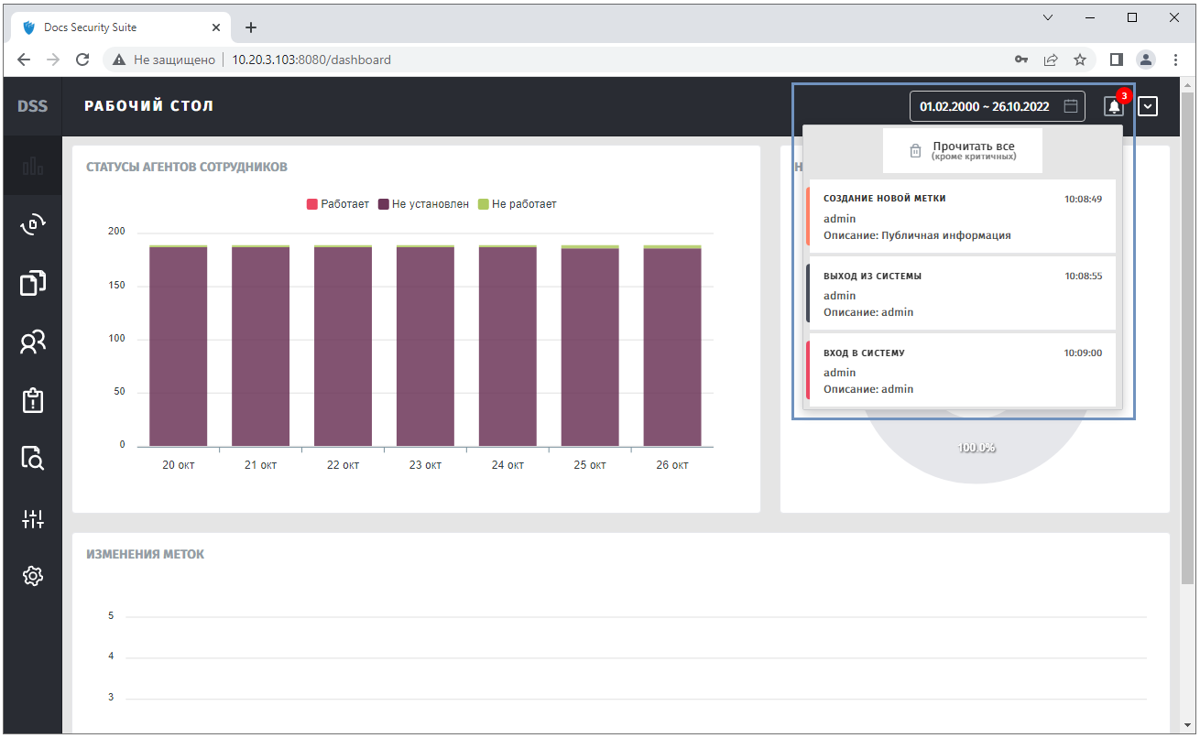
Рисунок 3.3.9 - Отображение списка оповещений с количеством.
Уровень критичности оповещения выделяется соответствующим цветом.
Оповещение считается прочитанным и убирается из списка при нажатии по нему.
При нажатии на кнопку "Прочитать все (кроме критичных)" все оповещения (кроме критичных) становятся автоматически прочитанными и удаляются из списка.

Меню пользователя

Описание меню пользователя
В верхней правой части страницы расположена кнопка быстрого меню пользователя (Рисунок 3.3.10).
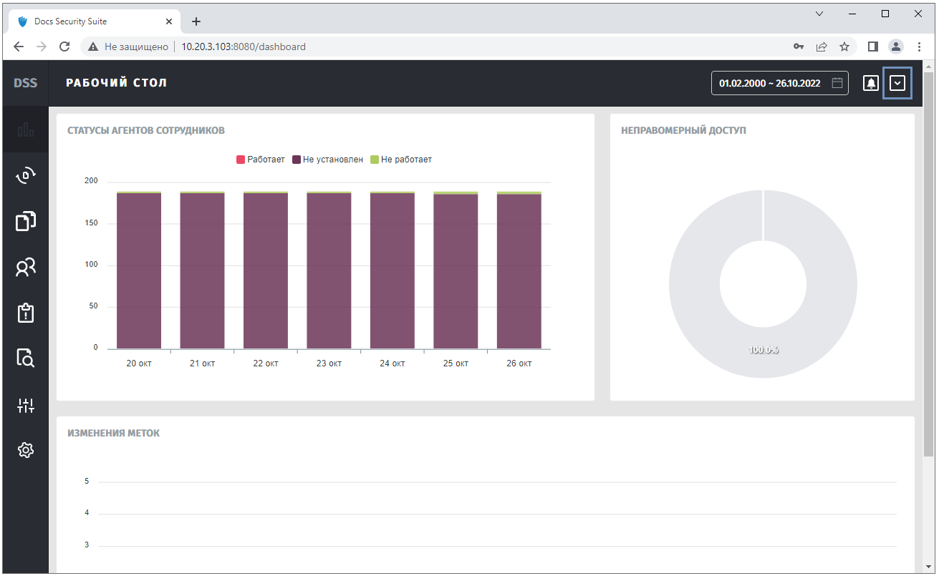
Рисунок 3.3.10 - Кнопка быстрого меню пользователя.
В быстром меню пользователя (Рисунок 3.3.11) присутствует следующая информация:
- Роль пользователя.
- Имя учетной записи пользователя.
- Кнопка "Сменить пароль".
- Кнопка "Выйти из системы".
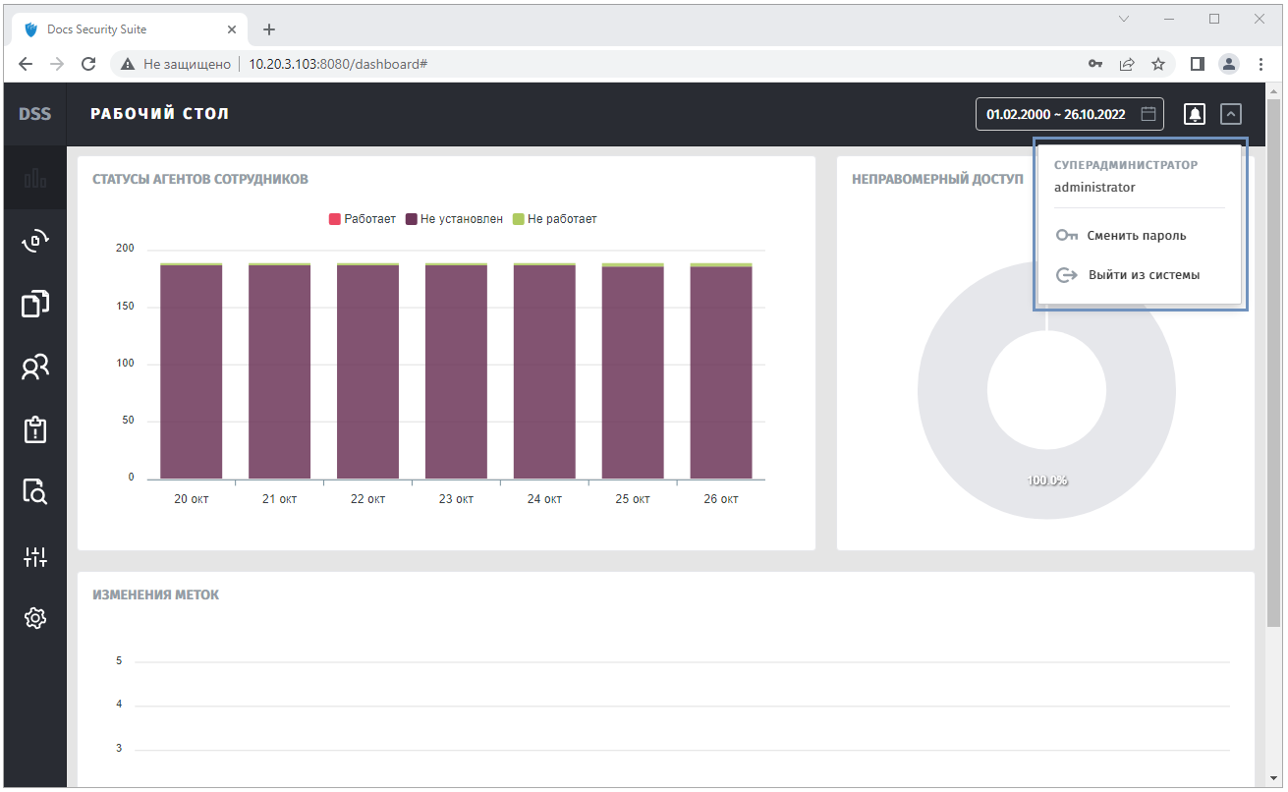
Рисунок 3.3.11 - Быстрое меню пользователя.

Смена пароля
При нажатии на кнопку "Сменить пароль" отображается окно "Смена пароля" (Рисунок 3.3.12).
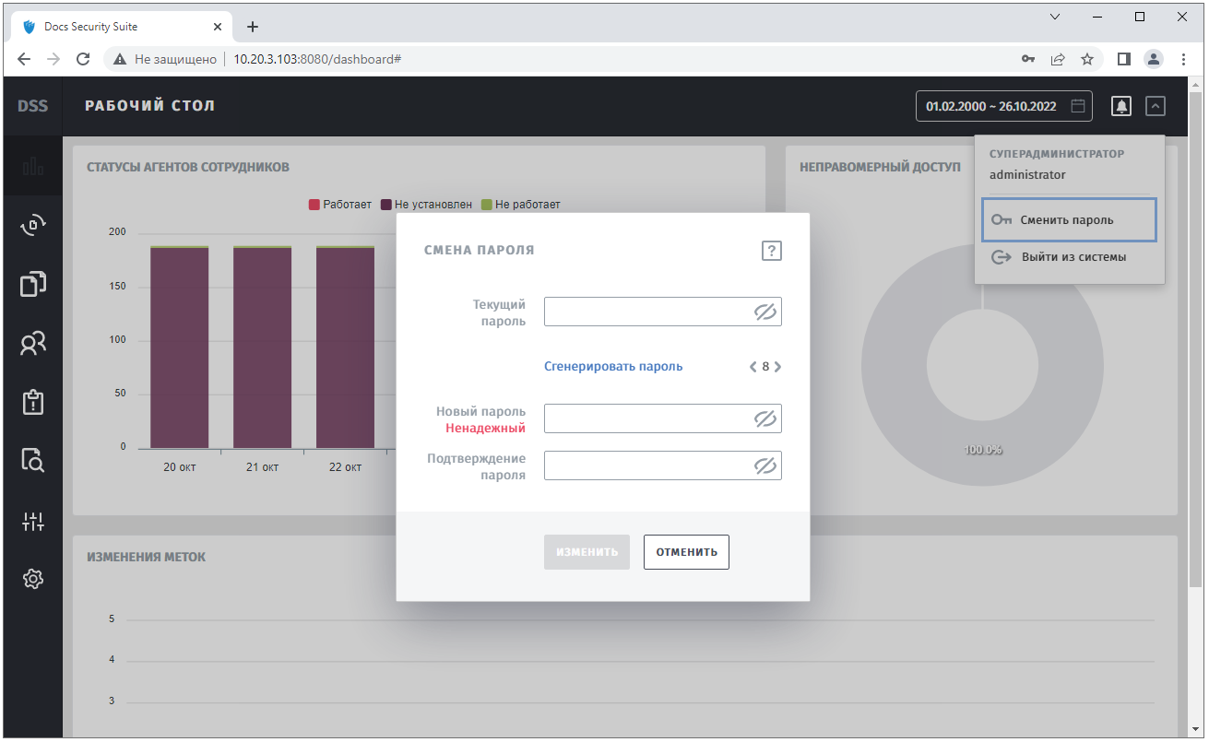
Рисунок 3.3.12 - Окно "Смена пароля".
Окно содержит (Рисунок 3.3.13):
- Кнопка - подсказка о правилах заполнения пароля.
- Текстовое поле "Текущий пароль".
- Кнопка "Сгенерировать пароль" - для генерации пароля необходимо: выбрать количество символов пароля (минимальное значение - 8, максимальное значение - 32) и нажать кнопку "Сгенерировать пароль". Пароль автоматически заполнит поля "Новый пароль" и "Подтверждения пароля".
- Текстовое поле "Новый пароль" - если пароль удовлетворяет требованиям, снизу появится надпись "Надежный", в противном случае отображается надпись "Ненадежный").
- Текстовое поле "Подтверждения пароля" - необходимо ввести пароль, указанный в поле "Новый пароль";
- Кнопка "Отменить";
- Кнопка "Изменить".
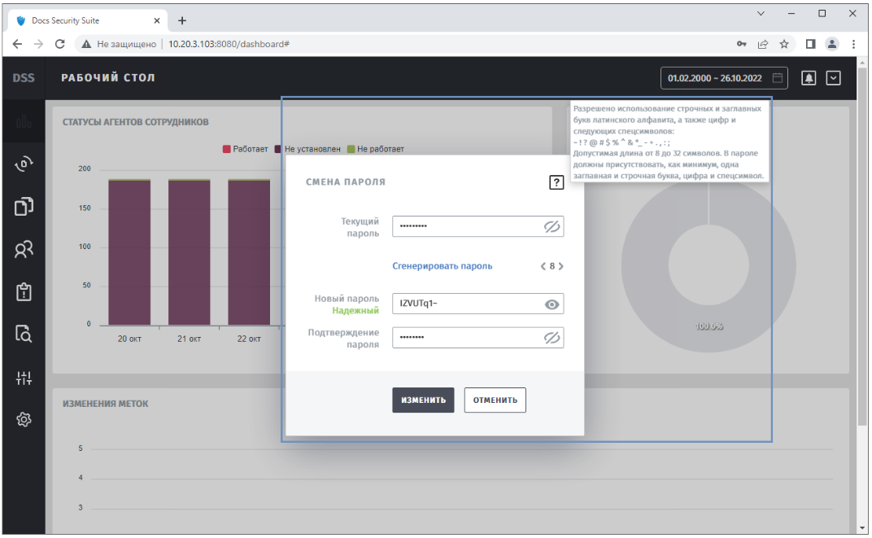
Рисунок 3.3.13 - Окно "Смена пароля" с заполненными данными и открытой подсказкой.

Выход из системы
При нажатии на кнопку "Выйти из системы" осуществляется выход из системы и переход на страницу авторизации (Рисунок 3.3.14).
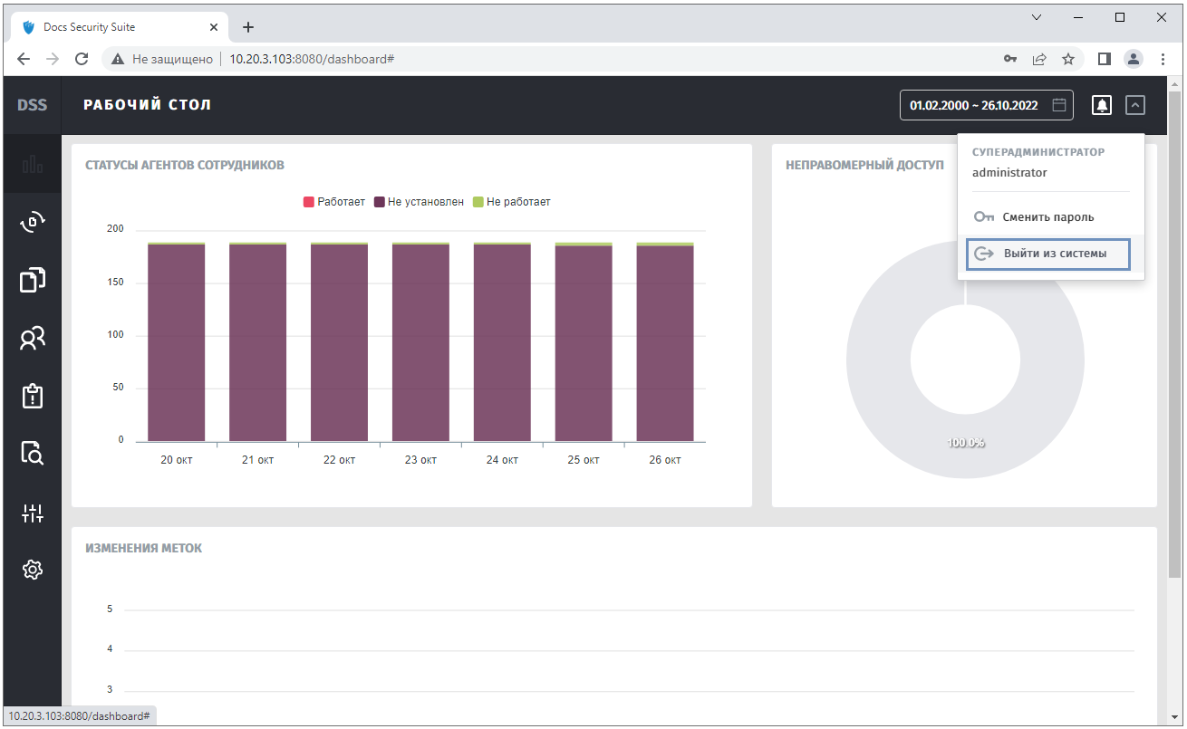
Рисунок 3.3.14 - Выход из системы.

Индикатор загрузки
При загрузке данных используется индикатор состояния загрузки. Индикатор отображает анимацию, уведомляющую о процессе загрузки. Анимация сопровождается слоем, перекрывающим контент. (Рисунок 3.3.15).
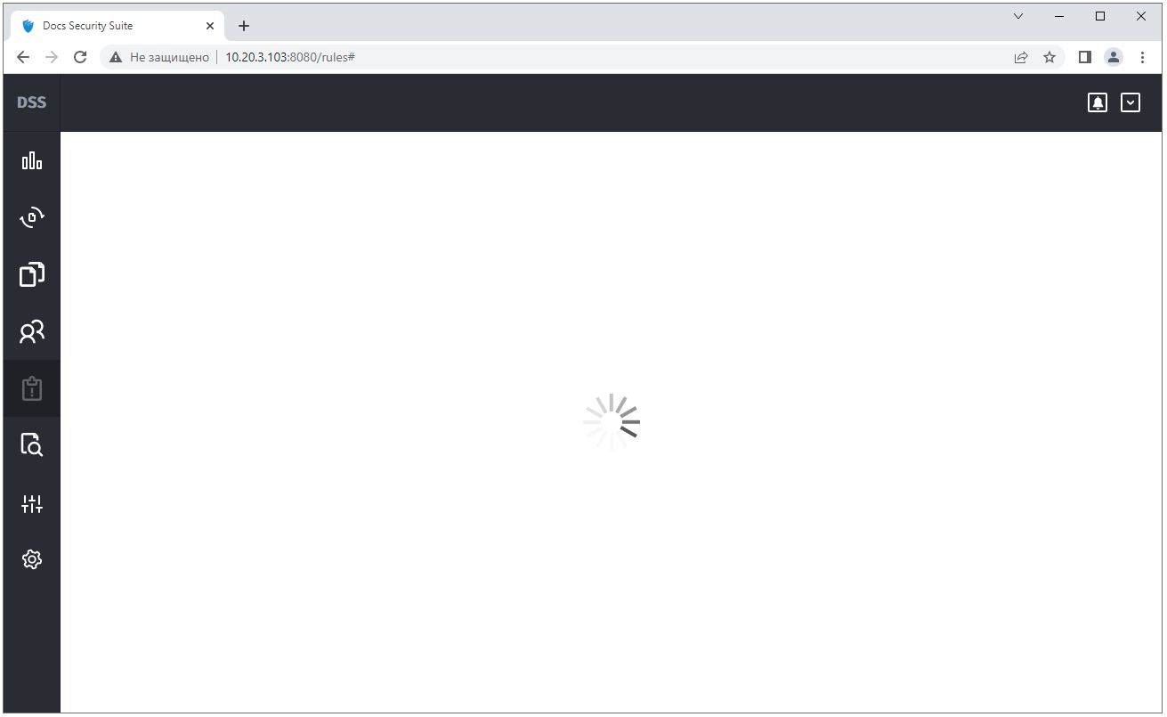
Рисунок 3.3.15 - Индикатор состояния загрузки.

Списки

Списки, используемые в системе
Информация в разделах помимо графиков и диаграмм представлена в виде списков.
Списки в системе плоские, не содержащие дочерние элементы. Список отображается в виде плоского перечня записей без иерархии (Рисунок 3.3.16).
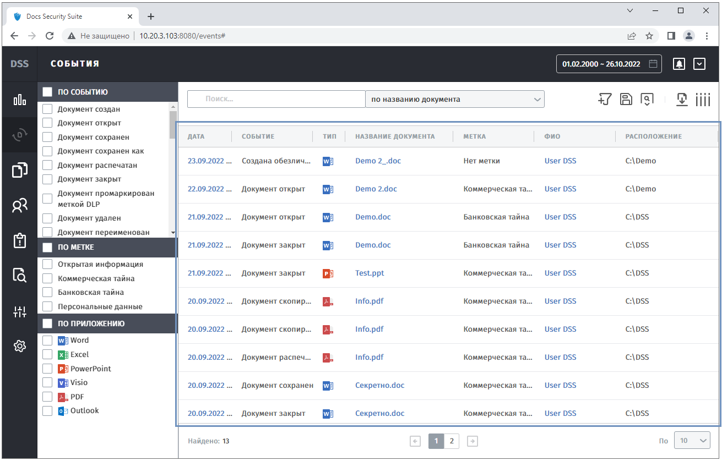
Рисунок 3.3.16 - Пример списка в системе.

Количество записей в списках
Система позволяет указать максимальное количество записей, загружаемых и отображаемых на одной странице в списке при его открытии. Для этого в нижней части экрана в меню необходимо выбрать требуемое числовое значение (Рисунок 3.3.17).
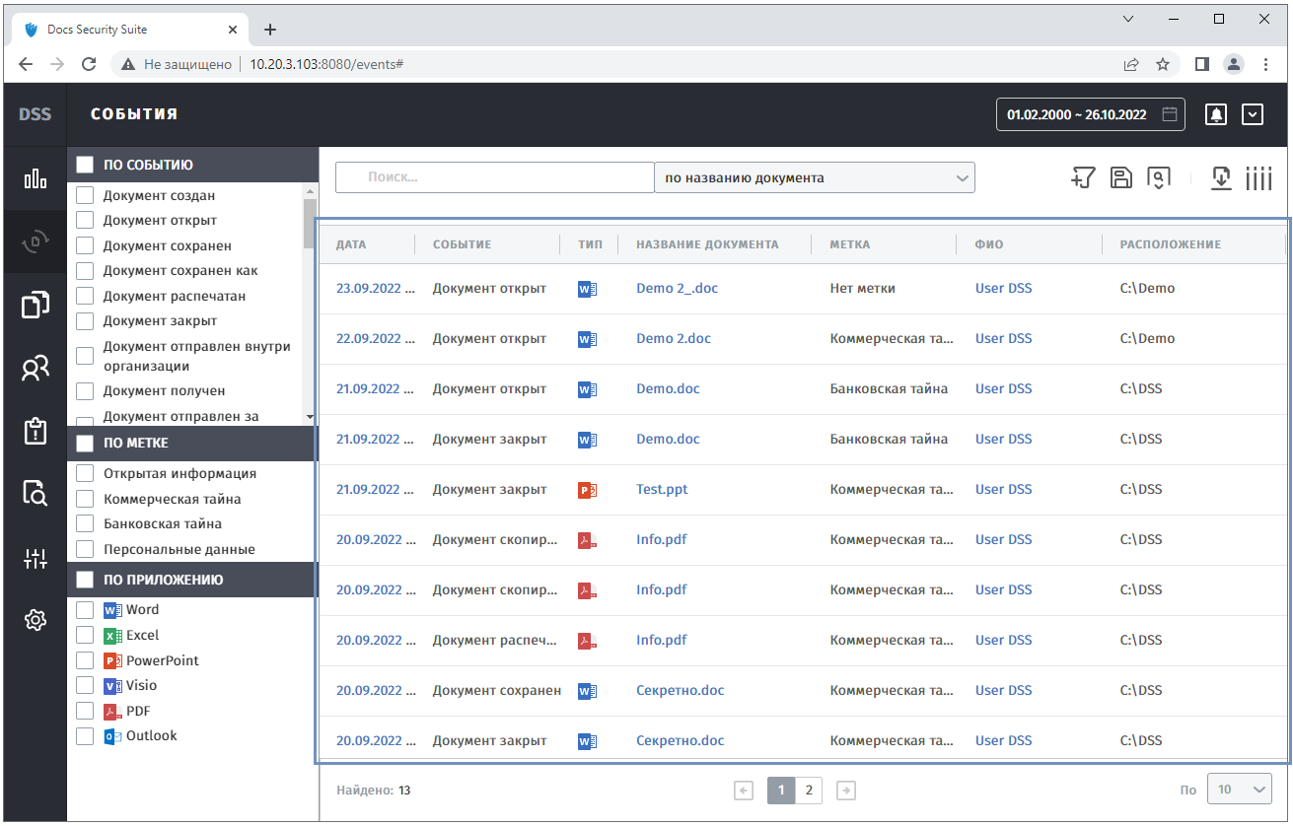
Рисунок 3.3.17 - Выбор количества отображаемых элементов на странице.

Постраничное хранение списков
Списки поддерживают постраничное отображение. Панель перехода на следующую/предыдущую страницу списка приведена ниже (Рисунок 3.3.18).
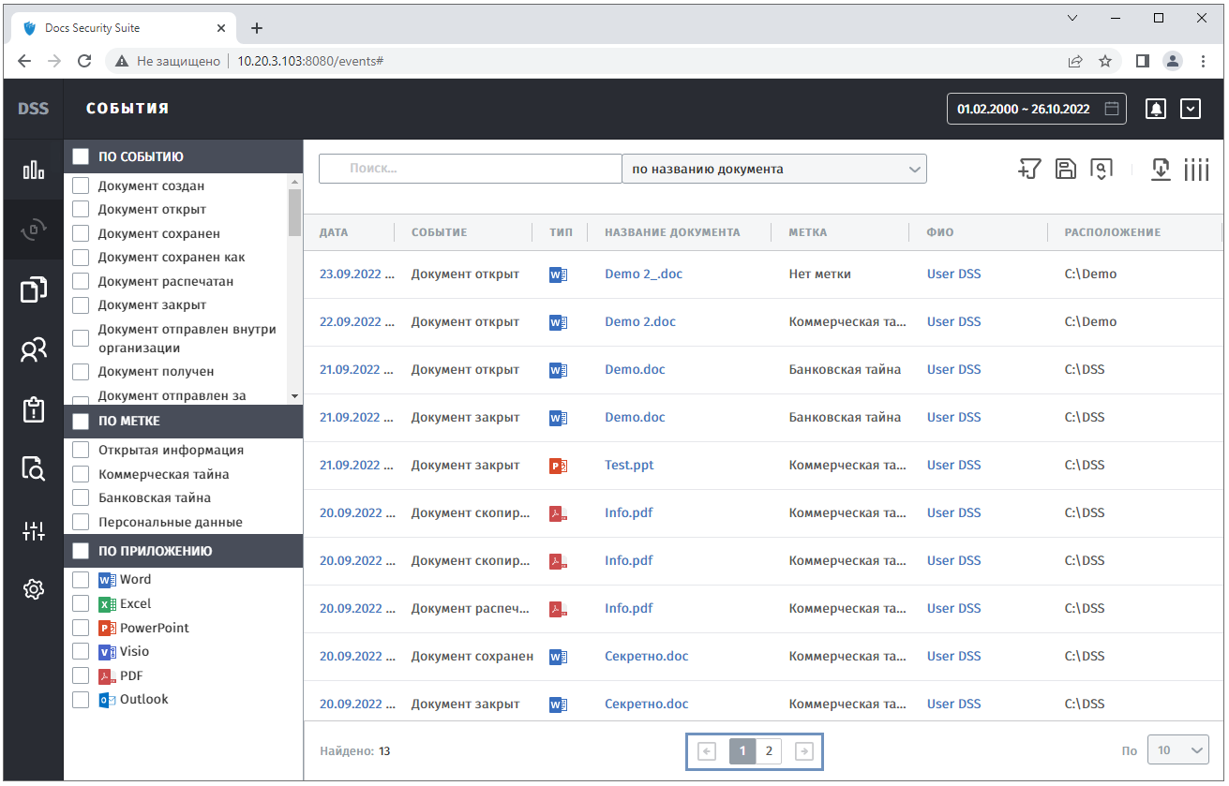
Рисунок 3.3.18 - Отображение страниц.

Сортировка списков
В верхней части каждой колонки списка расположено поле заголовка. Это поле позволяет выполнить сортировку значений списка по указанному атрибуту (Рисунок 3.3.19).
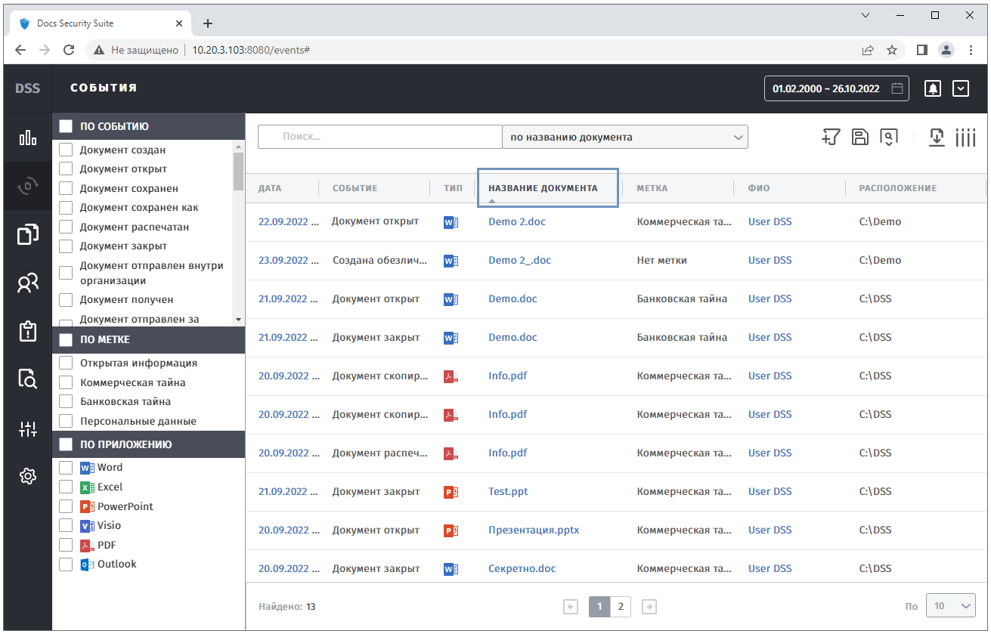
Рисунок 3.3.19 - Сортировка списка.
Для сортировки значений колонки в порядке возрастания/убывания необходимо один раз нажать на заголовок колонки.

Выгрузка данных
Для выгрузки данных необходимо нажать кнопку (Рисунок 3.3.20).
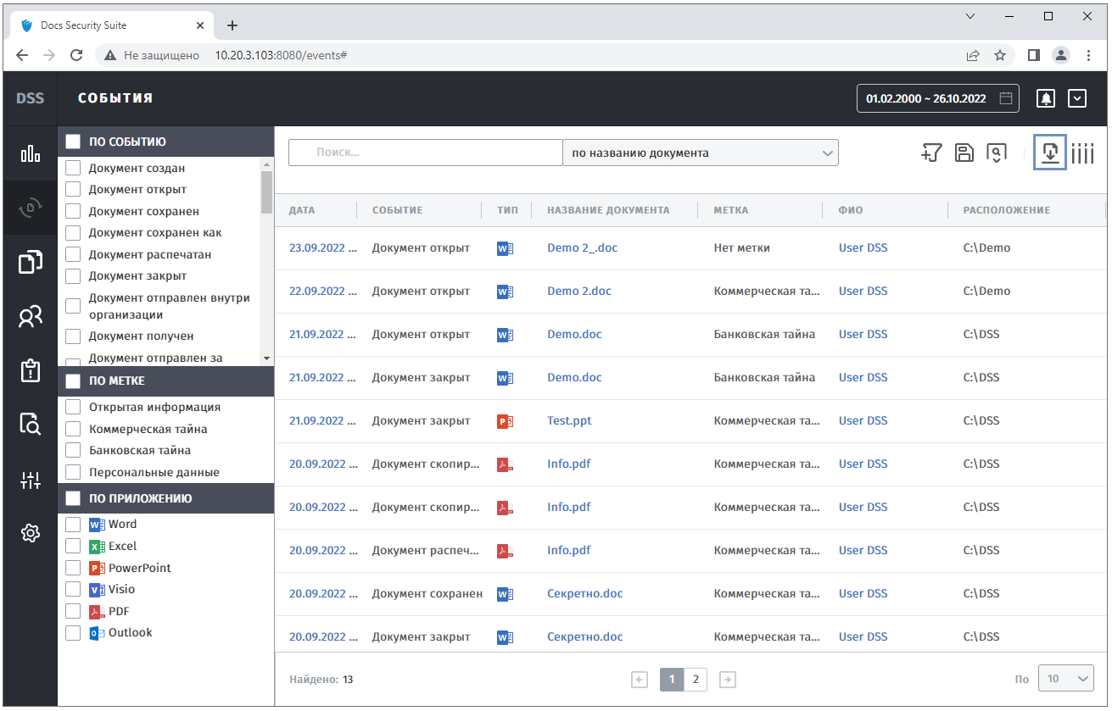
Рисунок 3.3.20 - Выгрузка данных.
Система поддерживает следующие форматы для выгрузки данных (Рисунок 3.3.21).
- Excel.
- Pdf.
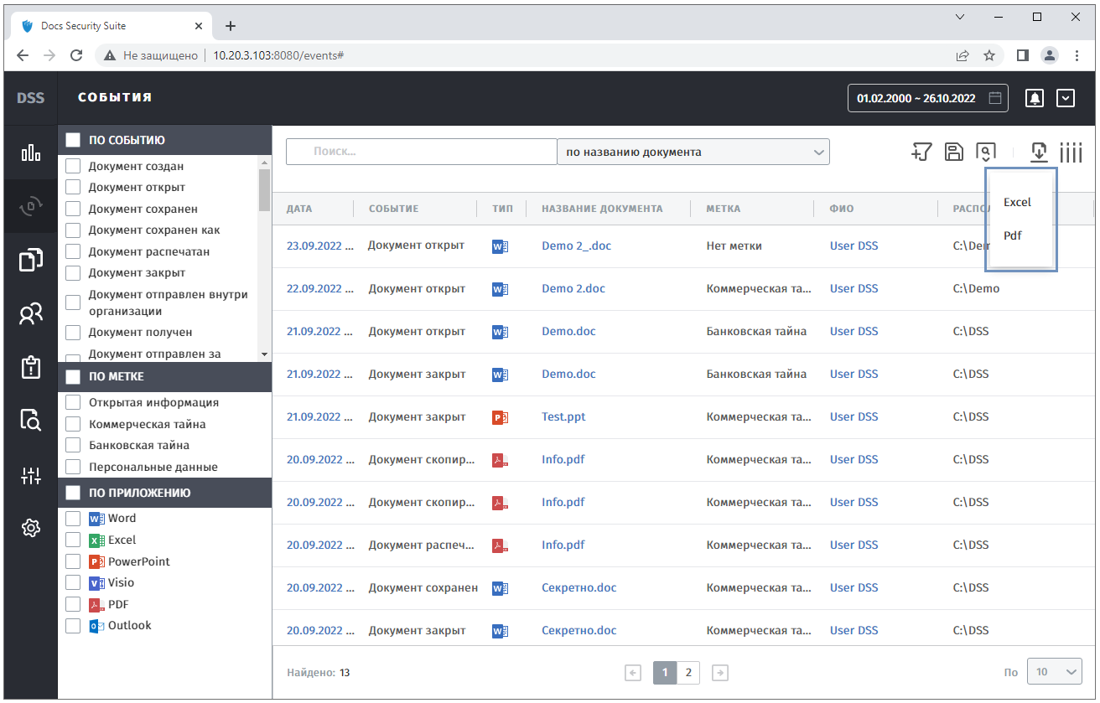
Рисунок 3.3.21 - Выбор формата для выгрузки данных.

Рабочий стол
Раздел "Рабочий стол" предназначен для мониторинга графической информации.
Раздел содержит следующую информацию:
Гистограмма "Статусы агентов сотрудников" (Рисунок 3.4.1), которая отображает информацию о количестве:
- Агентов с установленным DSS, который "Работает" (ping проходит успешно).
- Агентов с установленным DSS, который "Не работает" (ping не проходит).
- Сотрудников, которые находятся в AD, но DSS не установлен.
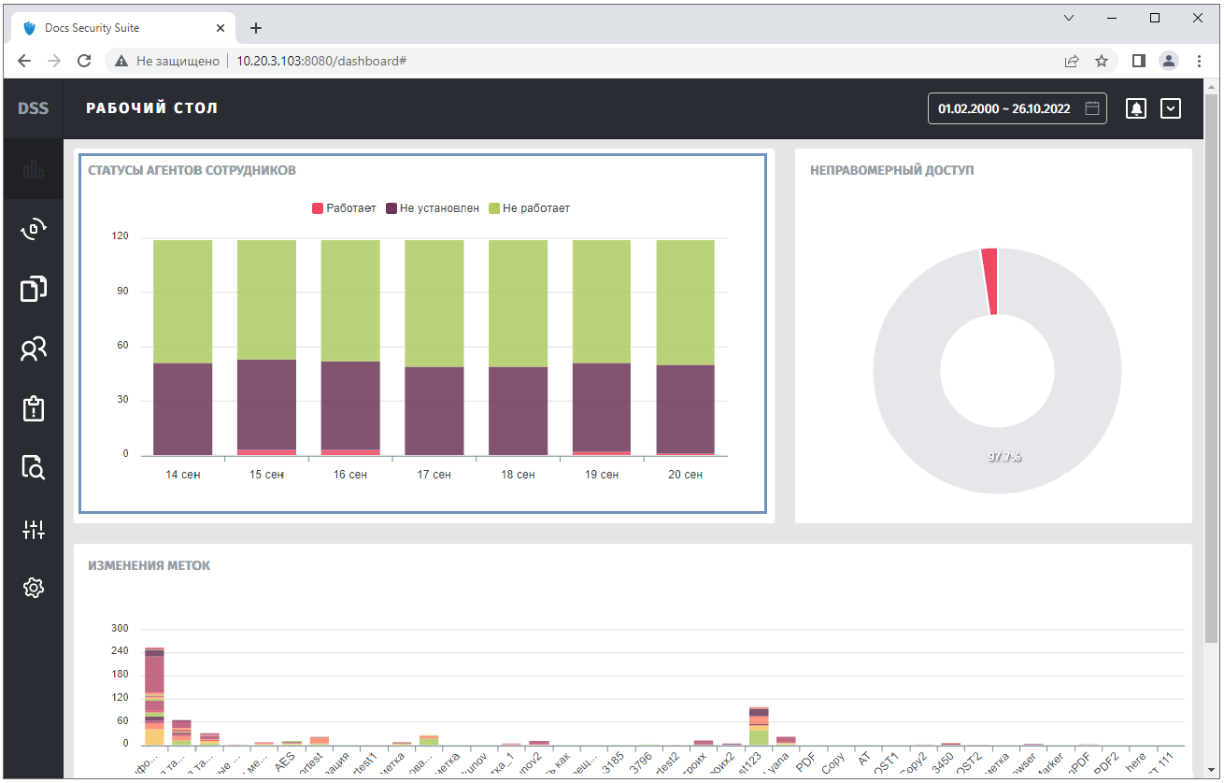
Рисунок 3.4.1 - Гистограмма "Статусы агентов сотрудников".
Круговая диаграмма "Неправомерный доступ" (Рисунок 3.4.2), при наведении на область отображается количество событий с документами, где доступ для сотрудника был:
- Запрещен "Неправомерный".
- Разрешен "Правомерный".
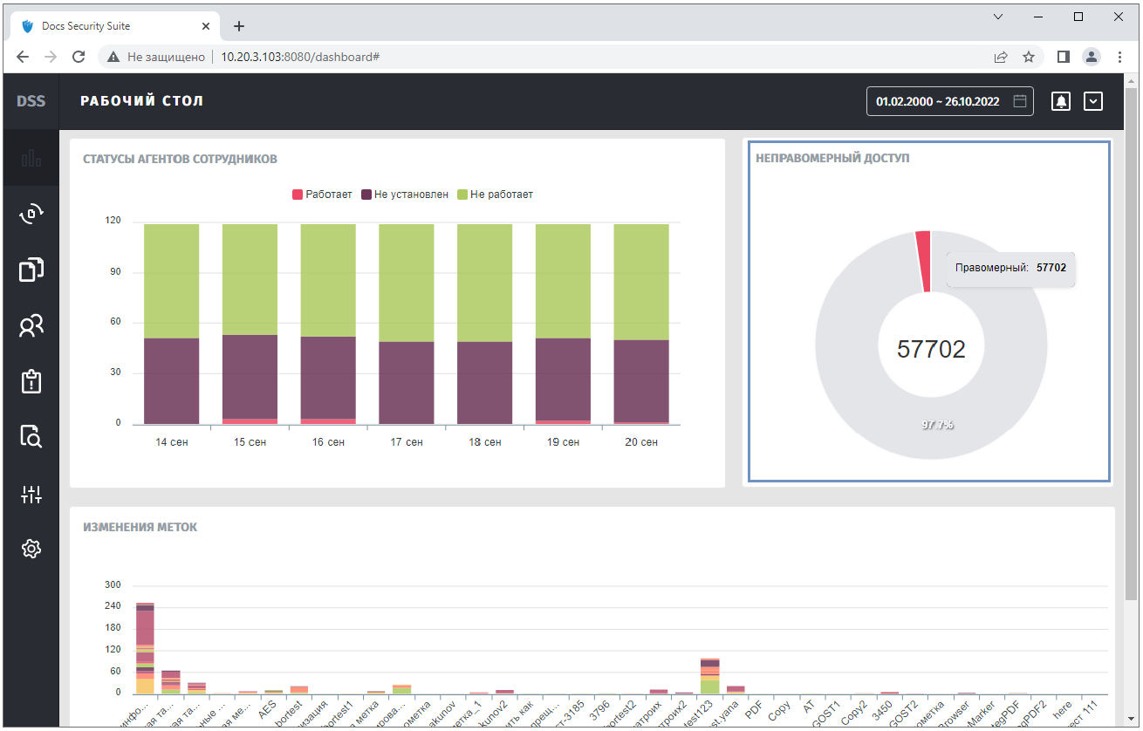
Рисунок 3.4.2 - Круговая диаграмма "Неправомерный доступ".
Гистограмма "Изменения меток" (Рисунок 3.3), которая показывают количество изменения меток на документе за выбранный временной промежуток:
- Указываются метки, на которые была произведена смена.
- Берутся метки, с которых была произведена смена.
- Размещается статистика над меткой, на которую была произведена смена и указывается количество, с которой была произведена смена.
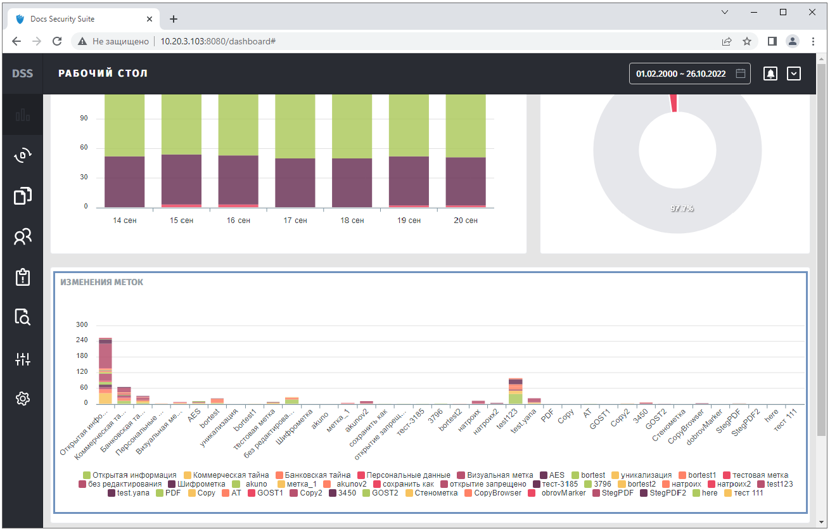
Рисунок 3.4.3 - Гистограмма "Изменения меток".

События
Раздел "События" используeтся для ретроспективного анализа и поиска интересующих событий (Рисунок 3.5.1).
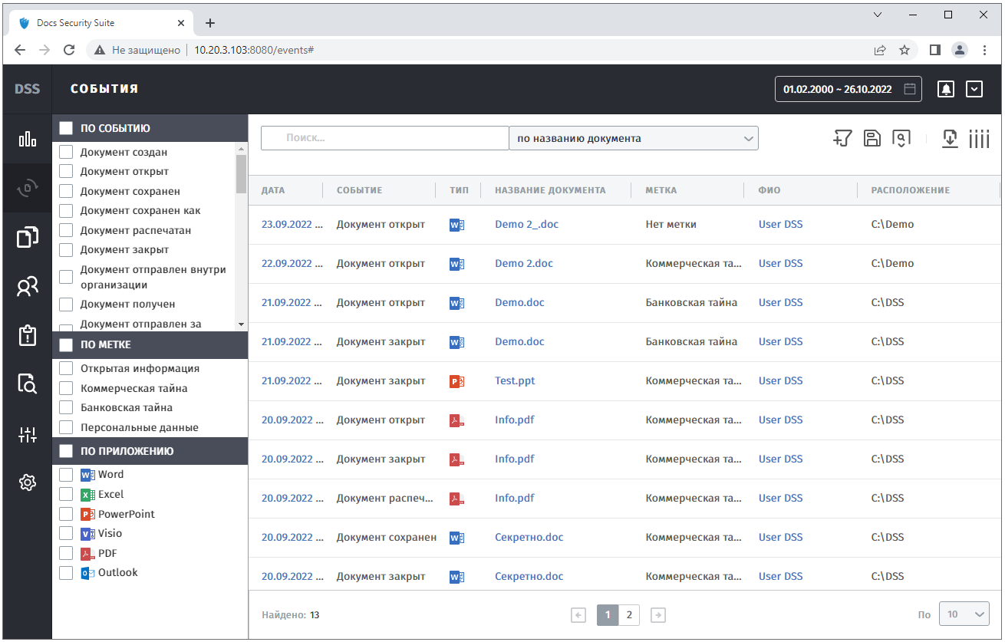
Рисунок 3.5.1 - Раздел "События".
Все события, которые были получены с клиентских АРМ за указанный период, отображаются в разделе "События".
Информация в разделе "События" представлена в табличном виде. По умолчанию отображаются следующие колонки:
- Дата - дата и время, когда событие поступило на сервер.
- События - вид события, которое было произведено над документом.
- Тип - тип документа, с которым произошло событие.
- Название документа - наименование документа.
- Метка - название метки, присвоенной документу.
- ФИО - ФИО сотрудника, который инициировал событие.
- Расположение - путь к документу, с которым произошло событие.
Система поддерживает следующие виды событий с документами:
- Документ создан.
- Документ открыт.
- Документ сохранен.
- Документ сохранен как.
- Документ распечатан.
- Документ закрыт.
- Документ отправлен внутри организации.
- Документ получен.
- Документ отправлен за пределы организации.
- Изменена метка.
- Доступ запрещён.
- Уровень критичности метки понижен.
По умолчанию данные в таблице отсортированы в хронологическом порядке. При необходимости можно выполнить сортировку списков.
По умолчанию данные в таблице отсортированы за весь период времени. При необходимости можно выполнить фильтр по датам.
Для выгрузки необходимой информации в файл необходимо выполнить выгрузку данных.

Редактирование колонок таблицы "События"
В системе реализована возможность редактирования колонок таблицы. Настройка осуществляется с помощью кнопки (Рисунок 3.5.2).
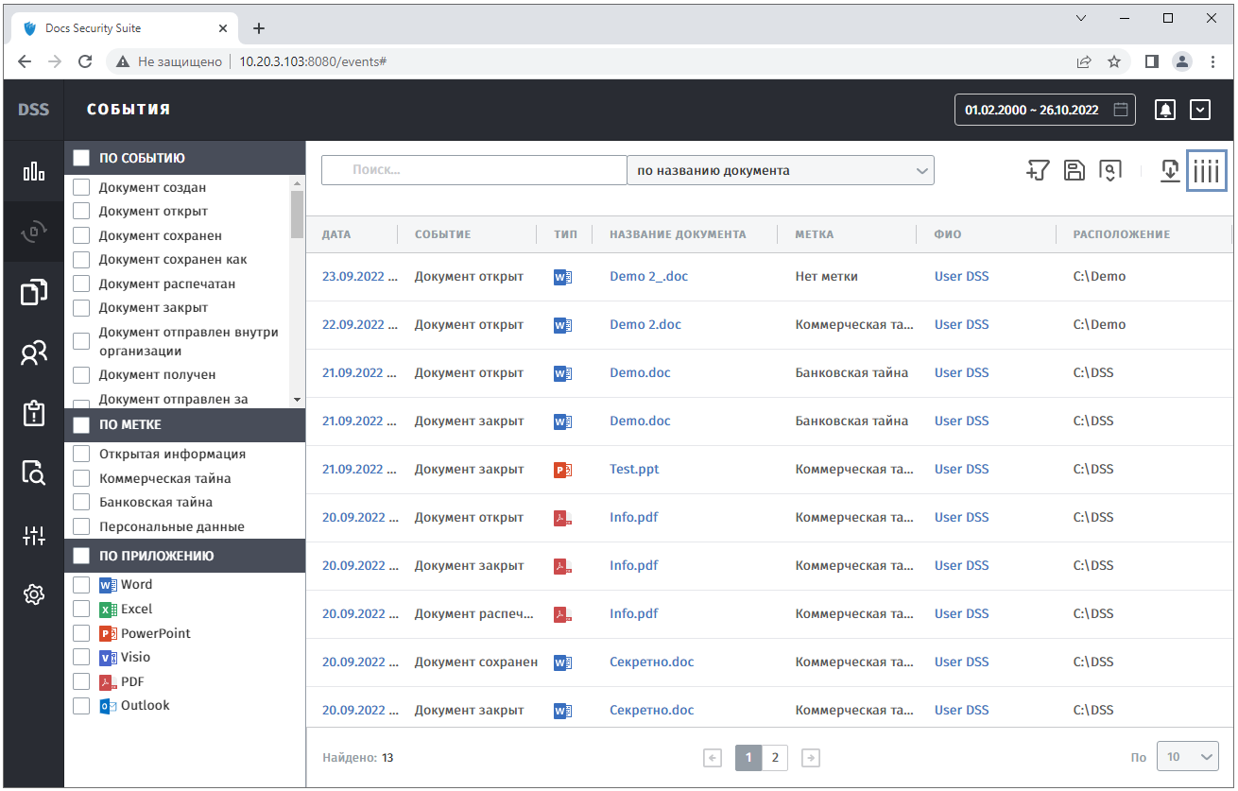
Рисунок 3.5.2 - Кнопка редактирования колонок таблицы.
Для того, чтобы скрыть колонки, необходим убрать выделение с необходимого параметра (Рисунок 3.5.3).
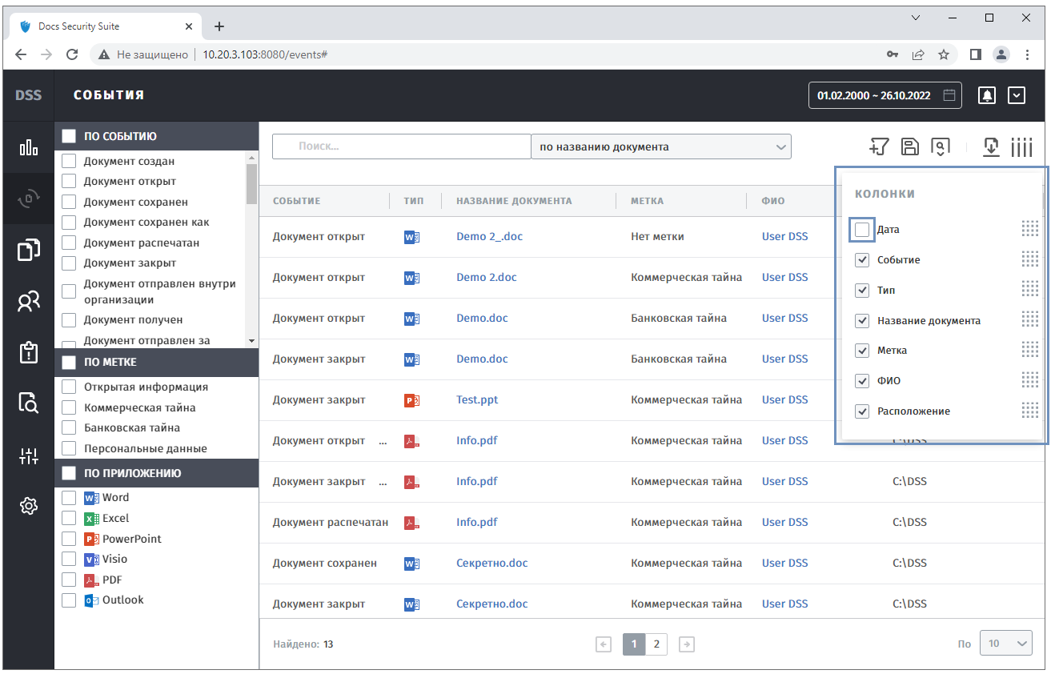
Рисунок 3.5.3 - Отображение колонок таблицы.
Для изменения порядка отображения, необходимо выбрать колонку и переместить её в нужное место (Рисунок 3.5.4).
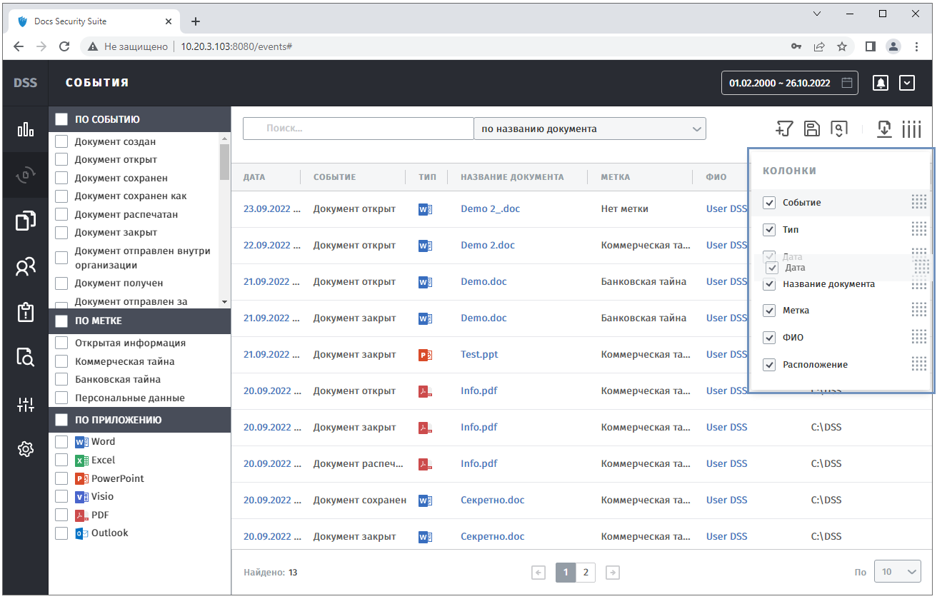
Рисунок 3.5.4 - Расположение колонок таблицы.
Измененные параметры отображения таблиц хранятся до обновления страницы.

Поиск событий
В системе реализована возможность поиска событий (Рисунок 3.5.5).
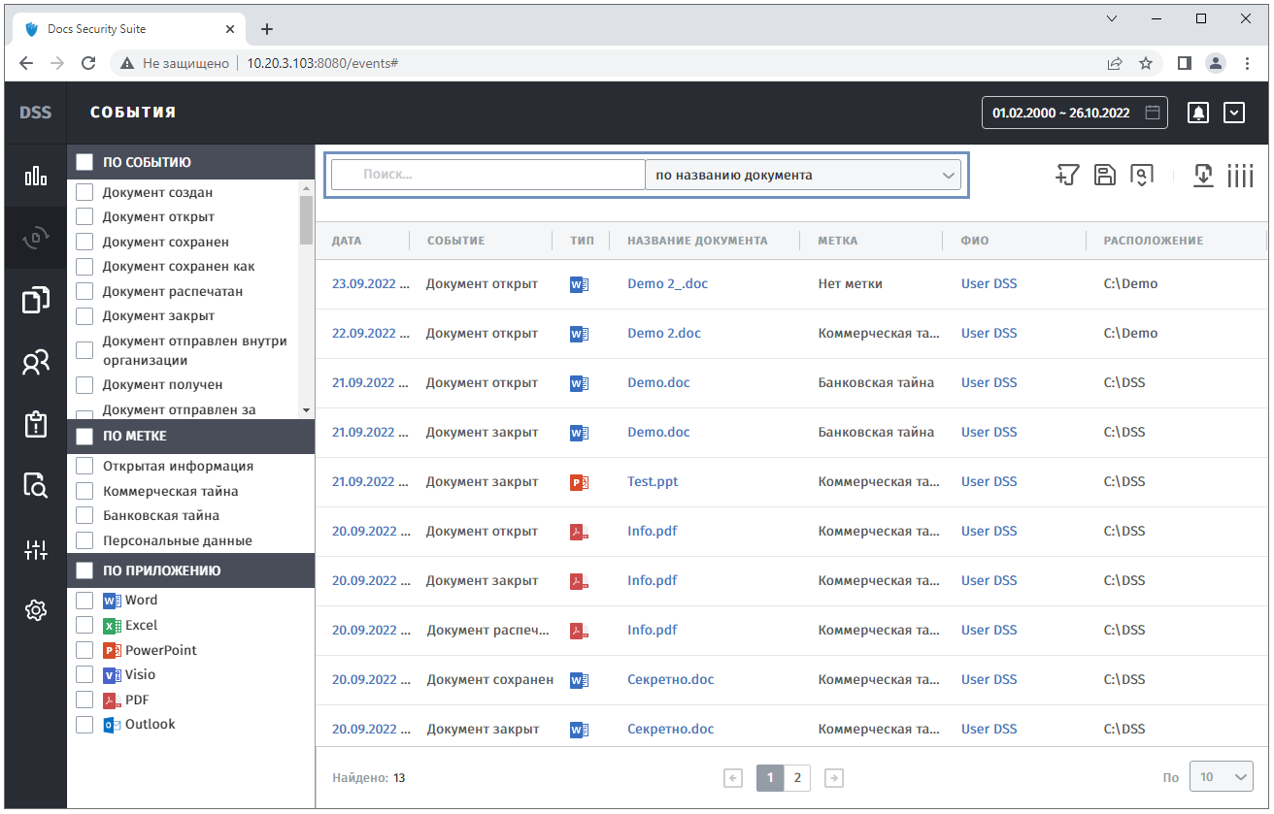
Рисунок 3.5.5 - Поиск событий.
Добавлена возможность поиска по заданным параметрам (Рисунок 3.5.6):
- По названию документа.
- По UID.
- По автору.
- По названию родительского документа.
- По автору родительского документа.
- По ФИО сотрудников.
- По группе сотрудника.
- По должности сотрудника.
- По рабочей станции сотрудника.
- По IP-адресу.
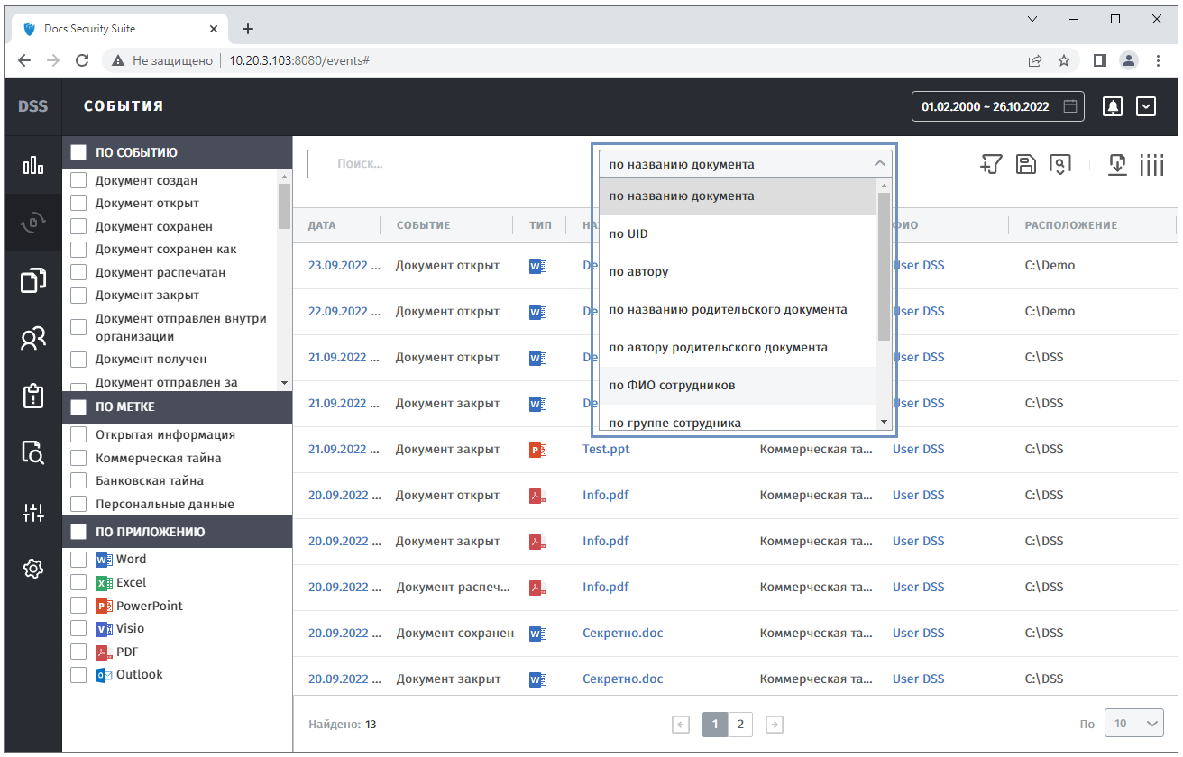
Рисунок 3.5.6 - Поиск событий по заданным параметрам.

Фильтрация событий
Данные выводятся на страницу согласно заданным фильтрам.
Раздел "События" содержит следующие фильтры:
Фильтр "По событию" - отображает документы с выбранными событиями (Рисунок 3.5.7).
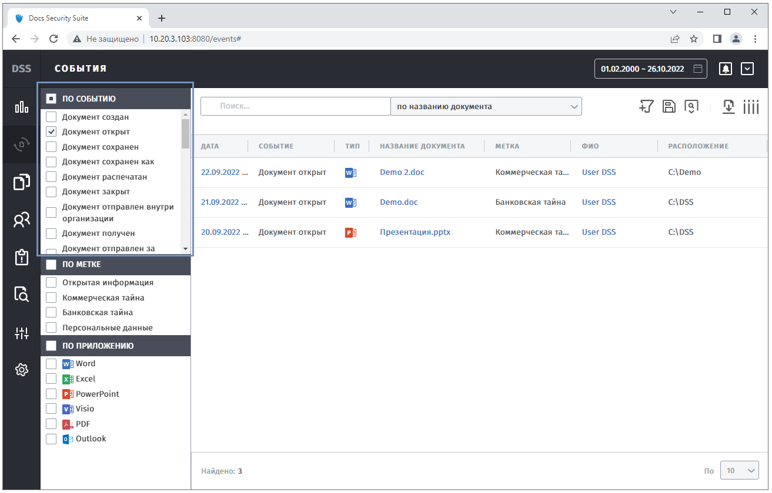
Рисунок 3.5.7 - Фильтрация по событию.
Фильтр "По метке" - отображает документы с выбранными метками (Рисунок 3.5.8).
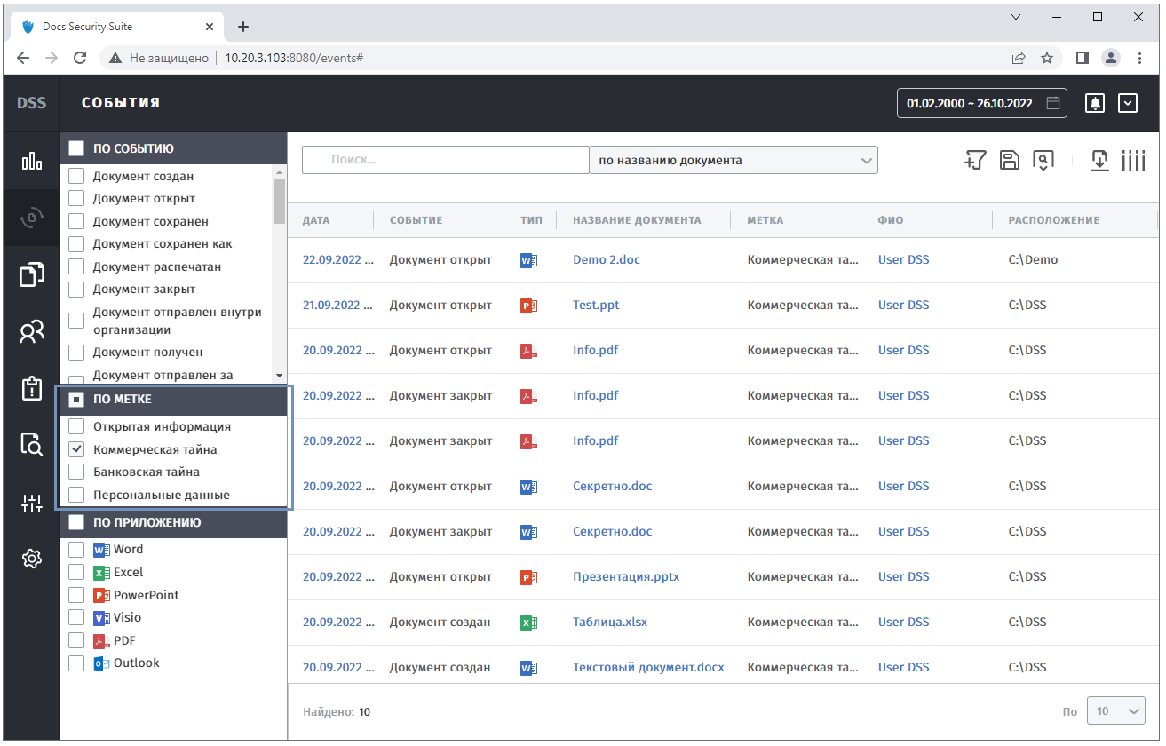
Рисунок 3.5.8 - Фильтрация по метке.
Фильтр "По приложению" - отображает документы выбранного офисного документа или формата (Рисунок 3.5.9).
Система поддерживает следующие варианты:
- Word.
- Excel.
- PowerPoint.
- Visio.
- PDF.
- Outlook.
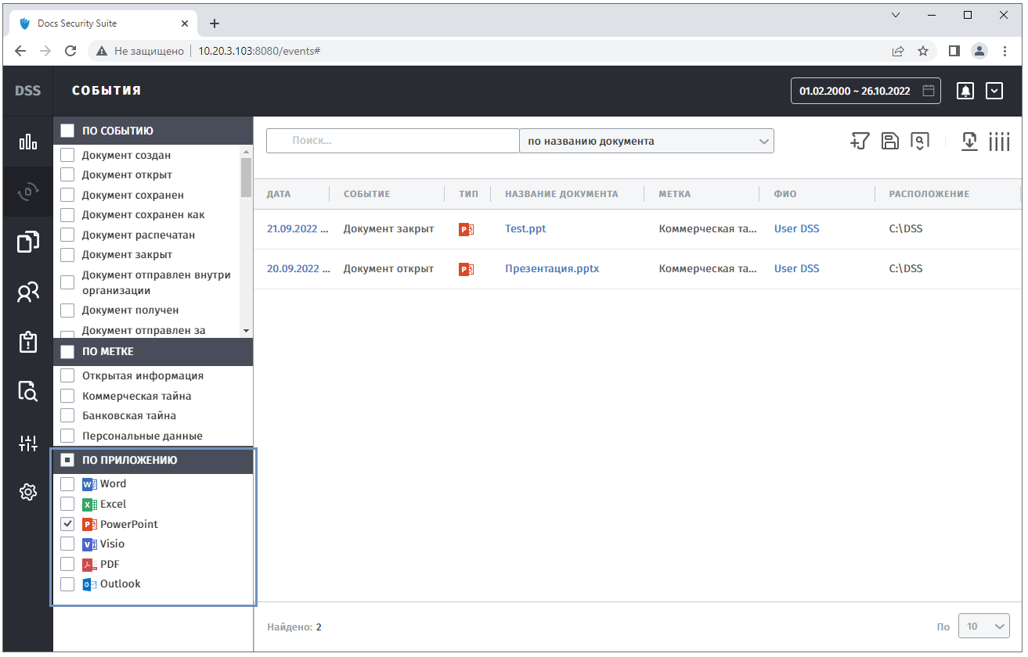
Рисунок 3.5.9 - Фильтрация по приложению.
Фильтр "По документам" - позволяет выбрать один или несколько фильтров для поиска информации по документам.
Настройка осуществляется с помощью кнопки (Рисунок 3.5.10).
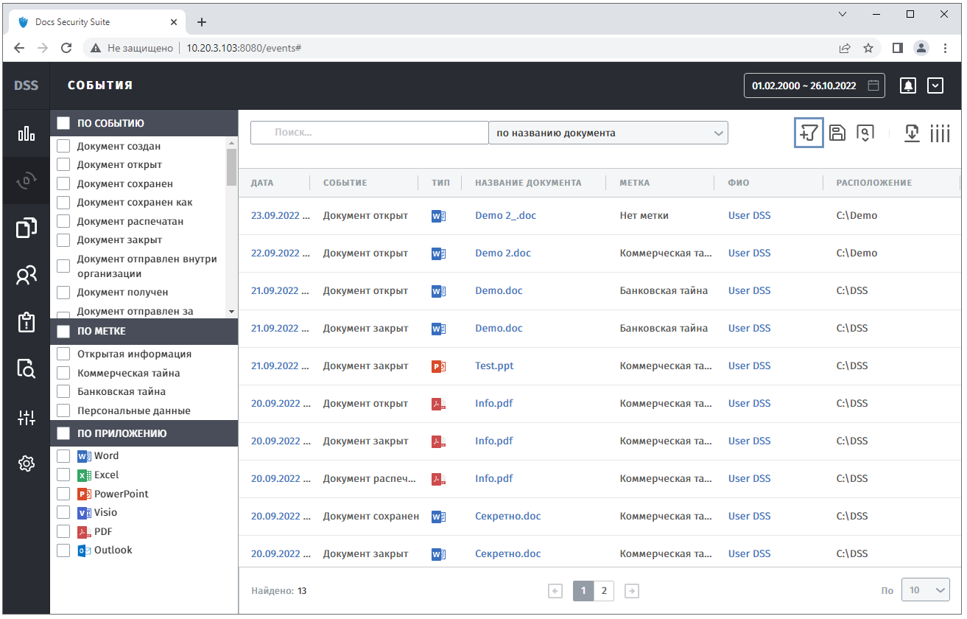
Рисунок 3.5.10 - Фильтрация по документу.
Настройка имеет следующие параметры (Рисунок 3.5.11):
- CheckBox "Родительский" - отображение родительских документов.
- Выпадающий список "Метка не выбрана" - отображение родительских документов с выбранной меткой, доступен после выбора CheckBox "Родительский".
- Фильтр по датам - отображение документов в выбранном временном интервале.
- CheckBox "Шифрование" - отображение документов с опцией шифрование.
- CheckBox "Уникализация" - отображение документов с опцией уникализация.
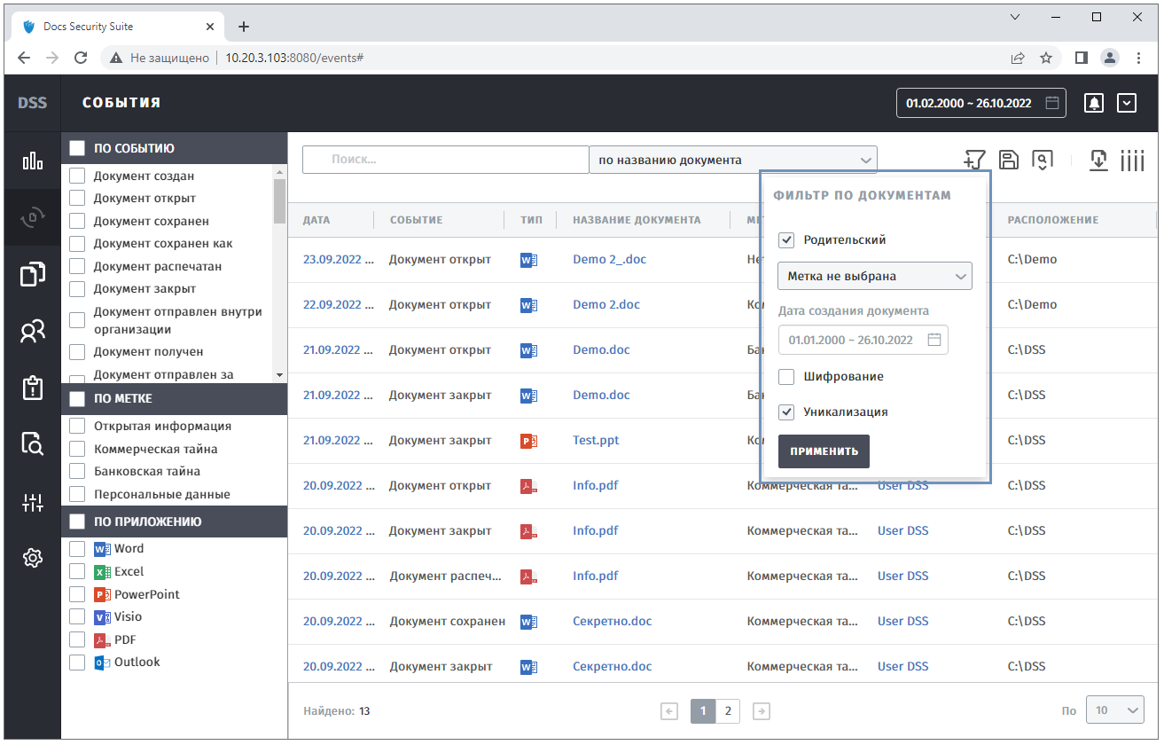
Рисунок 3.5.11 - Настройка фильтрации по документу.
Для применения настроек необходимо нажать кнопку "Применить".
Сохранение шаблона поиска - сохранение ранее выбранных параметров поиска и фильтрации возможно с помощью кнопки (Рисунок 3.5.12).
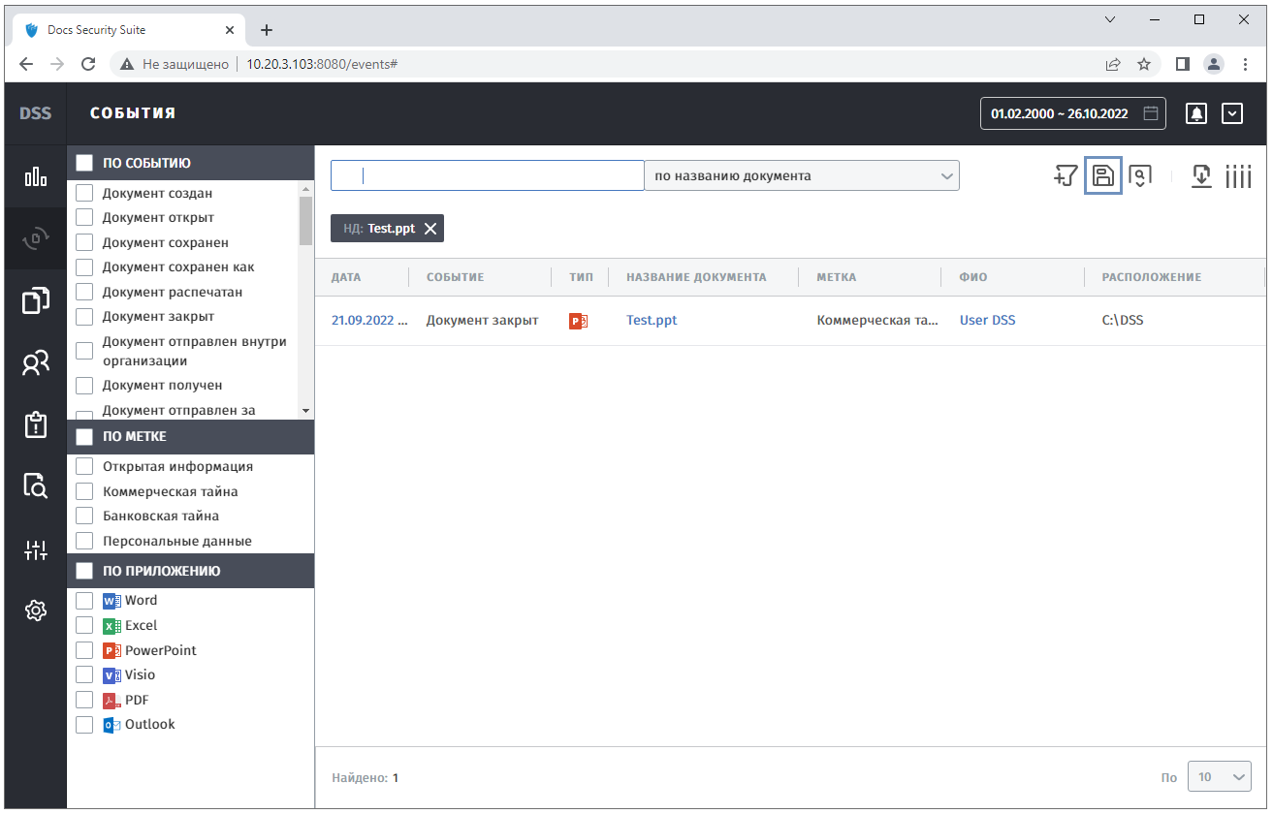
Рисунок 3.5.12 - Сохранение шаблона поиска.
Для сохранения шаблона поиска и (или) фильтрации необходимо ввести название шаблона и нажать кнопку "Сохранить" (Рисунок 3.5.13).
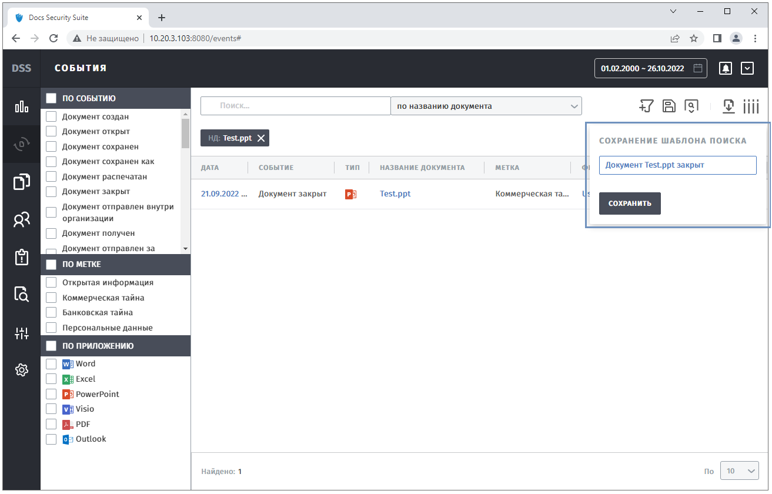
Рисунок 3.5.13 - Параметры сохранения шаблона поиска.
Шаблоны поиска - запуск ранее сохраненных шаблонов возможно с помощью кнопки (Рисунок 3.5.14).
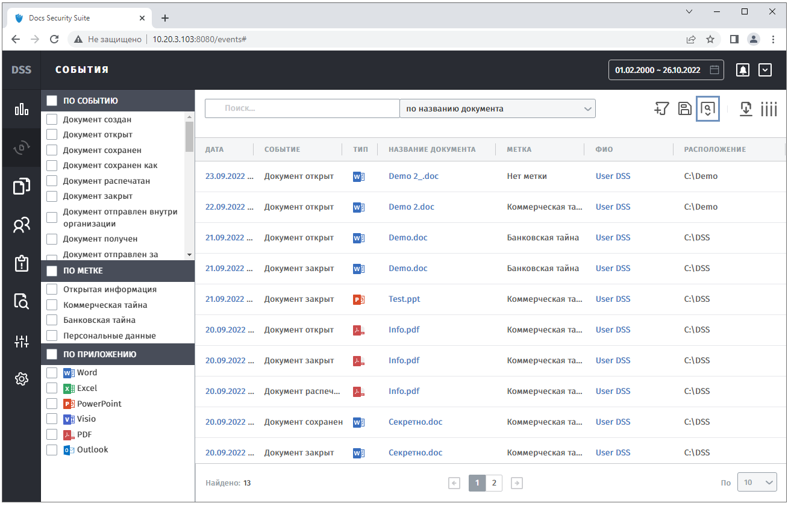
Рисунок 3.5.14 - Выбор ранее сохраненных шаблонов поиска.
Для запуска шаблона, необходимо выбрать его из списка, он автоматически применится (Рисунок 3.5.15).
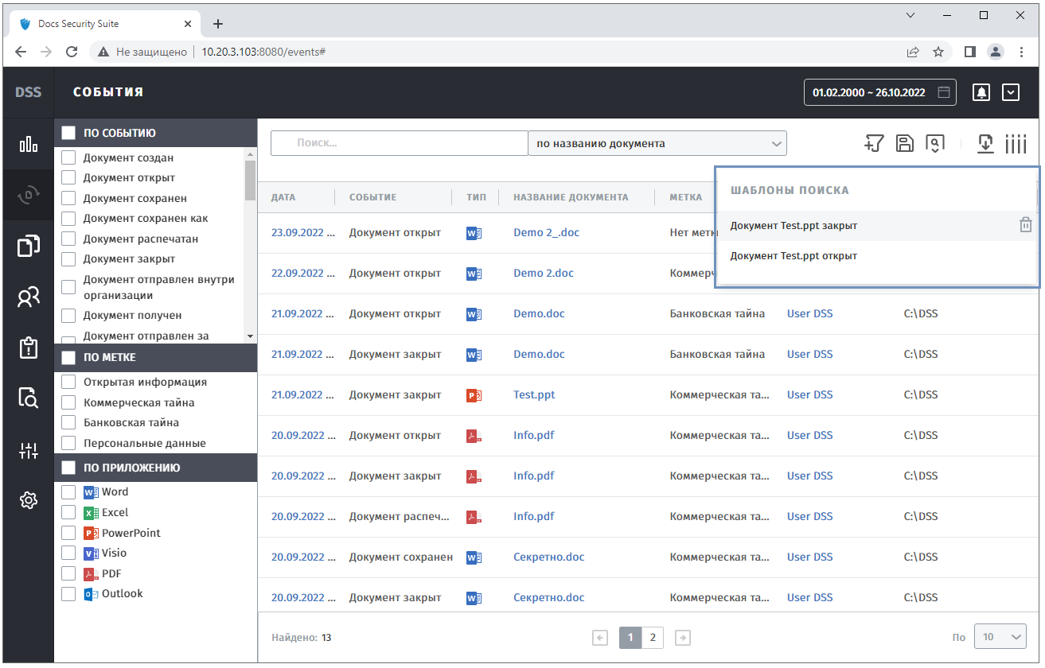
Рисунок 3.5.15 - Запуск ранее сохраненного шаблона поиска.
Для удаления шаблона, необходимо выбрать его из списка и нажать кнопку (Рисунок 3.5.16).
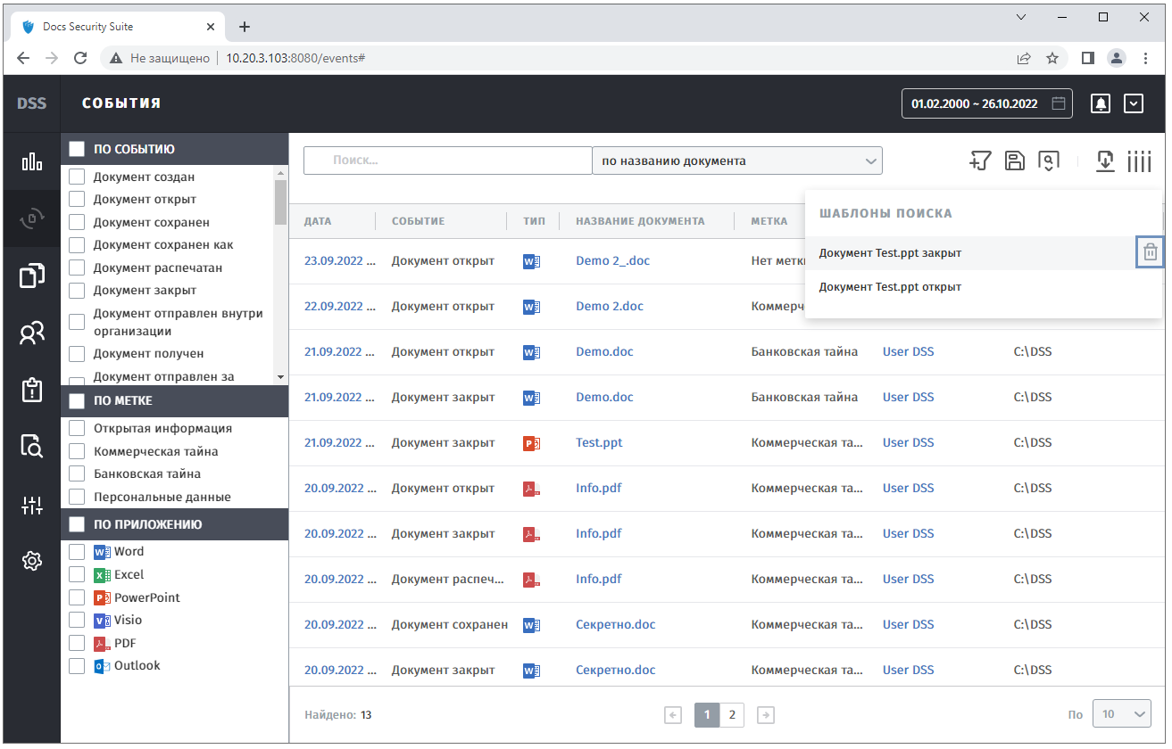
Рисунок 3.5.16 - Удаление ранее сохраненного шаблона поиска.

Карточка события
Чтобы открыть карточку события необходимо нажать на ссылку с датой (Рисунок 3.5.17).
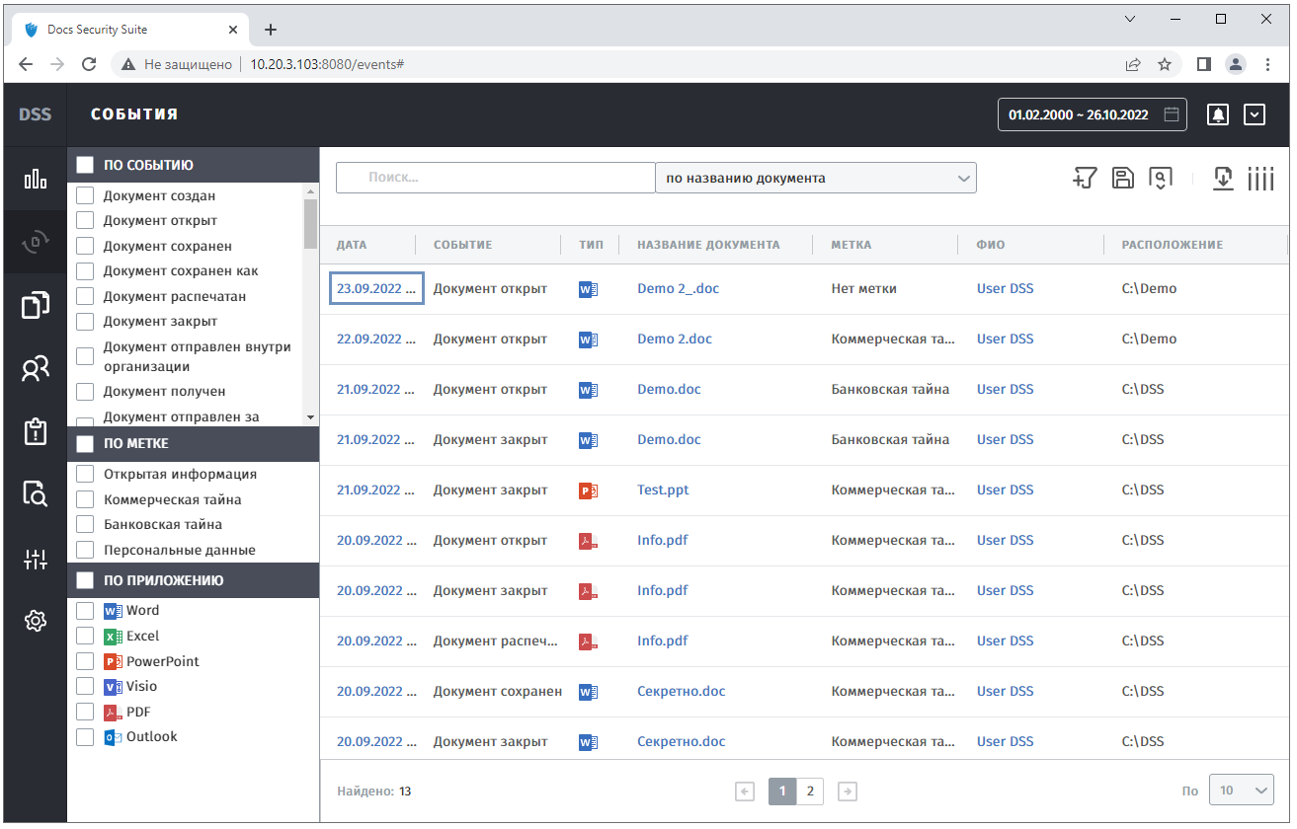
Рисунок 3.5.17 - Открытие карточки события.
В карточке события отображены следующие данные:
- Общие сведения о событии: UID события, Дата события, Событие (Рисунок 3.5.18).
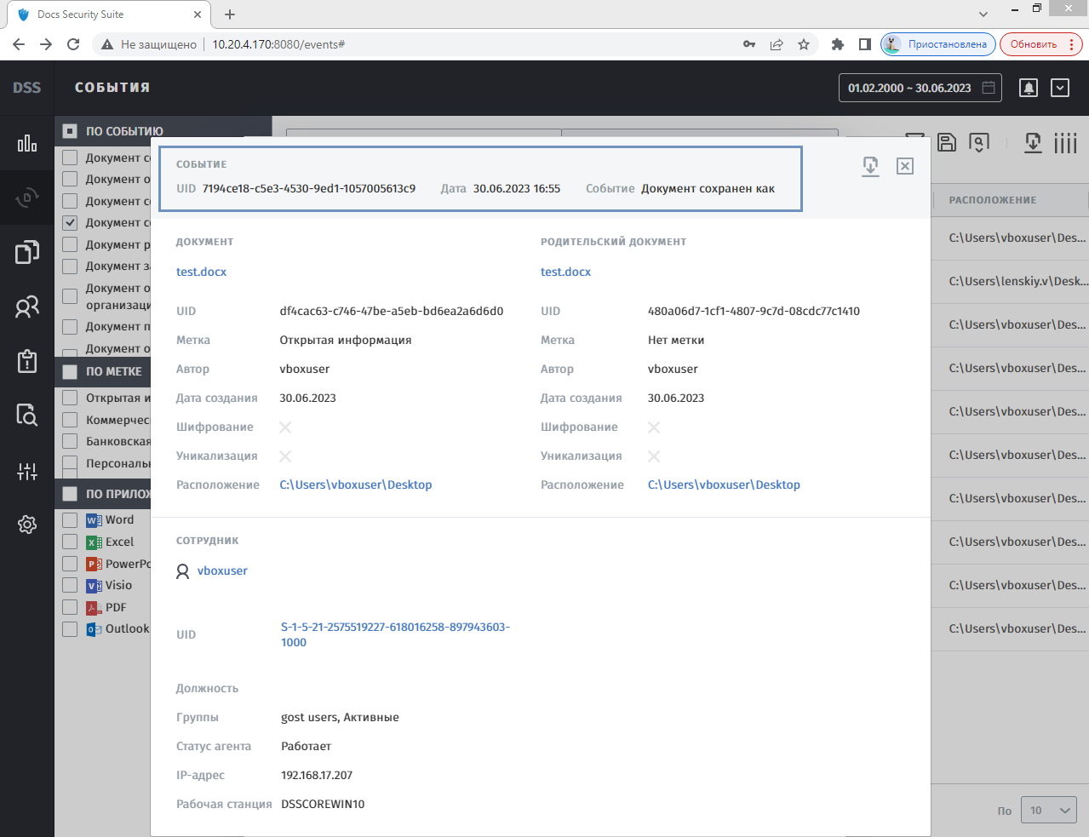
Рисунок 3.5.18 - Карточка события: общие сведения.
- Информация о документе, с которым произошло событие (Рисунок 3.5.19).
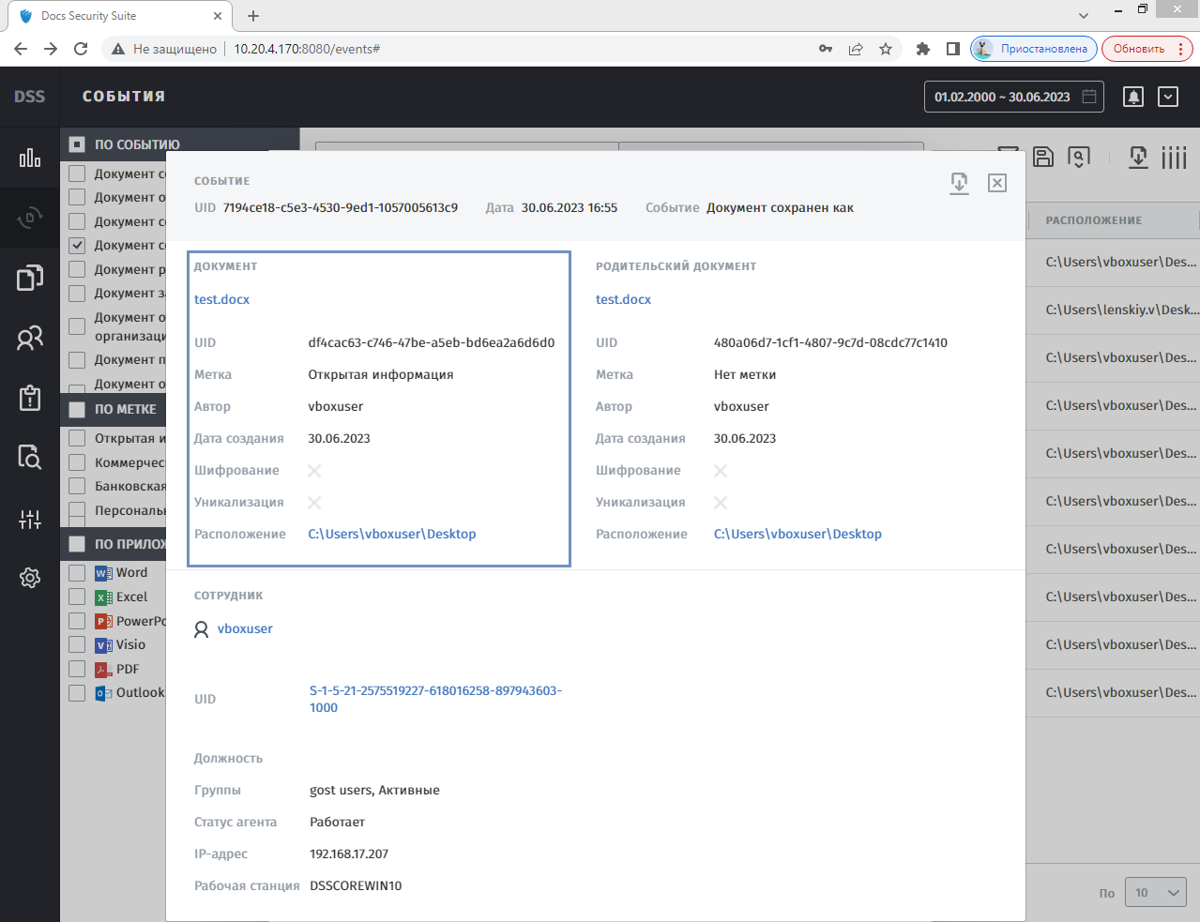
Рисунок 3.5.19 - Карточка события: документ.
- Информация о родительском документе, если он имеется (Рисунок 3.5.20).
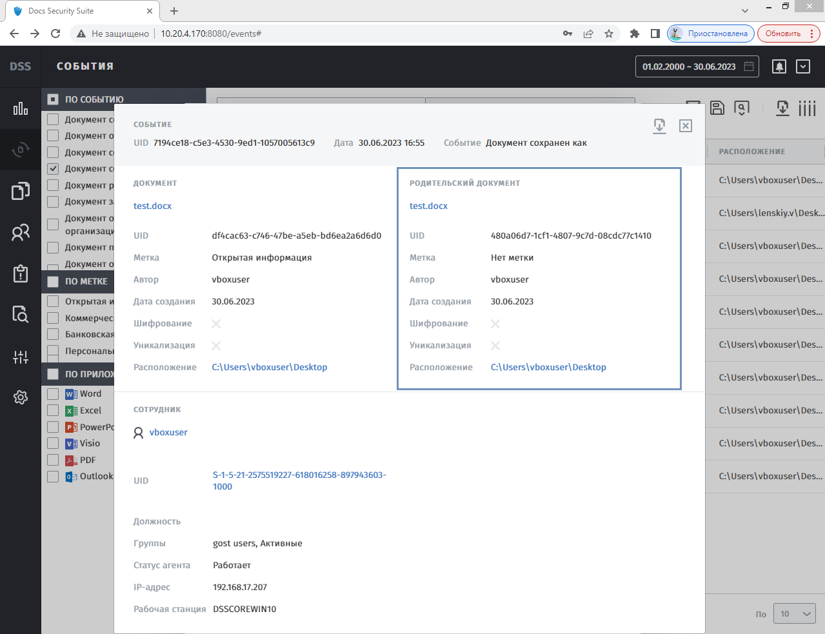
Рисунок 3.5.20 - Карточка события: родительский документ.
- Для событий с типом "Outlook": информация о получателях документа, в том числе получателях копии и скрытой копии документа, если они имеются (Рисунок 3.5.21).
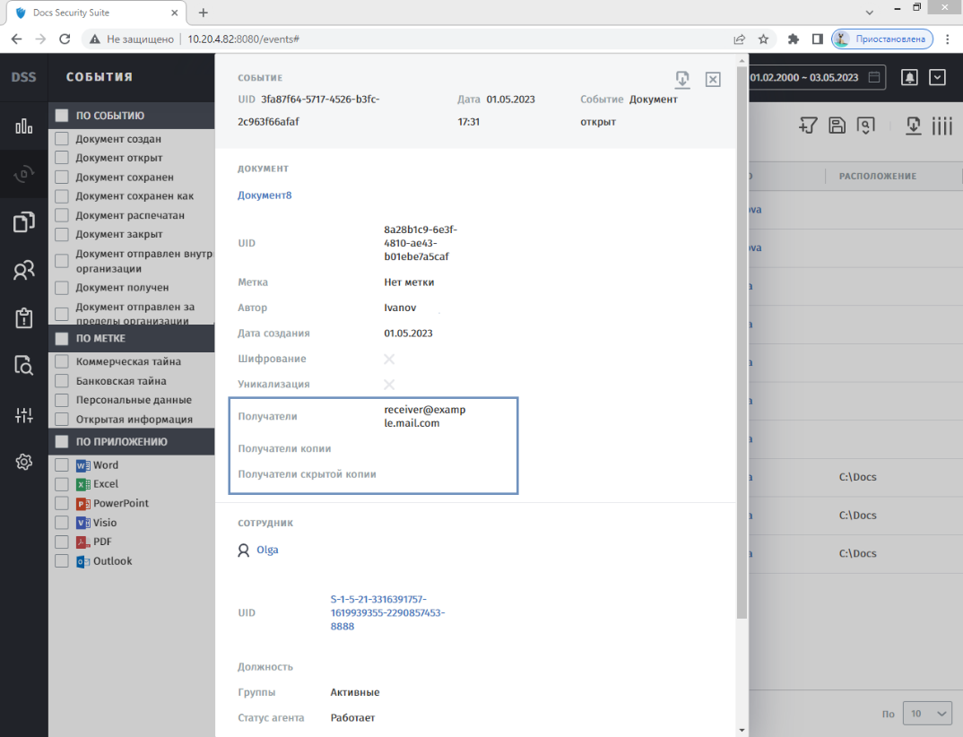
Рисунок 3.5.21 - Карточка события: получатели.
- Информация о сотруднике, который инициировал событие (Рисунок 3.5.22).
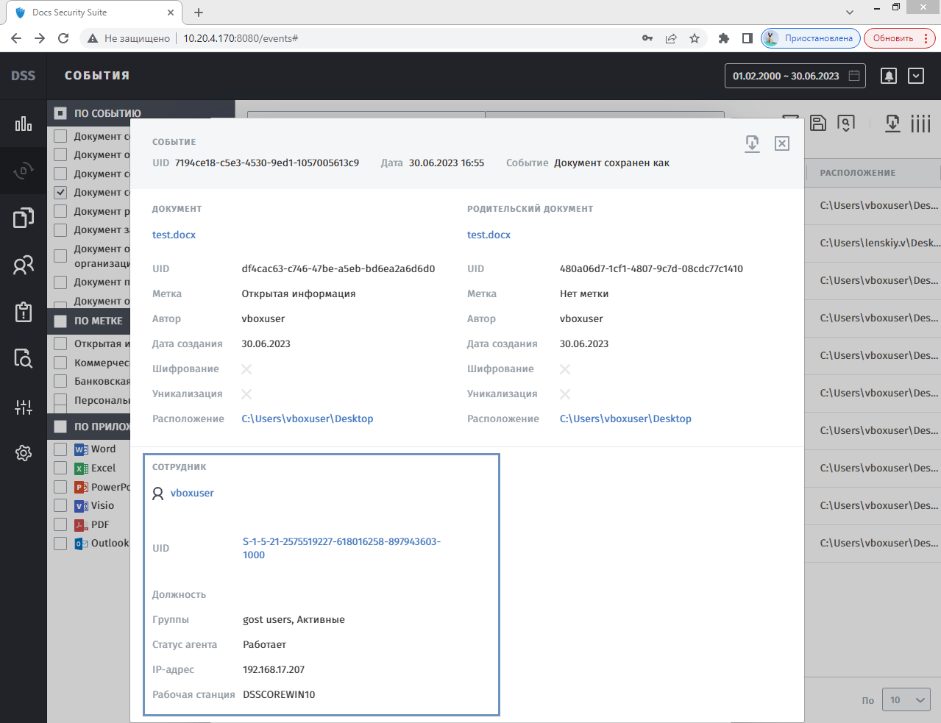
Рисунок 3.5.22 - Карточка события: сотрудник.
- Для событий с типом "Outlook": информация о вложениях, если они имеются (Рисунок 3.5.23).
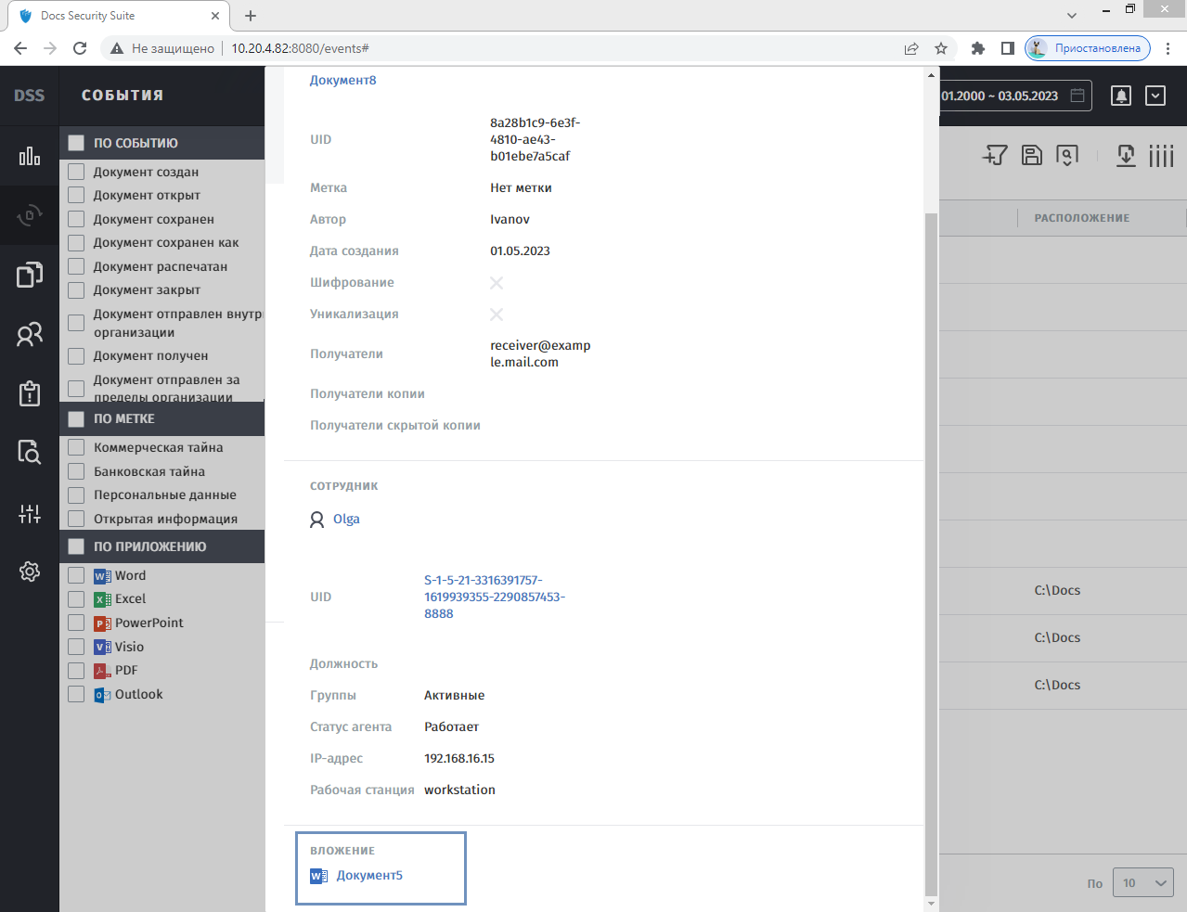
Рисунок 3.5.23 - Карточка события: вложения.
Для выгрузки необходимой информации в файл необходимо выполнить выгрузку данных.

Карточка документа
Чтобы открыть карточку документа необходимо нажать на ссылку с названием документа (Рисунок 3.5.24).
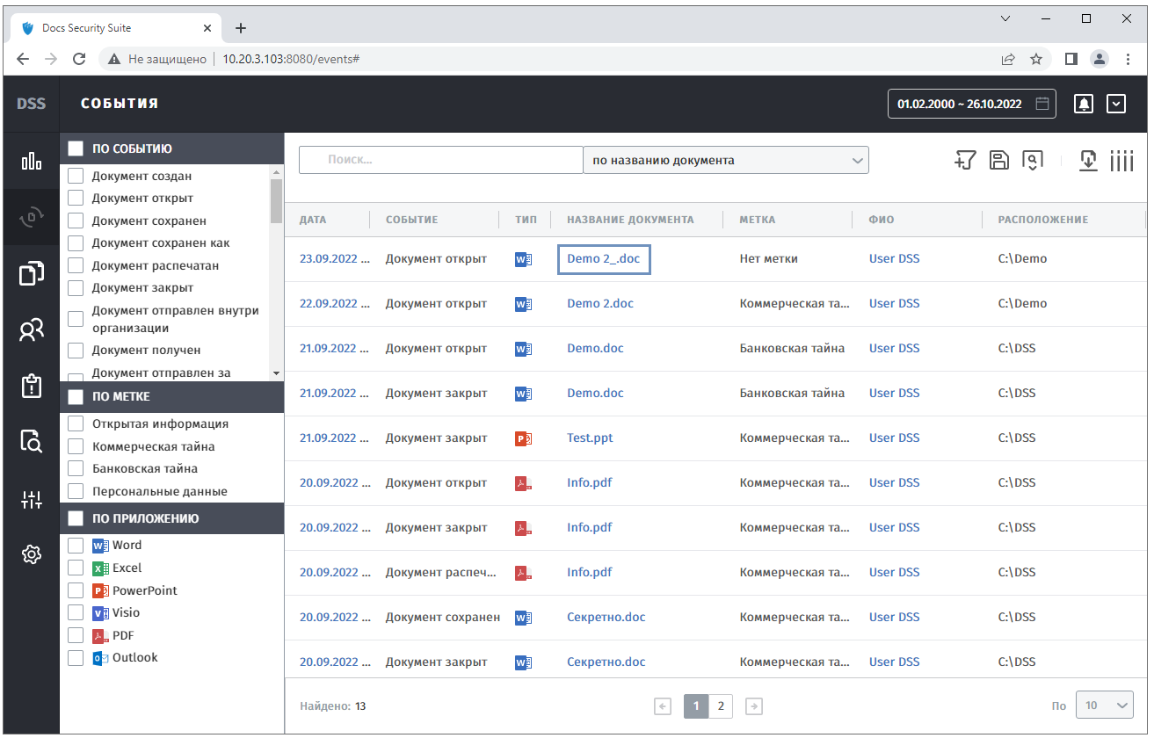
Рисунок 3.5.24 - Открытие карточки документа.
В карточке документа отображены следующие данные:
- Информация о выбранном документе (Рисунок 3.5.25).
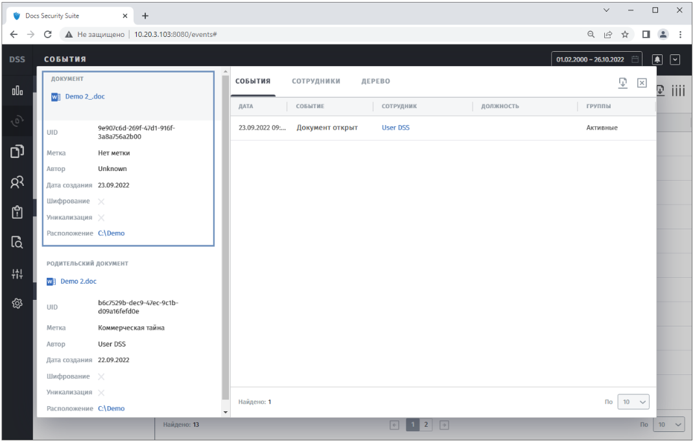
Рисунок 3.5.25 - Карточка документа: документ.
- Для документов "Outlook": информация о получателях документа, в том числе получателях копии и скрытой копии документа, если они имеются (Рисунок 3.5.26).
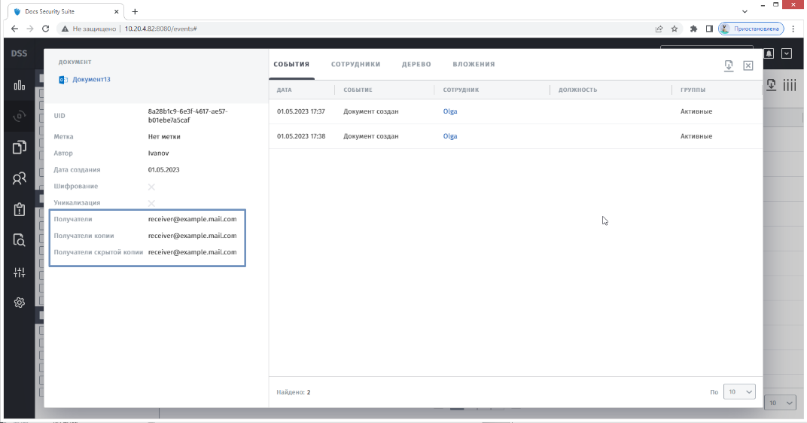
Рисунок 3.5.26 - Карточка документа: получатели.
- Информация о родительском документе, если он имеется (Рисунок 3.5.27).
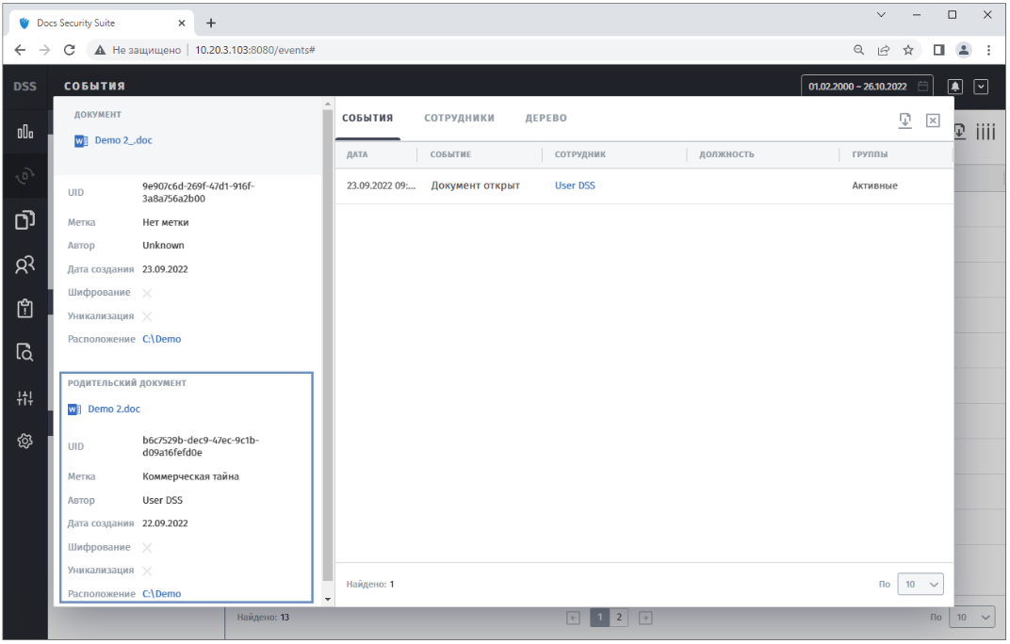
Рисунок 3.5.27 - Карточка документа: родительский документ.
- Вкладка "События" - информация о событиях, связанных с выбранным документом (Рисунок 3.5.28).
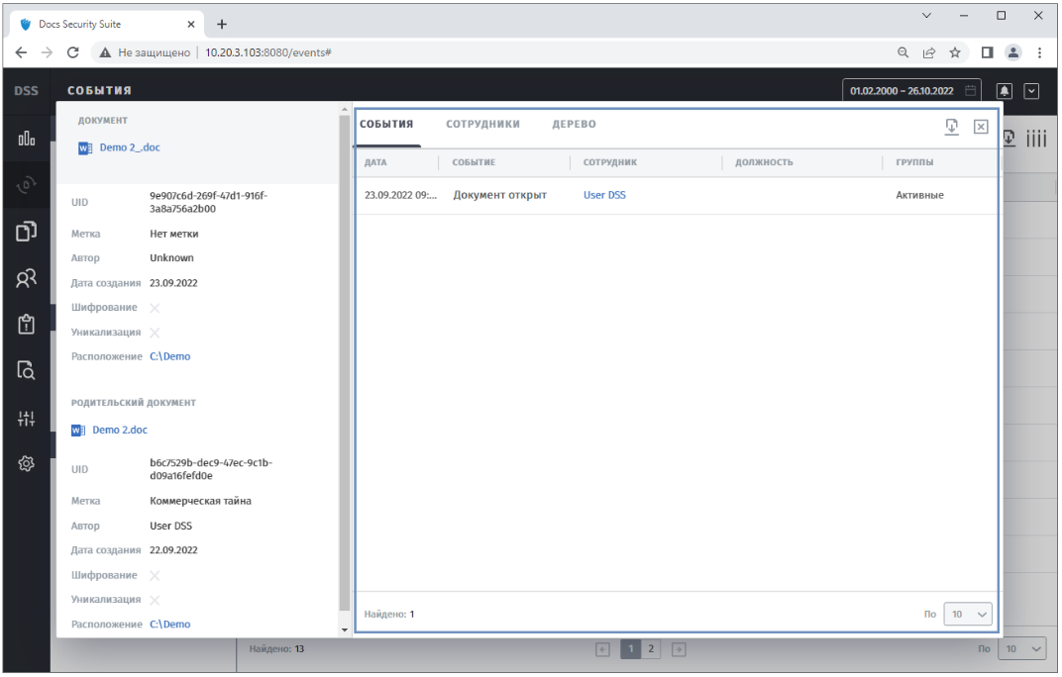
Рисунок 3.5.28 - Карточка документа: события.
- Вкладка "Сотрудники" - информация о сотрудниках, которые работали с выбранным документом (Рисунок 3.5.29).
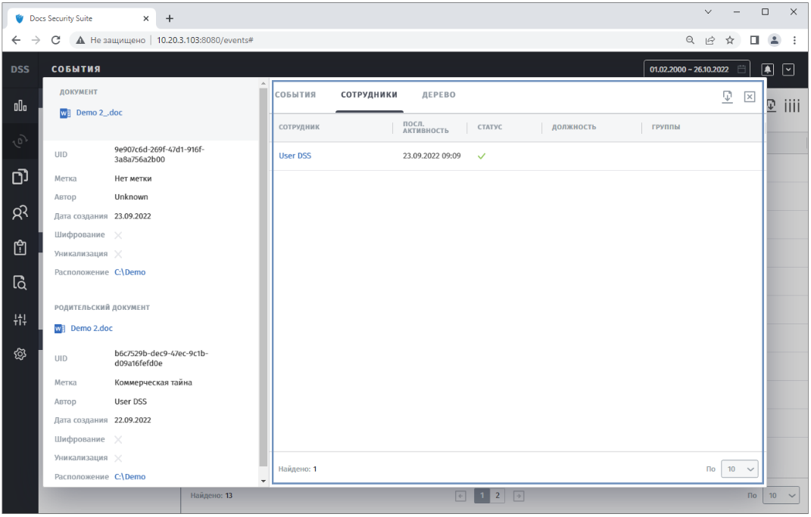
Рисунок 3.5.29 - Карточка документа: сотрудники.
- Вкладка "Дерево" - информация о родительских и дочерних документах (Рисунок 3.5.30).
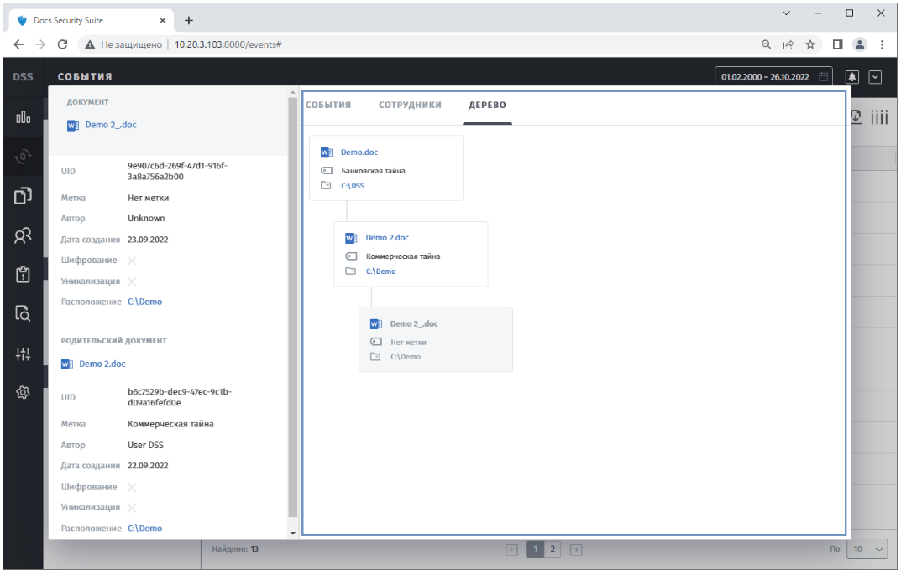
Рисунок 3.5.30 - Карточка документа: дерево.
Родительский документ - документ, из которого получен текущий документ.
Дочерний документ - документ, который получен из текущего документа.
Документ, карточка которого открыта, выделяется серым цветом (Рисунок 3.5.31).
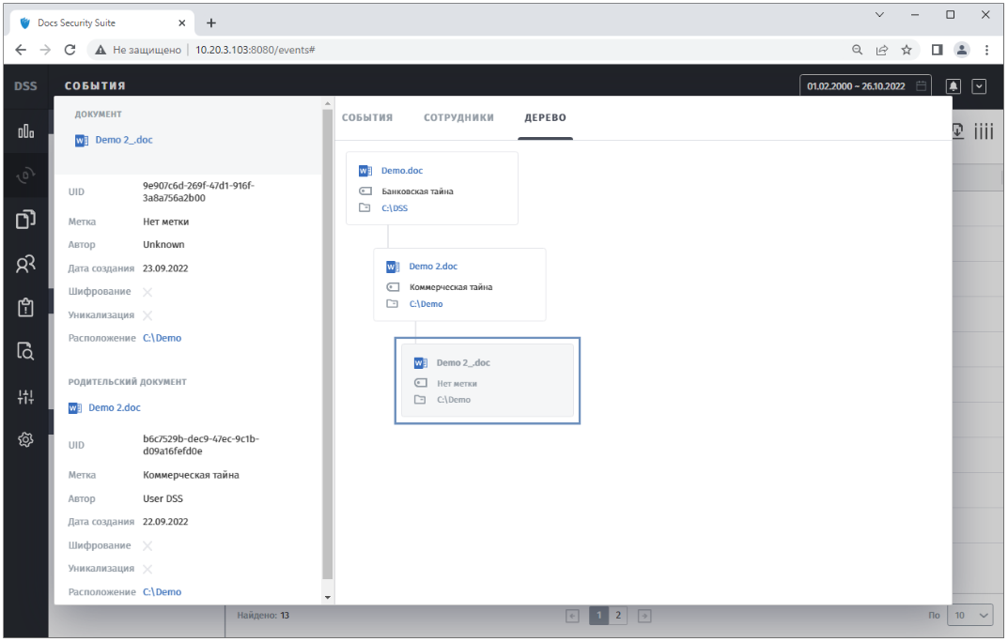
Рисунок 3.5.31 - Выбранный документ в дереве.
- Для документов "Outlook": Вкладка "Вложения" - информация о вложениях (Рисунок 3.5.32).
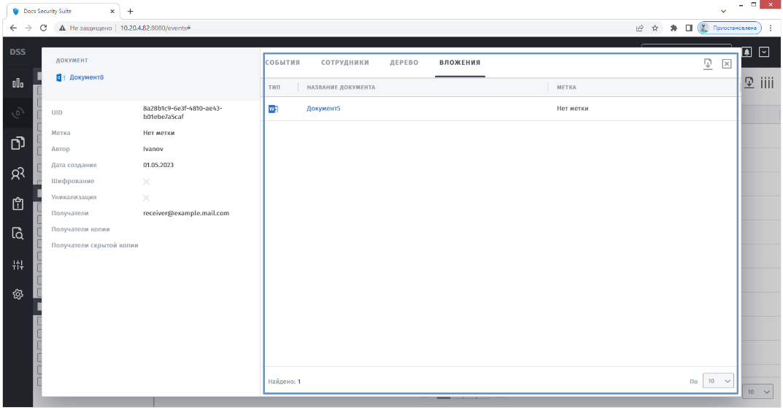
Рисунок 3.5.32 - Карточка документа: вложения.
Для выгрузки необходимой информации в файл необходимо выполнить выгрузку данных.

Карточка сотрудника
Чтобы открыть карточку сотрудника необходимо нажать на ссылку с ФИО сотрудника (Рисунок 3.5.33).
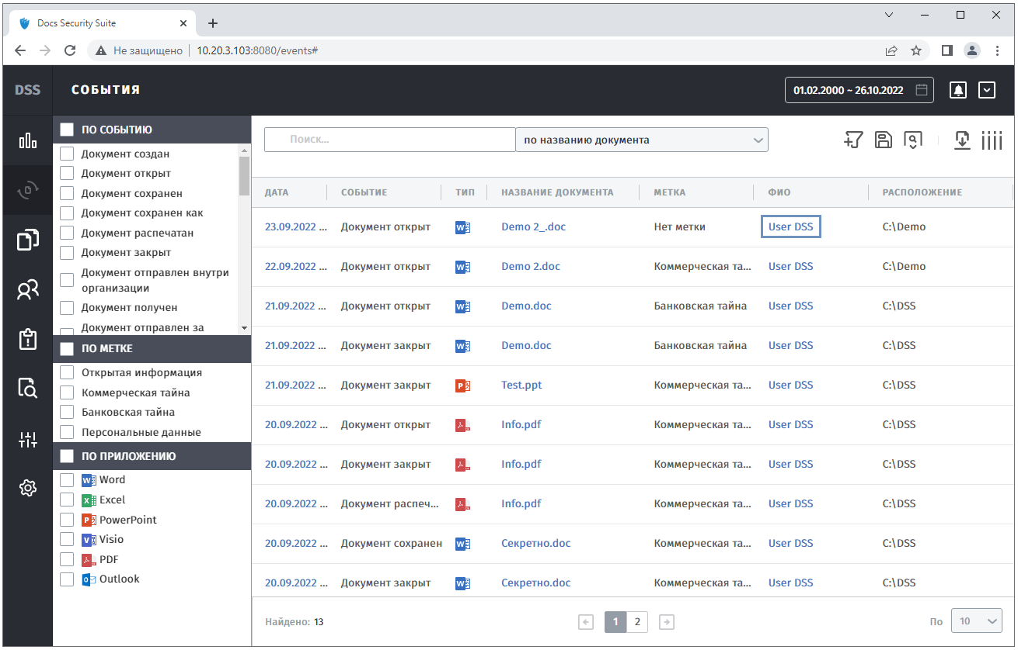
Рисунок 3.5.33 - Открытие карточки сотрудника.
В карточке сотрудника отображены следующие данные:
- Информация о выбранном сотруднике (Рисунок 3.5.34).
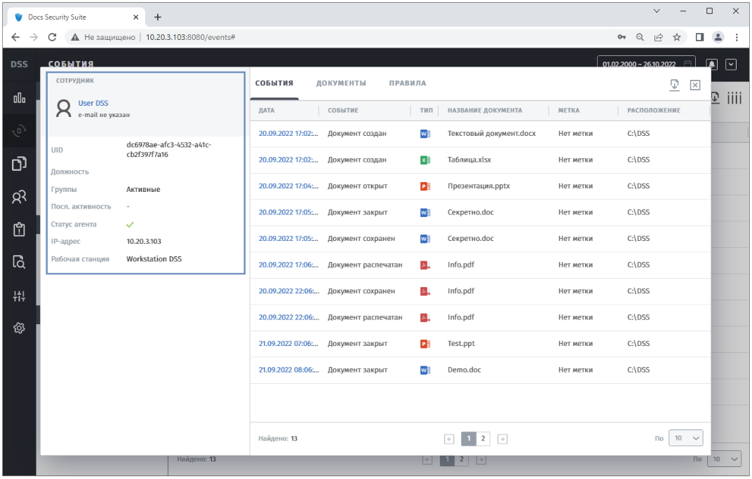
Рисунок 3.5.34 - Карточка сотрудника: сотрудник.
- Вкладка "События" - информация о событиях, связанных с выбранным сотрудником (Рисунок 3.5.35).
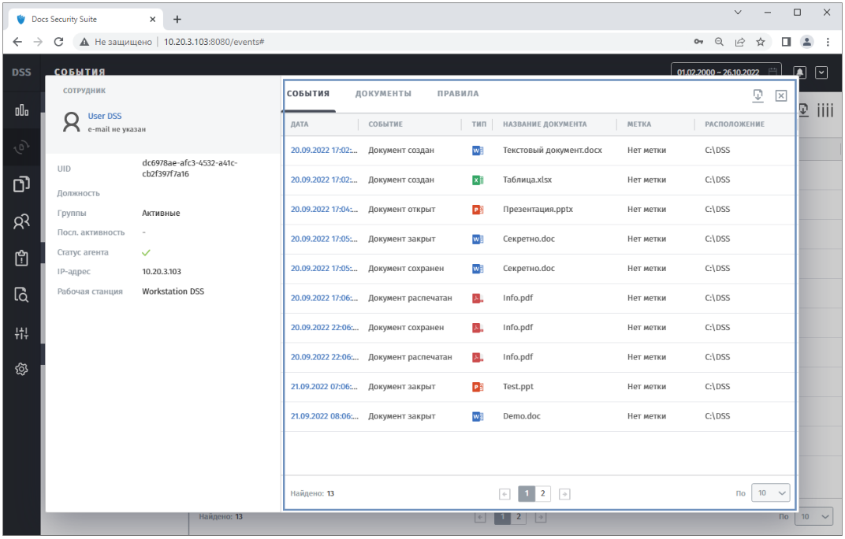
Рисунок 3.5.35 - Карточка сотрудника: события.
- Вкладка "Документы" - информация о документах, с которыми работал выбранный сотрудник (Рисунок 3.5.36).
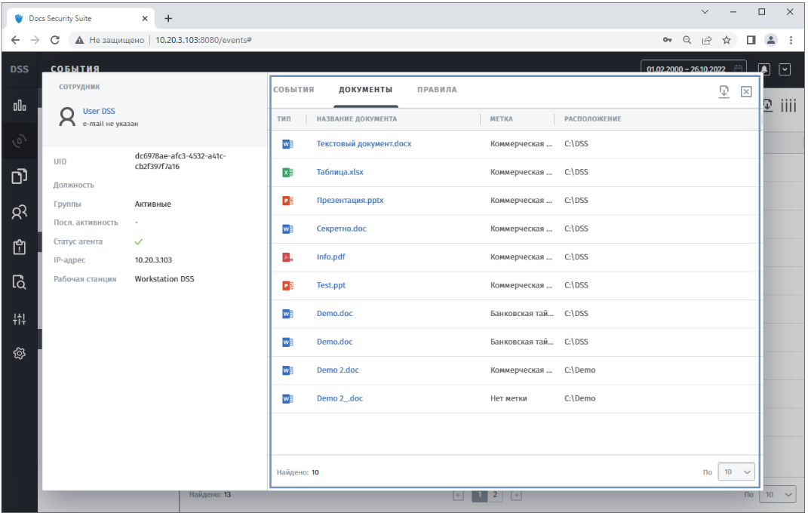
Рисунок 3.5.36 - Карточка сотрудника: документы.
- Вкладка "Правила" - информация о метках доступных выбранному пользователю и назначенных на них правил (Рисунок 3.5.37).
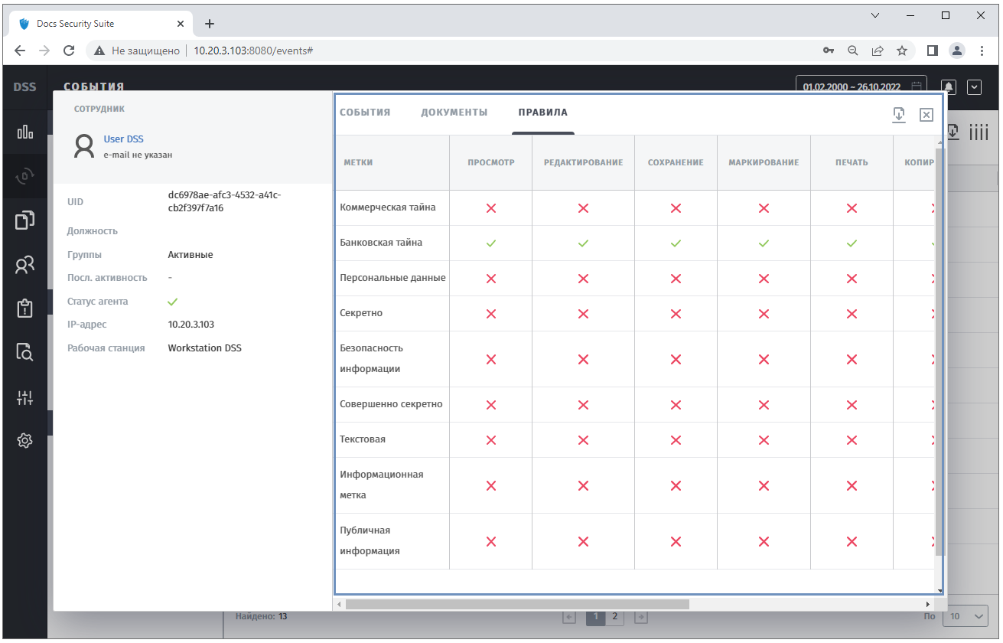
Рисунок 3.5.37 - Карточка сотрудника: правила.
Для выгрузки необходимой информации в файл необходимо выполнить выгрузку данных.

Документы
Раздел "Документы" используется для ретроспективного анализа и поиска интересующих документов (Рисунок 3.6.1).
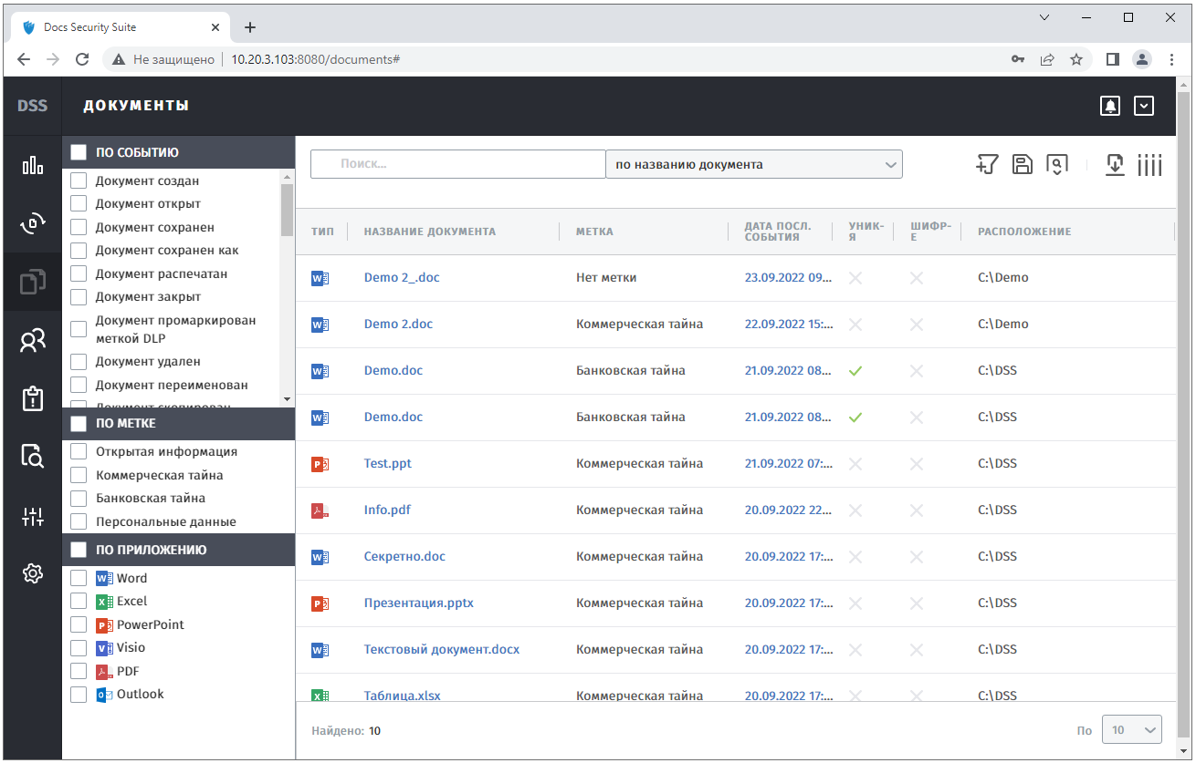
Рисунок 3.6.1 - Раздел "Документы".
Все документы, с которыми работали на клиентских АРМ за указанный период, отображаются в разделе "События".
Информация в разделе "Документы" представлена в табличном виде. По умолчанию отображаются следующие колонки:
- Тип - тип документа, с которым произошло событие.
- Название документа - наименование документа.
- Метка - название метки, присвоенной документу.
- Дата посл. события - дата последнего события, произошедшего с документом.
- Уник-я - применение опции уникализации к информации в документе.
- Шифр-е - применение опции шифрования к информации в документе.
- Расположение - путь к документу, с которым произошло событие.
По умолчанию данные в таблице отсортированы в хронологическом порядке. При необходимости можно выполнить сортировку списков.
По умолчанию данные в таблице отсортированы за весь период времени. При необходимости можно выполнить фильтр по датам.
Для выгрузки необходимой информации в файл необходимо выполнить выгрузку данных.
Чтобы открыть карточку события необходимо нажать на ссылку с датой последней активности.
Чтобы открыть карточку документа необходимо нажать на ссылку с названием документа.

Редактирование колонок таблицы "Документы"
В системе реализована возможность редактирования колонок таблицы. Настройка осуществляется с помощью кнопки (Рисунок 3.6.2).
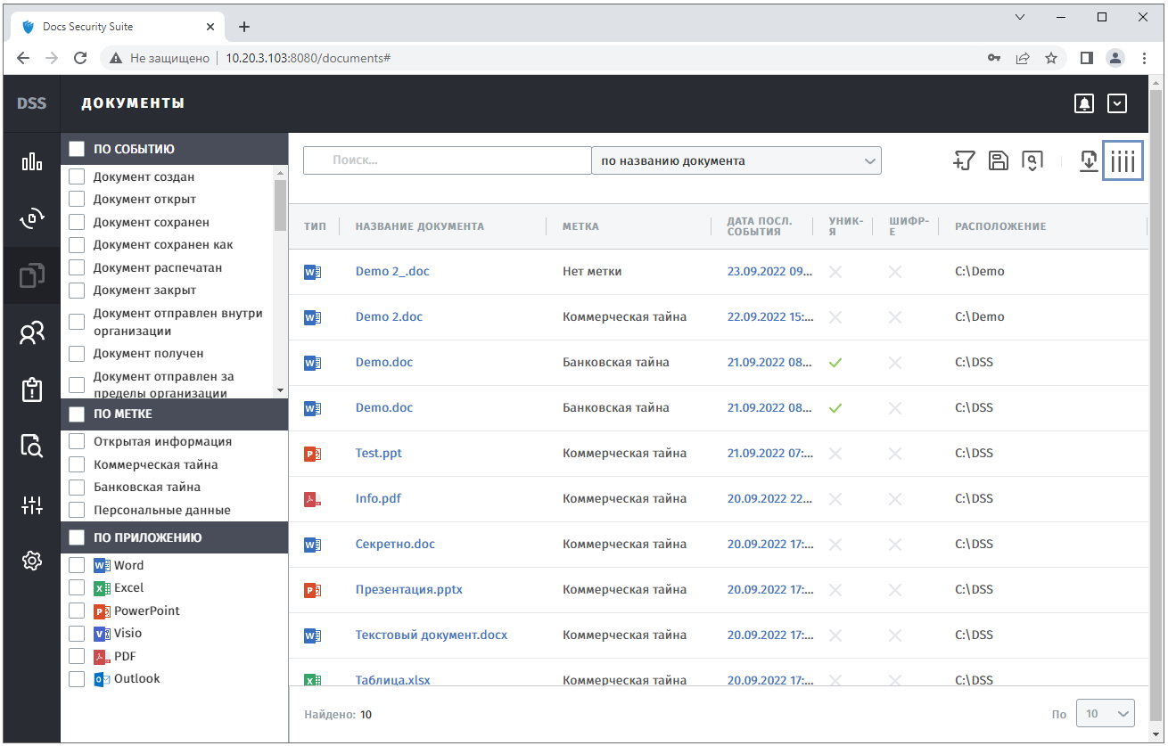
Рисунок 3.6.2 - Кнопка редактирования колонок таблицы.
Для того, чтобы скрыть колонки, необходим убрать выделение с необходимого параметра (Рисунок 3.6.3).
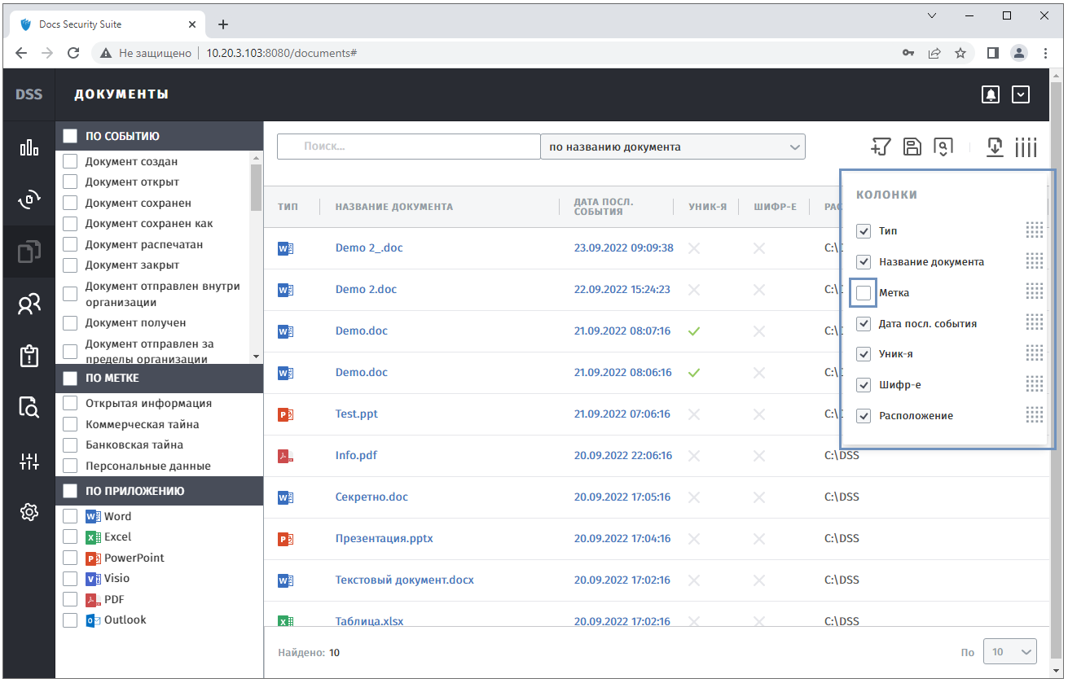
Рисунок 3.6.3 - Отображение колонок таблицы.
Для изменения порядка отображения, необходимо выбрать колонку и переместить её в нужное место (Рисунок 3.6.4).
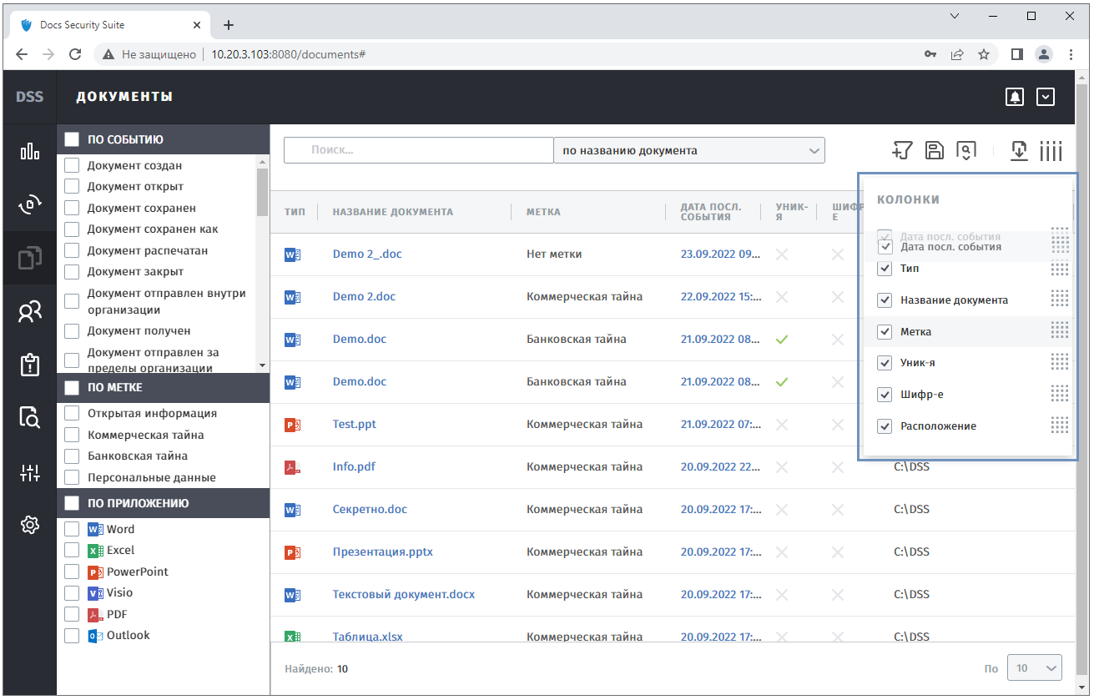
Рисунок 3.6.4 - Расположение колонок таблицы.
Измененные параметры отображения таблиц хранятся до обновления страницы.

Поиск документов
В системе реализована возможность поиска документов (Рисунок 3.6.5).
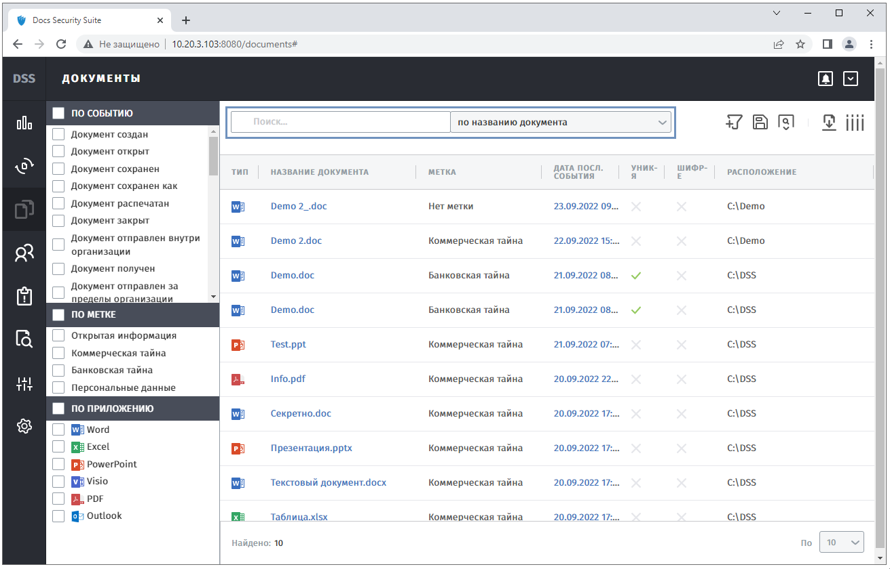
Рисунок 3.6.5 - Поиск документов.
Добавлена возможность поиска по заданным параметрам (Рисунок 3.6.6):
- По названию документа.
- По UID.
- По автору.
- По названию родительского документа.
- По автору родительского документа.
- По ФИО сотрудников.
- По группе сотрудника.
- По должности сотрудника.
- По рабочей станции сотрудника.
- По IP-адресу.
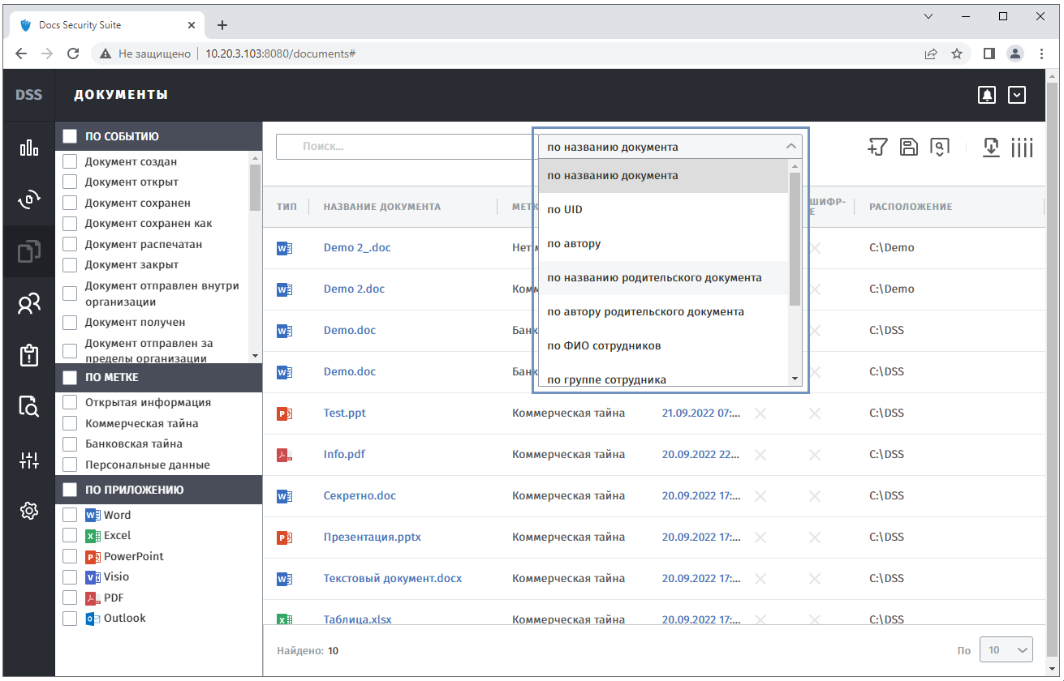
Рисунок 3.6.6 - Поиск документов по заданным параметрам.

Фильтрация документов
Данные выводятся на страницу согласно заданным фильтрам.
Раздел "Документы" содержит следующие фильтры:
Фильтр "По событию" - отображает документы с выбранными событиями (Рисунок 3.6.7).
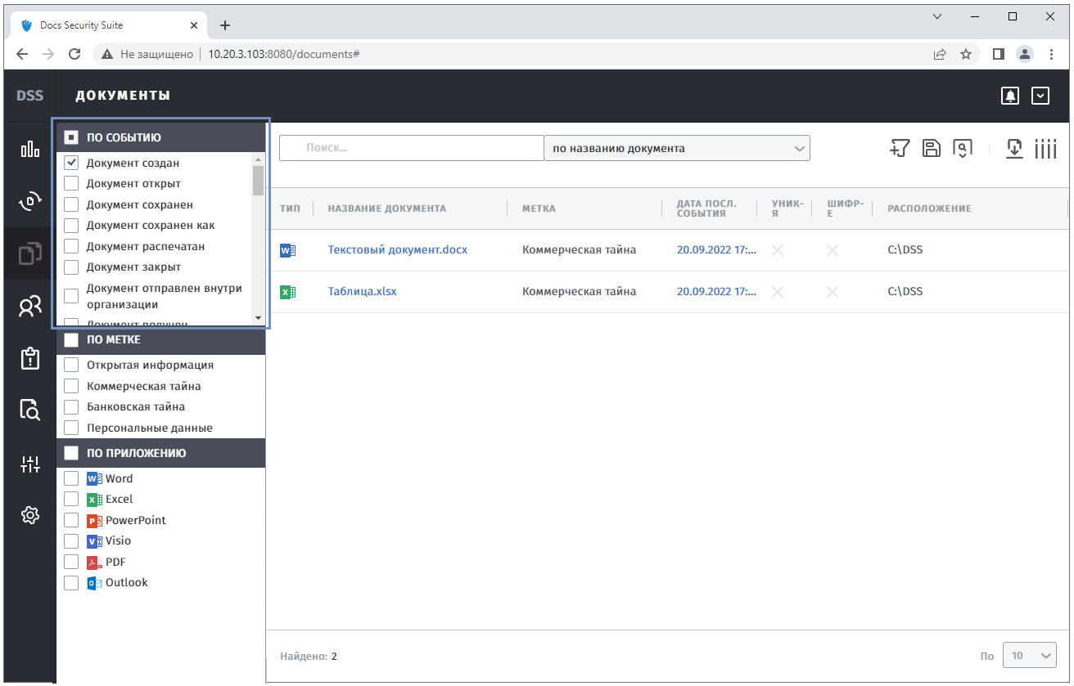
Рисунок 3.6.7 - Фильтрация по событию.
Фильтр "По метке" - отображает документы с выбранными метками (Рисунок 3.6.8).
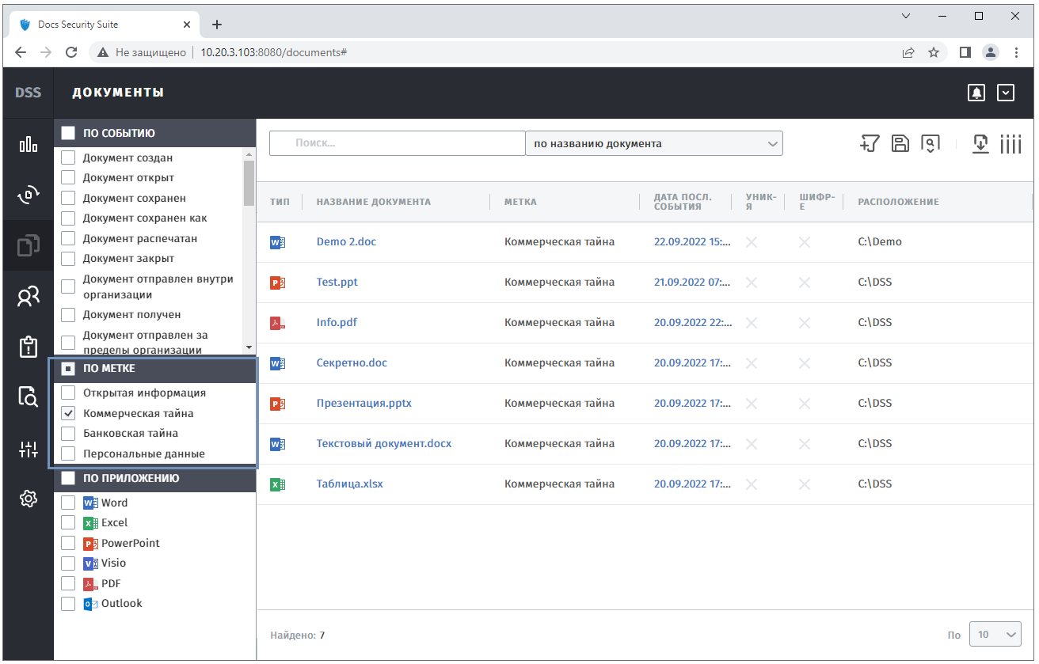
Рисунок 3.6.8 - Фильтрация по метке.
Фильтр "По приложению" - отображает документы выбранного офисного документа или формата (Рисунок 3.6.9).
Система поддерживает следующие варианты:
- Word.
- Excel.
- PowerPoint.
- Visio.
- PDF.
- Outlook.
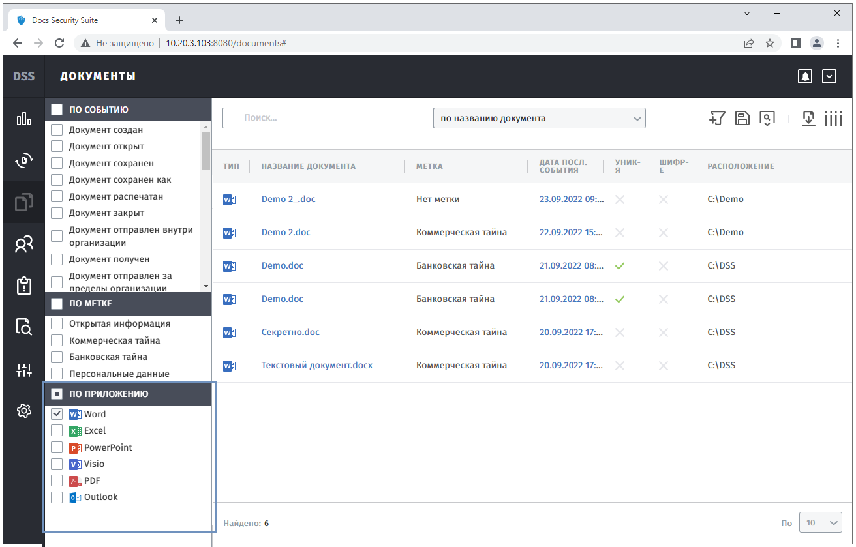
Рисунок 3.6.9 - Фильтрация по приложению.
Фильтр "По документам" - позволяет выбрать один или несколько фильтров для поиска информации по документам.
Настройка осуществляется с помощью кнопки (Рисунок 3.6.10).
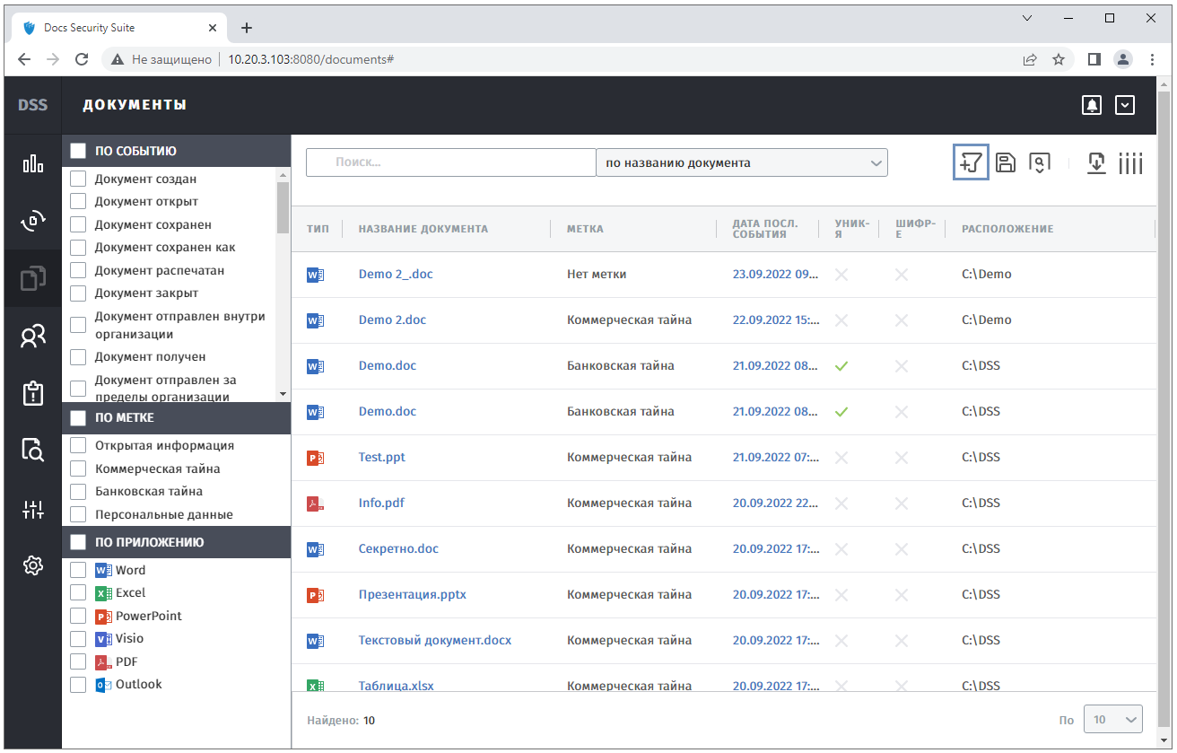
Рисунок 3.6.10 - Фильтрация по документу.
Настройка имеет следующие параметры (Рисунок 3.6.11):
- CheckBox "Родительский" - отображение родительских документов.
- Выпадающий список "Метка не выбрана" - отображение родительских документов с выбранной меткой, доступен после выбора CheckBox "Родительский".
- Дата создания документа - отображение документов в выбранном временном интервале.
- Дата последнего события - отображение документов в выбранном временном интервале.
- CheckBox "Шифрование" - отображение документов с опцией шифрование.
- CheckBox "Уникализация" - отображение документов с опцией уникализация.
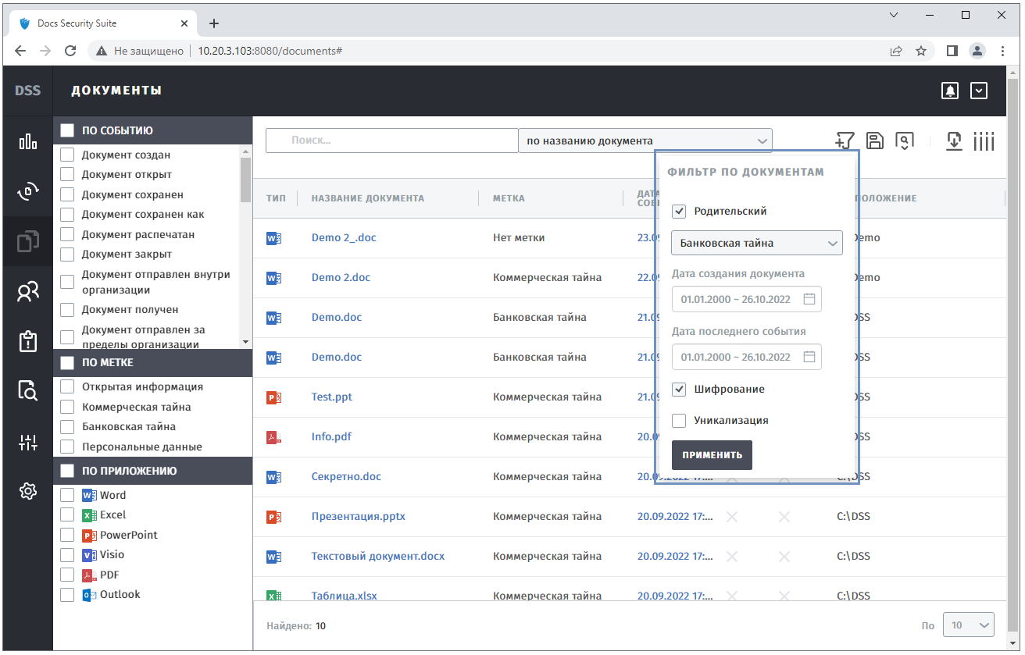
Рисунок 3.6.11 - Настройка фильтрации по документу.
Для применения настроек необходимо нажать кнопку "Применить".
Сохранение шаблона поиска - сохранение ранее выбранных параметров поиска и фильтрации возможно с помощью кнопки (Рисунок 3.6.12).
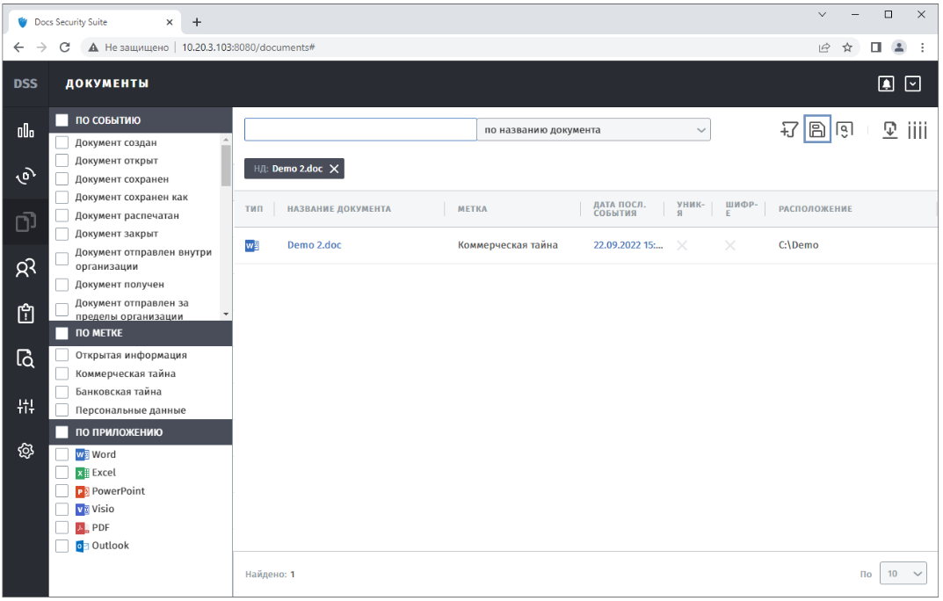
Рисунок 3.6.12 - Сохранение шаблона поиска.
Для сохранения шаблона поиска и (или) фильтрации необходимо ввести название шаблона и нажать кнопку "Сохранить" (Рисунок 3.6.13).
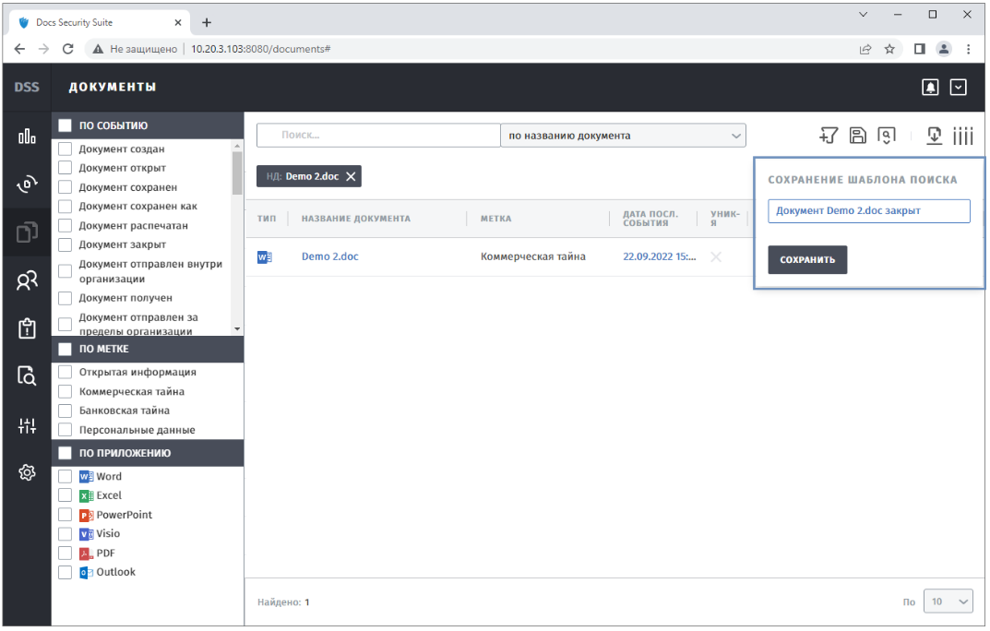
Рисунок 3.6.13 - Параметры сохранения шаблона поиска.
Название шаблона должно быть отлично от ранее созданных, в противном случае появится соответствующее уведомление.
Шаблоны поиска - запуск ранее сохраненных шаблонов возможно с помощью кнопки (Рисунок 3.6.14).
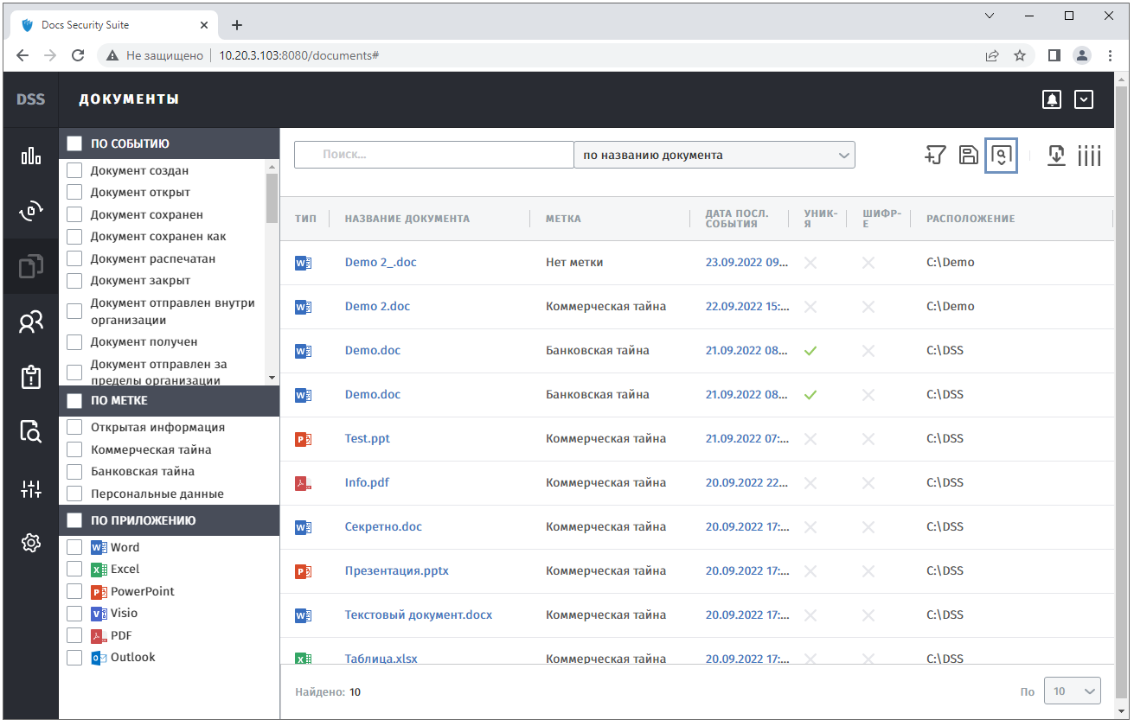
Рисунок 3.6.14 - Выбор ранее сохраненных шаблонов поиска.
Для запуска шаблона, необходимо выбрать его из списка, он автоматически применится (Рисунок 3.6.15).
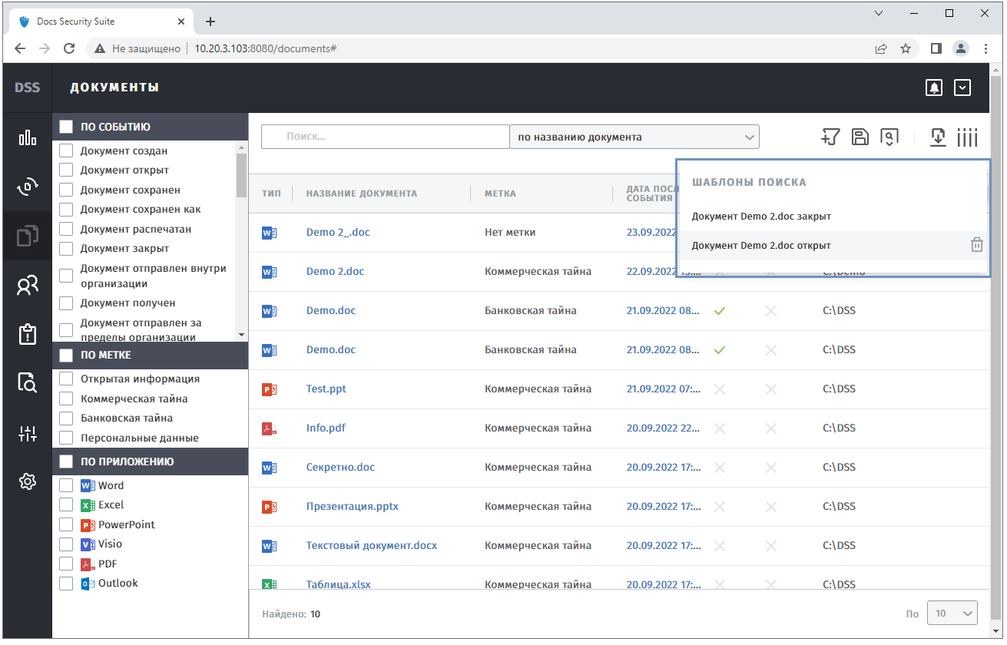
Рисунок 3.6.15 - Запуск ранее сохраненного шаблона поиска.
Для удаления шаблона, необходимо выбрать его из списка и нажать кнопку (Рисунок 3.6.16).
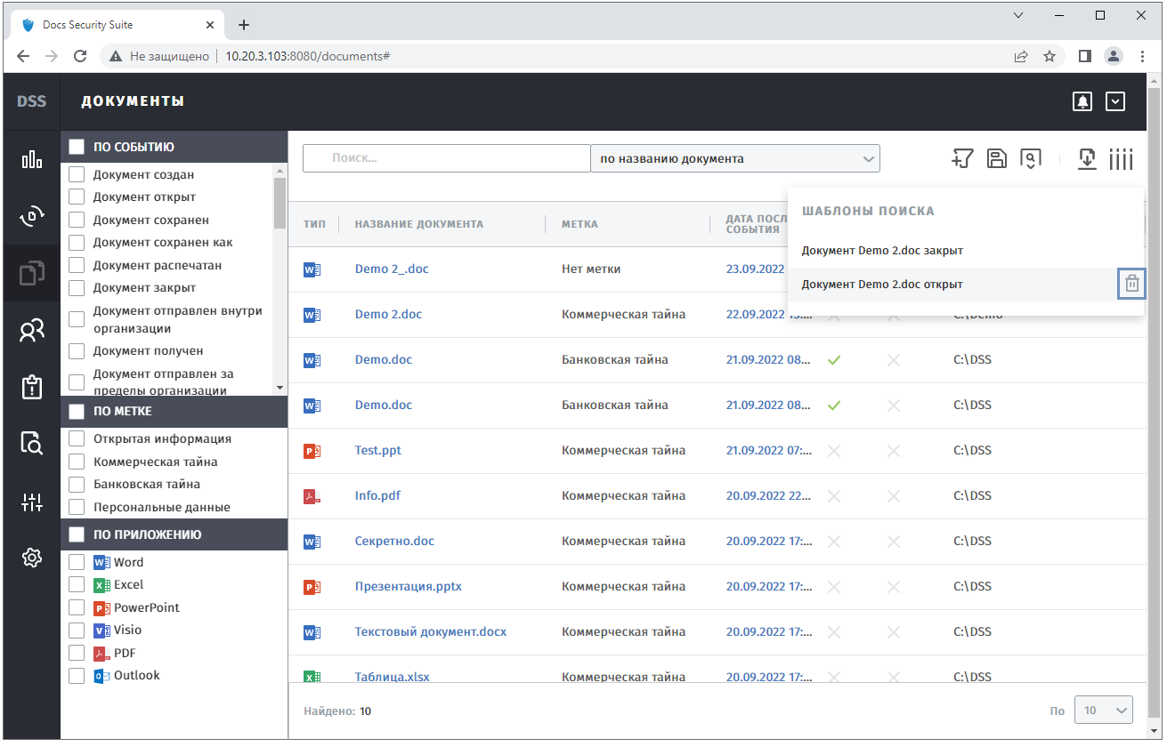
Рисунок 3.6.16 - Удаление ранее сохраненного шаблона поиска.

Сотрудники
Раздел "Сотрудники" используeтся для управления сотрудниками, работающими на клиентских АРМ (Рисунок 3.7.1).
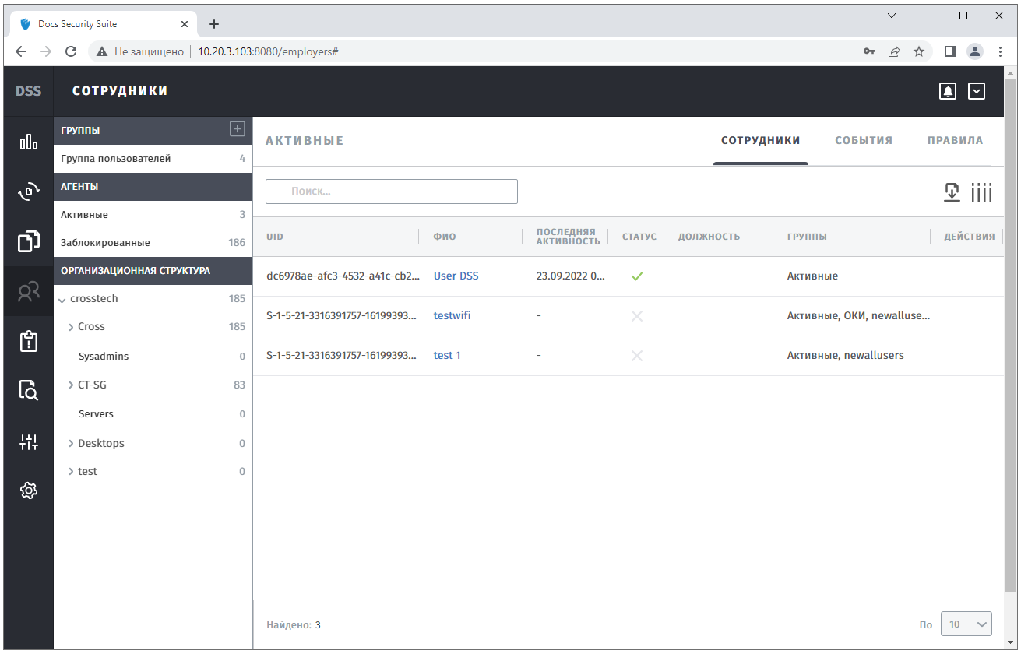
Рисунок 3.7.1 - Раздел "Сотрудники: Сотрудники".
Раздел включает в себя:
- Группы.
- Агенты.
- Организационная структура.
- Таблица "Сотрудники".
- Таблица "События".
- Таблица "Правила".

Раздел "Сотрудники: Группы"
Группы (Рисунок 3.7.2) - совокупность людей, объединённых общностью интересов, признаков, профессии, деятельности и так далее. Группа объединена одними правилами, групповыми политиками и метками.
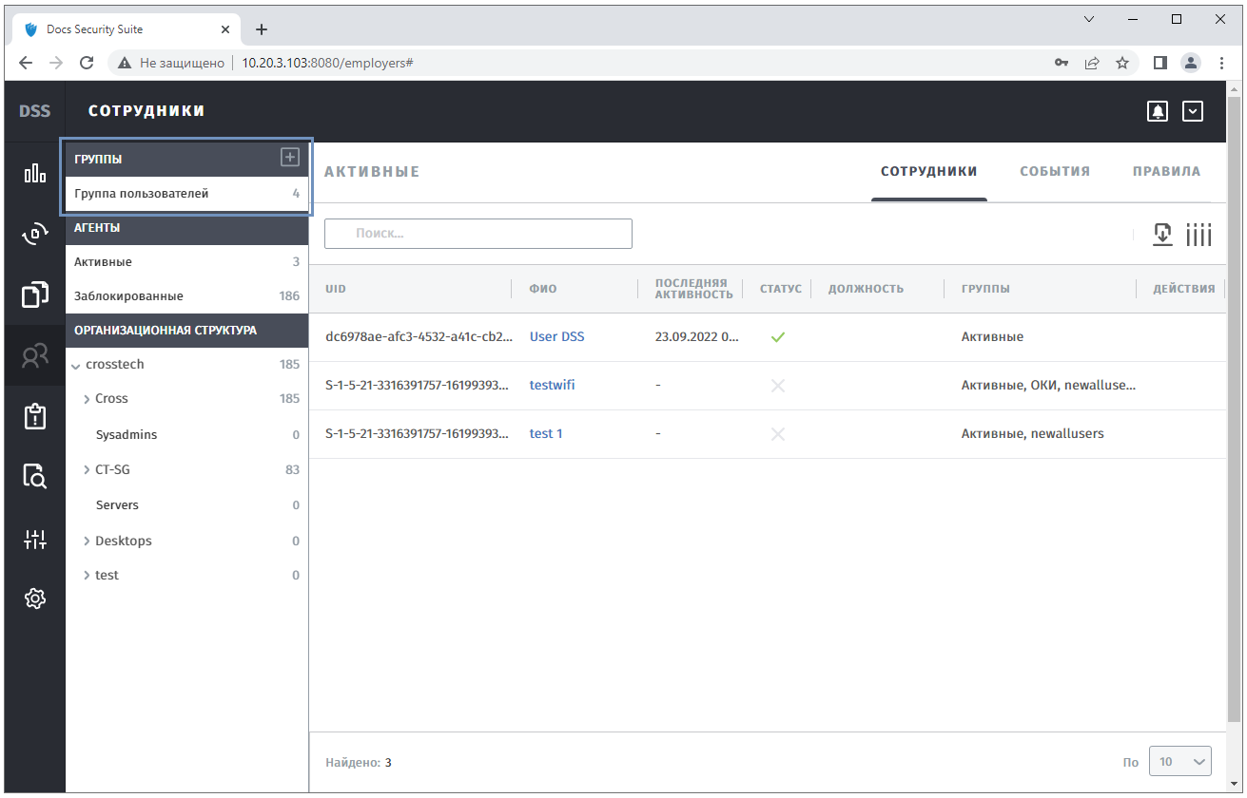
Рисунок 3.7.2 - Группы сотрудников.
Для добавления группы необходимо нажать на кнопку (Рисунок 3.7.3).
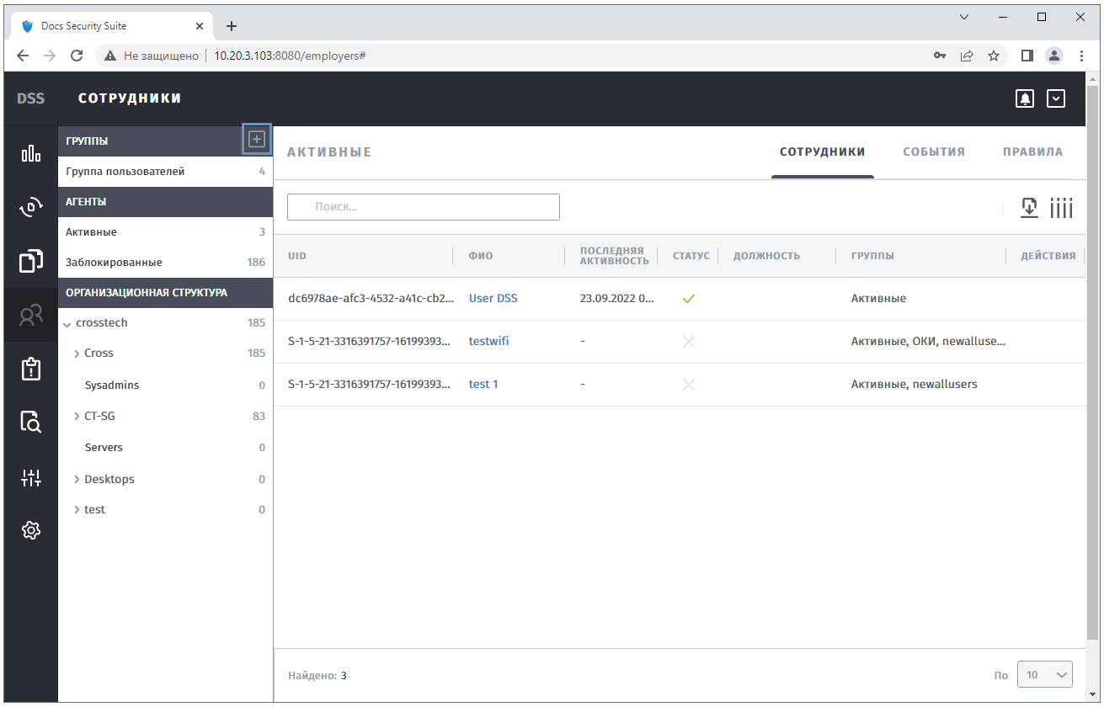
Рисунок 3.7.3 - Кнопка создания группы сотрудников.
Ввести название и нажать кнопку "Добавить" (Рисунок 3.7.4).
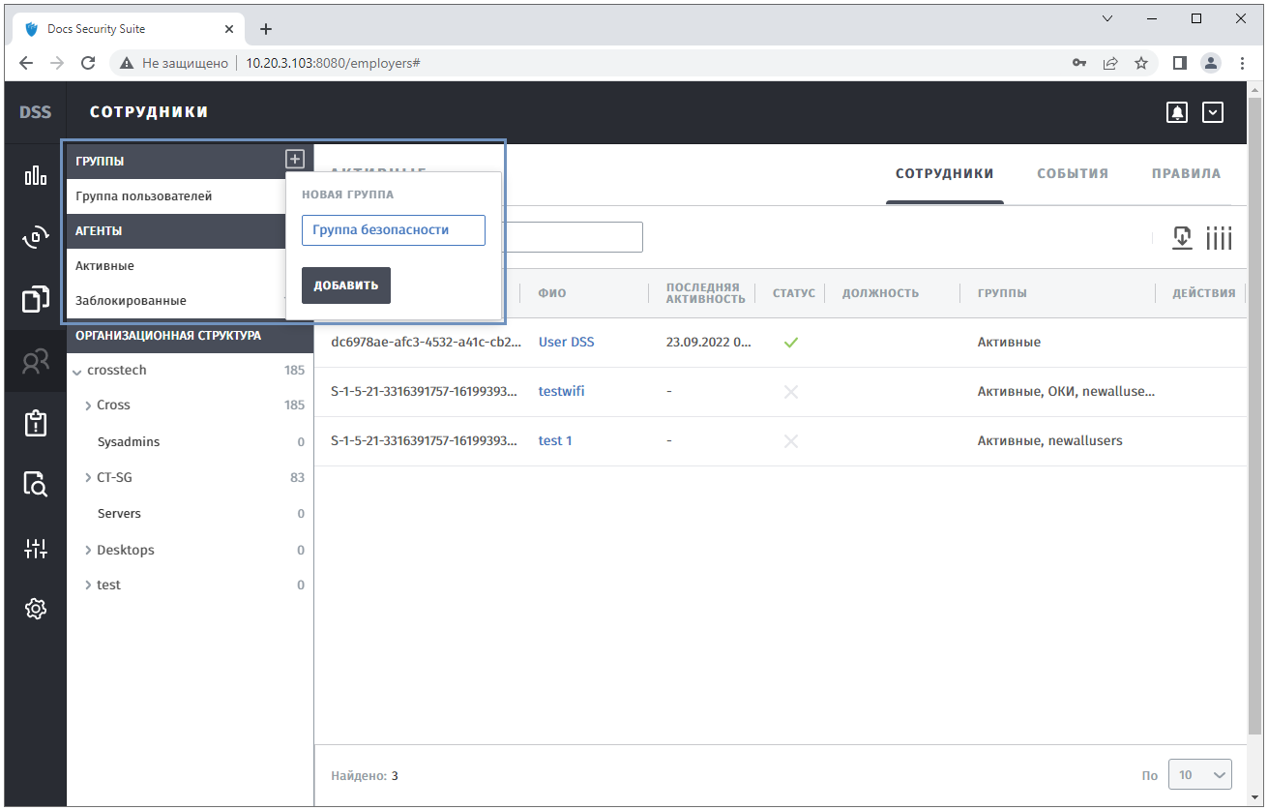
Рисунок 3.7.4 - Создание группы сотрудников.
Название группы должно быть отлично от ранее созданных, в противном случае появится соответствующее уведомление.
Для удаления группы необходимо нажать на кнопку (Рисунок 3.7.5).
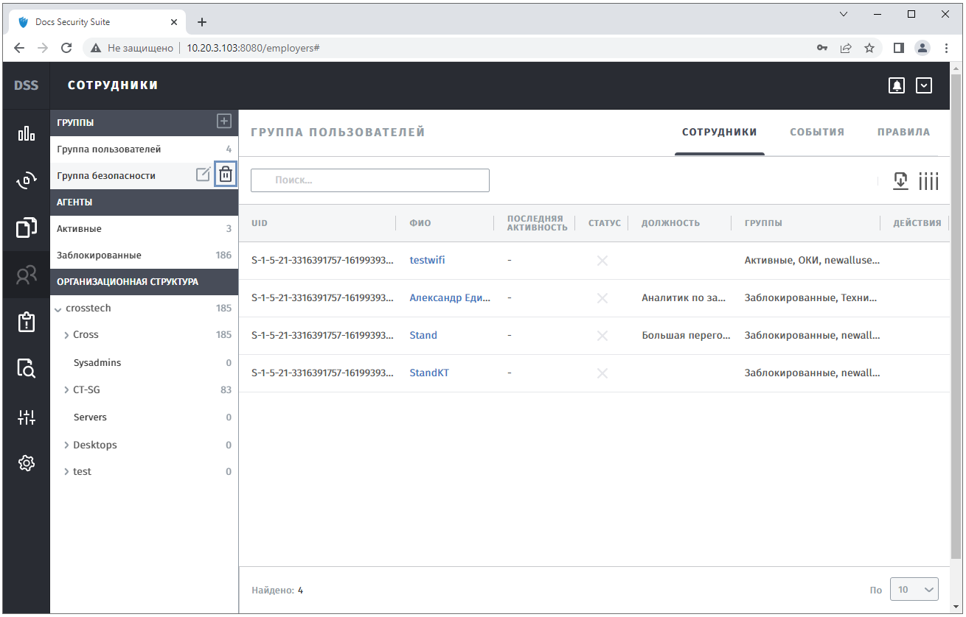
Рисунок 3.7.5 - Кнопка удаления группы сотрудников.
Подтвердить удаление выбранной группы (Рисунок 3.7.6).
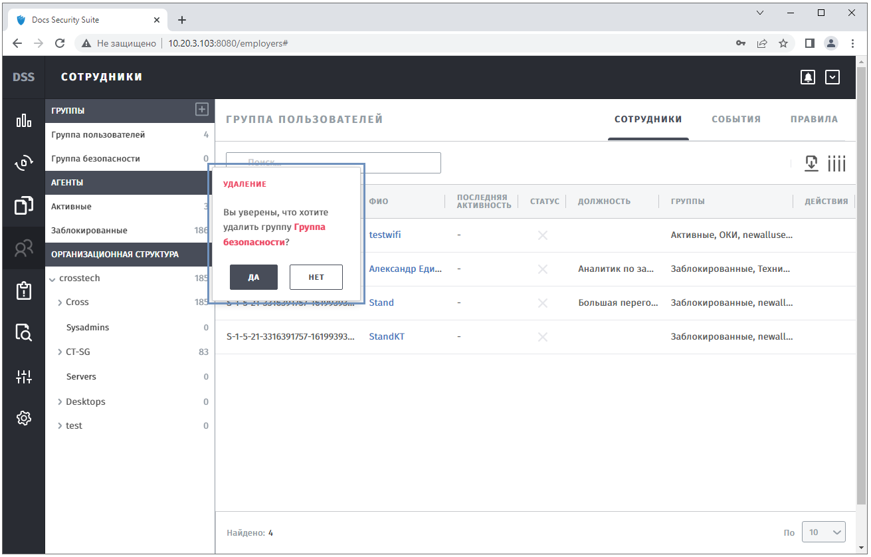
Рисунок 3.7.6 - Удаление группы сотрудников.
Для изменения состава участников в группе необходимо в строке с группой нажать на кнопку (Рисунок 3.7.7).
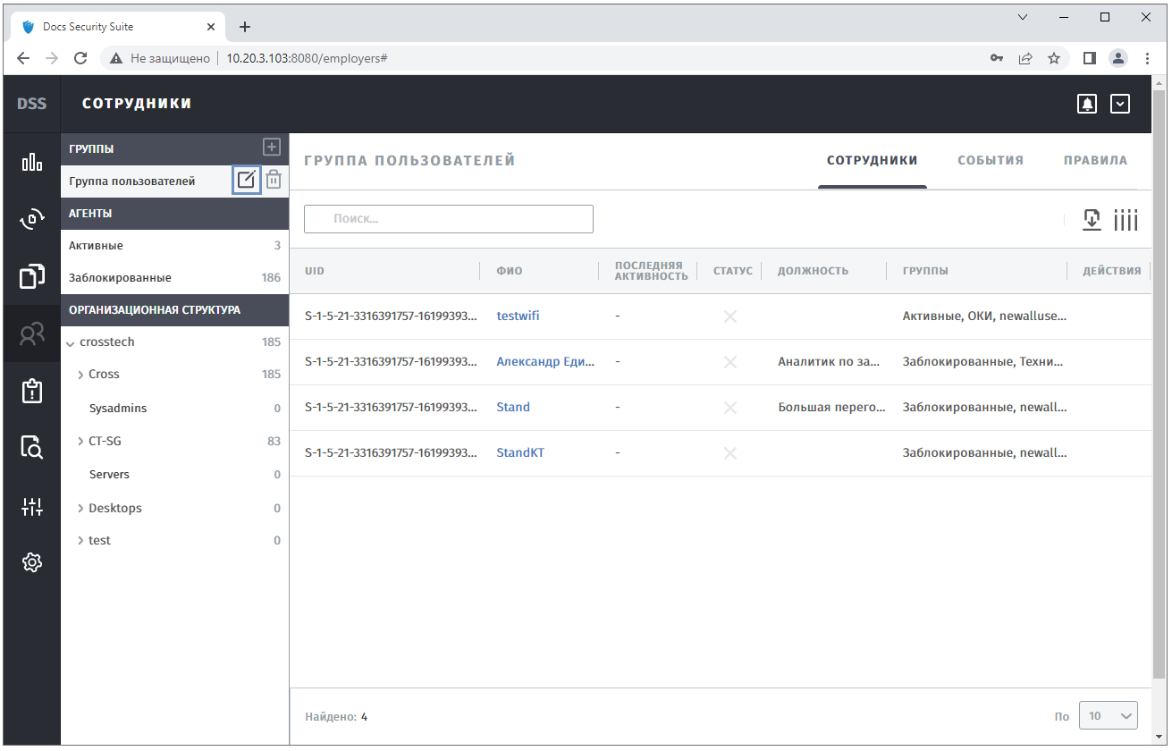
Рисунок 3.7.7 - Кнопка редактирования группы сотрудников.
В открывшемся окне найти имя пользователя, зажать левой кнопкой мыши и перенести в соответствующую колонку (Рисунок 3.7.8).
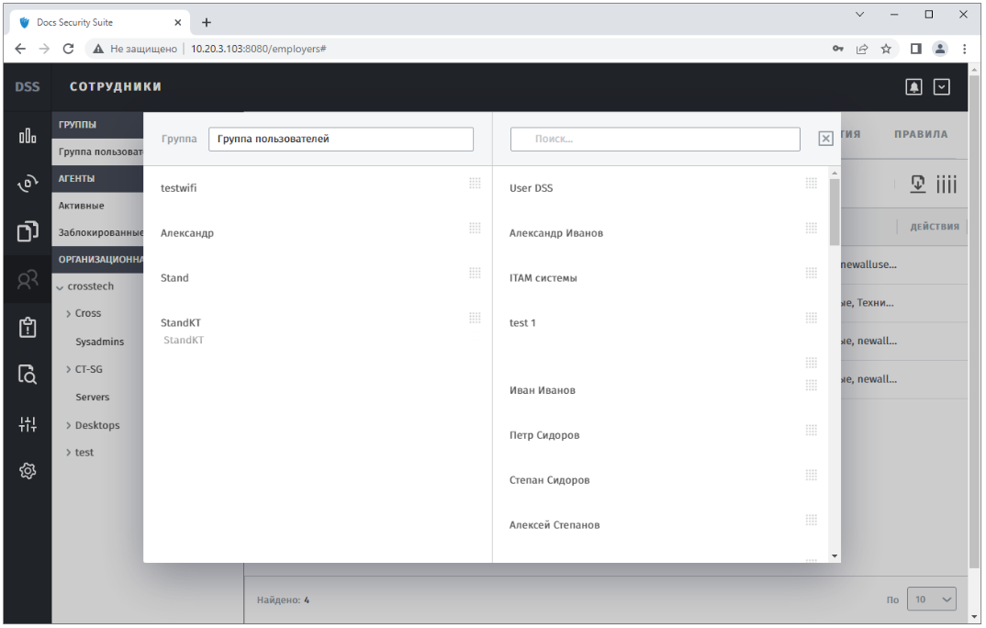
Рисунок 3.7.8 - Редактирование группы сотрудников.
3.7.2. Раздел "Сотрудники: Агенты"
Агенты (Рисунок 3.7.9) - лица из организации (учреждения), у которых установлено программное обеспечение DSS.
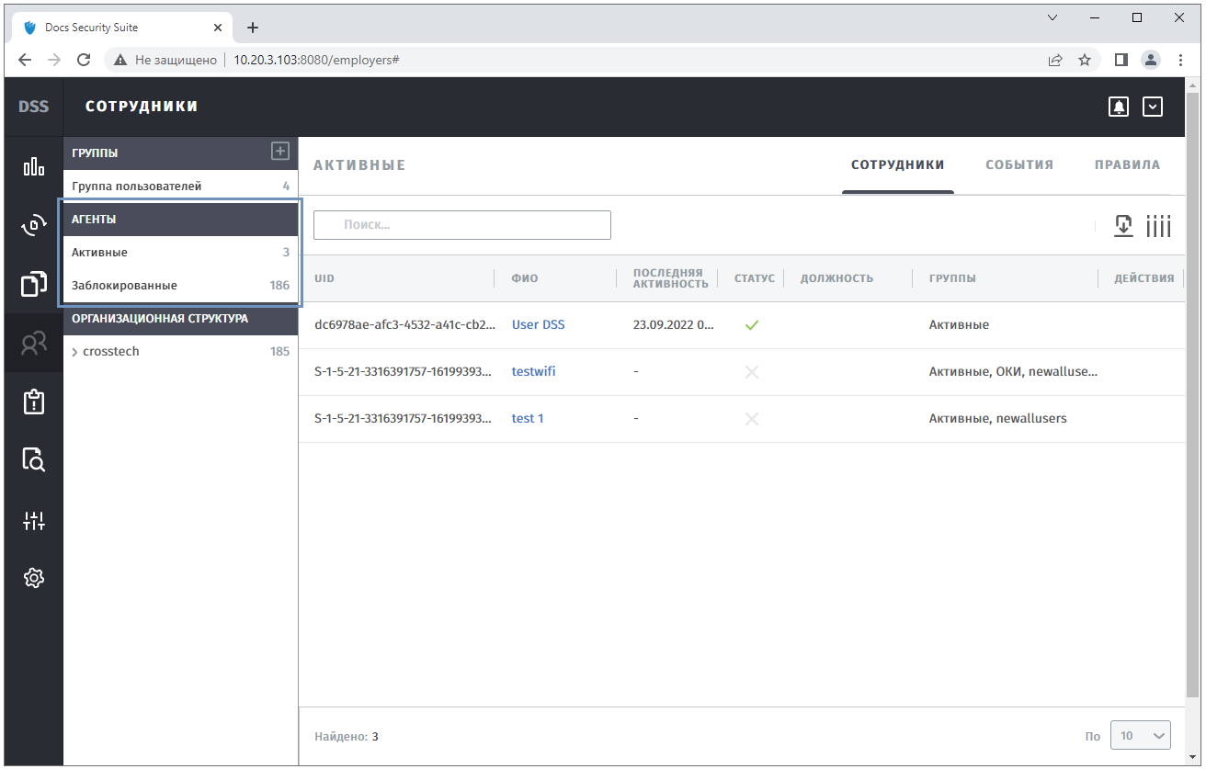
Рисунок 3.7.9 - Агенты.
Агенты делятся на 2 категории:
- Активные - агенты, которым доступна работа с документами в соответствии с назначенными правами.
- Заблокированные - агенты, которым доступна работа с документами в соответствии с назначенными правами.
После установки программного обеспечения новый пользователь по умолчанию добавляется в категорию "Заблокированные".

Раздел "Сотрудники: Организационная структура"
Организационная структура (Рисунок 3.7.10) - совокупность подразделений организации и их взаимосвязей.
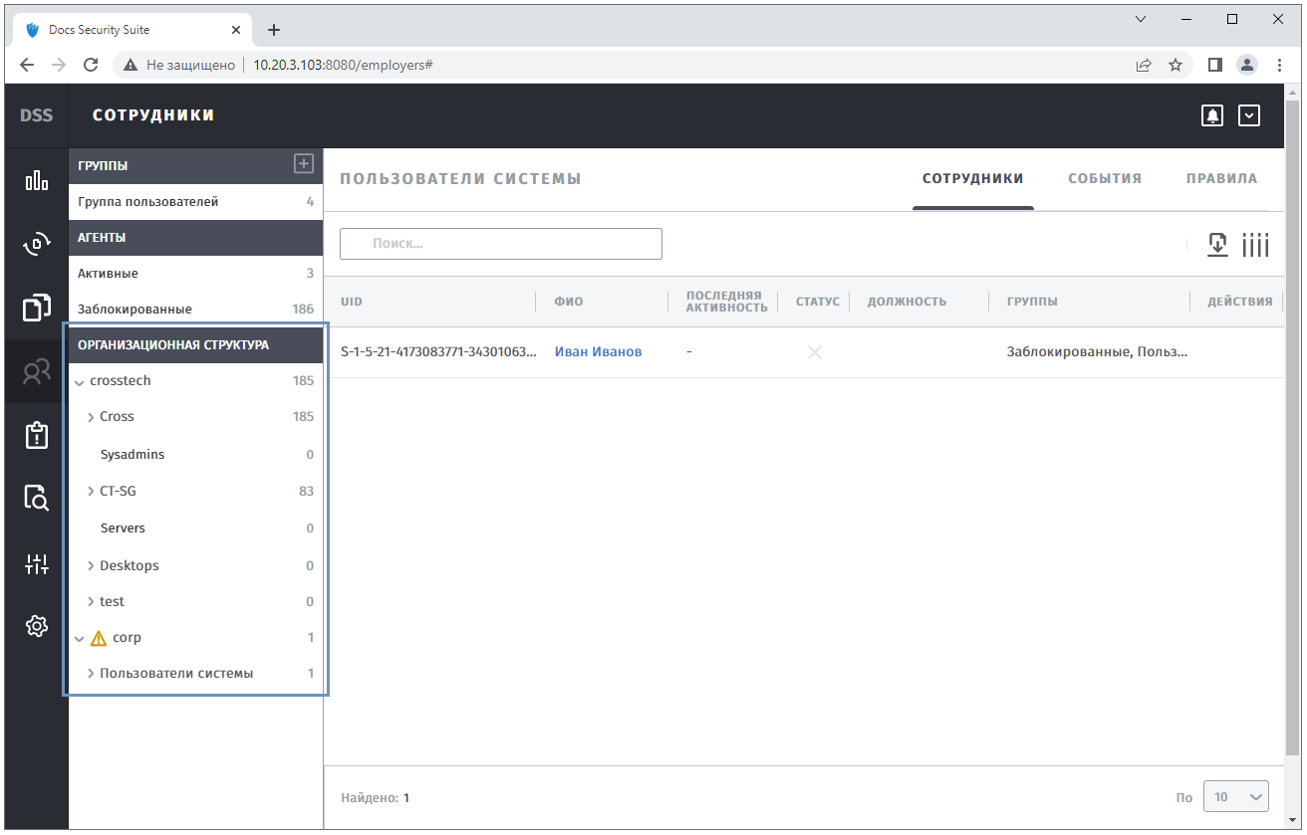
Рисунок 3.7.10 - Организационная структура.
Доступна после синхронизации LDAP. Для добавленной группы отображается количество сотрудников, которое содержится ней.
Иконкой помечается удаленный сервер LDAP.

Раздел "Сотрудники: Таблица сотрудников"
Информация о сотрудниках представлена в табличном виде (Рисунок 3.7.11).
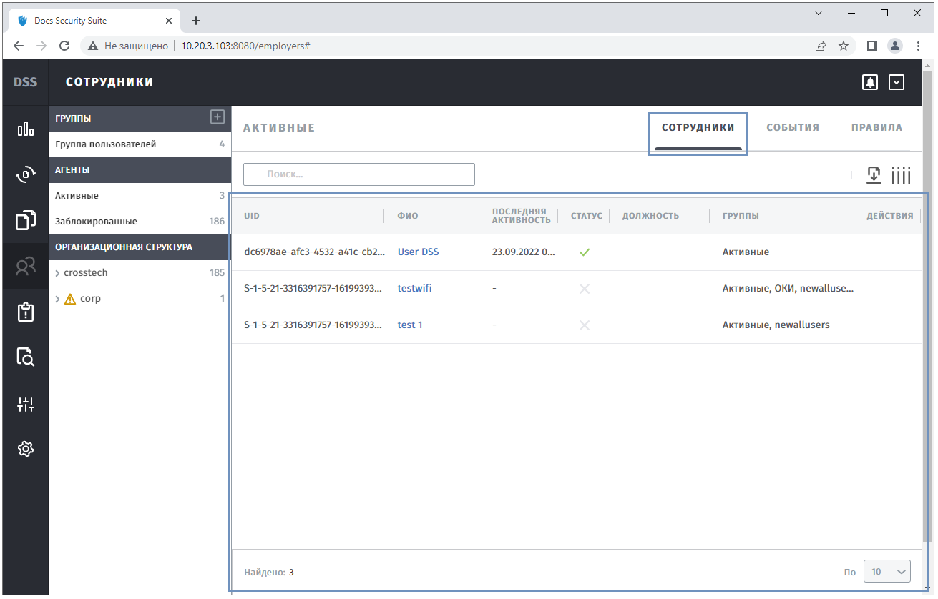
Рисунок 3.7.11 - Таблица "Сотрудники".
По умолчанию отображаются следующие колонки:
- UID - индивидуальный идентификатор сотрудника.
- ФИО - ФИО сотрудника.
- Последняя активность - дата и время последней работы с системой.
- Статус - статус сотрудника (если от сотрудника приходят события - , если от сотрудника не приходят события "недействительный трафик" -).
- Должность - должность сотрудника.
- Группы - группы, в которых состоит сотрудник (Сотрудник обязательно должен состоять в одной из групп: "Активные" или "Заблокированные").
- Действие - действия, производимые над пользователями. - для перевода в группу "Заблокированные" (Агенты), - для перевода в группу "Активные" (Агенты), - для удаления из группы пользователей (Организационная структура).
По умолчанию данные в таблице отсортированы в хронологическом порядке. При необходимости можно выполнить сортировку списков.
Для выгрузки необходимой информации в файл необходимо выполнить выгрузку данных.
Чтобы открыть карточку сотрудника необходимо нажать на ссылку с ФИО сотрудника.

Редактирование колонок таблицы "Сотрудники"
В системе реализована возможность редактирования колонок таблицы. Настройка осуществляется с помощью кнопки (Рисунок 3.7.12).
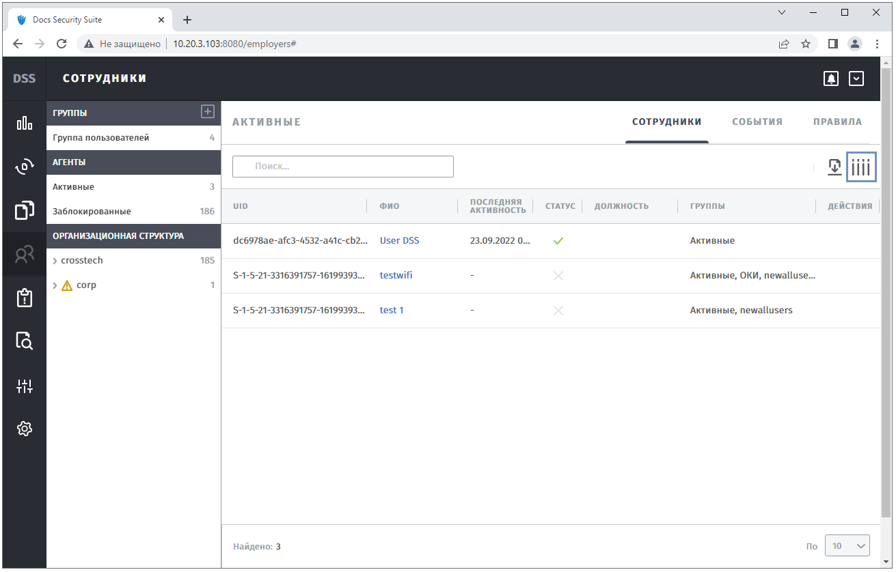
Рисунок 3.7.12 - Кнопка редактирования колонок таблицы.
Для того, чтобы скрыть колонки, необходим убрать выделение с необходимого параметра (Рисунок 3.7.13).
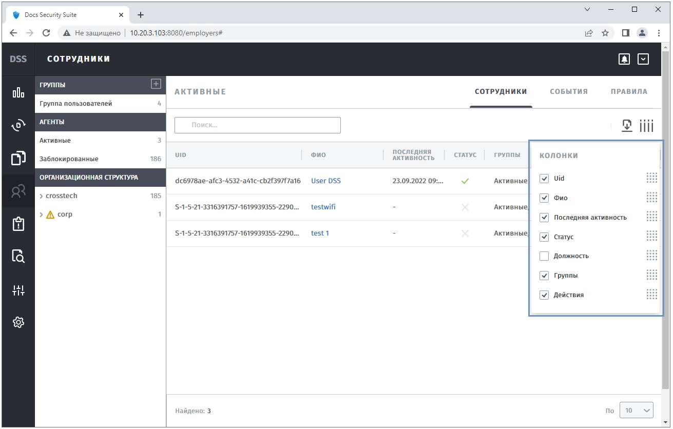
Рисунок 3.7.13 - Отображение колонок таблицы.
Для изменения порядка отображения, необходимо выбрать колонку и переместить её в нужное место (Рисунок 3.7.14).
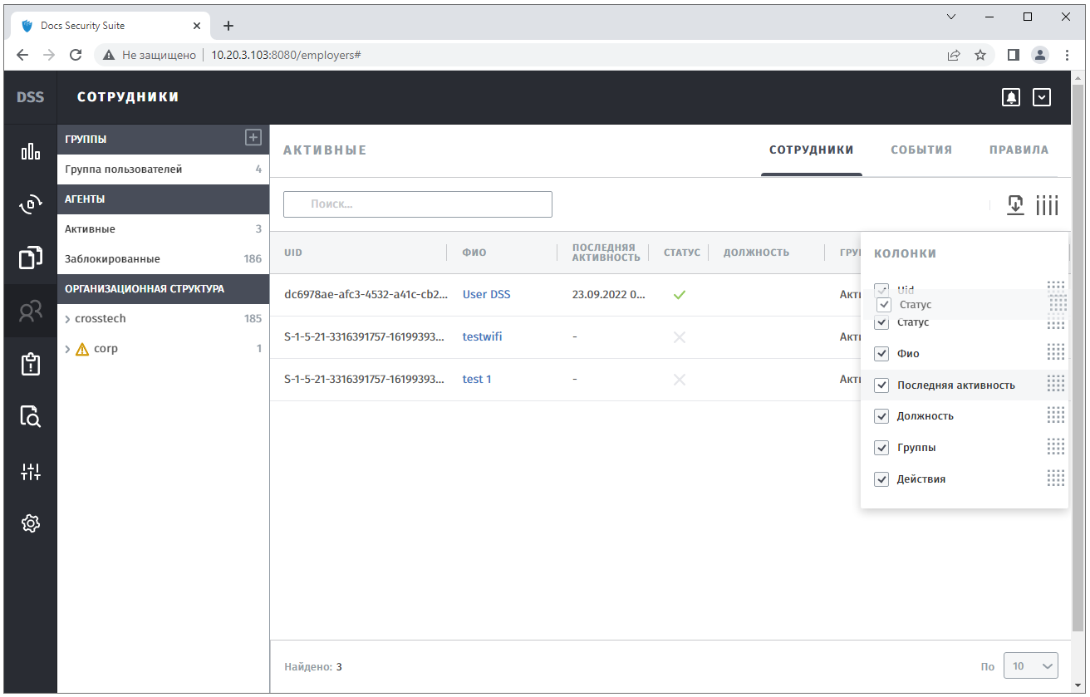
Рисунок 3.7.14 - Расположение колонок таблицы.
Измененные параметры отображения таблиц хранятся до обновления страницы.

Поиск сотрудников
В системе реализована возможность поиска сотрудников (Рисунок 3.7.15).
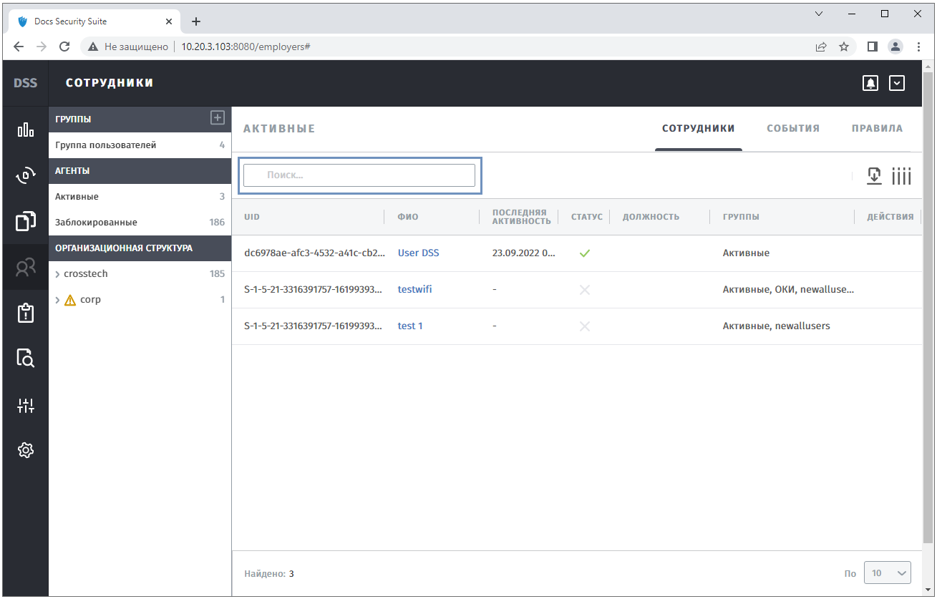
Рисунок 3.7.15 - Поиск сотрудников.
Для поиска сотрудника необходимо ввести ФИО или UID без учета регистра.

Раздел "Сотрудники: События"
Раздел "Сотрудники: События" используeтся для ретроспективного анализа и поиска интересующих событий по группам сотрудников (Рисунок 3.7.16).
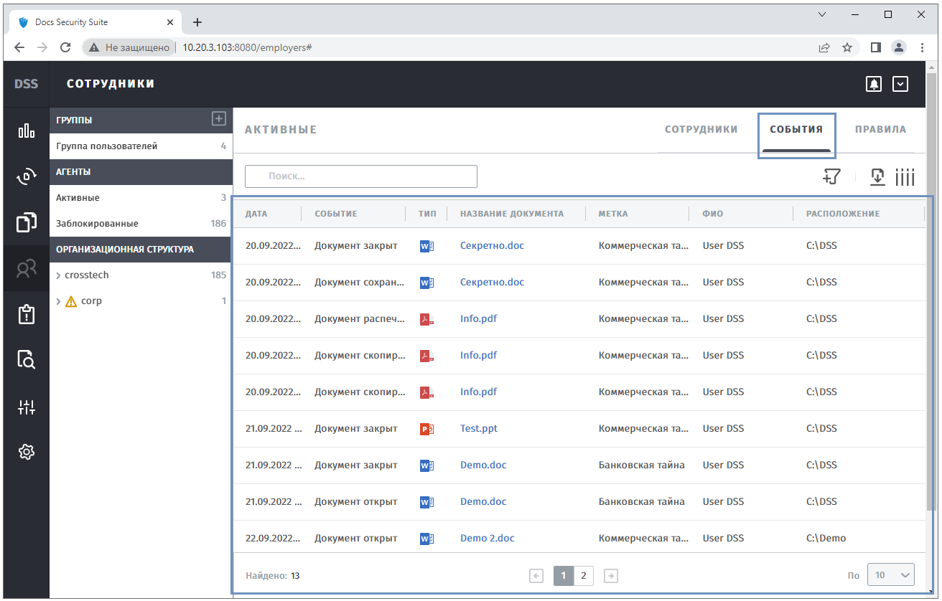
Рисунок 3.7.16 - Раздел "Сотрудники: События".
Информация в разделе "Сотрудники: События" представлена в табличном виде. По умолчанию отображаются следующие колонки:
- Дата - дата и время, когда событие поступило на сервер.
- События - вид события, которое было произведено над документом.
- Тип - тип документа, с которым произошло событие.
- Название документа - наименование документа.
- Метка - название метки, присвоенной документу.
- ФИО - ФИО сотрудника, который инициировал событие.
- Расположение - путь к документу, с которым произошло событие.
По умолчанию данные в таблице отсортированы в хронологическом порядке. При необходимости можно выполнить сортировку списков.
Для выгрузки необходимой информации в файл необходимо выполнить выгрузку данных.
Чтобы открыть карточку документа необходимо нажать на ссылку с названием документа.

Редактирование колонок таблицы "События"
В системе реализована возможность редактирования колонок таблицы. Настройка осуществляется с помощью кнопки (Рисунок 3.7.17).
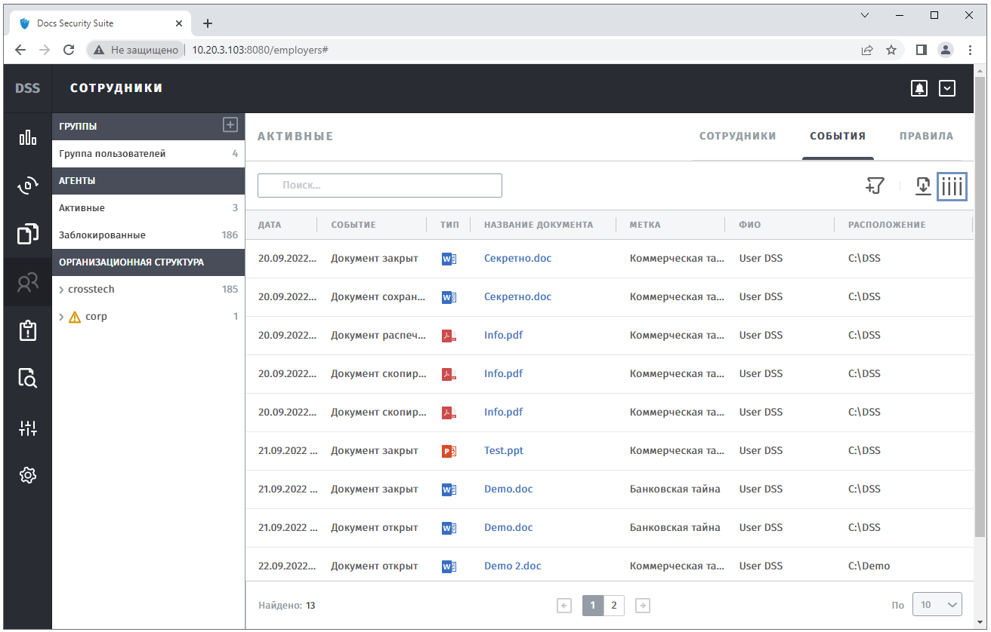
Рисунок 3.7.17 - Кнопка редактирования колонок таблицы.
Для того, чтобы скрыть колонки, необходим убрать выделение с необходимого параметра (Рисунок 3.7.18).
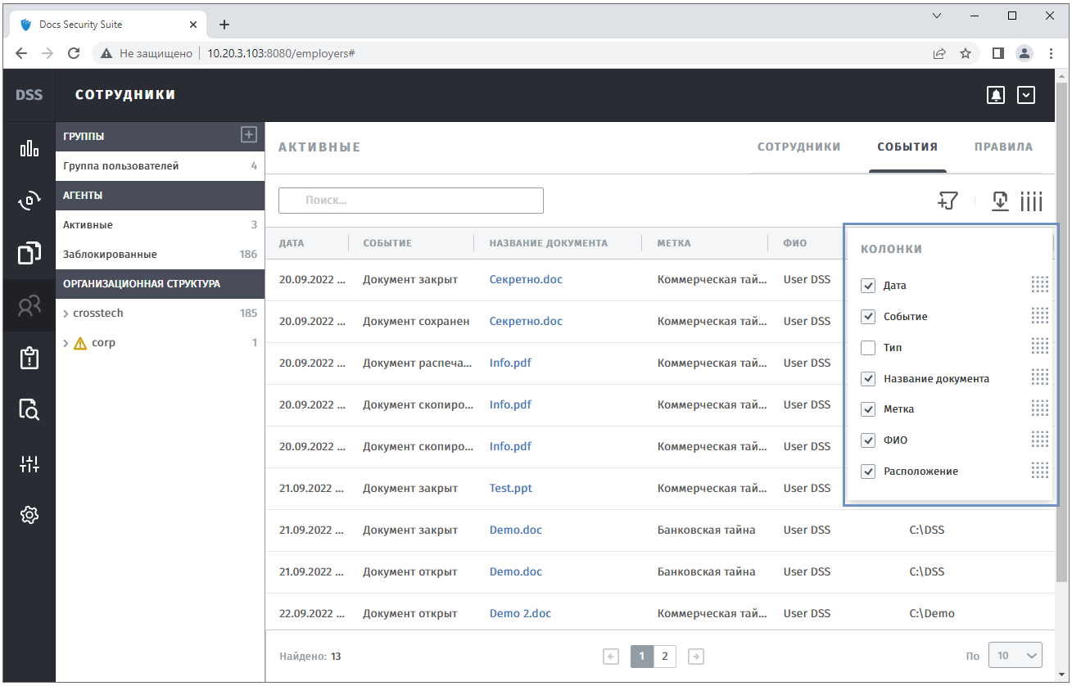
Рисунок 3.7.18 - Отображение колонок таблицы.
Для изменения порядка отображения, необходимо выбрать колонку и переместить её в нужное место (Рисунок 3.7.19).
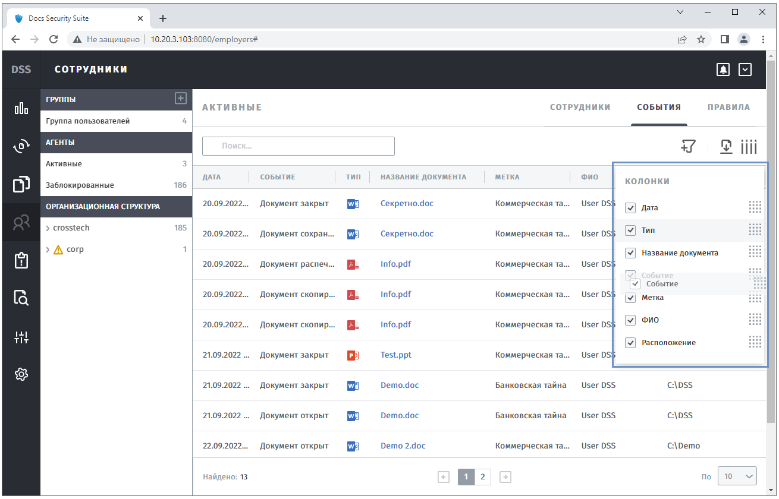
Рисунок 3.7.19 - Расположение колонок таблицы.
Измененные параметры отображения таблиц хранятся до обновления страницы.

Поиск событий
В системе реализована возможность поиска событий (Рисунок 3.7.20).
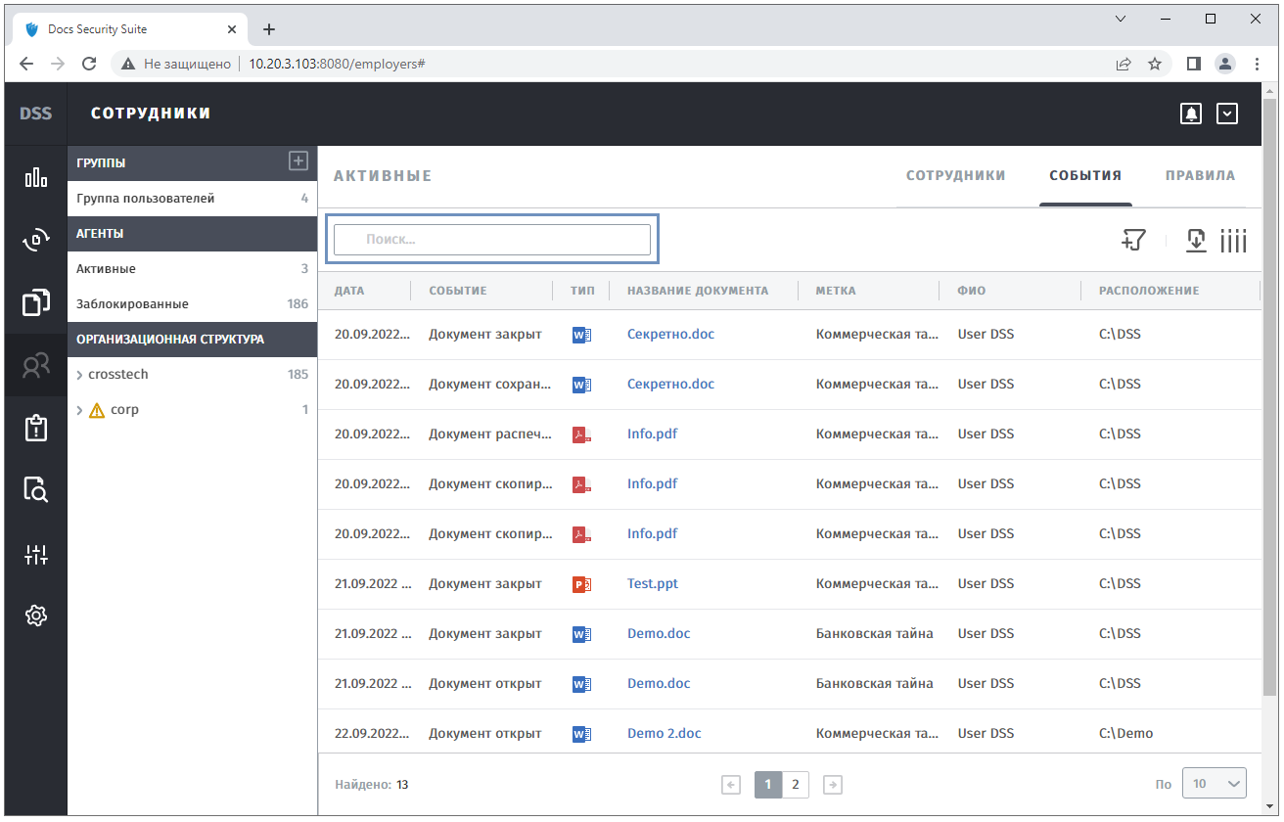
Рисунок 3.7.20 - Поиск событий.
Для поиска события необходимо ввести название события без учета регистра.

Фильтрация событий
Фильтрация событий позволяет выбрать один или несколько фильтров для поиска информации по событиям.
Настройка осуществляется с помощью кнопки (Рисунок 3.7,21).
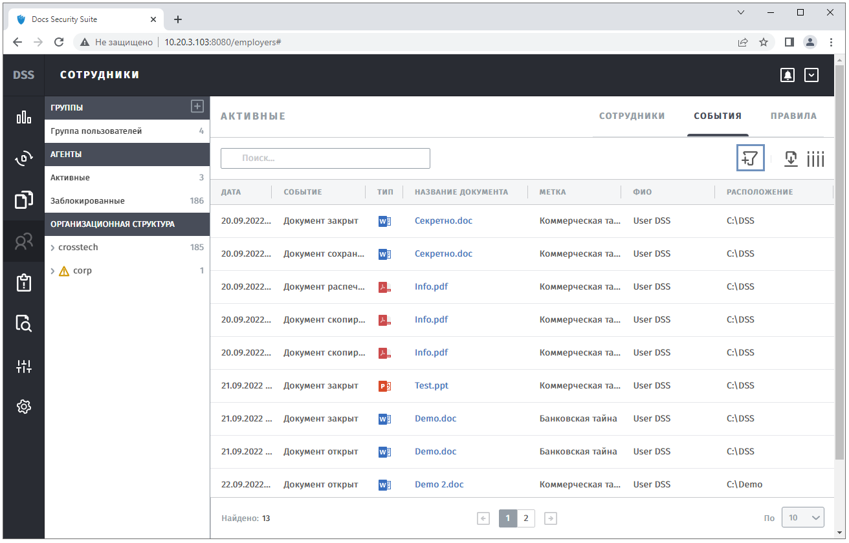
Рисунок 3.7.21 - Фильтрация по событию.
Настройка имеет следующие параметры (Рисунок 3.7.22):
- Выпадающий список "Событие" - отображение событий выбранного вида.
- Выпадающий список "Метка" - отображение событий с выбранной меткой.
- Выпадающий список "Тип приложения" - отображение событий выбранного типа приложений.
- Фильтр по датам - отображение документов в выбранном временном интервале.
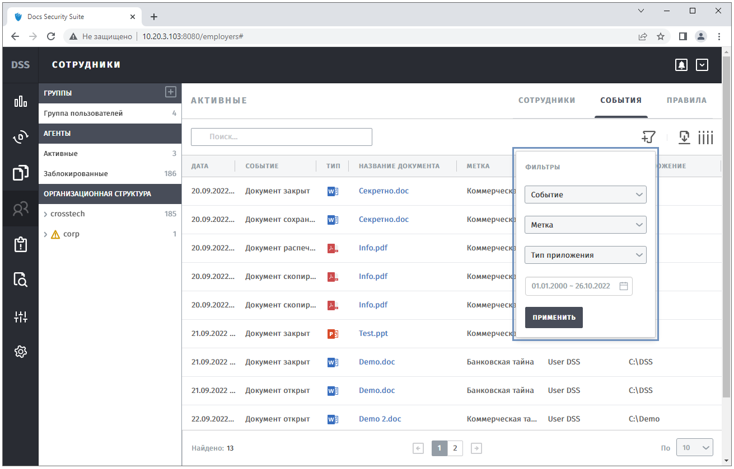
Рисунок 3.7.22 - Настройка фильтрации по документу.
Для применения настроек необходимо нажать кнопку "Применить".

Раздел "Сотрудники: Правила"
Раздел "Сотрудники: Правила" используeтся для анализа разрешений и ограничений группам пользователей при работе с метками (Рисунок 3.7.23).
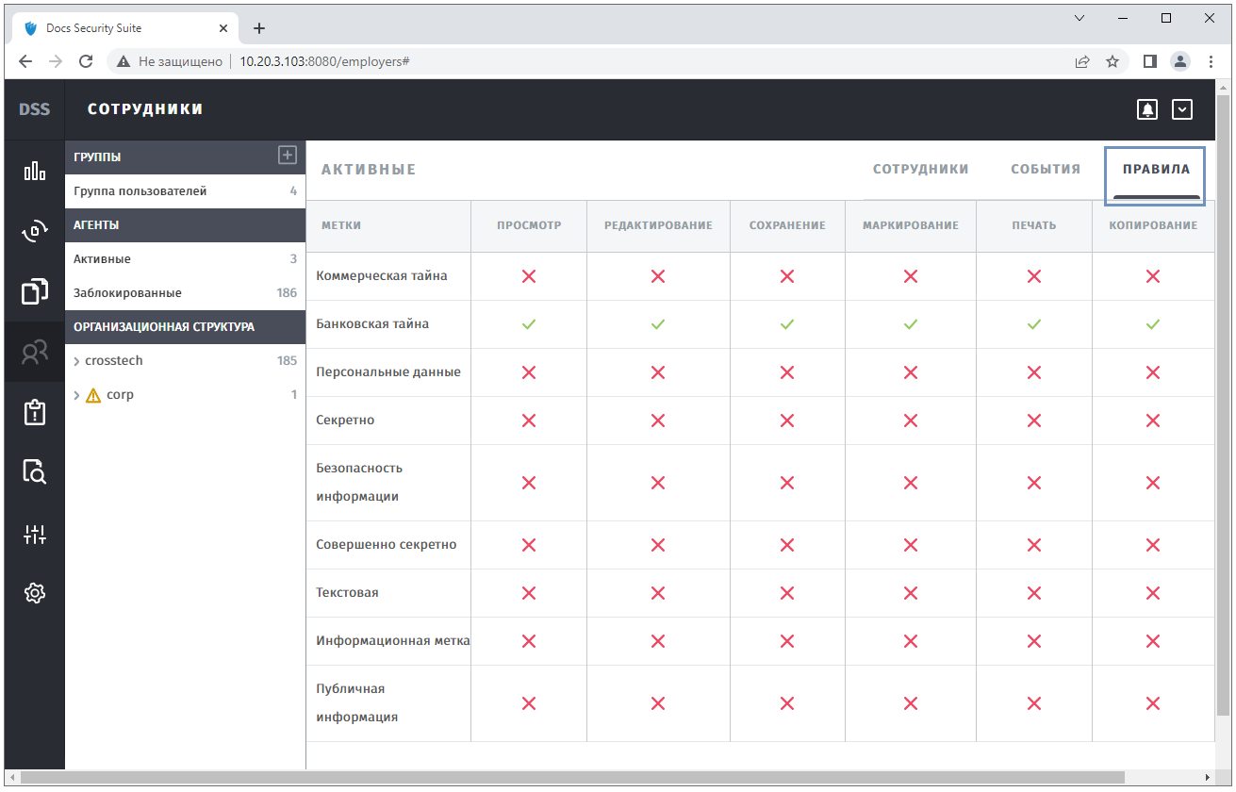
Рисунок 3.7.23 - Раздел "Сотрудники: Правила".

Правила
Раздел "Правила" используeтся для управления доступами сотрудников, работающих на клиентских АРМ к документам с назначенными метками (Рисунок 3.8.1).
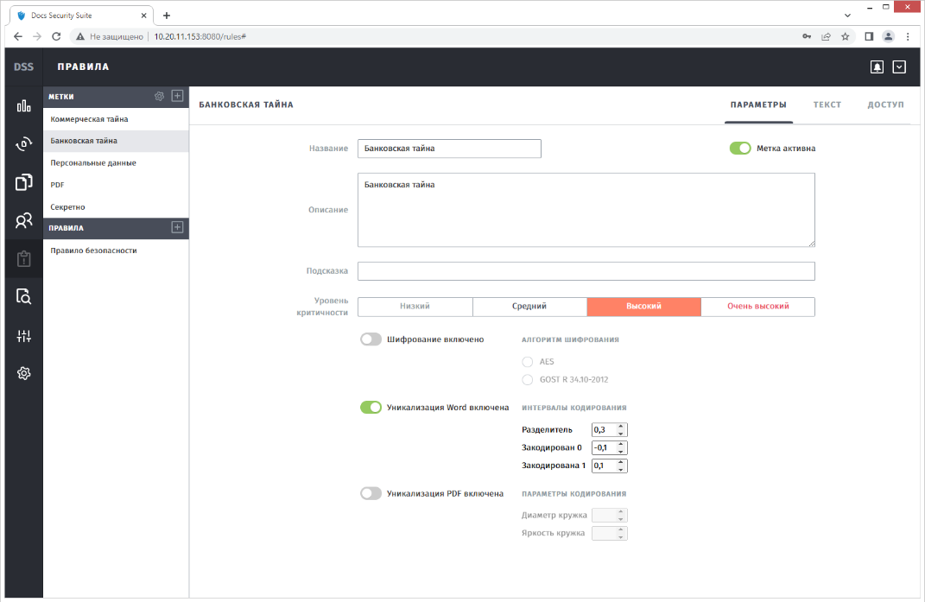
Рисунок 3.8.1 - Раздел "Правила".
Раздел включает в себя следующие элементы:
- Метки.
- Правила.

Раздел "Правила: Метки"
Посредством присвоения метки (Рисунок 3.8.2) документу, осуществляется его маркирование, которое позволяет реализовать отслеживание документооборота и соблюдения политики конфиденциальности компании.
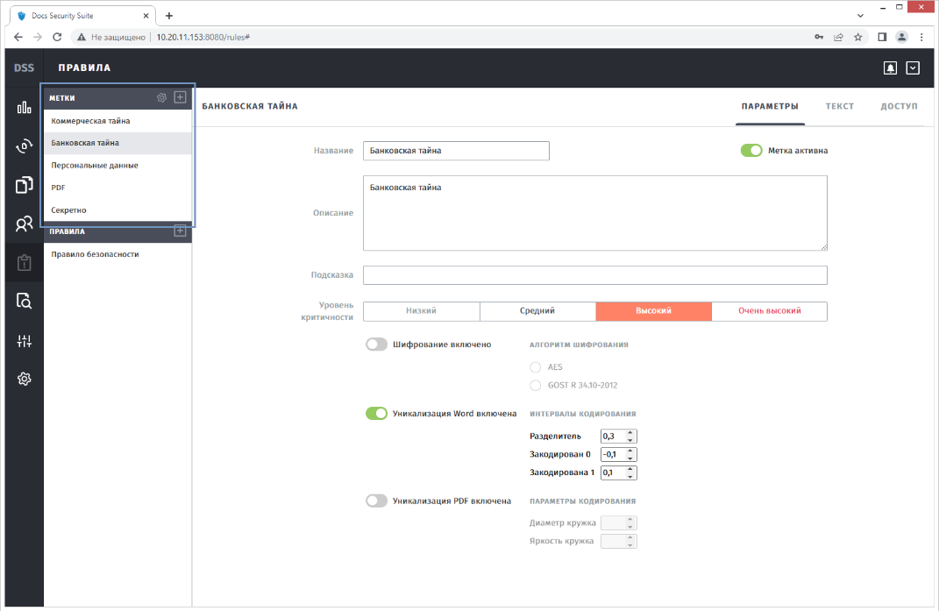
Рисунок 3.8.2 - Метки.
Для добавления метки необходимо нажать на кнопку (Рисунок 3.8.3).
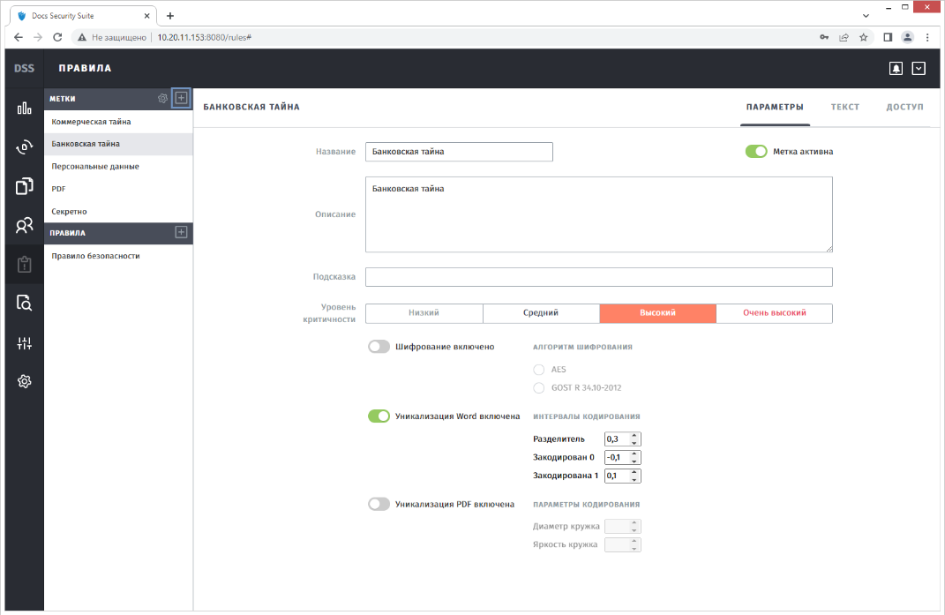
Рисунок 3.8.3 - Кнопка создания метки.
Ввести название и нажать кнопку "Добавить" (Рисунок 3.8.4).
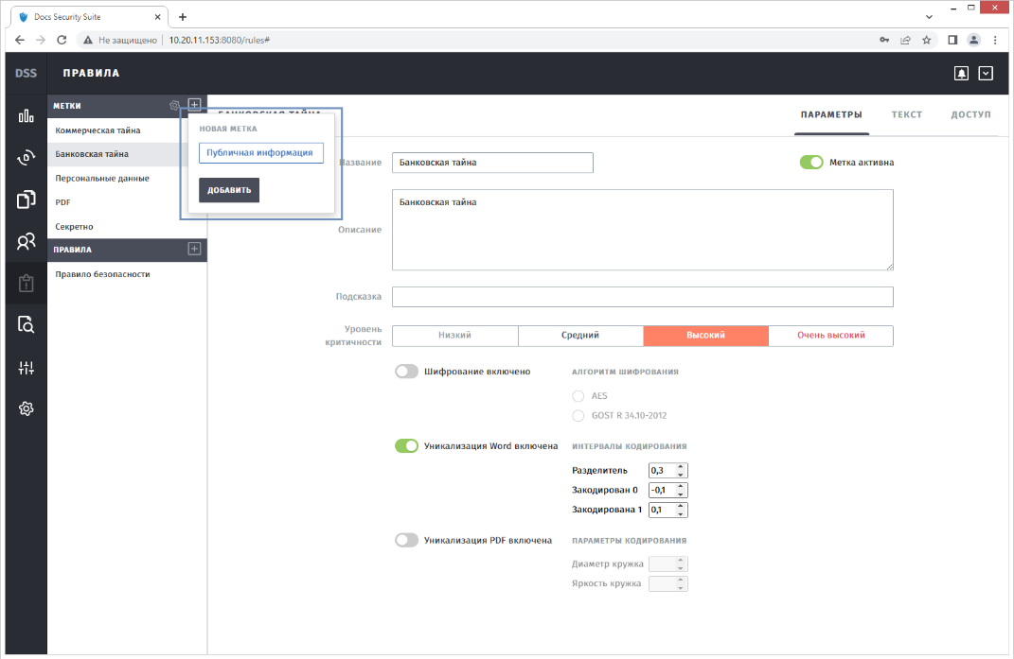
Рисунок 3.8.4 - Создание метки.
Название метки должно быть отлично от ранее созданных, в противном случае появится соответствующее уведомление.
Удаление метки из системы невозможно.
Для настройки порядка отображения меток необходимо нажать кнопку (Рисунок 3.8.5).
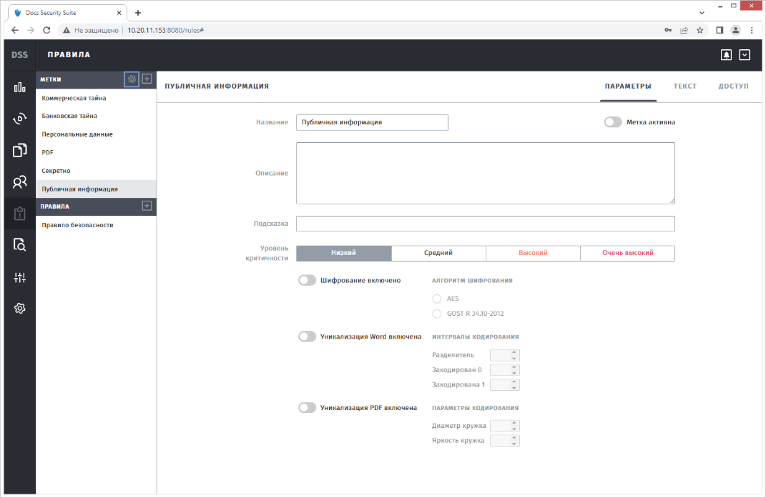
Рисунок 3.8.5 - Кнопка настройки порядка отображения меток.
В появившемся модальном окне необходимо выбрать метку и переместить её в нужное место (Рисунок 3.8.6).
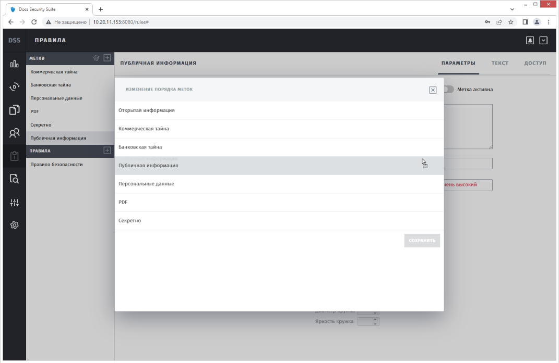
Рисунок 3.8.6 - Перемещение метки.
Необходимо сохранить желаемый порядок меток, нажав кнопку "Сохранить" (Рисунок 3.8.7).
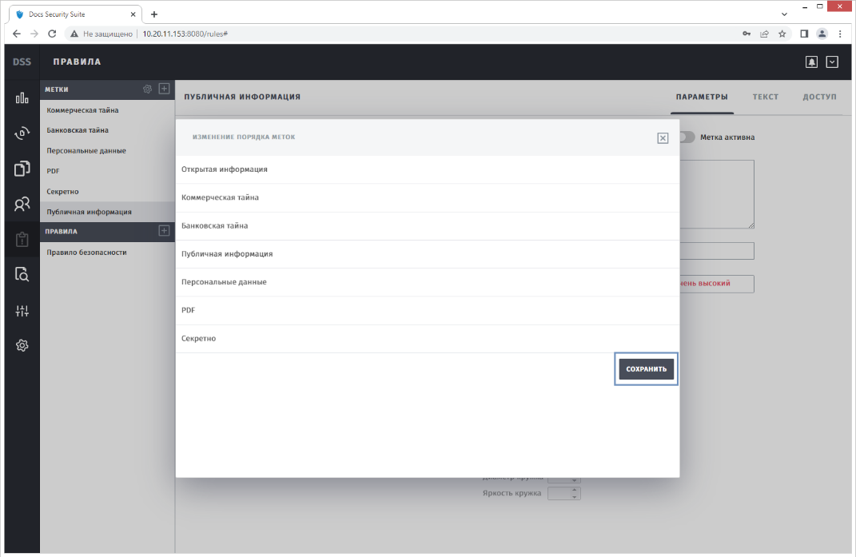
Рисунок 3.8.7 - Сохранение порядка отображения меток.
После сохранения порядок отображения меток применяется к списку меток в разделе "Метки" (Рисунок 3.8.8), а также к спискам меток на клиентских АРМ.
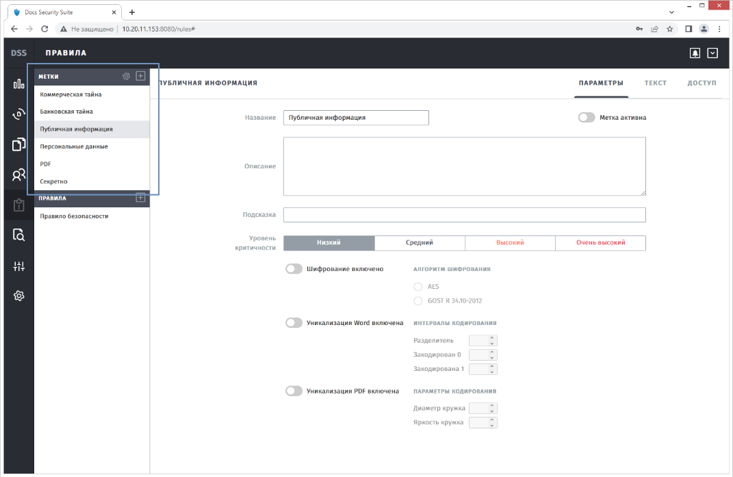
Рисунок 3.8.8 - Обновленный порядок отображения меток.

Раздел "Правила: Параметры метки"
Подраздел "Параметры" (Рисунок 3.8.9) содержит:
- CheckBox "Метка активна" - в активном состоянии, метка доступна пользователю.
- Текстовое поле "Название метки" - наименование метки.
- Текстовое поле "Описание" - подробное описание метки.
- Текстовое поле "Подсказка"- подсказка метки.
- Кнопки выбора "Уровень критичности" - варианты выбора: "Низкий", "Средний", "Высокий", "Очень высокий". По умолчанию стоит низкий приоритет. По данному показателю выстраивается иерархия меток и определяется приоритет конкретной метки относительно других, доступных пользователю на момент присвоения.
- CheckBox "Шифрование включено" - при переключении в активное состояние, станет доступен выбор алгоритма шифрования: "AES", "GOST R 34.10 -2012", AES + RSA.
- CheckBox "Уникализация Word включена" - при переключении в активное состояние станут доступными поля установки интервалов кодирования: "Разделитель", "Закодирован 0", "Закодирована 1".
- CheckBox "Уникализация PDF включена" - при переключении в активное состояние станут доступными поля установки параметров кодирования: "Диаметр кружка", "Яркость кружка".
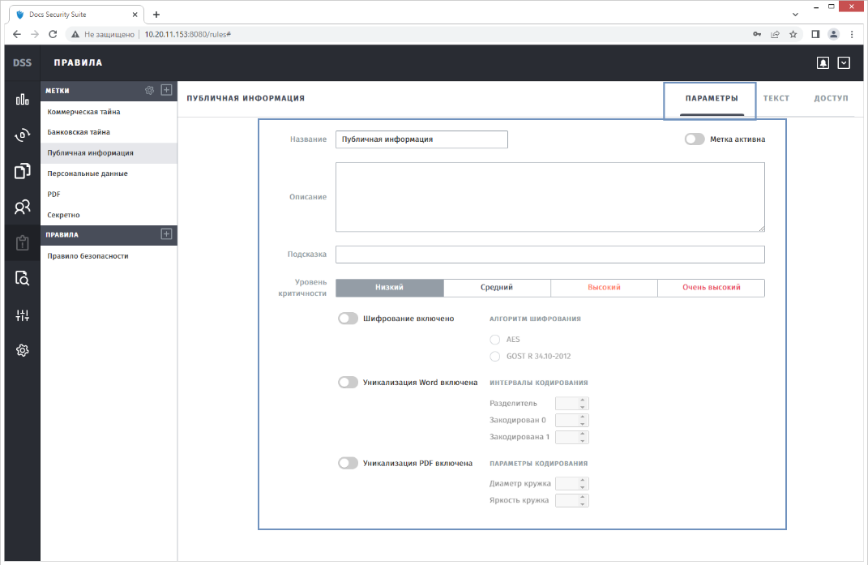
Рисунок 3.8.9 - Основные параметры метки.

Работа с опцией шифрования
Система поддерживает следующие алгоритмы шифрования:
- AES - симметричный алгоритм блочного шифрования.
- GOST R 34.10 - 2012 - Российский официальный алгоритм шифрования. Для работы с данным алгоритмом необходимо использовать библиотеки CryptoPro 5.0.
По умолчанию шифрование метки выключено.
Для назначения метке опции шифрования необходимо включить её и выбрать соответствующий алгоритм.
При выборе алгоритма отобразится диалоговое окно, предупреждающее, что дальнейшее изменение алгоритма шифрования у метки будет запрещено (Рисунок 3.8.10).
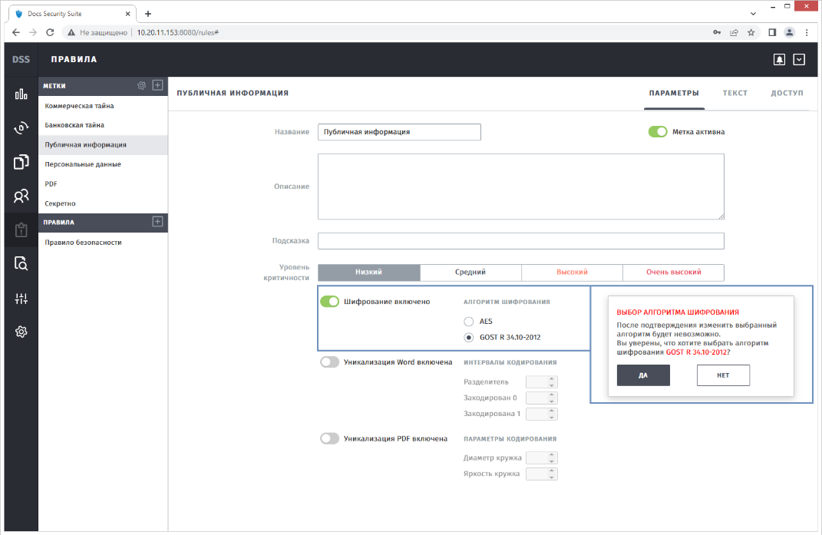
Рисунок 3.8.10 - Диалоговое окно выбора алгоритма шифрования.
Для подтверждения выбора алгоритма шифрования необходимо нажать кнопку "Да".

Работа с опцией уникализации Word
Система поддерживает уникализацию документов MS Word.
Кодирование текста документа MS Word заключается в скрытом размещении информации о некоторых ключевых параметрах текущей сессии в бинарном коде. SID - идентификатор учетной записи клиента, группы, службы, домена или компьютера, ставится в соответствие каждой учетной записи в момент её создания. Хеш от SID позволяет представить данные в фиксированной длине равной 32 знакам.
Информация кодируется в межбуквенных интервалах. В зависимости от увеличение или уменьшение на "Х" пунктов слово считается закодированным нулем (0), единицей (1) или разделителем. Минимальная единица кодирования 1 слово. Слово, подходящее для кодирования, должно состоять из четырех и более букв. Для успешной кодировки информации документ должен содержать не менее 39 слов.
Цикл кодирования начинается с разделителя, который имеет отличные от 0 и 1 параметры кодирования, и, как правило, сильнее заметен человеческому глазу, необходим для четкого деления на циклы кодирования. Далее идет 38 закодированных слов, представляющих 0 или 1 в соответствии с настройками метки.
По умолчанию уникализация Word метки выключена.
Для назначения метке опции уникализации Word необходимо включить её и назначить межбуквенные интервалы для следующих параметров (Рисунок 3.8.11):
- Разделитель.
- Закодирован 0.
- Закодирована 1.
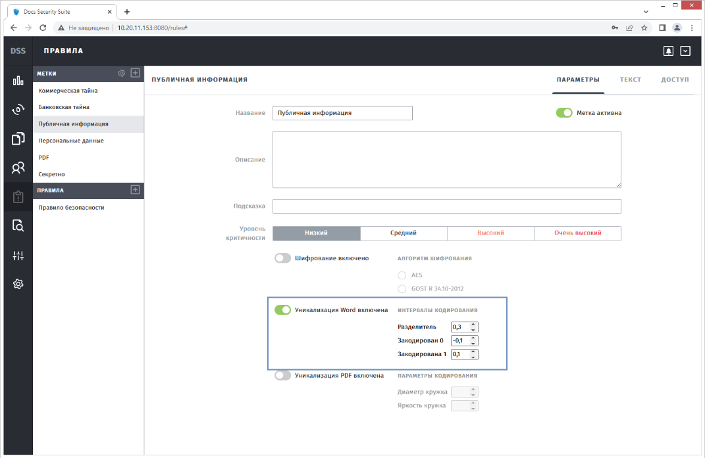
Рисунок 3.8.11 - Назначение межбуквенных интервалов уникализации Word.
Максимальные и минимальные значения для всех трех элементов кодирования одинаковые и составляют:
- Min = -0,5 пункт.
- Max = 1 пункт.
Элементы: "Разделитель", "Закодирован 0", "Закодирована 1" должны иметь разные интервалы кодирования.
Чем больше интервал кодирования, тем визуально он заметнее в документе. В таком случае проще и точнее будет производиться процесс декодирования информации о клиенте при выявлении инцидента.

Работа с опцией уникализации PDF
Система поддерживает уникализацию документов PDF.
Процесс стеганографии PDF на клиенте должен включаться чекбоксом с надписью "Уникализация PDF отключена". После включения механизма надпись меняется на "Уникализация PDF включена", а цвет цвет чекбокса меняется на зеленый (Рисунок 2).
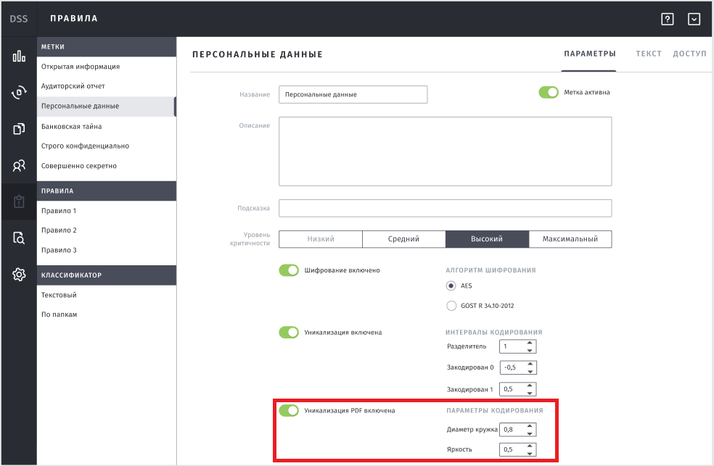
Рисунок 2. Серверная часть DSS. Раздел "Правила". Настройка уникализации PDF включена
Стеганография PDF документов осуществляется с помощью алгоритма "Кружки", который проставляет по тексту серые кружки.
Кодирование текста документа PDF заключается в скрытом размещении информации о некоторых ключевых параметрах текущей сессии в бинарном коде. SID - идентификатор учетной записи клиента, группы, службы, домена или компьютера, ставится в соответствие каждой учетной записи в момент её создания. Хеш от SID позволяет представить данные в фиксированной длине равной 32 знакам. Информация кодируется путем размещения кружков над текстом.
По умолчанию уникализация PDF метки выключена.
Для назначения метке опции уникализации PDF необходимо включить её и назначить следующие параметры кодирования (Рисунок 3.8.12):
- Диаметр кружка.
- Яркость кружка.
Диаметр и яркость влияют на качество распознавания, а именно, чем больше кружки, тем проще их увидеть и распознать. Но слишком яркие кружки могут мешать чтению текста. Наиболее оптимальными параметрами являются: диаметр=9, яркость=15.
Установленные параметры сохраняются автоматически и передаются на DSS Клиент.
После включения алгоритма стеганографии PDF документа, установки параметров механизма и передачи данной информации на клиент, в процессе работы Пользователя с PDF документами при их открытии, будет осуществляться стеганография документа.
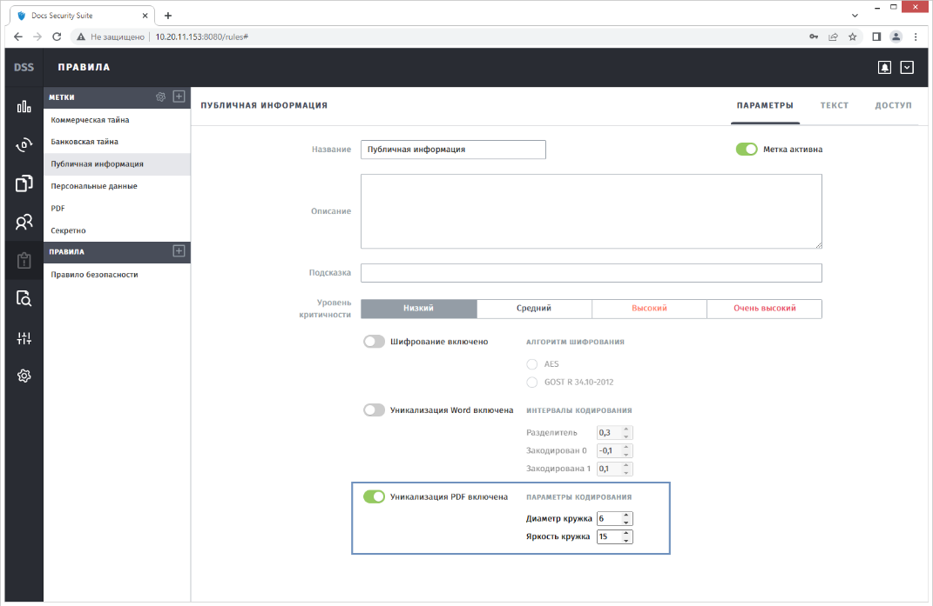
Рисунок 3.8.12 - Назначение параметров уникализации PDF.
Максимальные и минимальные значения для всех двух элементов кодирования одинаковые и составляют:
- Min = 1.
- Max = 255.
Чем больше диаметр и яркость кружков, тем визуально они заметнее в документе. В таком случае проще и точнее будет производиться процесс декодирования информации о клиенте при выявлении инцидента.

Раздел "Правила: Текст метки"
Подраздел "Текст" (Рисунок 3.8.13) содержит:
- CheckBox "Визуальная метка включена" - отображение визуальной метки;
- Текстовое поле "Формат текста" - текст визуальной метки. Поддерживает настройки шрифта: стиль, размер, цвет, выделение.
- Выпадающие списки с настройками расположения - расположение визуальной метки по приложениям.
Доступные следующие параметры (отличаются в зависимости от типов приложений):
- Отсутствует - метка без визуального отображения.
- Вверху слева - в колонтитуле сверху слева.
- Вверху в центре - в колонтитуле сверху в центре.
- Вверху в справа - в колонтитуле сверху справа.
- Внизу слева - в колонтитуле внизу слева.
- Внизу в центре - в колонтитуле внизу в центре.
- Внизу справа - в колонтитуле внизу справа.
- Первая строка слева - расположение только на первой странице документа в колонтитуле сверху слева.
- Первая строка в центре - расположение только на первой странице документа в колонтитуле сверху в центре.
- Первая строка справа - расположение только на первой странице документа в колонтитуле сверху справа.
- Подложка - водяной знак.
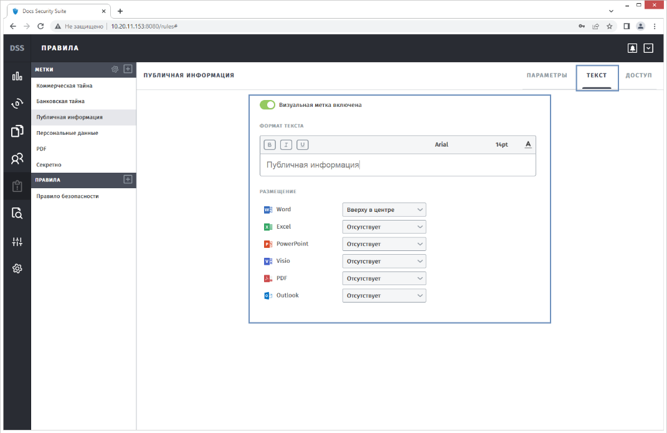
Рисунок 3.8.13 - Визуальное отображение метки.
Редактирование возможно только у метки с активным визуальным отображением.

Раздел "Правила: Доступ метки"
Раздел "Правила: Доступ" используeтся для анализа разрешений и ограничений группам пользователей при работе с метками (Рисунок 3.8.14).
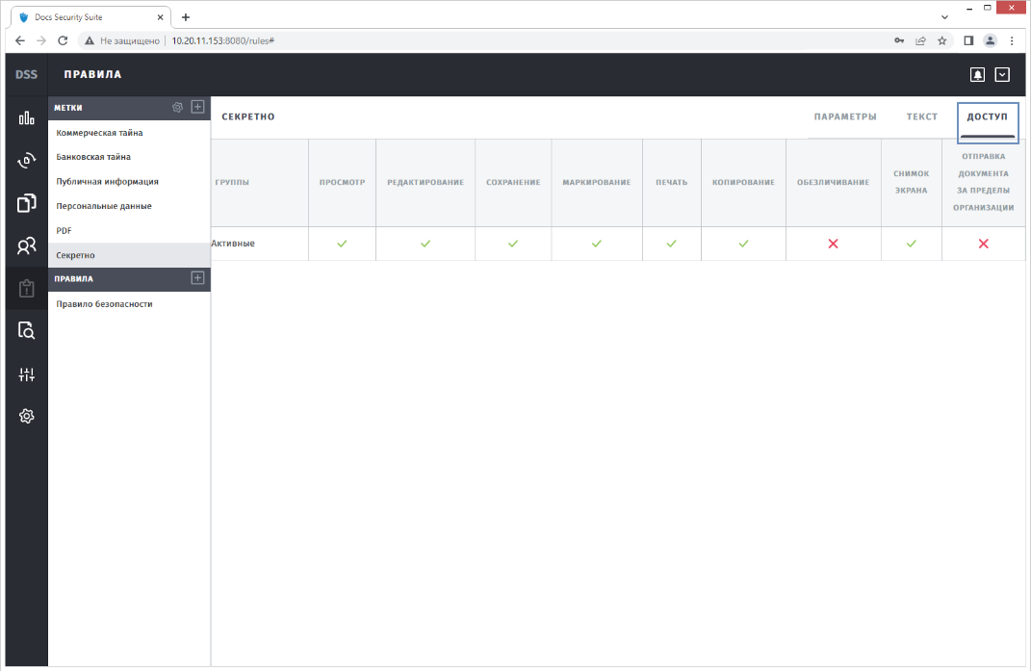
Рисунок 3.8.14 - Раздел "Правила: Доступ".

Раздел "Правила: Правила"
Правила (Рисунок 3.8.15) используются для определения уровня функциональных возможностей на основе меток и доступа для определенного круга лиц. Можно добавлять неограниченное количество правил с различными комбинациями доступов и разрешений.
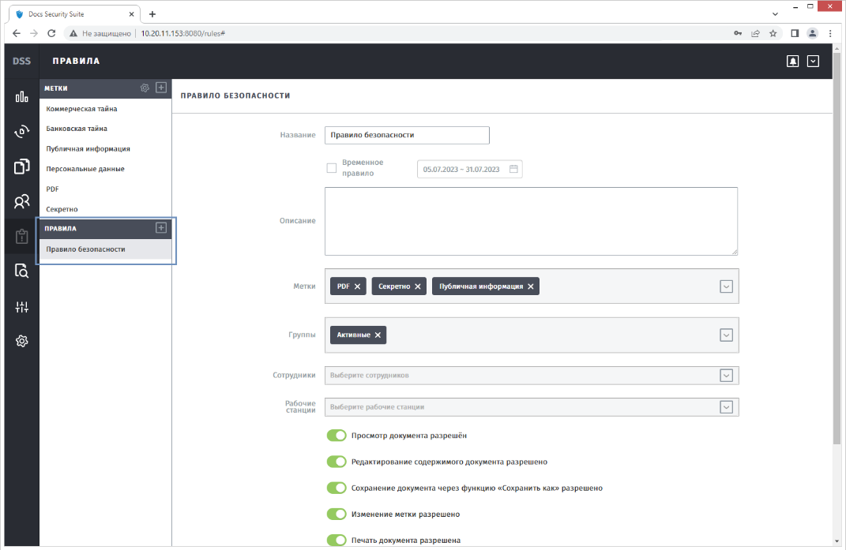
Рисунок 3.8.15 - Правила.
Для добавления правила необходимо нажать на кнопку (Рисунок 3.8.16).
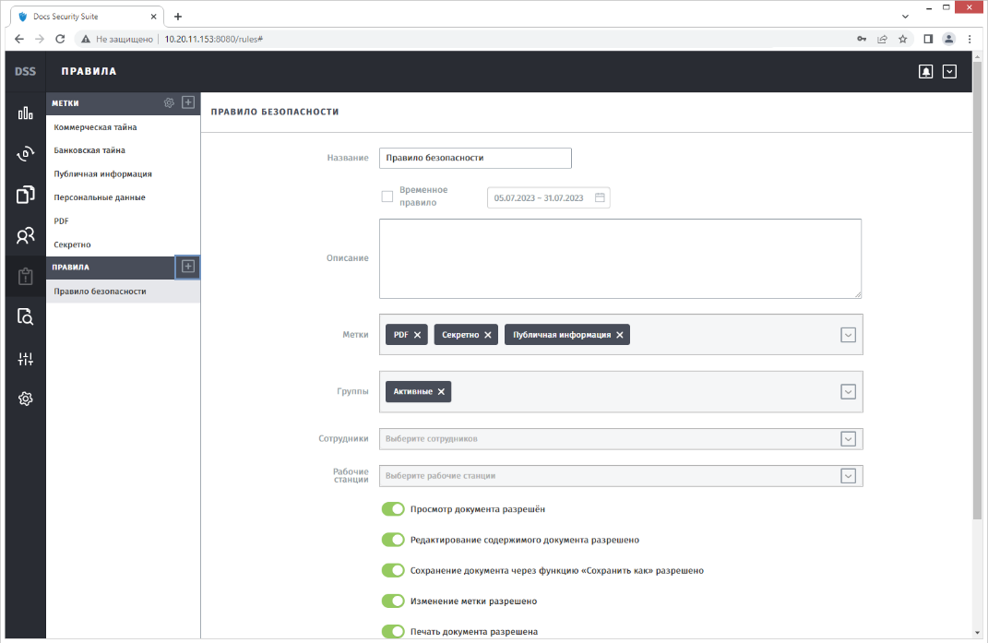
Рисунок 3.8.16 - Кнопка создания правила.
Ввести название и нажать кнопку "Добавить" (Рисунок 3.8.17).
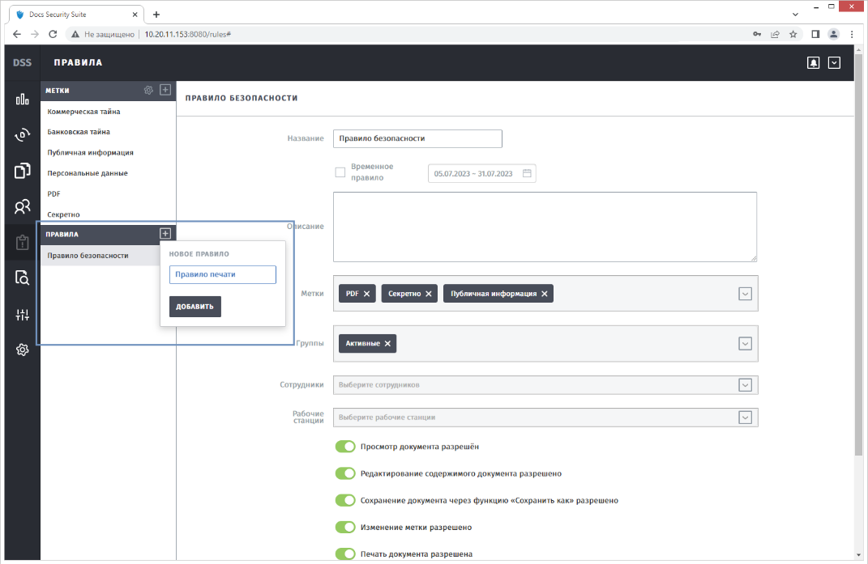
Рисунок 3.8.17 - Создание правила.
Название правила должно быть отлично от ранее созданных, в противном случае появится соответствующее уведомление.
Для удаления правила необходимо нажать на кнопку (Рисунок 3.8.18).
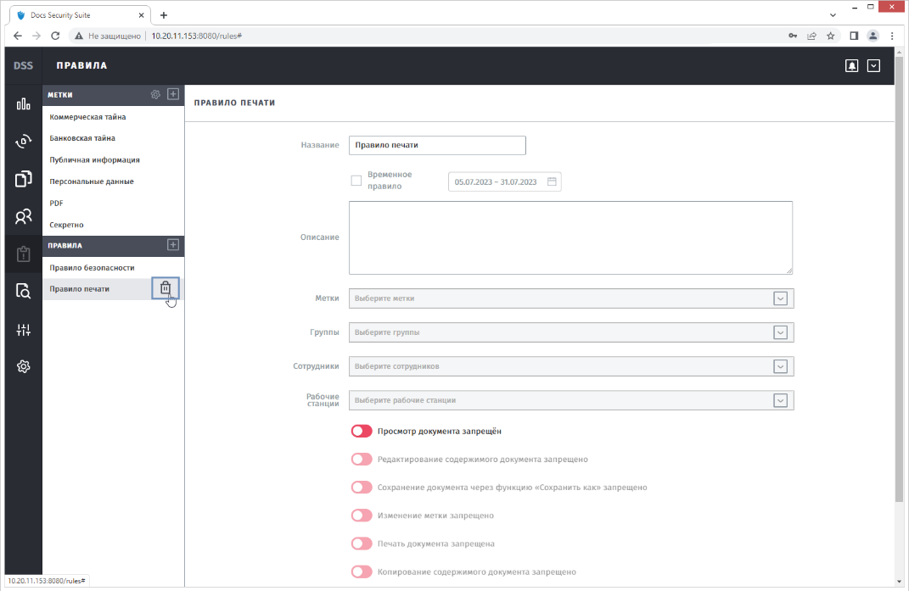
Рисунок 3.8.18 - Кнопка удаления правила.
Подтвердить удаление выбранного правила (Рисунок 3.8.19).
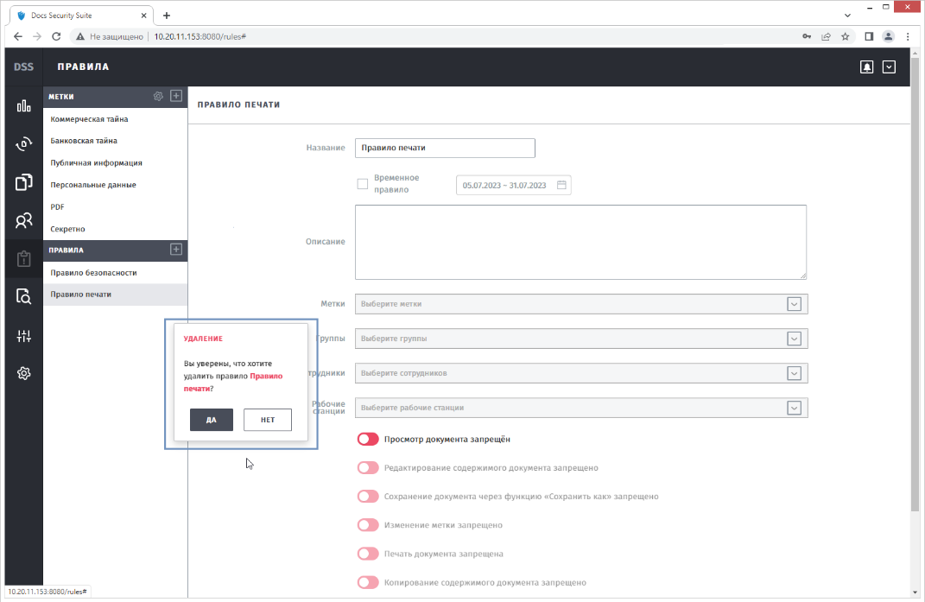
Рисунок 3.8.19 - Удаление правила.
Окно настройки правил (Рисунок 3.8.20) содержит следующие элементы:
- Текстовое поле "Название" - наименование правила.
- CheckBox "Временное правило" + выбор диапазона - создание временного правила, которое удалится по истечении заданного промежутка времени.
- Текстовое поле "Описание" - подробное описание правила.
- Поле "Метки" - перечисление меток, к которым будет применено правило.
- Поле "Группы" - перечисление групп сотрудников, к которым будет применено правило.
- Поле "Сотрудники" - перечисление сотрудников, к которым будет применено правило.
- Поле "Рабочие станции" - перечисление рабочих станций, к которым будет применено правило.
- CheckBox "Просмотр документа" - управление возможностью работы с документами, при выключении данного параметра, все остальные разрешения также становятся неактивными.
- CheckBox "Редактирование содержимого документа" - управление возможностью редактирования содержимого документов.
- CheckBox "Сохранение документа через функцию "Сохранить как"" - управление возможностью "Сохранить как" документов.
- CheckBox "Изменение метки" - управление возможностью изменения метки документов.
- CheckBox "Печать документа" - управление возможностью печати документов.
- CheckBox "Копирование содержимого документа" - управление возможностью копирования содержимого документов.
- CheckBox "Установка метки с меньшим уровнем критичности" - управление возможностью выбора метки с меньшим уровнем критичности, чем установлена в документах.
- CheckBox "Снимок содержимого экрана" - управление возможностью создания снимка экрана при использовании клавиши PrintScreen (PrtSc).
- CheckBox "Отправка документа за пределы организации запрещена" - управление возможностью отправки документов за пределы контура организации.
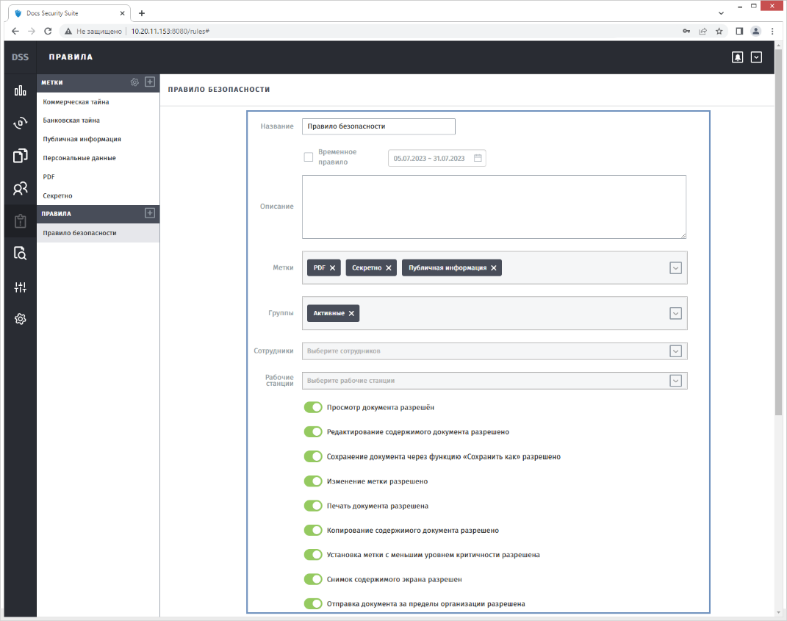
Рисунок 3.8.20 - Настройка правила.

Уникализация
Раздел "Уникализация" используется для распознавания информации о сотруднике по имеющимся данным (Рисунок 3.9.1).
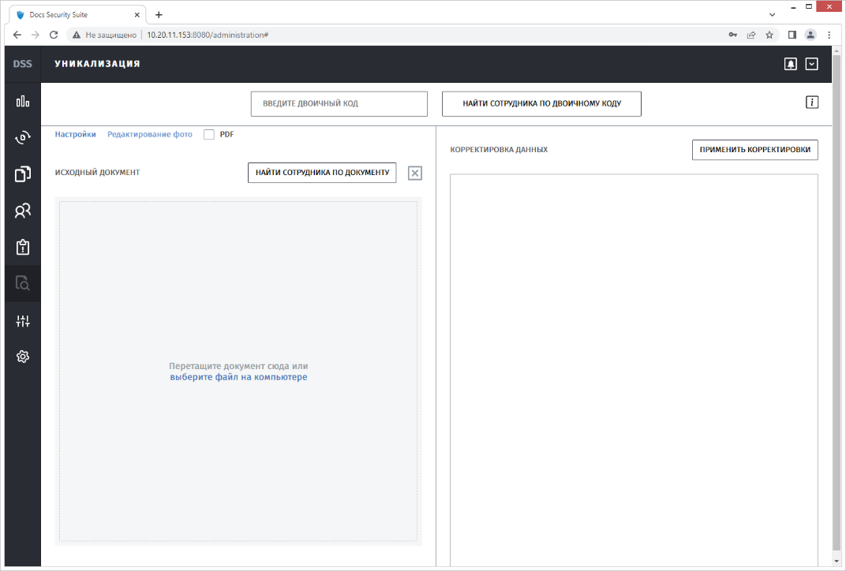
Рисунок 3.9.1 - Раздел "Уникализация".
В правой области страницы в верхнем углу располагается кнопка , при нажатии на которую происходит проверка состояния сервисов (Рисунок 3.9.2).
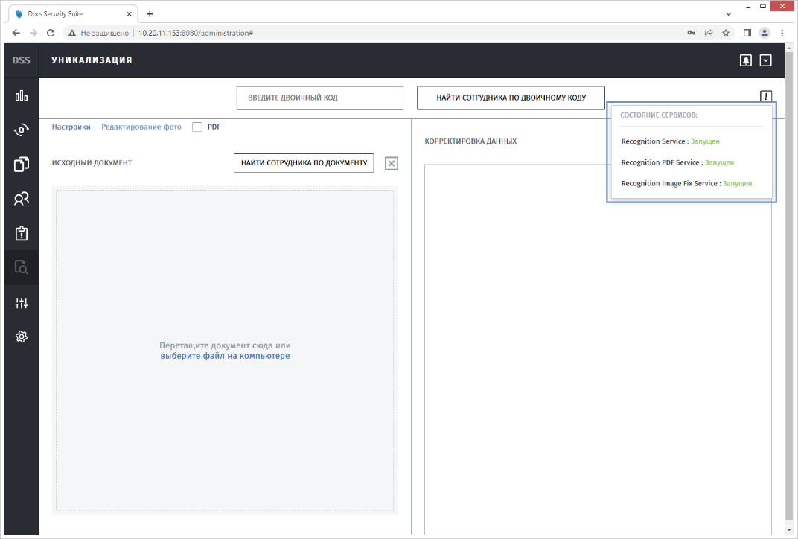
Рисунок 3.9.2 - Состояние сервисов уникализации.
В зависимости от состояния сервисов статус меняется.

Определение сотрудника по двоичному коду
В системе реализована возможность поиска сотрудника по имеющемуся двоичному коду.
Для того, чтобы определить сотрудника, необходимо ввести двоичный код и нажать кнопку "Найти сотрудника по двоичному коду" (Рисунок 3.9.3).
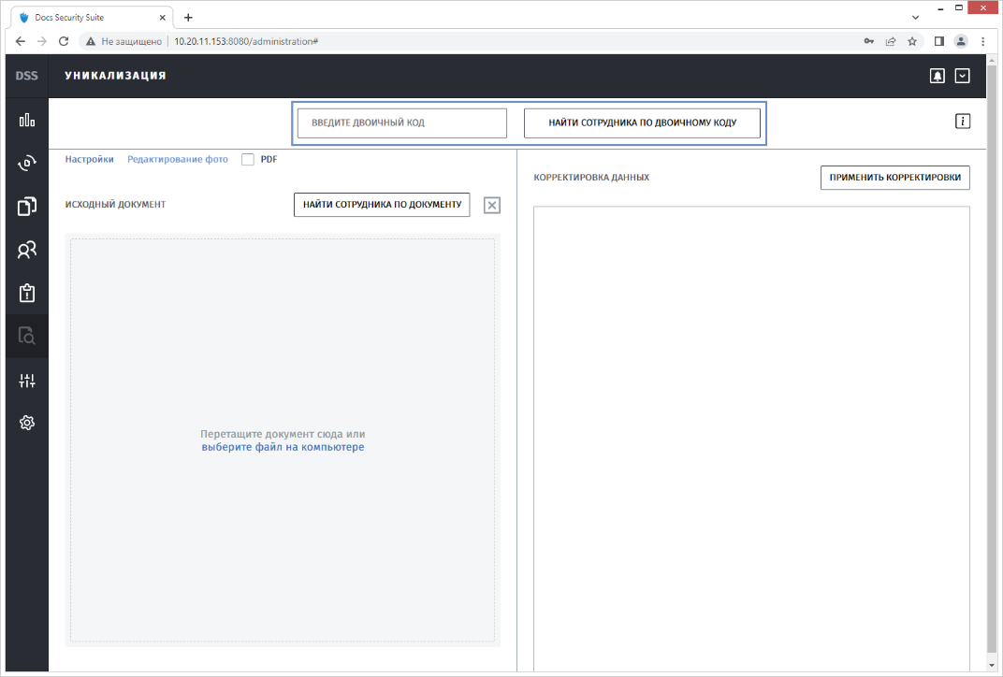
Рисунок 3.9.3 - Распознавание по двоичному коду сотрудника.
При удачном распознавании отобразится окно с найденным сотрудником (Рисунок 3.9.4).
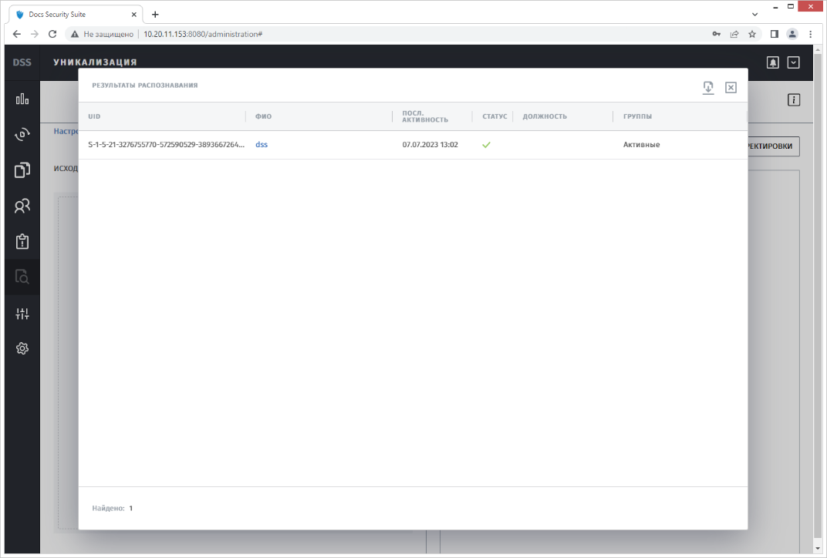
Рисунок 3.9.4 - Сотрудник, найденный при распознавании.
В модальном окне результатов распознавания отображаются следующие данные:
- UID Сотрудника.
- ФИО Сотрудника.
- Последняя активность.
- Статус.
- Должность.
- Группы.

Определение сотрудника по документу
В системе реализована возможность поиска сотрудника по имеющемуся документу.
Декодирование предусмотрено в случае возникновения инцидента безопасности.
Операция может быть выполнена если исходный документ, обнаруженный за пределами организации, не был искажен редакторами.

Определение сотрудника по документу MS Word
В системе предусмотрена обработка документов MS Word.
Для определения сотрудника, работавшего с документом, застенографированным средствами MS Word, требуется загрузить фото/скриншот документа следующих форматов:
- .jpg (jpeg);
- .png.
Расширение файла должно быть указано в нижнем регистре.
Размер файл не должен превышать 4.5 Мб.
В левой части раздела располагается область исходного документа (Рисунок 3.9.5).
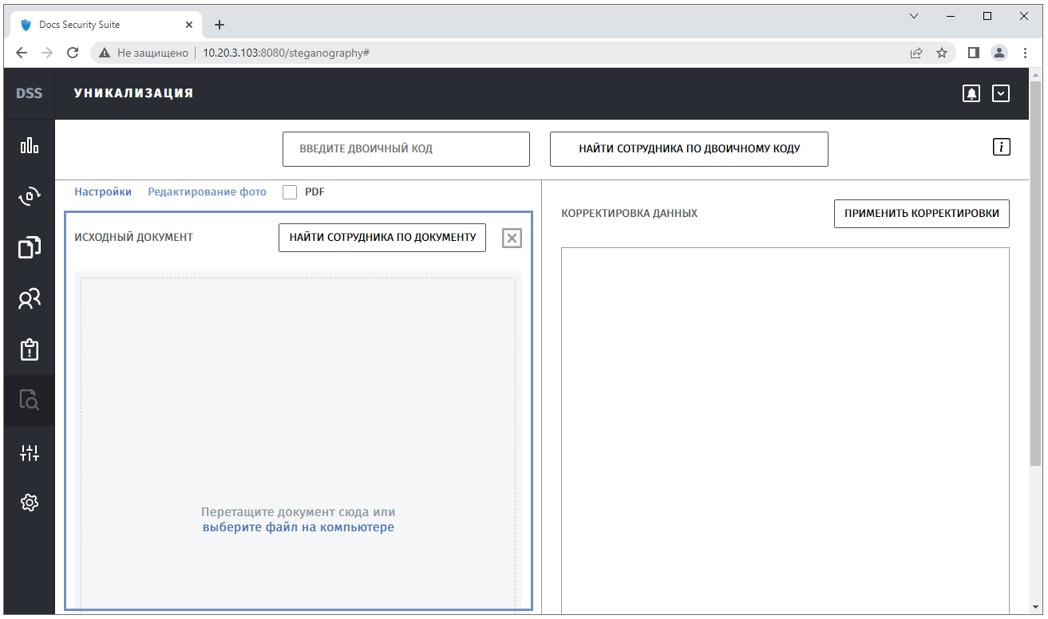
Рисунок 3.9.5 - Область исходного документа.
Загрузка файла осуществляется с помощью перетаскивания документа в выделенную область или путем нажатия на кнопку "Выберите файл на компьютере" (Рисунок 3.9.6).
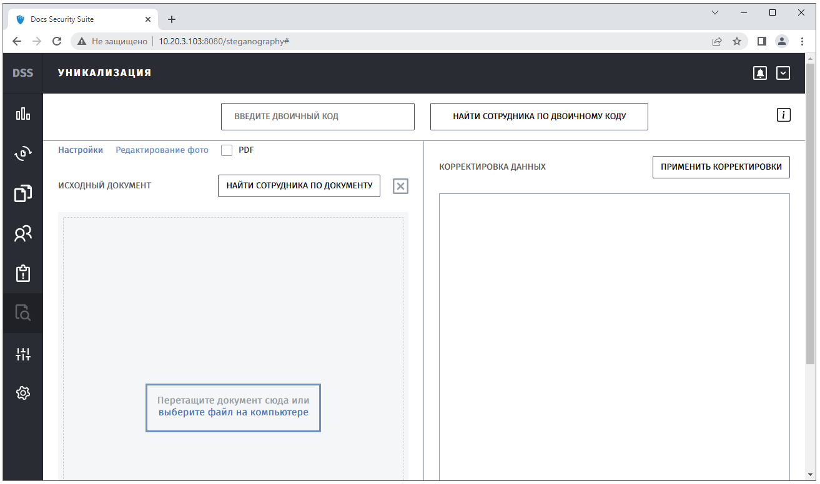
Рисунок 3.9.6 - Загрузка документа.
При нажатии на кнопку "Выберите файл на компьютере" открывается окно проводника, в котором необходимо выбрать документ и нажать кнопку "Открыть" (Рисунок 3.9.7).
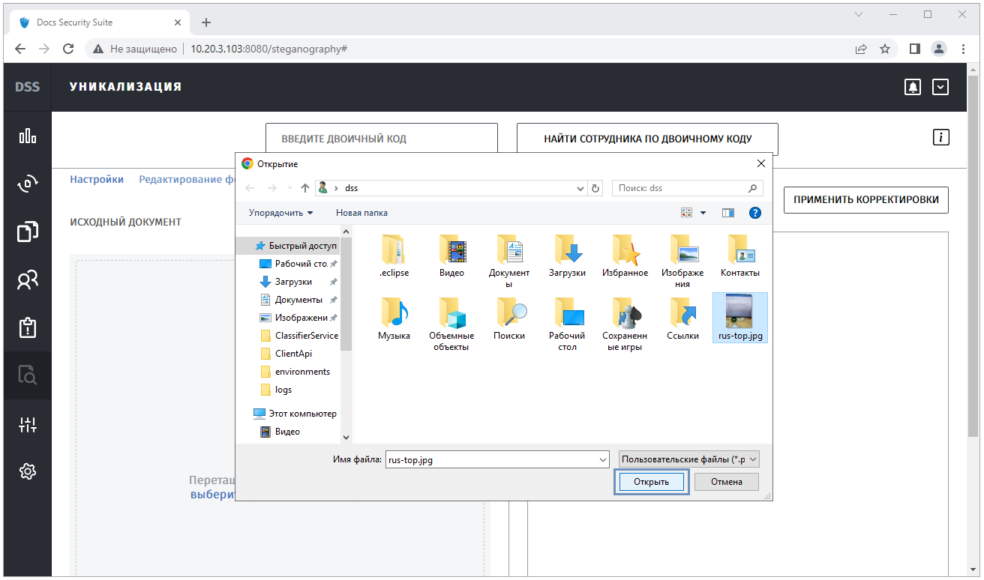
Рисунок 3.9.7 - Выбор документа.
Выбранный документ отобразится в области исходного документа (Рисунок 3.9.8).
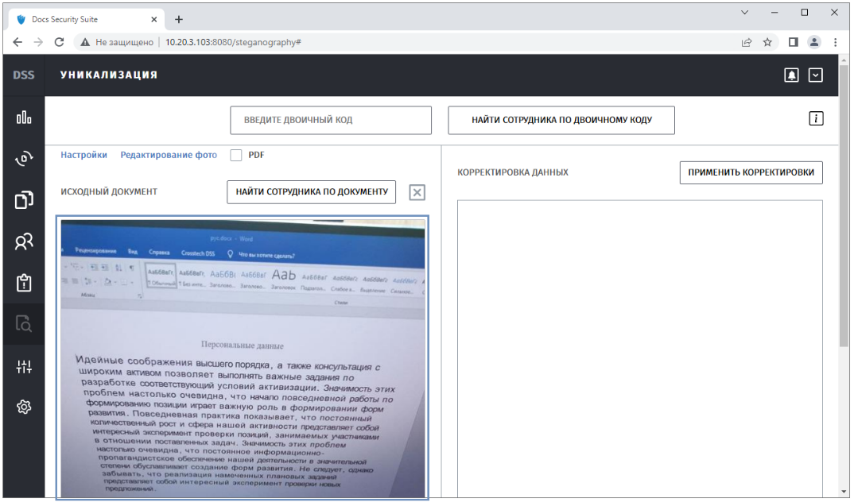
Рисунок 3.9.8 - Исходный документ.
Для удаления файла необходимо нажать на кнопку , расположенную в право верхнем углу в области исходного документа (Рисунок 3.9.9).
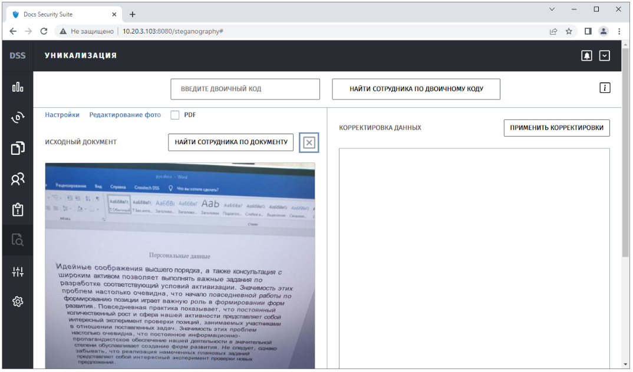
Рисунок 3.9.9 - Кнопка удаления.
Для распознавания загруженного документа необходимо нажать на кнопку "Найти сотрудника по документу" (Рисунок 3.9.10).
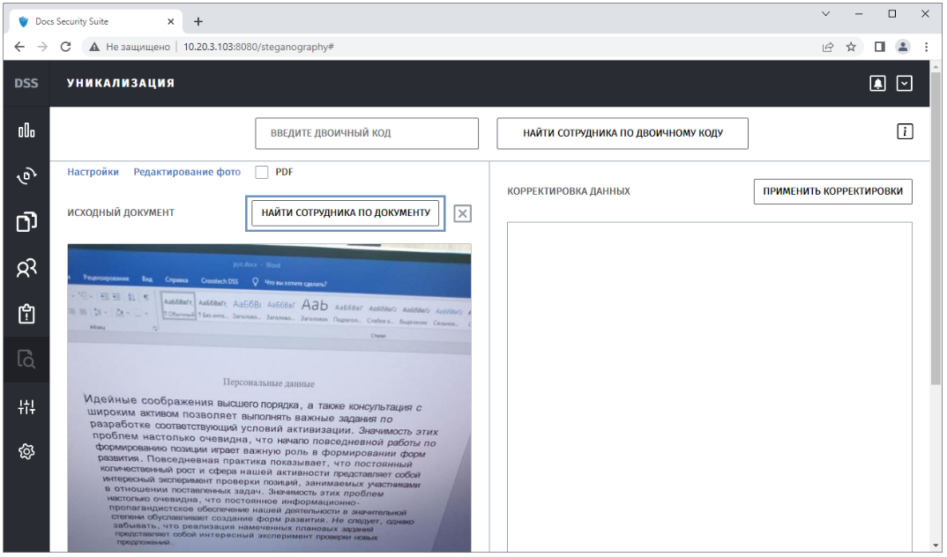
Рисунок 3.9.10 - Кнопка поиска сотрудника по документам.
Если в результате распознавания сотрудник не найден, то отобразится соответствующее сообщение (Рисунок 3.9.11).
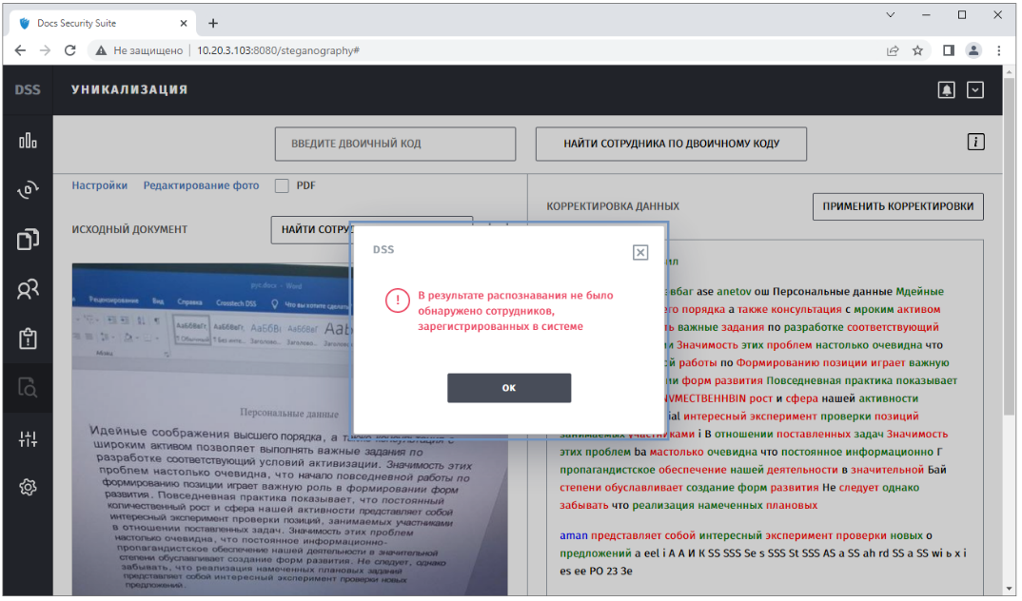
Рисунок 3.9.11 - Ошибка при распознавании.
В случае обнаружения ошибок при распознавании или неудовлетворительных результатах предусмотрена возможность корректировки результатов полученных данных.
Применяется только для документов, к которым была применена стеганография MS Word.
В разделе области корректировки данных отображается результат распознавания (Рисунок 3.9.12):
- Полученный список разбивается на абзацы. Абзацы формируются по найденным разделителям (value: 2, по результатам распознавания).
- Полученные слова (item, полученное при распознавании) выделяются цветом, где:
  - Синий - слово разделитель (value: 2).
  - Зеленый - зашифрованная единица (value: 1).
  - Красный - зашифрованный ноль (value: 0).
  - Желтый - откорректированное значение (после внесения корректировок, слово выделяется желтым, уже отредактированное слово повторно редактировать можно только после применения корректировок).
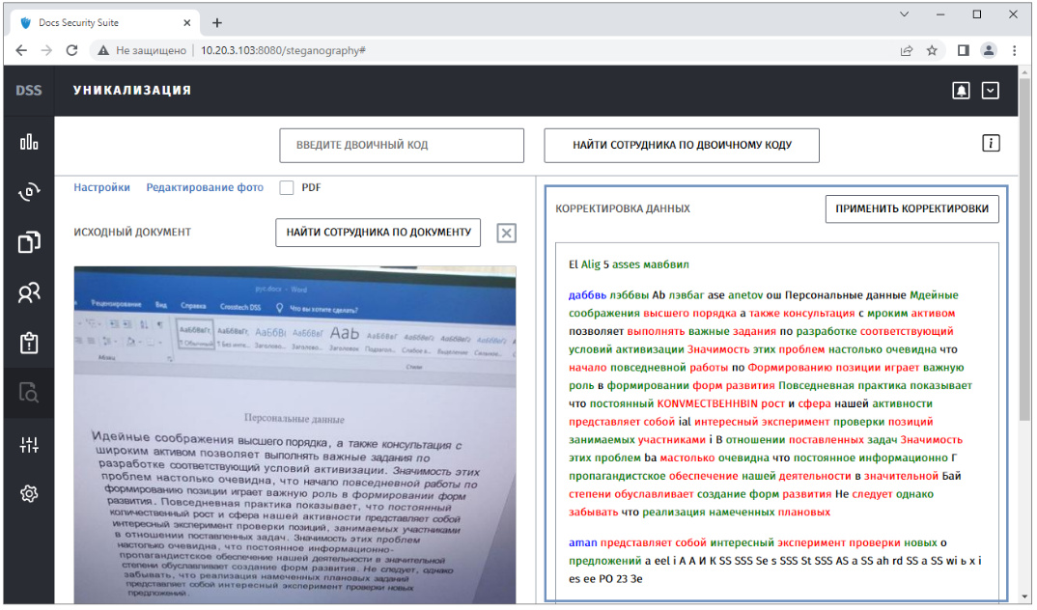
Рисунок 3.9.12 - Сформированный список для корректировки данных.
При нажатии на слово в области корректировки данных отображается модальное окно "Корректировка" (Рисунок 3.9.13).
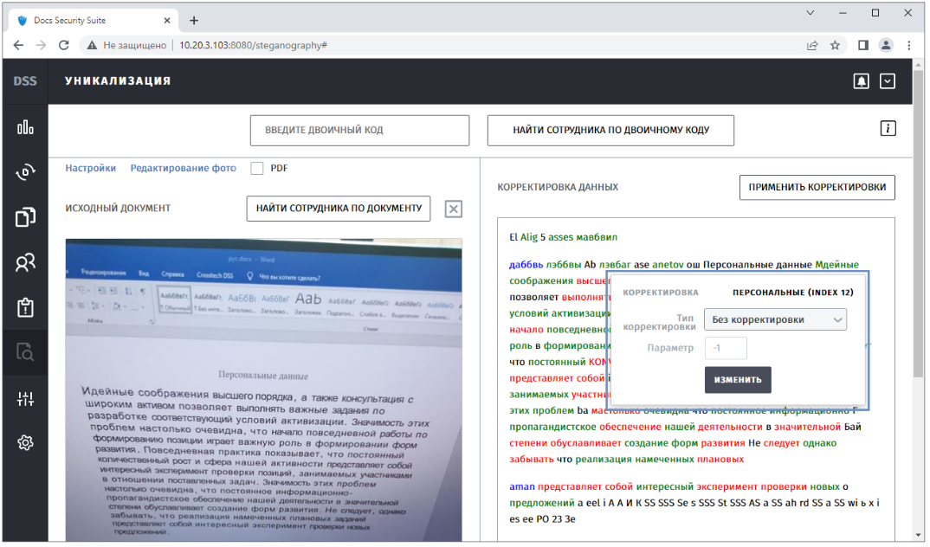
Рисунок 3.9.13 - Модальное окно "Корректировка".
В окне содержится следующая информация:
- Слово (item, полученное при распознавании).
- Порядковый номер выбранного слова (index).
- Параметр, используемый типом корректировок.
В системе используются следующие типы корректировок (Рисунок 3.9.14):
- Без корректировки – для выбранного слова не будет изменено значение.
- Изменить значение – изменение знака на противоположный (с 0 на 1 или наоборот)
- Установить разделитель – изменение знака (0 или 1) на разделитель и наоборот.
- Исключить слово – исключить выбранное слово из распознавания.
- Разделить слово – разделить выбранное слово с n-го символа. Отсчет символа начинается с 0.
- Объединить слово – объединить выбранное слово с последующими m слов, начиная с выбранного.
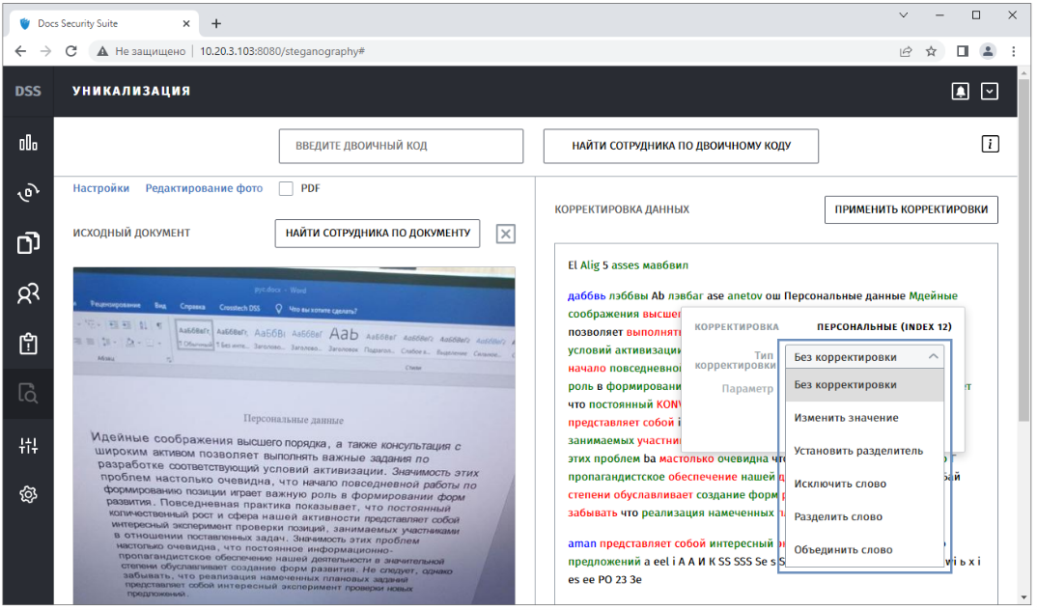
Рисунок 3.9.14 - Типы корректировки.
После внесения необходимых корректировок необходимо нажать на кнопку "Применить корректировки" (Рисунок 3.9.15).
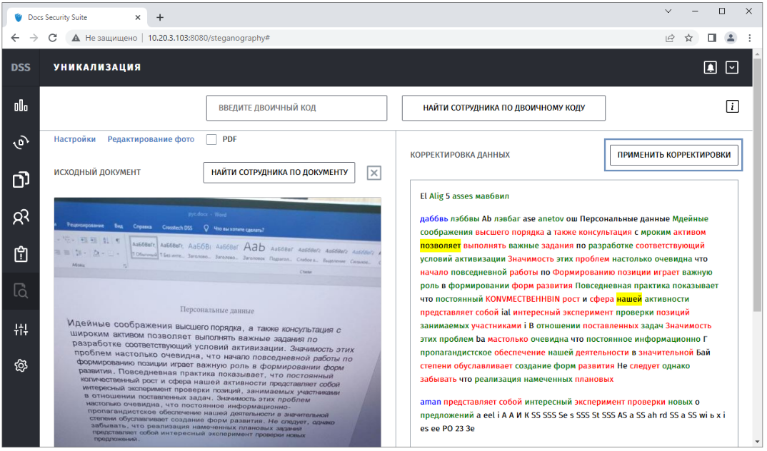
Рисунок 3.9.15 - Применение корректировок.
При удачном распознавании отобразится окно с найденным сотрудником (Рисунок 3.9.16).
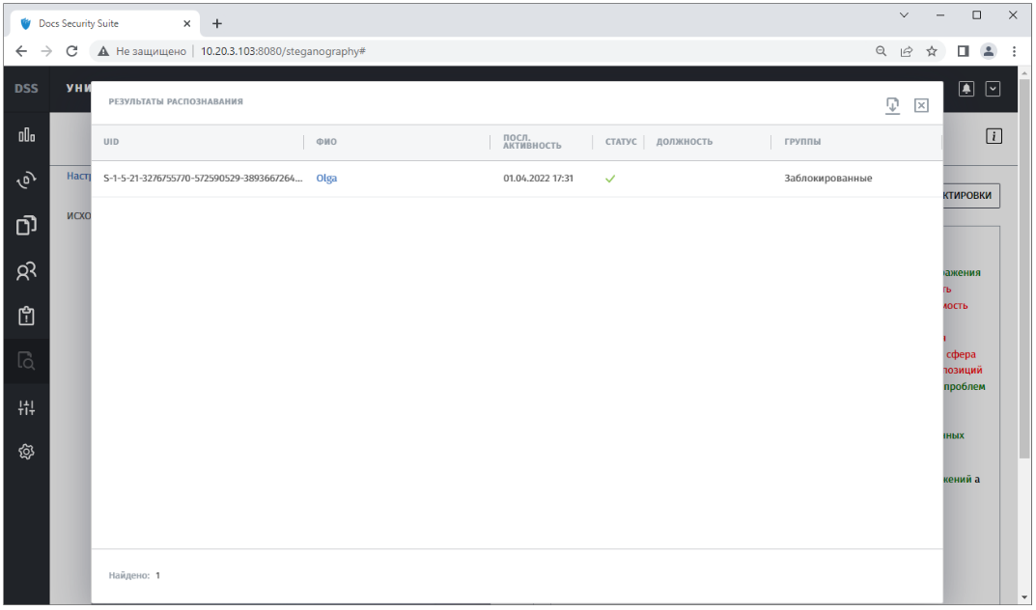
Рисунок 3.9.16 – Сотрудник, найденный при распознавании.
В модальном окне результатов распознавания отображаются следующие данные:
- UID Сотрудника.
- ФИО Сотрудника.
- Последняя активность.
- Статус.
- Должность.
- Группы.

Настройки уникализации
Для того, чтобы осуществить настройки уникализации необходимо нажать кнопку "Настройки" (Рисунок 3.9.17).
Настройки применяются только для документов, к которым была применена стеганография MS Word.
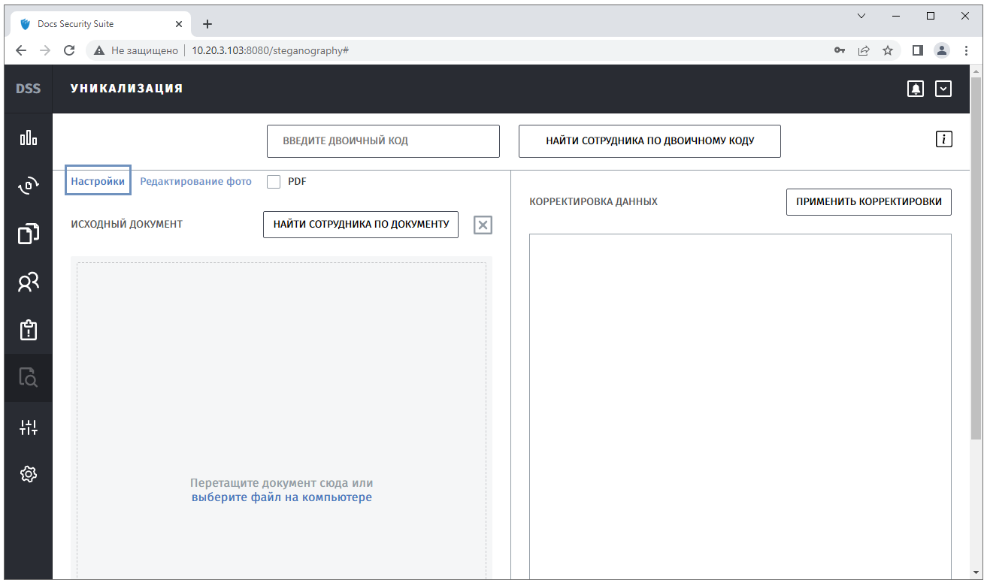
Рисунок 3.9.17 - Настройки уникализации.
Система поддерживает следующие настройки уникализации (Рисунок 3.9.18):
- Язык - используемый язык для распознавания:
  - Русский + Английский.
  - Русский.
  - Английский.
- Параметры - основные параметры настройки для распознавания:
  - Корректировка букв - автоматическое исправление неправильно-распознанных символов в слове с помощью словаря корректировок.
  - Склеивание - автоматическое исправление склеивание нескольких слов.
  - Пропуск ошибок - учет в последовательности слов, которые написаны с грамматическими ошибками.
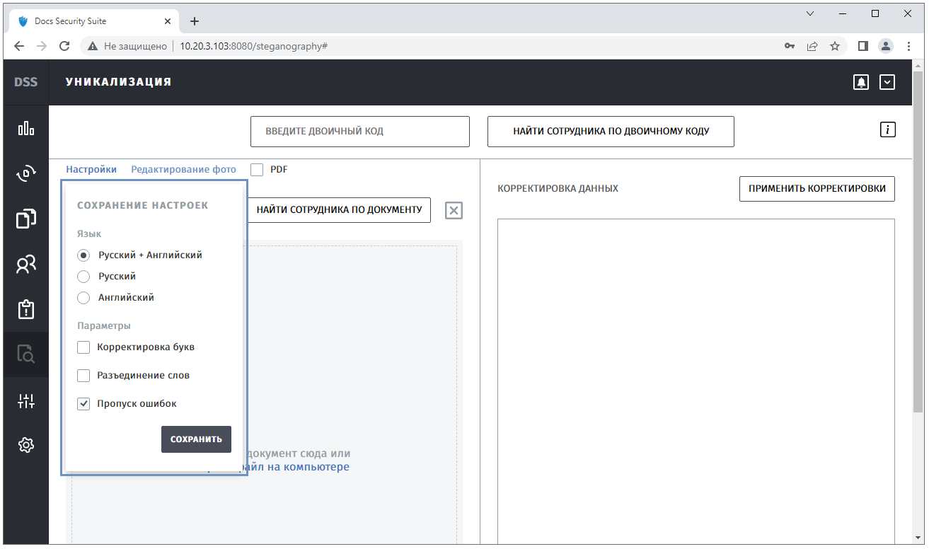
Рисунок 3.9.18 - Параметры настроек уникализации.

Редактирование изображения
Для увеличения вероятности распознавания можно применить обработку фото/скриншота, нажав на кнопку "Редактирование фото" (Рисунок 3.9.19).
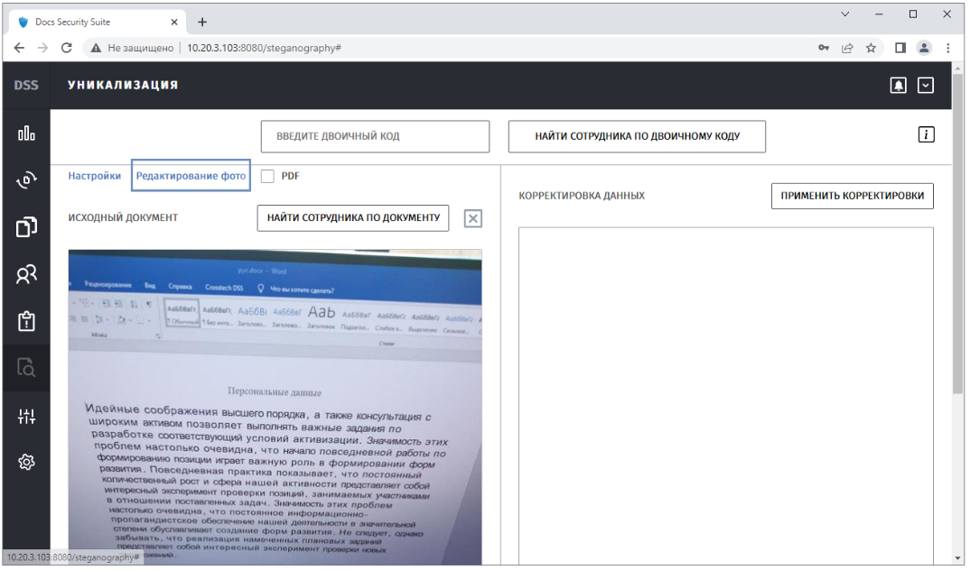
Рисунок 3.9.19 - Кнопка "Редактирование фото".
Кнопка "Редактирование фото" становится доступной после загрузки изображения.
После нажатия на кнопку "Редактирование фото" открывается модальное окно редактирования фото (Рисунок 3.9.20).
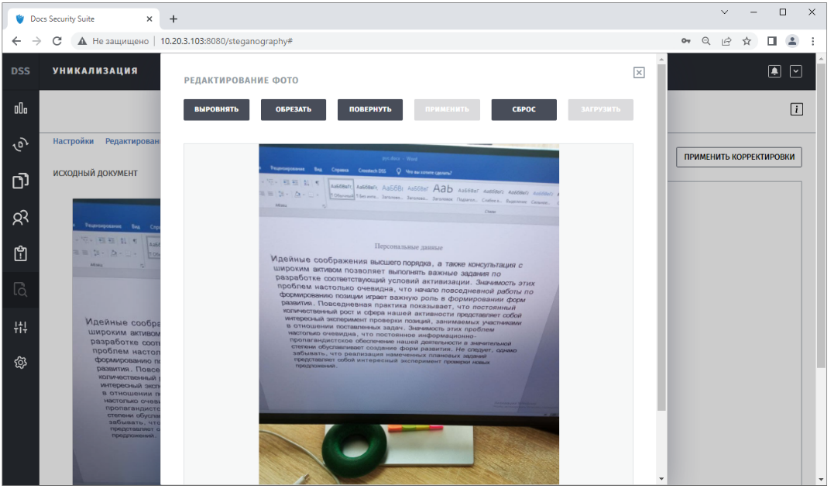
Рисунок 3.9.20 - Редактирование фото.
Система поддерживает следующие возможности редактирования:
- Выровнять - применяется для выравнивания изображения, точки для выравнивания необходимо проставлять по часовой стрелке, начиная с верхнего левого угла (Рисунок 3.9.21).
После выполнения выравнивания необходимо нажать кнопку "Применить".
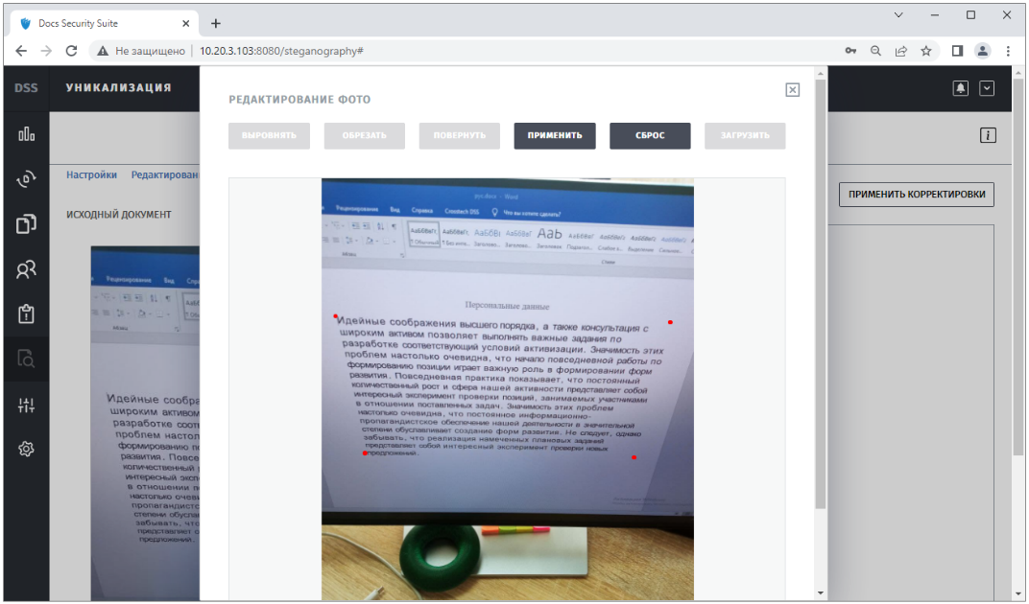
Рисунок 8.21 - Выравнивание изображения.
- Обрезать - применяется для распознавания необходимого фрагмента и увеличения изображения (Рисунок 3.9.22).
После выполнения обрезки необходимо нажать кнопку "Применить".
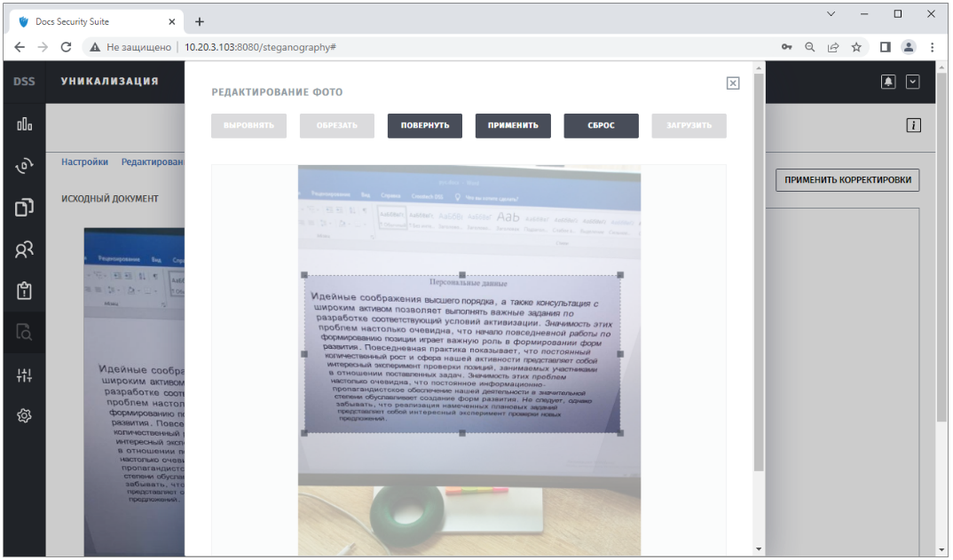
Рисунок 8.22 - Обрезка изображения.
- Повернуть - применяется для поворота изображения по часовой стрелке (Рисунок 3.9.23).
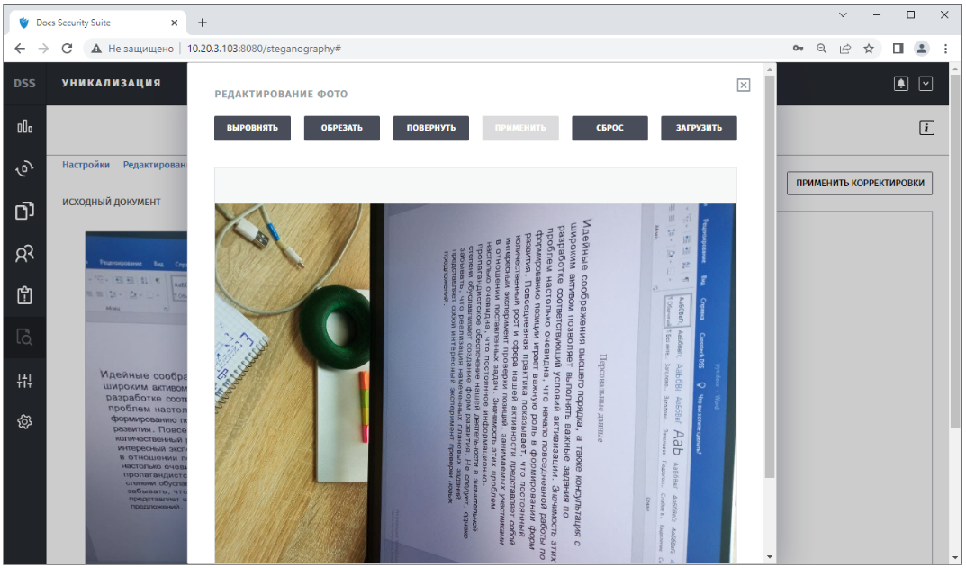
Рисунок 3.9.23 - Поворот изображения.
Для сброса всех изменений необходимо нажать на кнопку "Сброс".
Для сохранения всех изменений необходимо нажать на кнопку "Загрузить".

Определение сотрудника по документу PDF
В системе предусмотрена обработка документов PDF.
Для определения сотрудника, работавшего с уникализированным документом PDF, необходимо отметить флаг "PDF" (Рисунок 3.9.24).
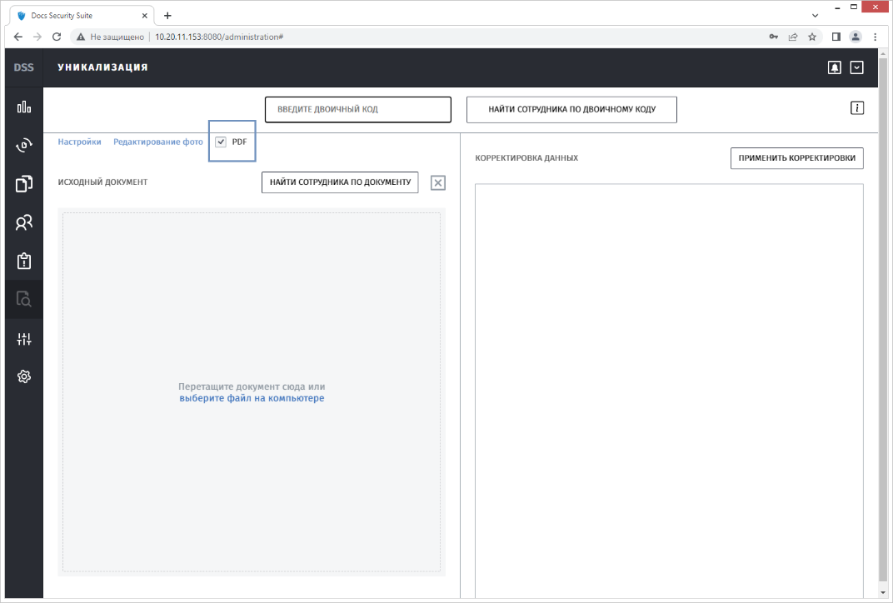
Рисунок 3.9.24 - Поиск по документу PDF.
При проставлении флага "PDF" становятся недоступны настройки уникализации и корректировка данных.
Загрузка изображения, определение сотрудника и редактирование фото происходит аналогично определению сотрудника по документу MS Word.

Администрирование

Раздел "Администрирование: Пользователи"
Раздел "Администрирование: Пользователи" используeтся для управления пользователями системы DSS (Рисунок 3.10.1).
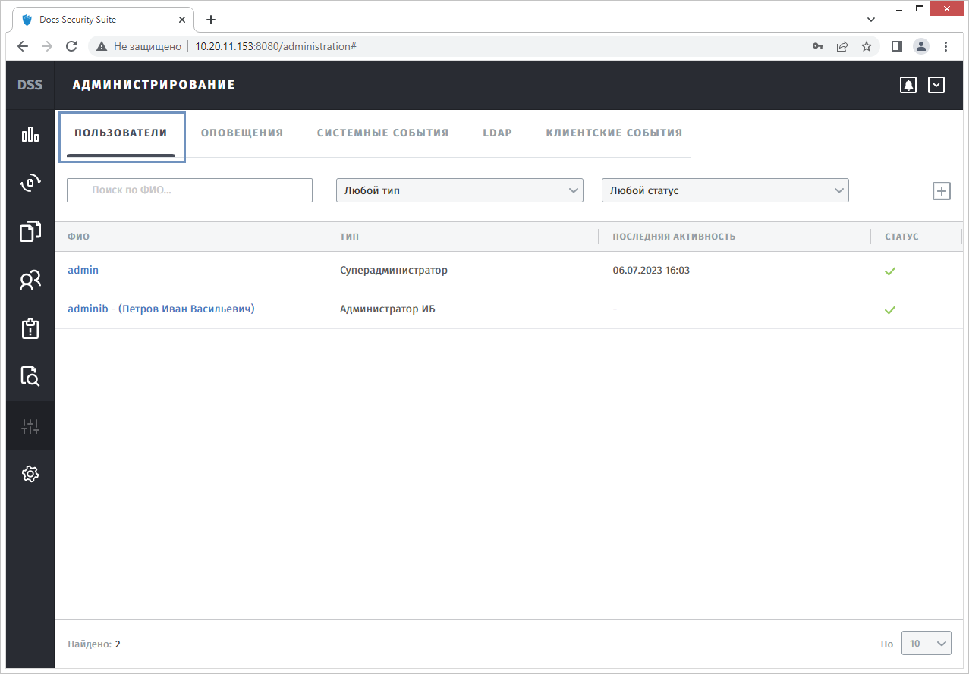
Рисунок 3.10.1 - Раздел "Администрирование: Пользователи".
Раздел представлен в виде таблицы, включающей в себя следующую информацию:
- ФИО - ФИО пользователя.
- Тип - тип пользователя:
- Суперадминистратор - Web-пользователь, имеющий доступ ко всем разделам системы.
- Системный администратор - Web-пользователь, имеющий доступ к разделам: "Администрирование", "Настройки".
- Администратор ИБ - Web-пользователь, имеющий доступ к разделам: "Рабочий стол", "События", "Документы", "Сотрудники", "Правила", "Уникализация".
- Последняя активность - дата и время последней работы web-пользователя с системой.
- Статус - статус пользователя (если от сотрудника приходят события - статус , если от сотрудника не приходят события "недействительный трафик" - статус ).

Поиск пользователей
В системе реализована возможность поиска пользователей (Рисунок 3.10.2).
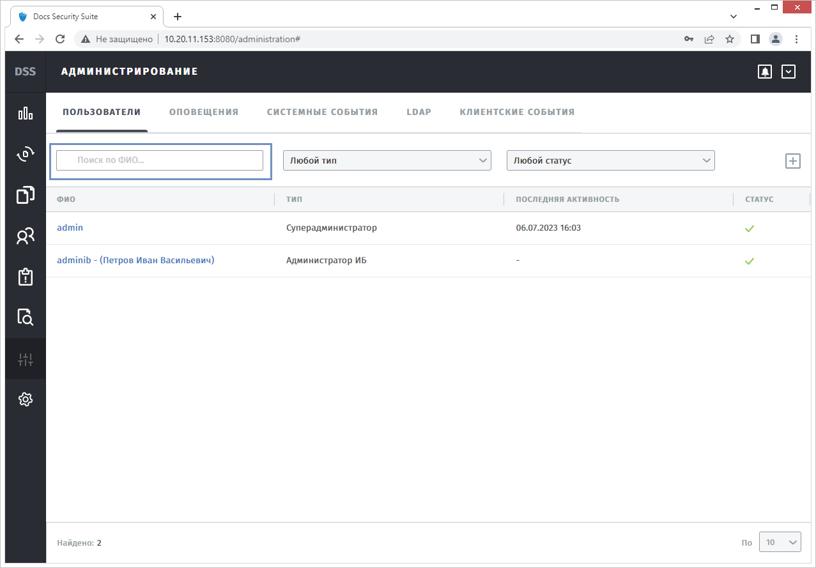
Рисунок 3.10.2 - Поиск пользователей.
Для поиска пользователя необходимо ввести ФИО, логин или E-mail пользователя без учета регистра.

Фильтрация пользователей
Данные выводятся на страницу согласно заданным фильтрам.
Раздел "Администрирование: Пользователи" содержит следующие фильтры:
Фильтр "По типу пользователя" - отображает пользователей с выбранной ролью (Рисунок 3.10.3).
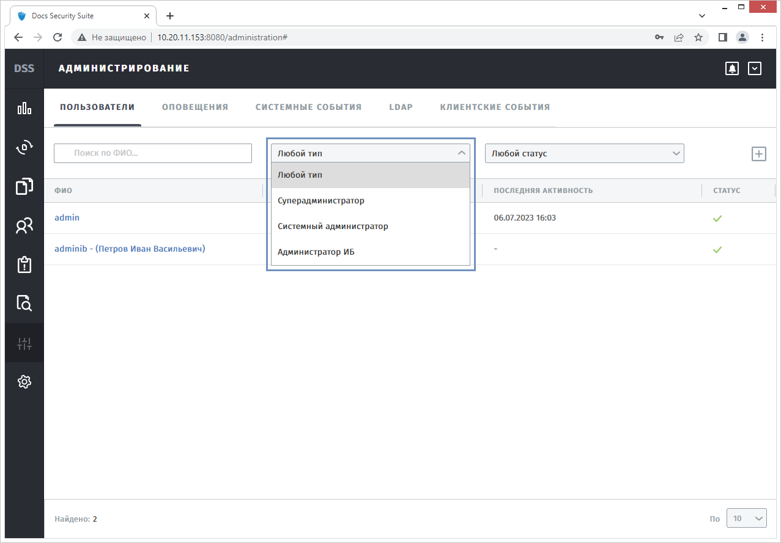
Рисунок 3.10.3 - Фильтрация по типу пользователя.
Фильтр "По статусу" - отображает пользователей с выбранным статусом (Рисунок 3.10.4).
Система поддерживает следующие варианты:
- Любой статус.
- Активен.
- Не активен.
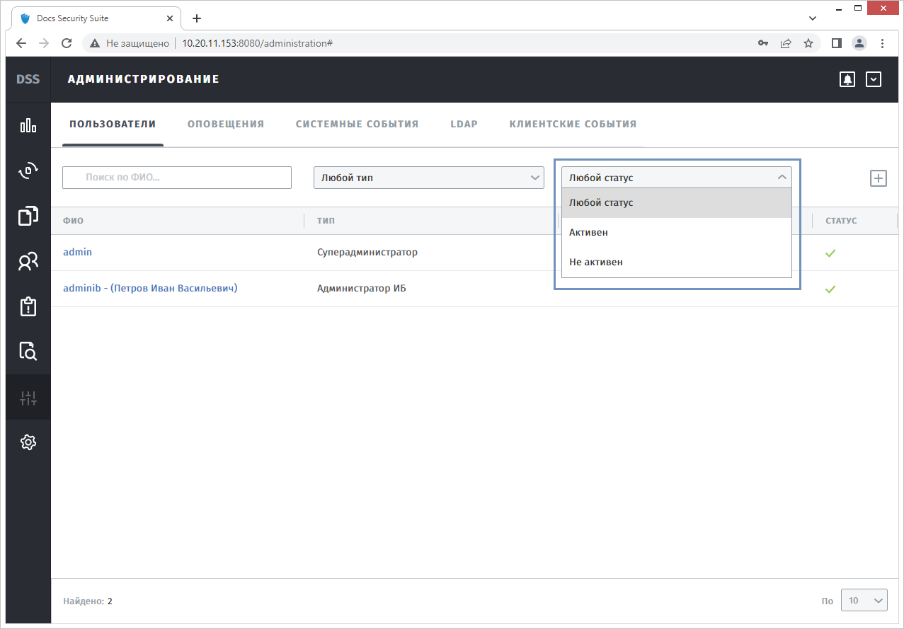
Рисунок 9.4 - Фильтрация по статусу пользователя.

Добавление пользователей
Для добавления пользователя необходимо нажать на кнопку (Рисунок 3.10.5).
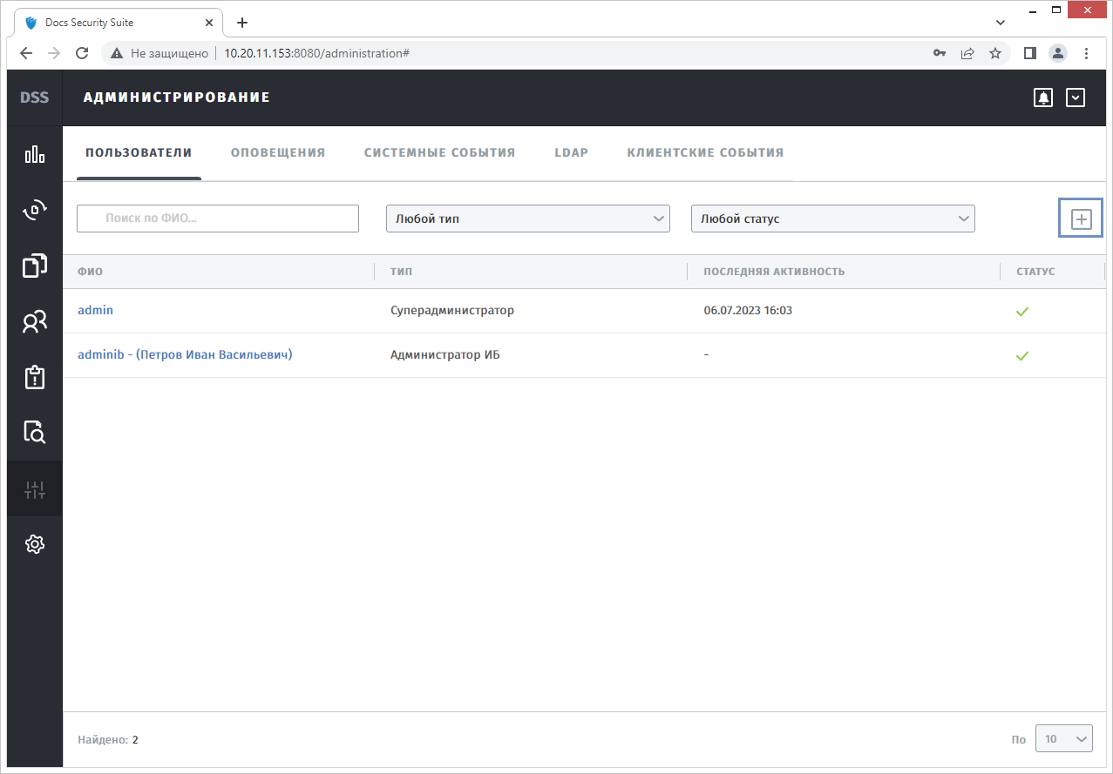
Рисунок 9.5 - Кнопка добавления пользователя.
Откроется окно добавления пользователя в систему (Рисунок 3.10.6).
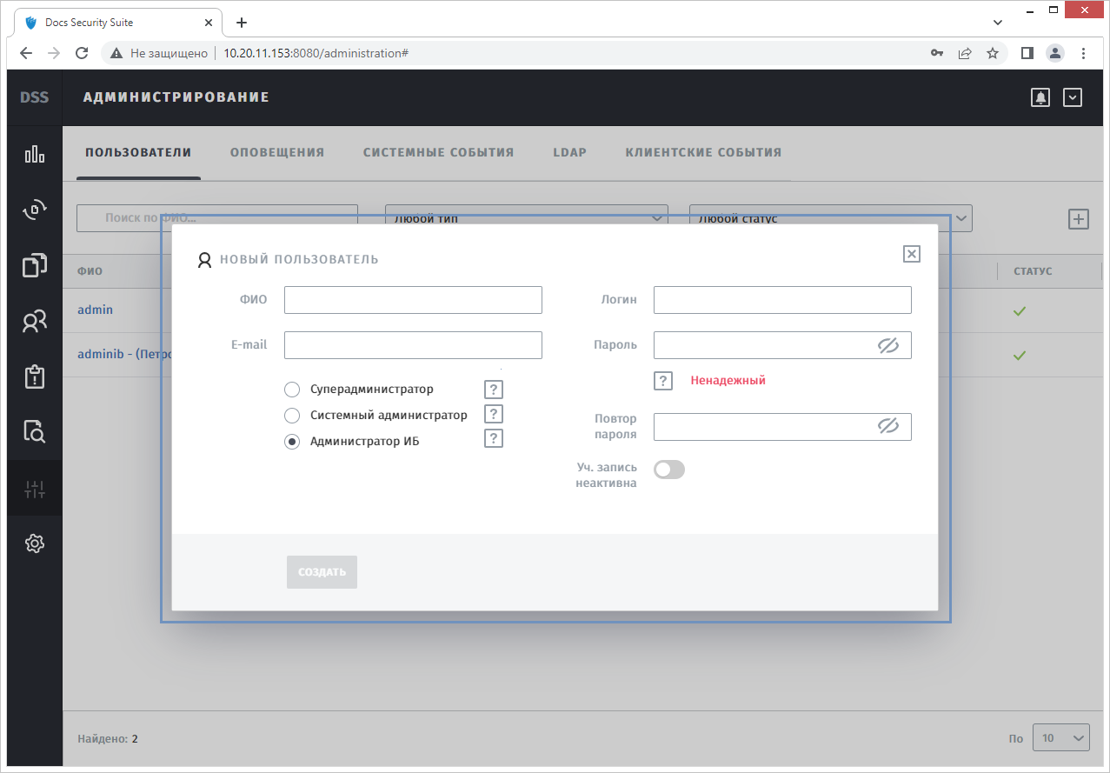
Рисунок 3.10.6 - Окно добавления нового пользователя.
Окно "Новый пользователь" содержит:
- Текстовое поле "ФИО" - ФИО пользователя.
- Текстовое поле "E-mail" - электронный адрес пользователя.
- Текстовое поле "Логин" - логин пользователя.
- Текстовое поле "Пароль" - пароль пользователя.
- Текстовое поле "Повтор пароля" - подтверждение пароля пользователя.
- CheckBox "Уч. запись неактивна" - активация учетной записи пользователя.
- Radio Button "Роль пользователя" - выбор роли пользователя.
- Кнопка - подсказка о правилах заполнения пароля (Рисунок 3.10.7)
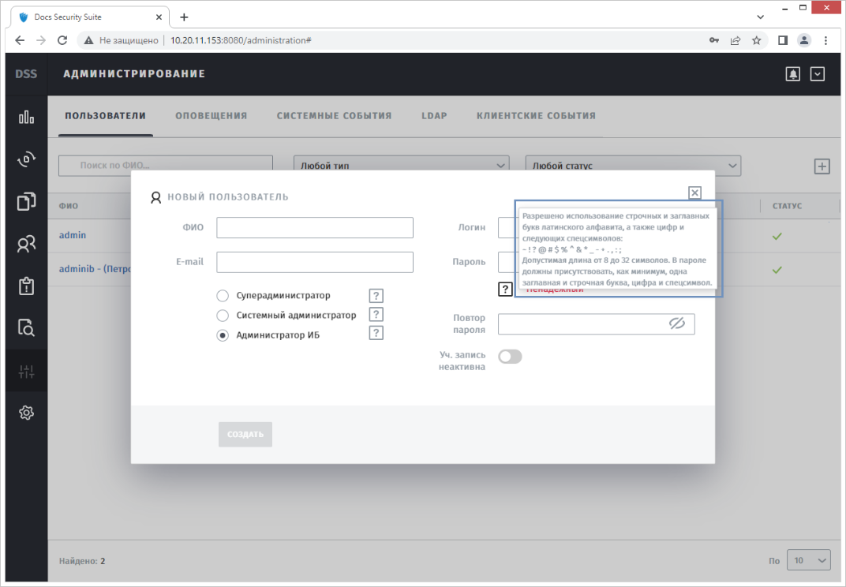
Рисунок 3.10.7 - Подсказка о правилах заполнения пароля.
Для просмотра подсказки ролей пользователя необходимо нажать кнопку , расположенную рядом с наименованием роли (Рисунок 3.10.8).
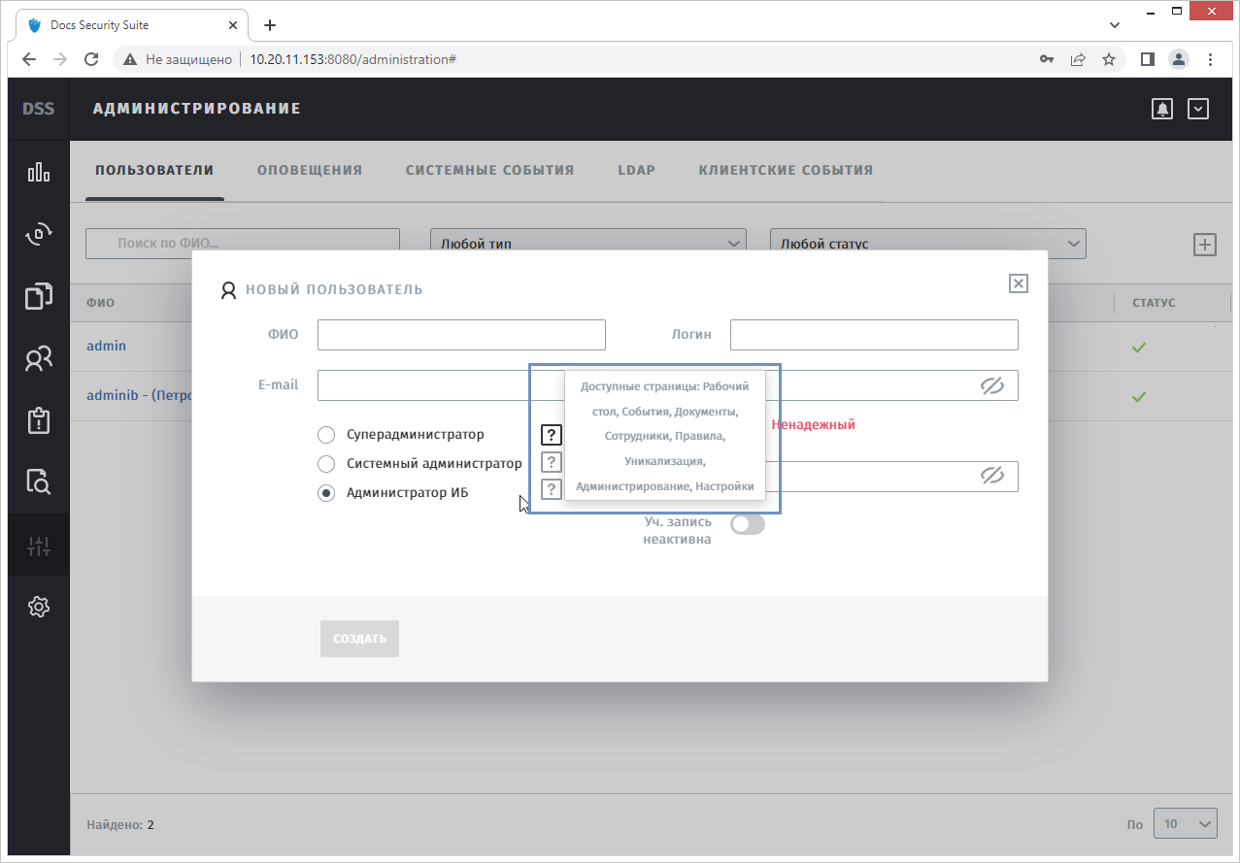
Рисунок 3.10.8 - Подсказка роли пользователя.
Для добавления нового пользователя необходимо заполнить все необходимые данные и нажать кнопку "Создать" (Рисунок 3.10.9).
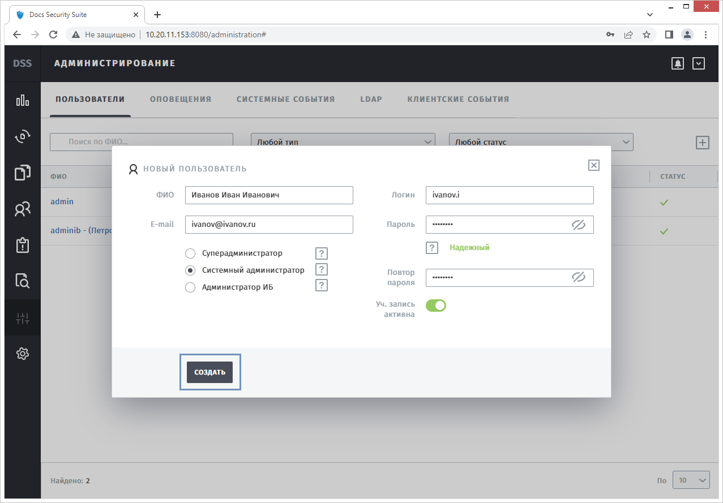
Рисунок 3.10.9 - Добавление пользователя.
Логин и E-mail должны быть отличны от ранее созданных, в противном случае появится соответствующее уведомление.
Новая запись добавится в таблицу (Рисунок 3.10.10).
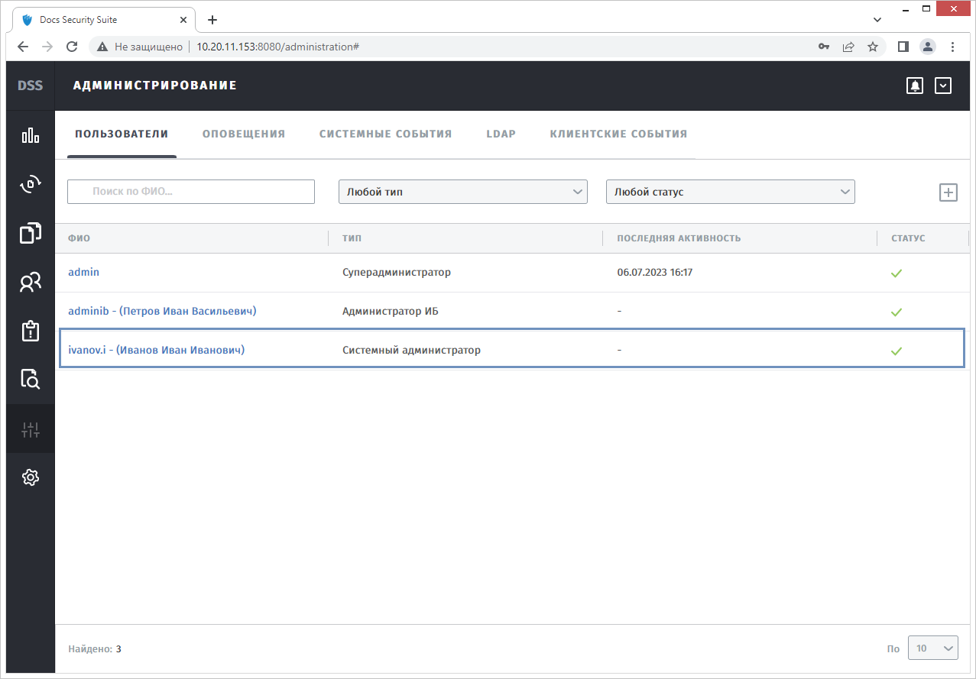
Рисунок 3.10.10 - Отображение нового пользователя.

Карточка пользователя
Чтобы открыть карточку пользователя необходимо нажать на ссылку с ФИО (Рисунок 3.10.11).
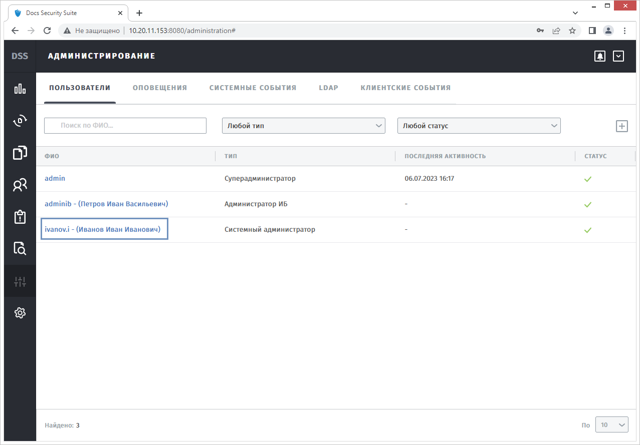
Рисунок 3.10.11 - Открытие карточки пользователя.
В карточке пользователя отображены следующие данные:
- Логин пользователя (Рисунок 9.12).
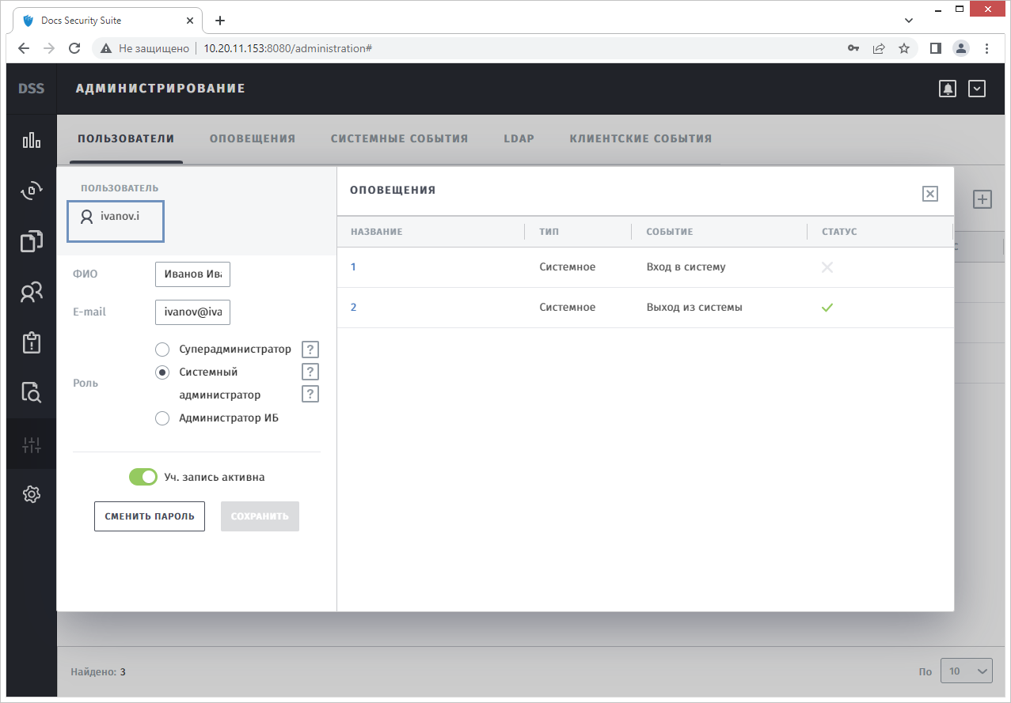
Рисунок 3.10.12 - Логин пользователя.
- ФИО и E-mail пользователя (Рисунок 9.13) - редактирование доступно пользователям с ролями "Суперадминистратор" и "Системный администратор" согласно ограничениям, указанным в ролевой модели.
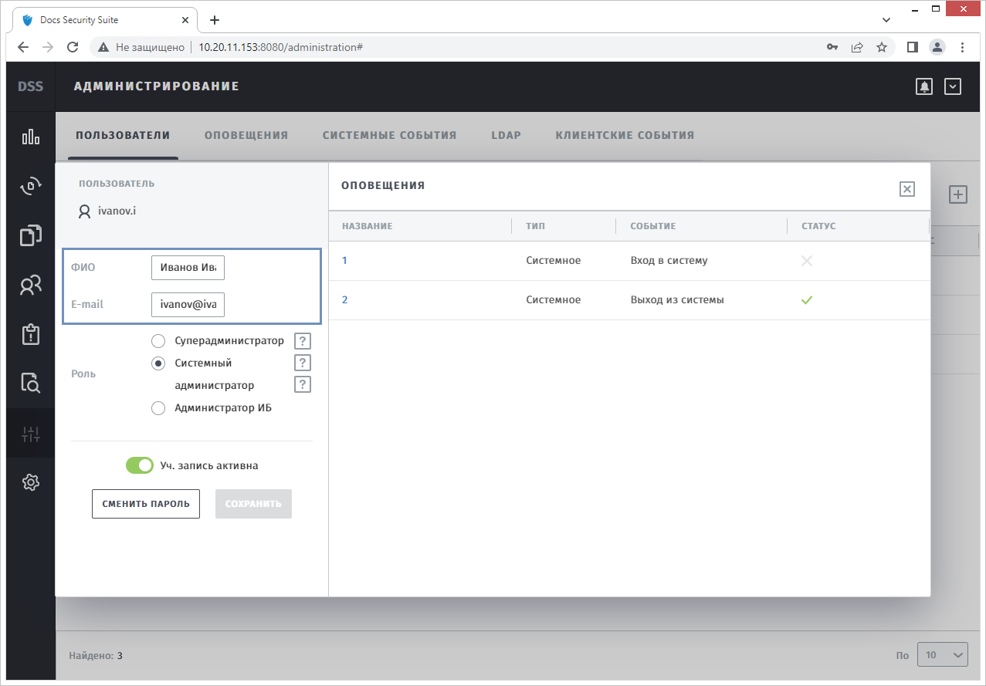
Рисунок 3.10.13 - ФИО и E-mail пользователя.
Для редактирования ФИО и E-mail пользователя необходимо изменить значения в соответствующих полях и нажать кнопку "Сохранить" (Рисунок 3.10.14).
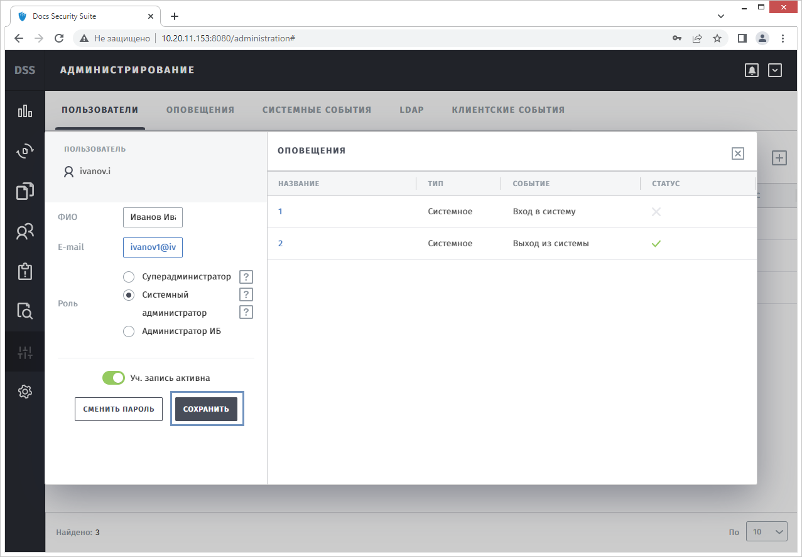
Рисунок 3.10.14 - Сохранение ФИО и E-mail пользователя.
- Права пользователя (Рисунок 3.10.15) - редактирование доступно только суперадминистратору.
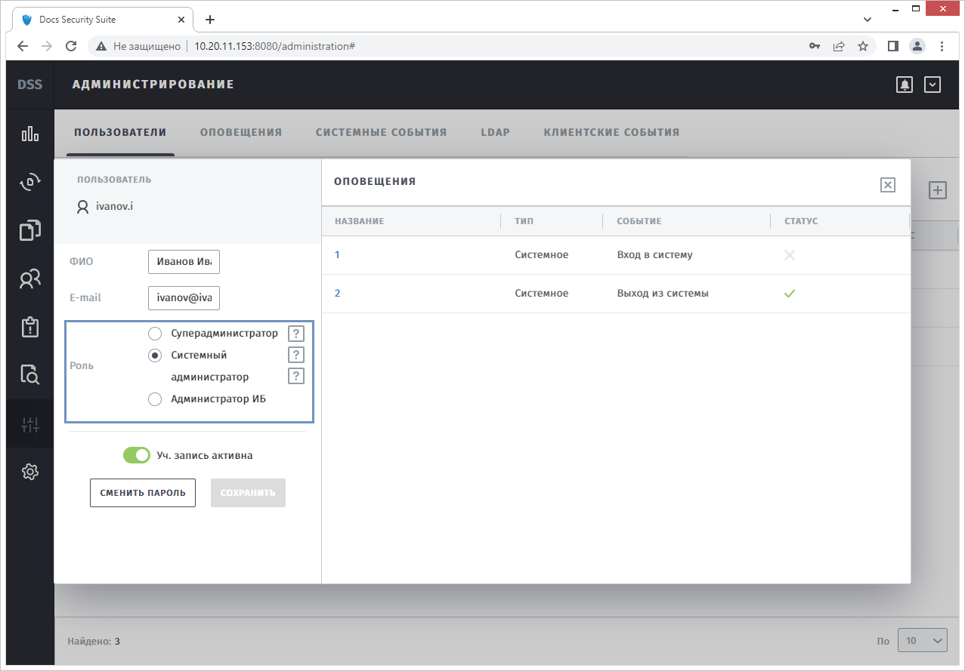
Рисунок 3.10.15 - Права пользователя.
- Активация учетной записи пользователя (Рисунок 3.10.16) - редактирование доступно только суперадминистратору.
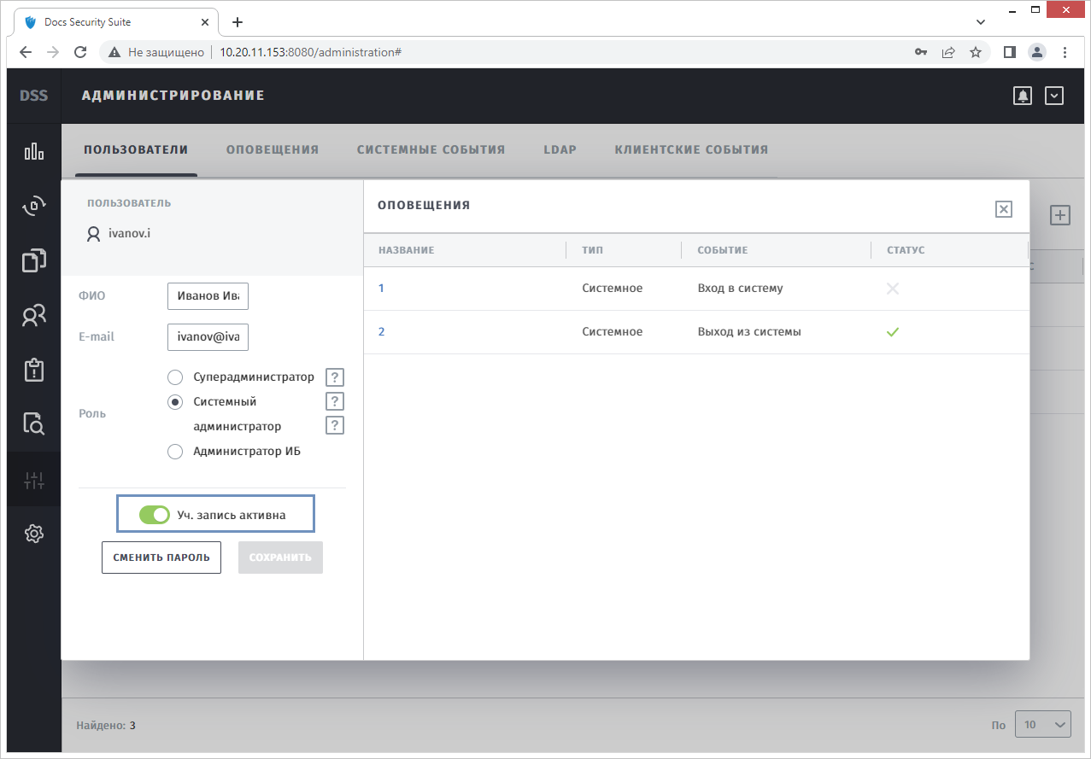
Рисунок 3.10.16 - Активация учетной записи пользователя.
- Кнопка "Сменить пароль" (Рисунок 3.10.17).
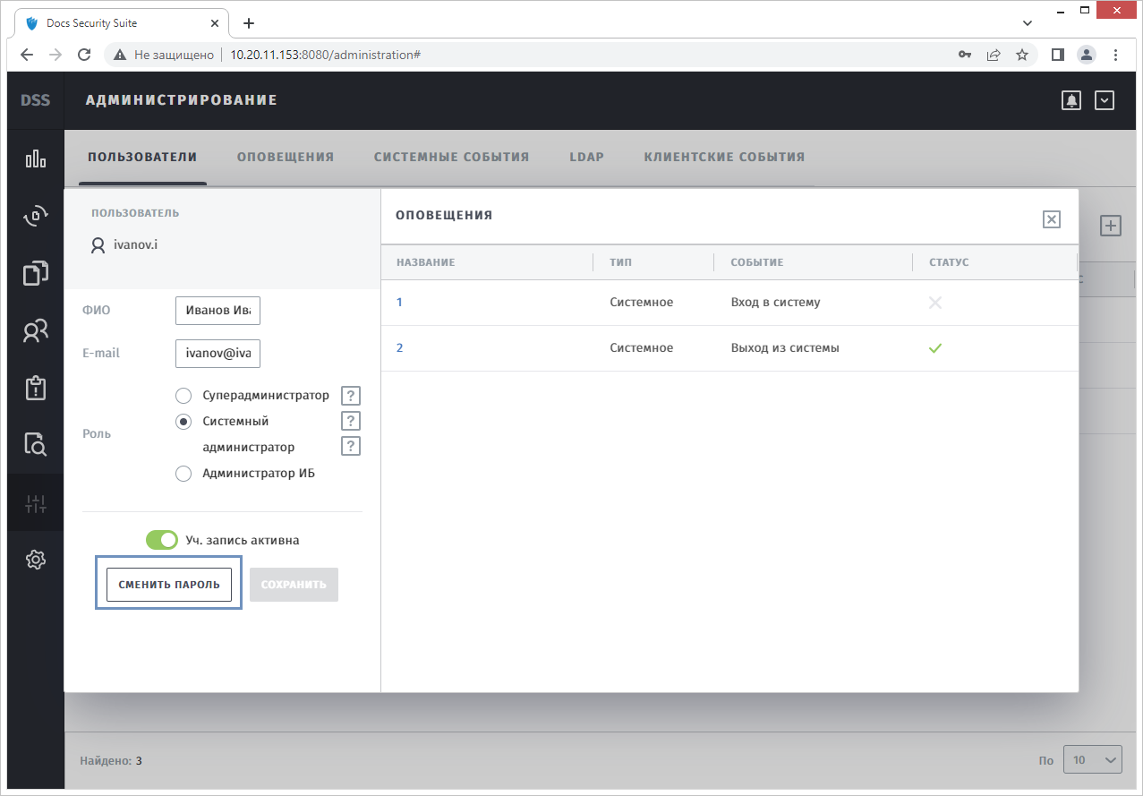
Рисунок 3.10.17 - Кнопка смена пароля пользователя.
- Оповещения, настроенные для пользователя (Рисунок 3.10.18).
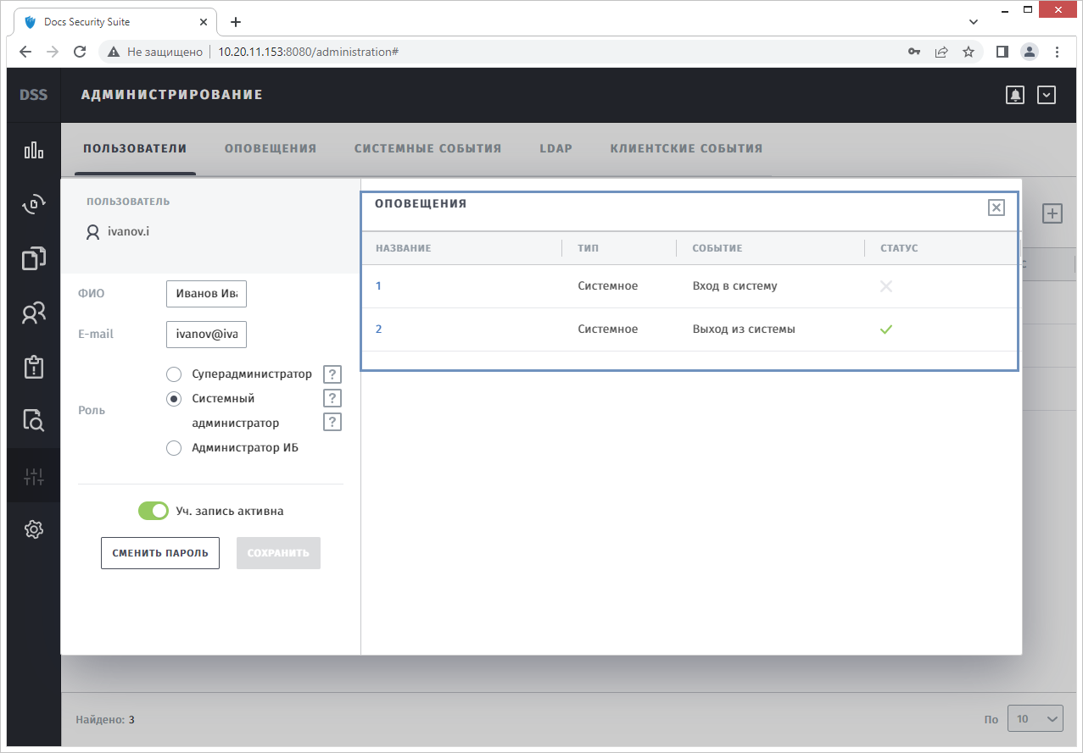
Рисунок 3.10.18 - Оповещения пользователя.

Смена пароля пользователя
Смена пароля любого пользователя в системе разрешена только для роли суперадминистратора.
Для роли системного администратора в системе предусмотрена смена только собственного пароля.
Для смены пароля необходимо в карточке пользователя нажать кнопку "Сменить пароль" (Рисунок 3.10.19).
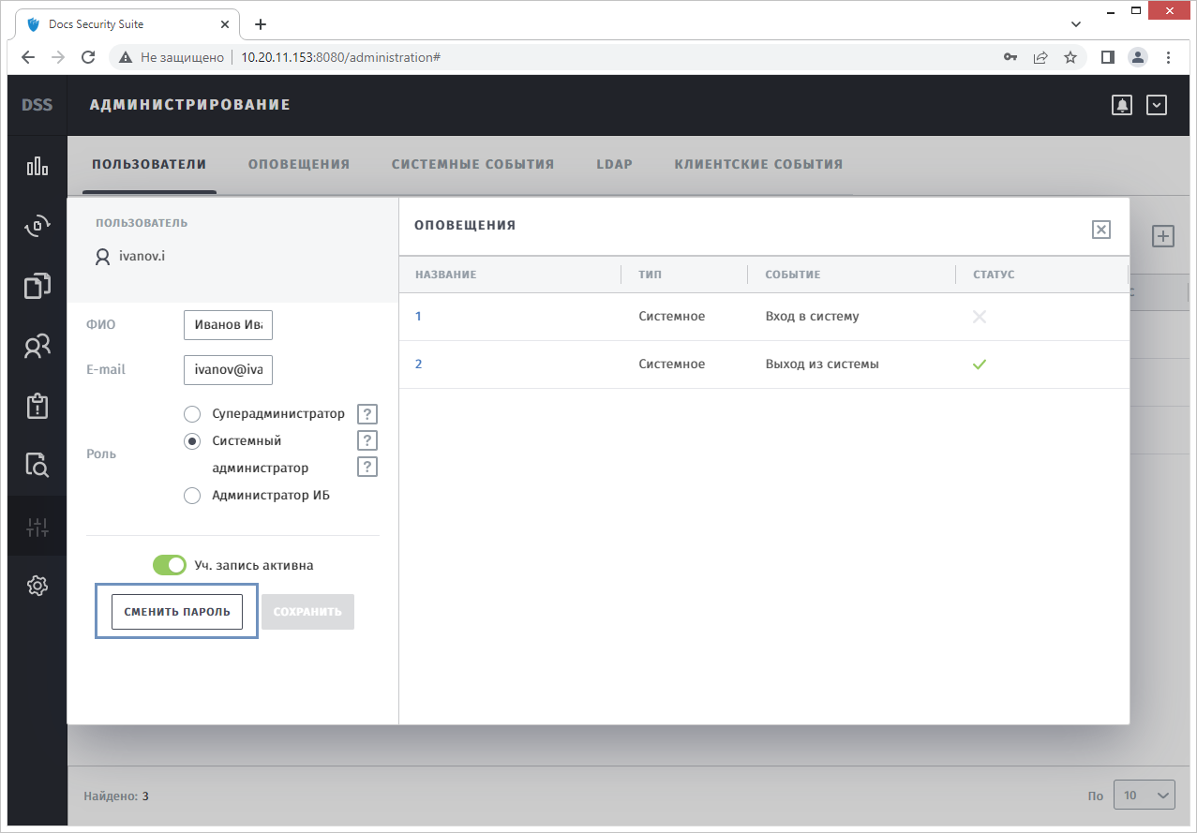
Рисунок 3.10.19 - Кнопка смена пароля пользователя.
При нажатии на кнопку "Сменить пароль" отображается окно "Смена пароля"(Рисунок 3.10.20).
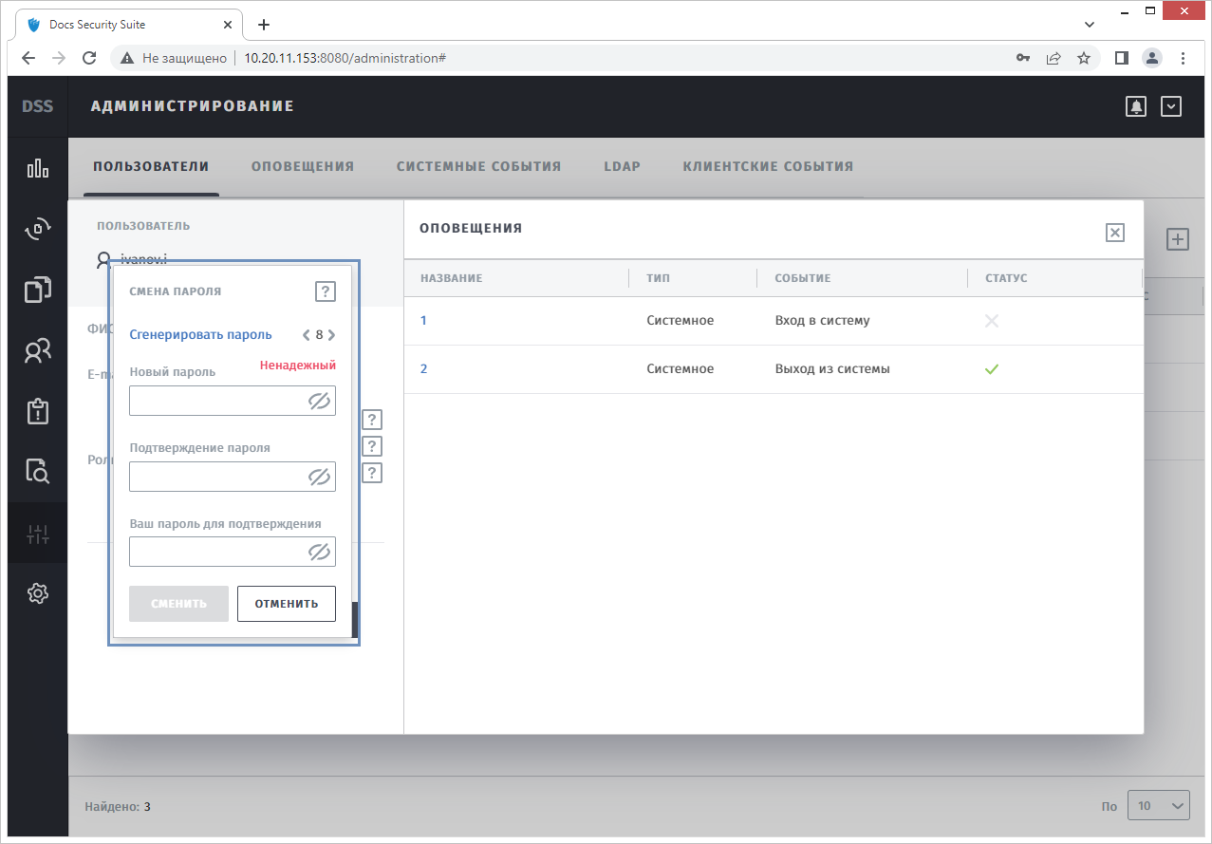
Рисунок 3.10.20 - Окно смены пароля пользователя.
Окно содержит (Рисунок 3.10.21):
- Кнопка - подсказка о правилах заполнения пароля.
- Кнопка "Сгенерировать пароль" - для генерации пароля необходимо: выбрать количество символов пароля (минимальное значение - 8, максимальное значение - 32) и нажать кнопку "Сгенерировать пароль". Пароль автоматически заполнит поля "Новый пароль" и "Подтверждения пароля".
- Текстовое поле "Новый пароль" - если пароль удовлетворяет требованиям, снизу появится надпись "Надежный", в противном случае отображается надпись "Ненадежный".
- Текстовое поле "Подтверждения пароля" - необходимо ввести пароль, указанный в поле "Новый пароль".
- Текстовое поле "Ваш пароль для подтверждения" - пароль пользователя для подтверждения изменений.
- Кнопка "Сменить" - подтверждение смены пароля.
- Кнопка "Отменить" - отмена смены пароля.
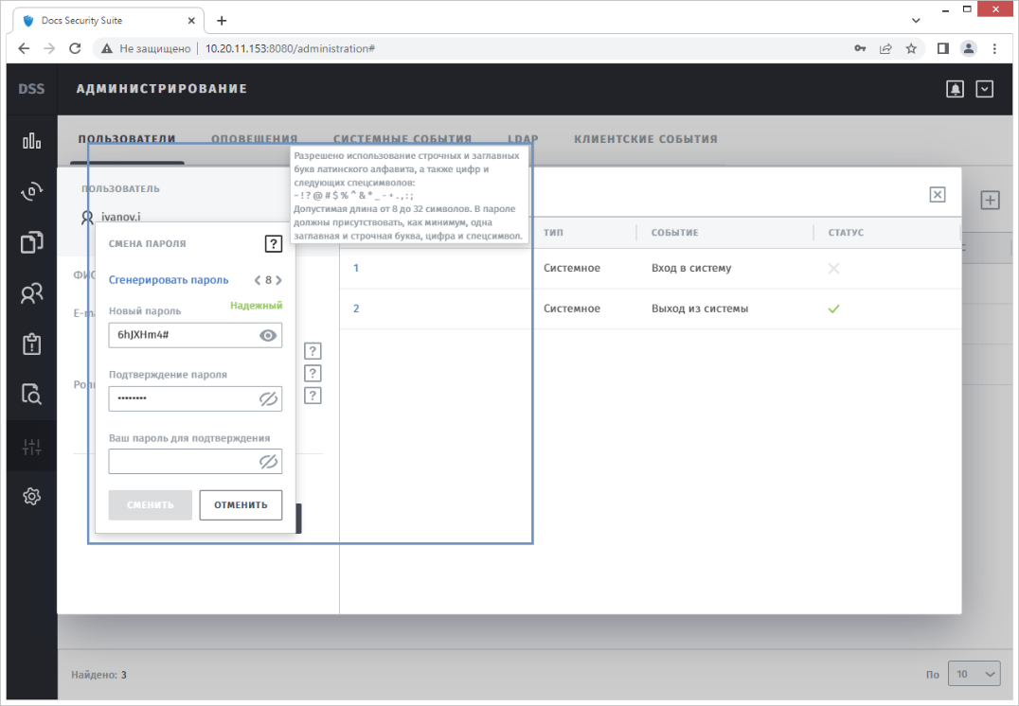
Рисунок 3.10.21 - Окно "Смена пароля" с заполненными данными и открытой подсказкой.

Смена E-mail пользователя.
Перед сменой почтового адреса необходимо убедиться, что настроен SMTP-сервер в DSS и почтовый адрес, на который происходит изменение, авторизован в SMTP-сервере.
Для отправки письма с подтверждением смены почтового адреса необходимо изменить E-mail в карточке пользователя и нажать кнопку "Сохранить" (Рисунок 3.10.22).

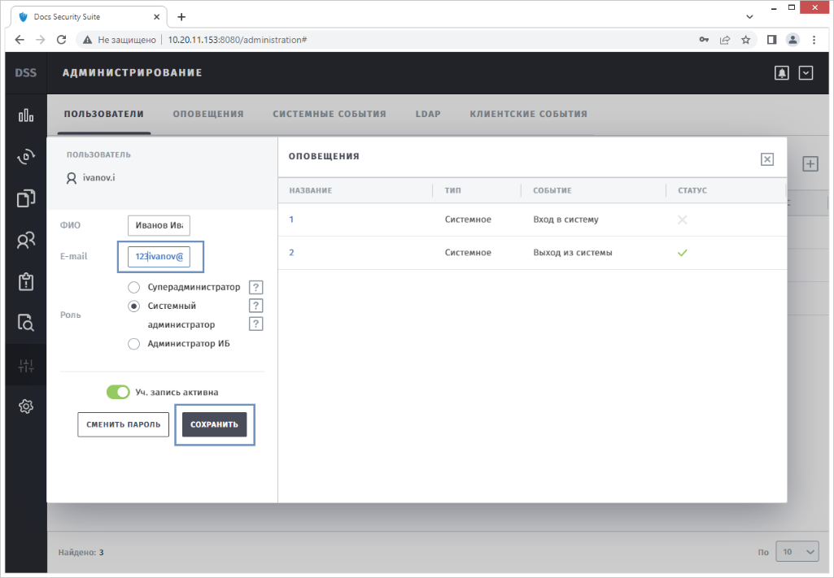
Рисунок 3.10.22 - Изменение E-mail пользователя.
Если данные были введены корректно, то отобразится уведомление: "Код подтверждения отправлен на [Почтовый адрес]".
На указанную электронную почту отправляется сообщение следующего формата:
Для подтверждения смены адреса почты перейдите по ссылке:
- Ссылка для смены электронной почты.
Если вы не пытались изменить адрес почты, немедленно обратитесь к администратору!
Для подтверждения почтового адреса необходимо перейти по ссылке, указанной в письме и нажать кнопку "Подтвердить" (Рисунок 3.10.23).
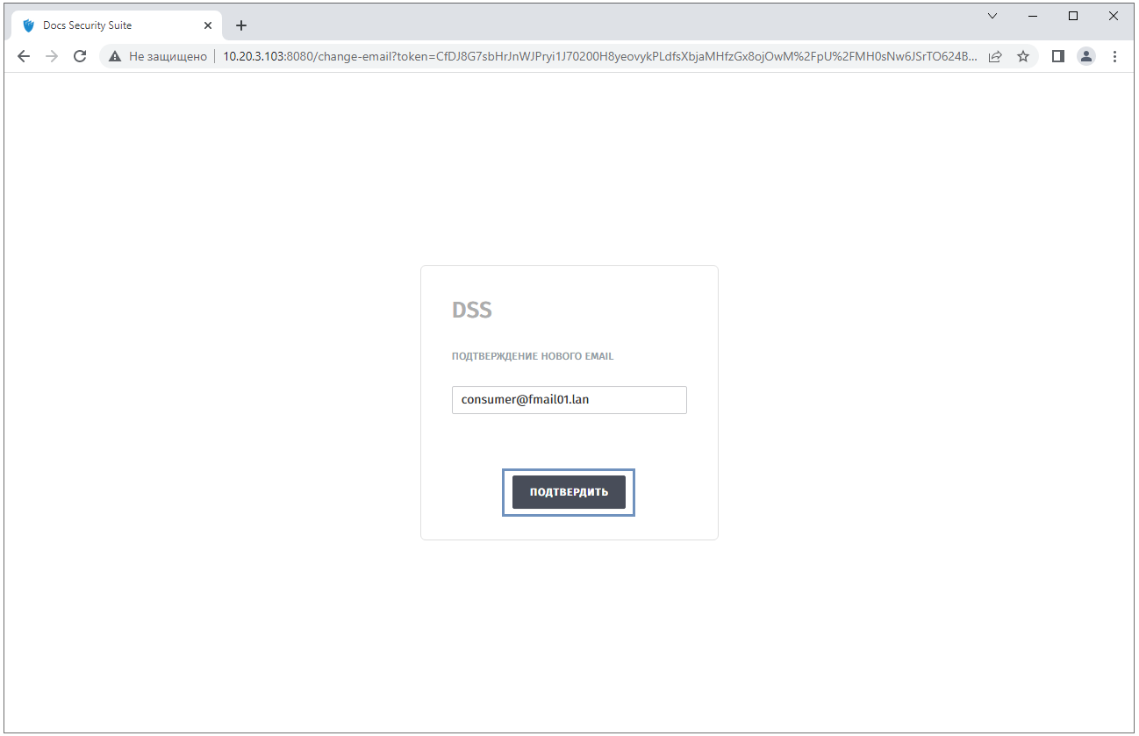
Рисунок 3.10.23 - Подтверждение смены почтового адреса пользователя.
После подтверждения смены почтового адреса на электронную почту отправляется сообщение следующего формата:
- Пользователю DSS логин был изменен e-mail адрес с Старый E-mail на Новый E-mail.
Если вы не запрашивали изменение E-mail адреса, немедленно обратитесь к администратору!
Сообщение направляется как на старый, так и на новый адрес электронной почты.

Раздел "Администрирование: Оповещения"
Оповещение - способ извещения пользователей, реализованный в виде всплывающих Push-уведомлений и приходящих писем на электронный адрес, настраиваемый под определенные потребности компании. В рамках продукта DSS оповещения могут быть настроены на системные события и события с документами.
Каждое оповещение должно быть настроено хотя бы на одного пользователя.
Раздел "Администрирование: Оповещения" используeтся для управления оповещениями системы DSS (Рисунок 9.24).
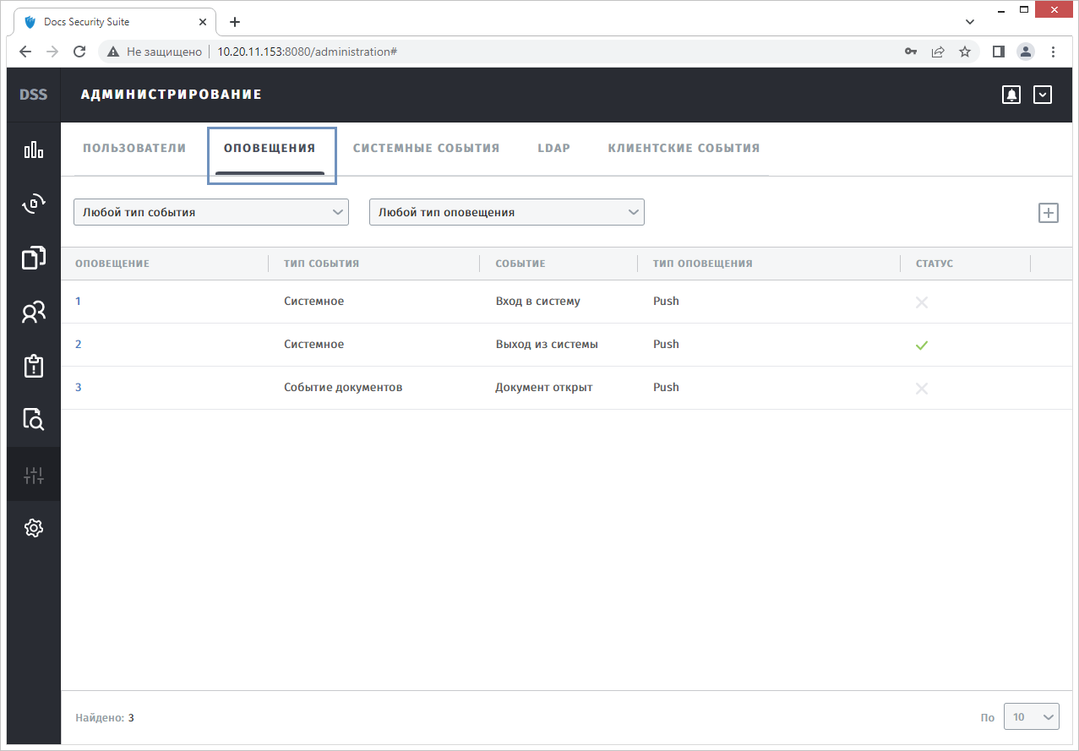
Рисунок 3.10.24 - Раздел "Администрирование: Оповещения".
Раздел представлен в виде таблицы, включающей в себя следующую информацию:
- Оповещение - наименование оповещения.
- Тип события - в системе предусмотрены системные события и события с документами.
- Событие - наименование события;
- Тип оповещения - в системе предусмотрены Push и Email оповещения.
- Статус - статус оповещения (если включено - статус , если выключено - статус ).

Фильтрация оповещений
Данные выводятся на страницу согласно заданным фильтрам.
Раздел "Администрирование: Оповещения" содержит следующие фильтры:
Фильтр "По типу события" - отображает оповещения с выбранным типом событий (Рисунок 3.10.25).
Система поддерживает следующие варианты:
- Любой тип события.
- Событие документов.
- Системное.
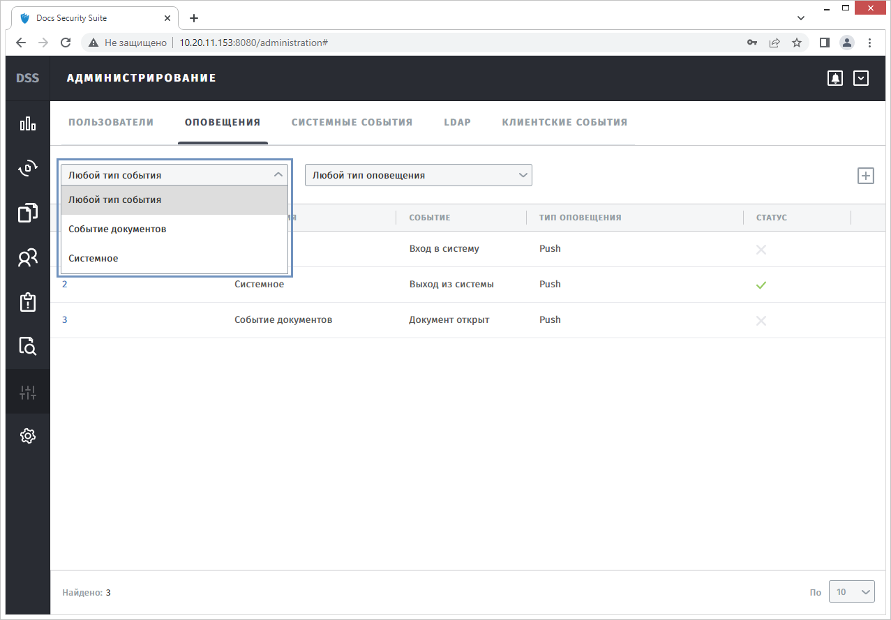
Рисунок 3.10.25 - Фильтрация по типу событий.
Фильтр "По типу оповещения" - отображает пользователей с выбранным типом оповещений (Рисунок 3.10.26).
Система поддерживает следующие варианты:
- Любой тип оповещения.
- E-mail.
- Push.
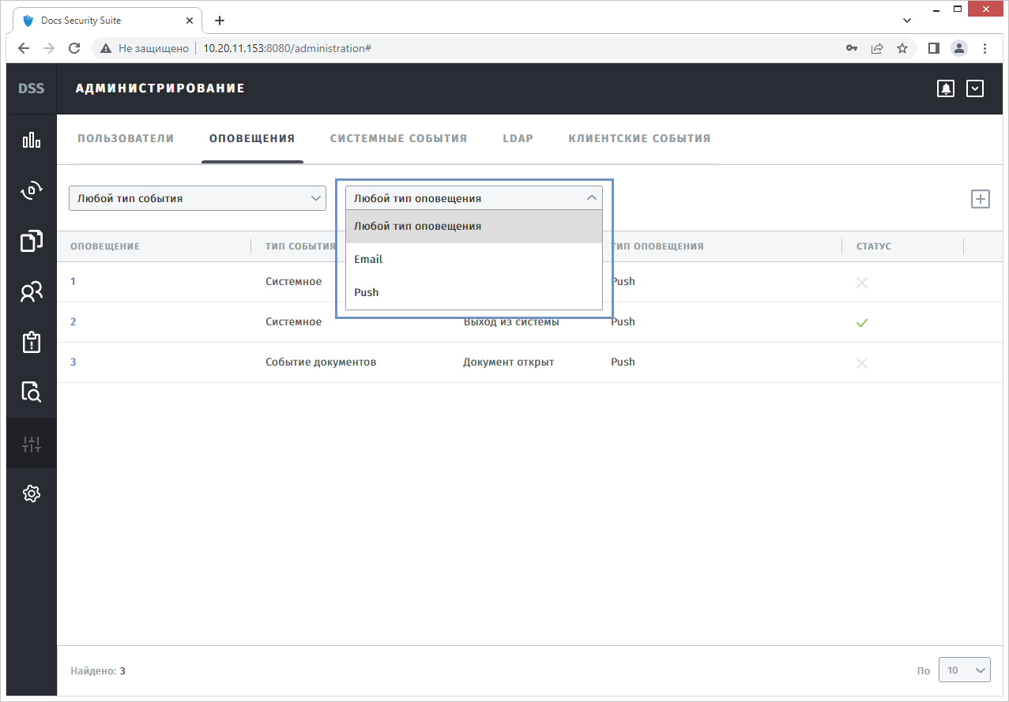
Рисунок 3.10.26 - Фильтрация по типу оповещений.

Добавление оповещений
Для добавления оповещения необходимо нажать на кнопку (Рисунок 3.10.27).
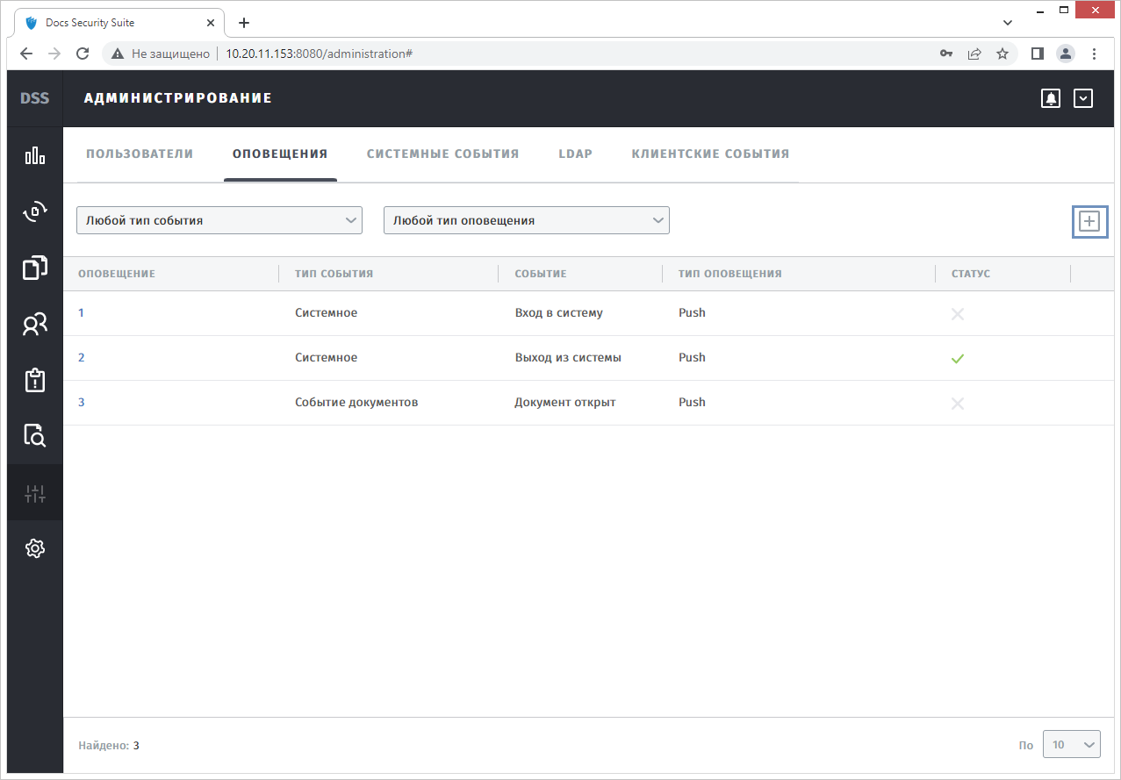
Рисунок 3.10.27 - Кнопка добавления оповещений.
Откроется окно добавления оповещения в систему (Рисунок 3.10.28).
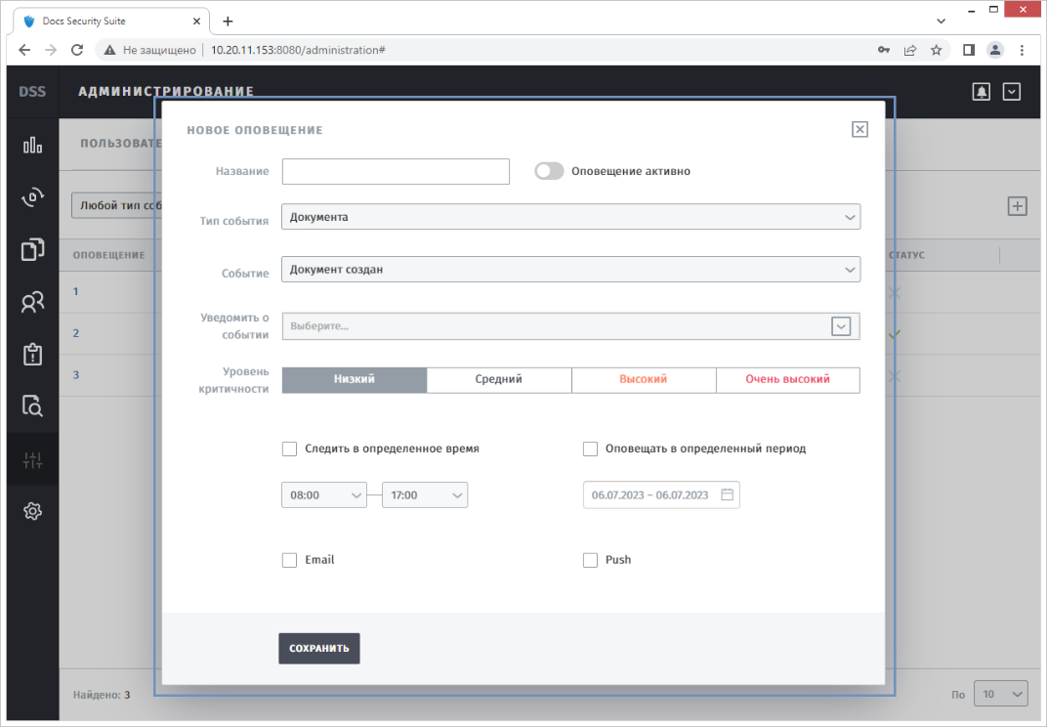
Рисунок 3.10.28 - Окно добавления нового оповещения.
Окно "Новое оповещение" содержит:
- Текстовое поле "Название" - наименование оповещения.
- CheckBox "Оповещение активно" - активация оповещения.
- Поле "Тип события" - перечисление типов событий, которые поддерживаются в системе.
- Поле "Событие" - перечисление видов событий, которые поддерживаются в системе.
- Поле "Уведомить о событии" - перечисление пользователей, которым должны приходить оповещения.
- Кнопки выбора "Уровень критичности" - варианты выбора: "Низкий", "Средний", "Высокий", "Очень высокий".
- CheckBox "Следить в определенное время" + выбор диапазона (доступен после активации CheckBox).
- CheckBox "Оповещать в определенный период" + выбор диапазона (доступен после активации CheckBox).
- CheckBox "Email" - оповещение средствами отправки сообщений на электронную почту.
- CheckBox "Push" - оповещение средствами Push-уведомлений.
Обязательно должен быть выбран хотя бы один вид уведомления "E-mail" или "Push". В противном случае сохранить оповещение нельзя.
Для добавления нового оповещения необходимо заполнить все необходимые данные и нажать кнопку "Сохранить" (Рисунок 3.10.29).
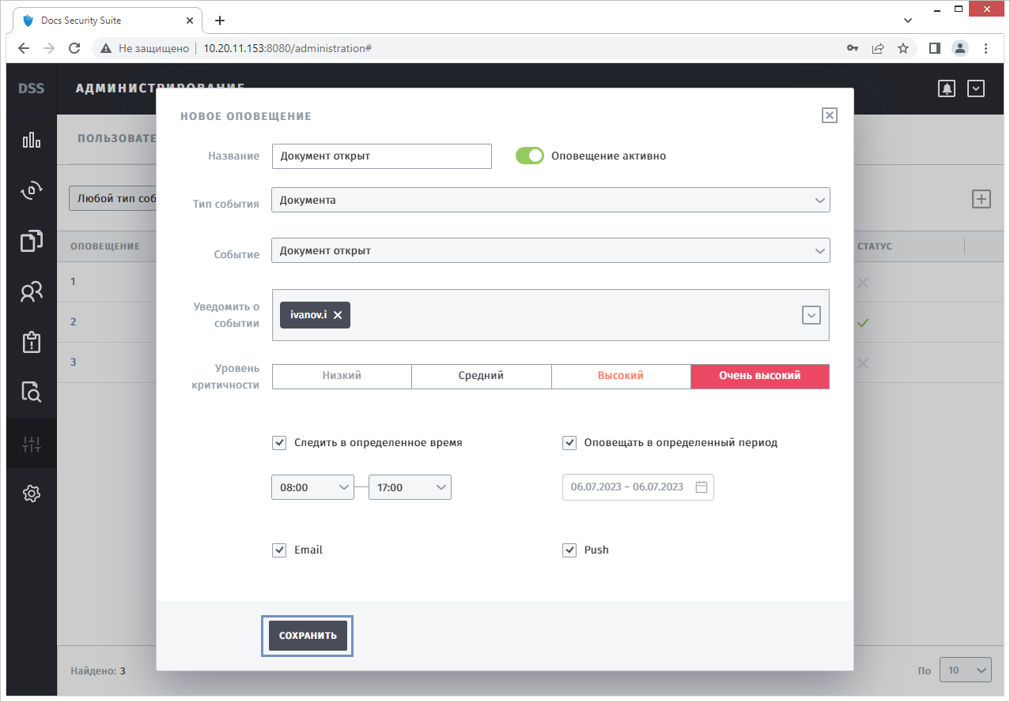
Рисунок 3.10.29 - Добавление оповещения.
Название оповещения должно быть отлично от ранее созданных, в противном случае появится соответствующее уведомление.

Изменение оповещений
Для изменения оповещения необходимо нажать на ссылку с наименованием оповещения (Рисунок 3.10.30).
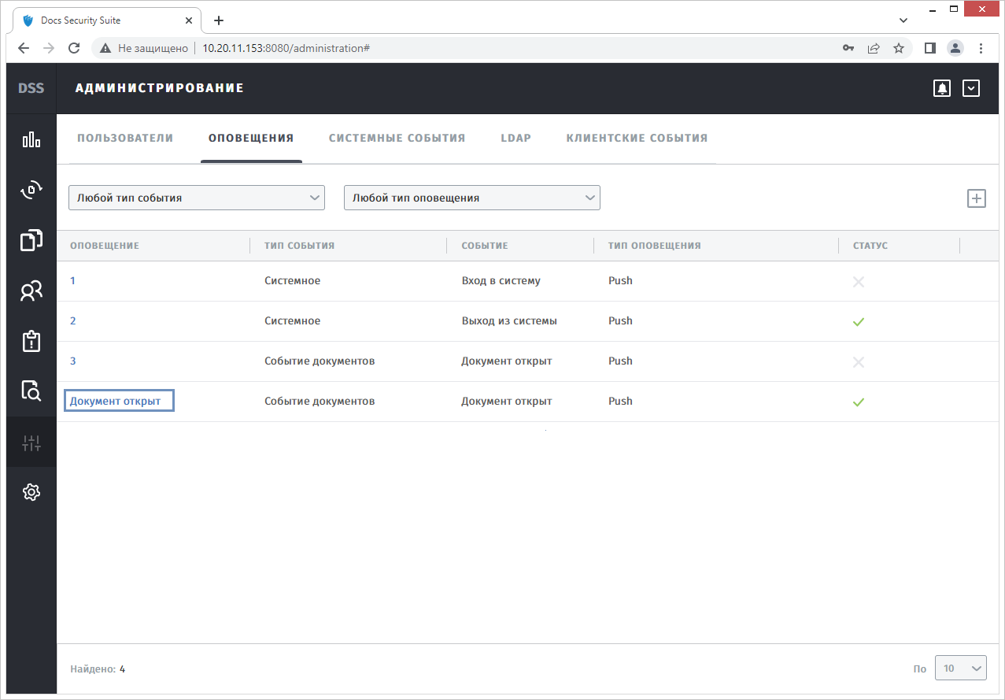
Рисунок 3.10.30 - Открытие карточки оповещения.
Откроется окно редактирования оповещения (Рисунок 3.10.31).
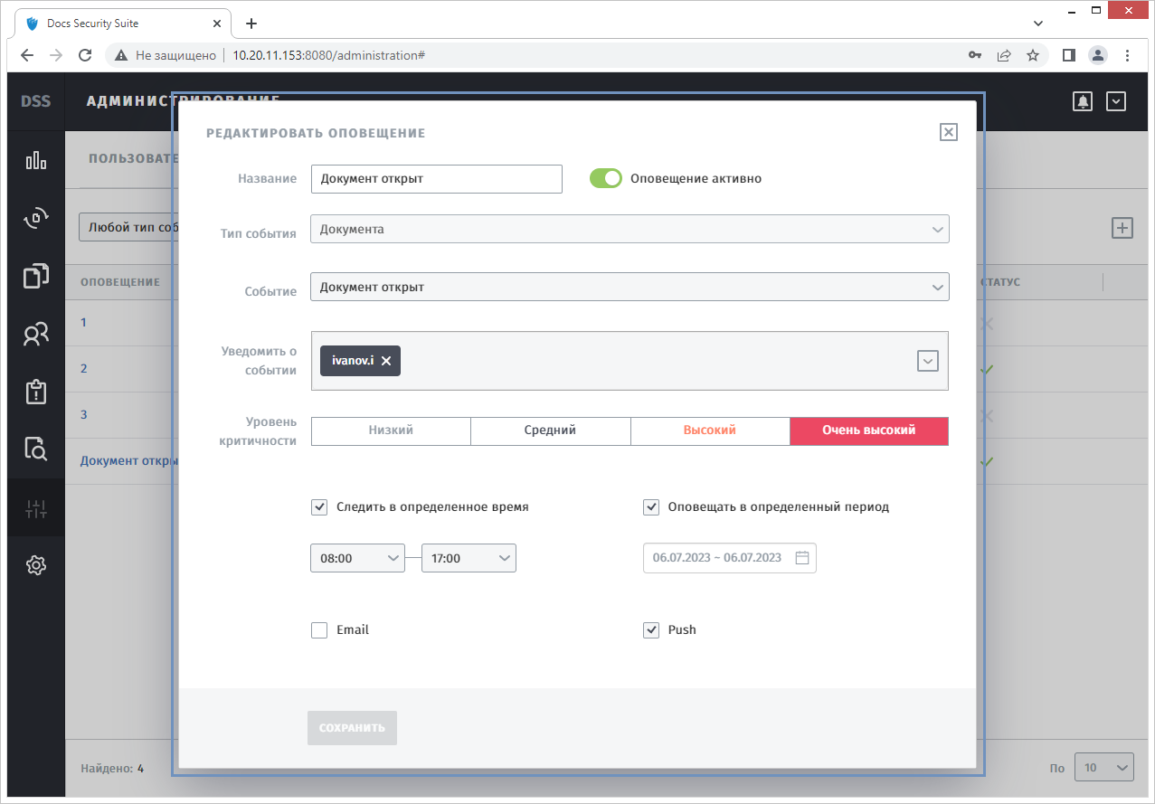
Рисунок 3.10.31 - Окно редактирования оповещения.
Окно "Редактировать оповещение" содержит:
- Текстовое поле "Название" - наименование оповещения.
- CheckBox "Оповещение активно" - активация оповещения.
- Поле "Тип события" - перечисление типов событий, которые поддерживаются в системе (в системе предусмотрен запрет редактирования данного параметра).
- Поле "Событие" - перечисление видов событий, которые поддерживаются в системе.
- Поле "Уведомить о событии" - перечисление пользователей, которым должны приходить оповещения.
- Кнопки выбора "Уровень критичности" - варианты выбора: "Низкий", "Средний", "Высокий", "Очень высокий".
- CheckBox "Следить в определенное время" + выбор диапазона (доступен после активации CheckBox).
- CheckBox "Оповещать в определенный период" + выбор диапазона (доступен после активации CheckBox).
- CheckBox "Email" - оповещение средствами отправки сообщений на электронную почту.
- CheckBox "Push" - оповещение средствами Push-уведомлений.
Для редактирования оповещения необходимо изменить все необходимые данные и нажать кнопку "Сохранить" (Рисунок 3.10.32).
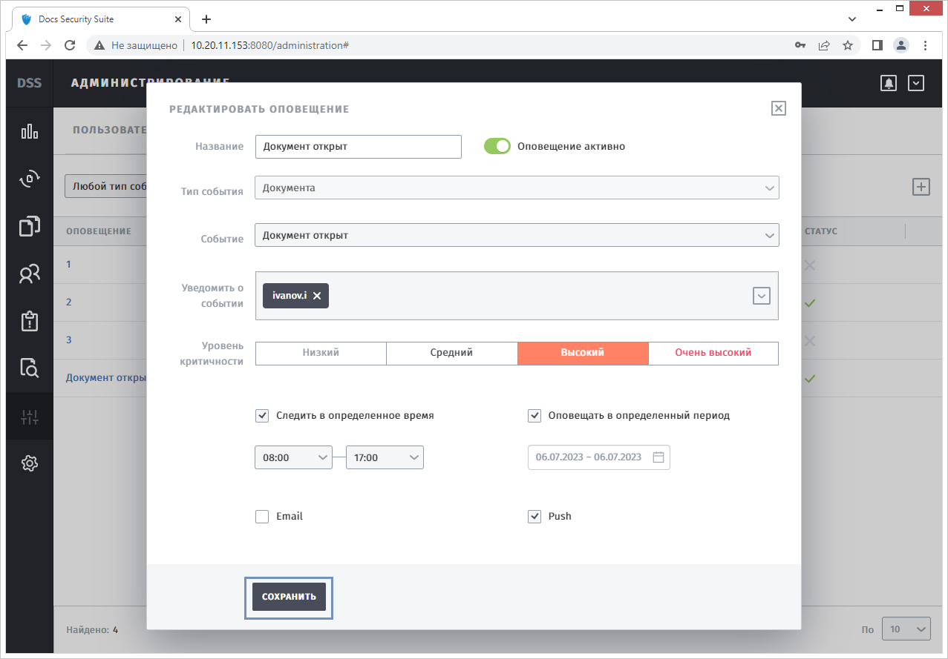
Рисунок 3.10.32 - Редактирование оповещения.

Удаление оповещений
Для удаления оповещения необходимо выбрать его из списка и нажать кнопку (Рисунок 3.10.33).
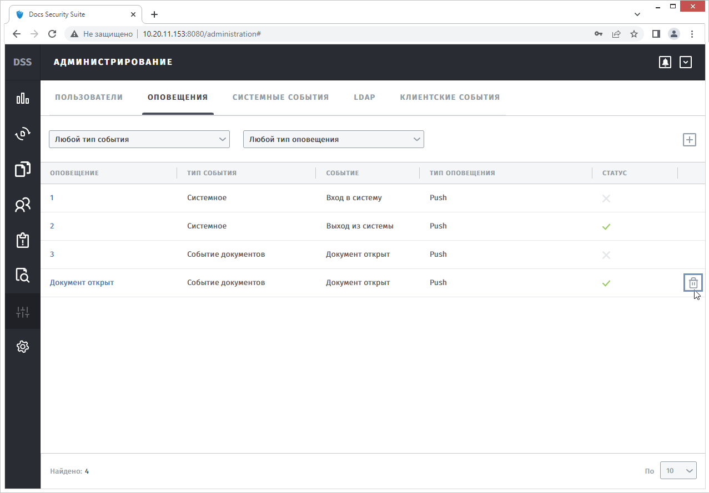
Рисунок 3.10.33 - Удаление оповещения.

Раздел "Администрирование: Системные события"
Раздел "Администрирование: Системные события" используeтся для ретроспективного анализа и поиска интересующих системных событий (Рисунок 3.10.34).
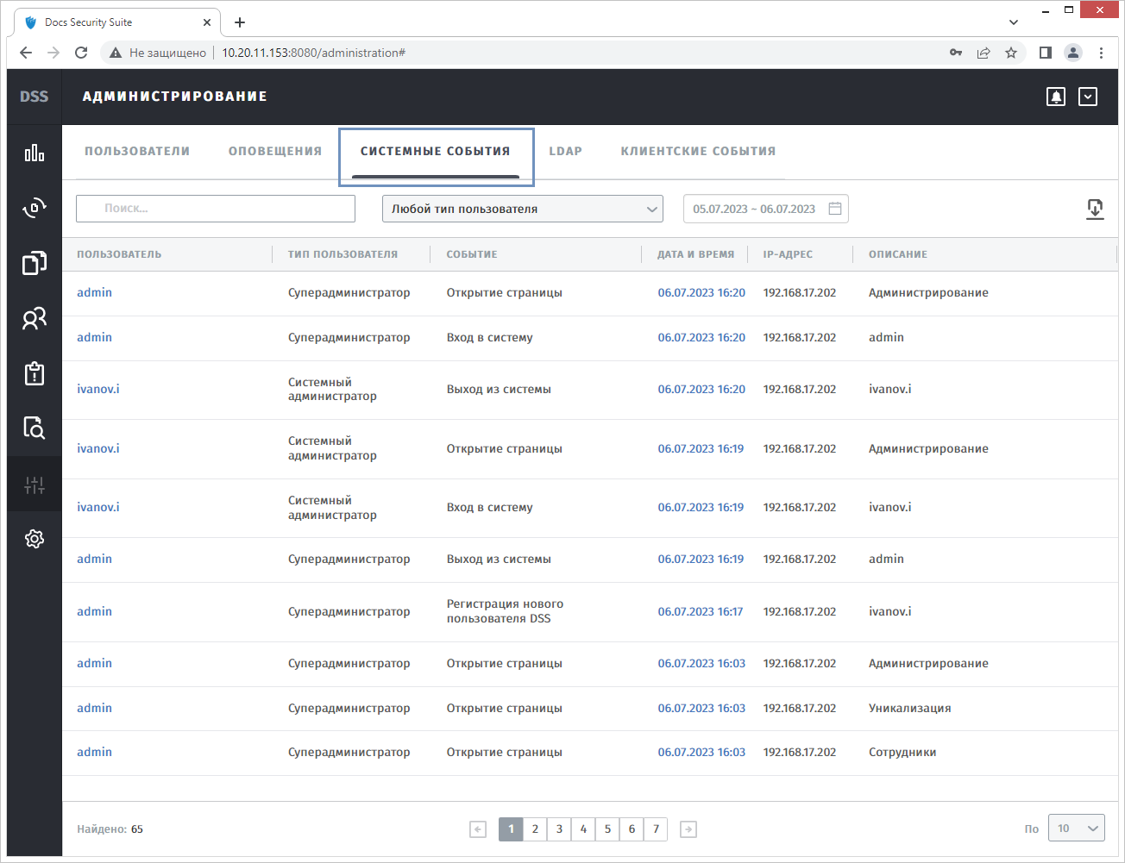
Рисунок 3.10.34 - Раздел "Администрирование: Системные события".
Все события, которые происходили с пользователями за указанный период, отображаются в разделе "Администрирование: Системные события".
Информация в разделе "Администрирование: Системные события" представлена в табличном виде. По умолчанию отображаются следующие колонки:
- Пользователь - логин web-пользователя, который инициировал событие.
- Тип - тип web-пользователя, с которым произошло событие.
- Событие - вид события, которое было произведено web-пользователем.
- Дата и время - дата и время, когда событие поступило на сервер.
- IP-адрес - IP-адрес, с которого произошло событие.
- Описание - краткое описание события, которое произошло.
Система поддерживает следующие виды событий с web-пользователями:
- Вход в систему.
- Выход из системы.
- Истек срок лицензии.
- Достигнуто максимальное количество лицензионных пользователей.
- Количество лицензионных пользователей приближается к пределу.
- Регистрация нового пользователя DSS.
- Создание новой метки.
- Незарегистрированное имя пользователя для сервиса.
- Незарегистрированная рабочая станция для сервиса.
- Удаление пользователя DSS.
- Редактирование данных пользователя DSS.
- Блокировка пользователя DSS.
- Разблокировка пользователя DSS.
- Неудачная попытка входа в систему.
- Открытие страницы.
- Редактирование метки.
- Изменение доступных меток пользователю.
- Автоматическая блокировка пользователя DSS.
- Изменение авторизационных данных.
По умолчанию данные в таблице отсортированы за весь период времени. При необходимости можно выполнить фильтр по датам.
Для выгрузки необходимой информации в файл необходимо выполнить выгрузку данных.
Чтобы открыть карточку пользователя необходимо нажать на ссылку с логином пользователя.

Поиск системных событий
В системе реализована возможность поиска системных событий (Рисунок 3.10.35).
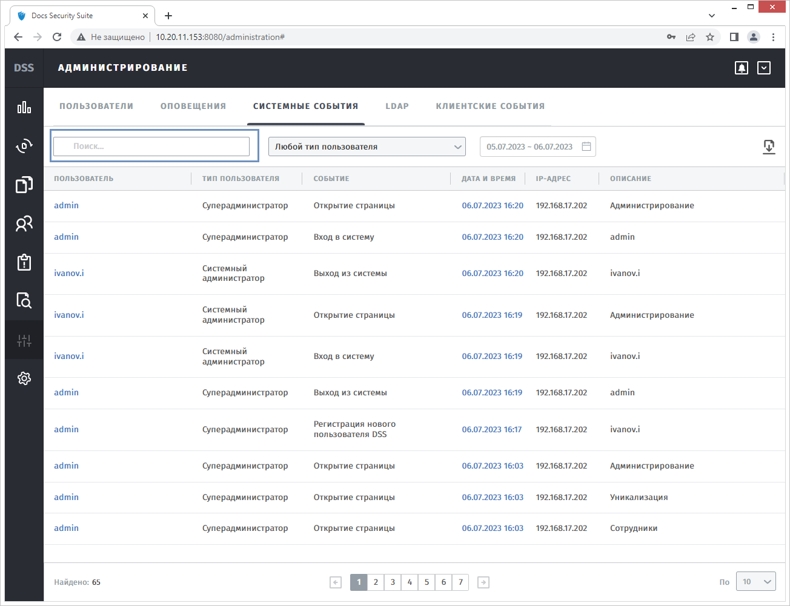
Рисунок 3.10.35 - Поиск системных событий.
Для поиска системных событий необходимо ввести логин пользователя, вид события или IP-адрес без учета регистра.

Фильтрация системных событий
Данные выводятся на страницу согласно заданным фильтрам.
Раздел "Администрирование: Системные события" содержит следующие фильтры:
Фильтр "По типу пользователя" - отображает пользователей с выбранной ролью (Рисунок 3.10.36).
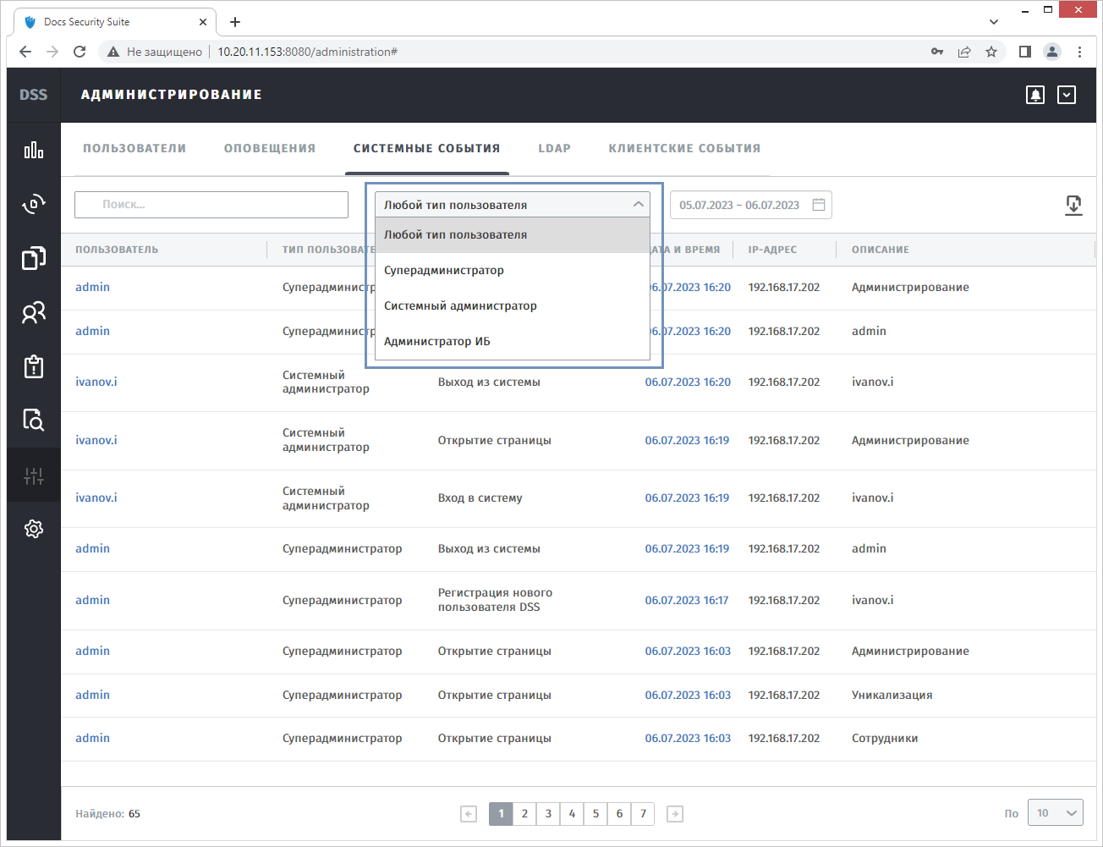
Рисунок 3.10.36 - Фильтрация по типу пользователя.
Фильтр "По датам" - отображает системные события по выбранному временному интервалу.

Карточка системного события
Чтобы открыть карточку системного события необходимо нажать на ссылку с датой и временем (Рисунок 3.10.37).
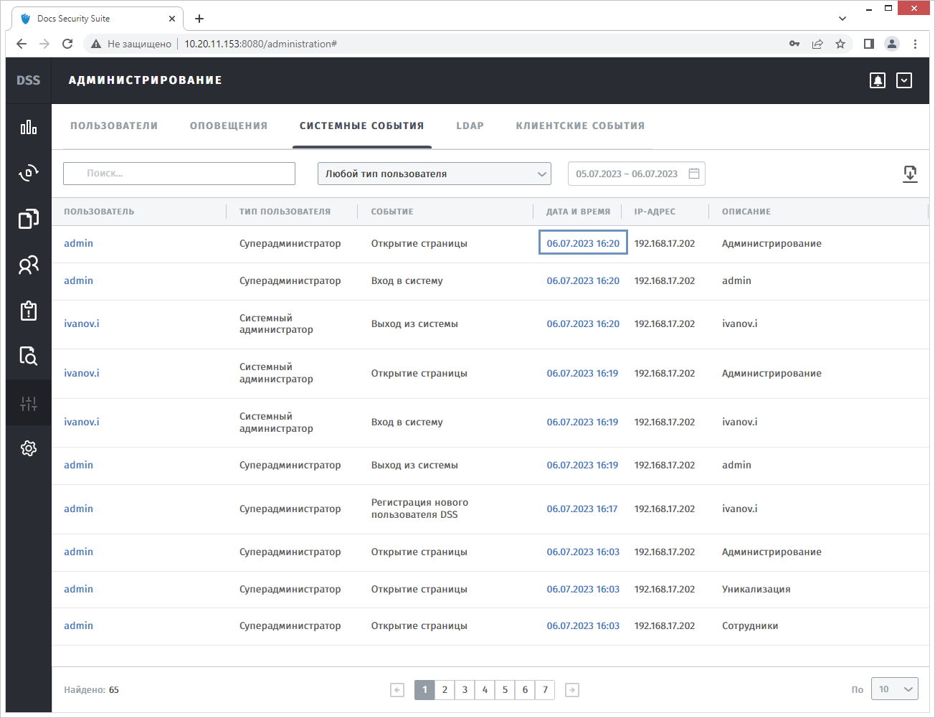
Рисунок 3.10.37 - Открытие карточки системного события.
В карточке системного события отображены следующие данные:
- Общие сведения о событии: Наименование события, UID события, Дата события, Тип события (Рисунок 3.10.38).
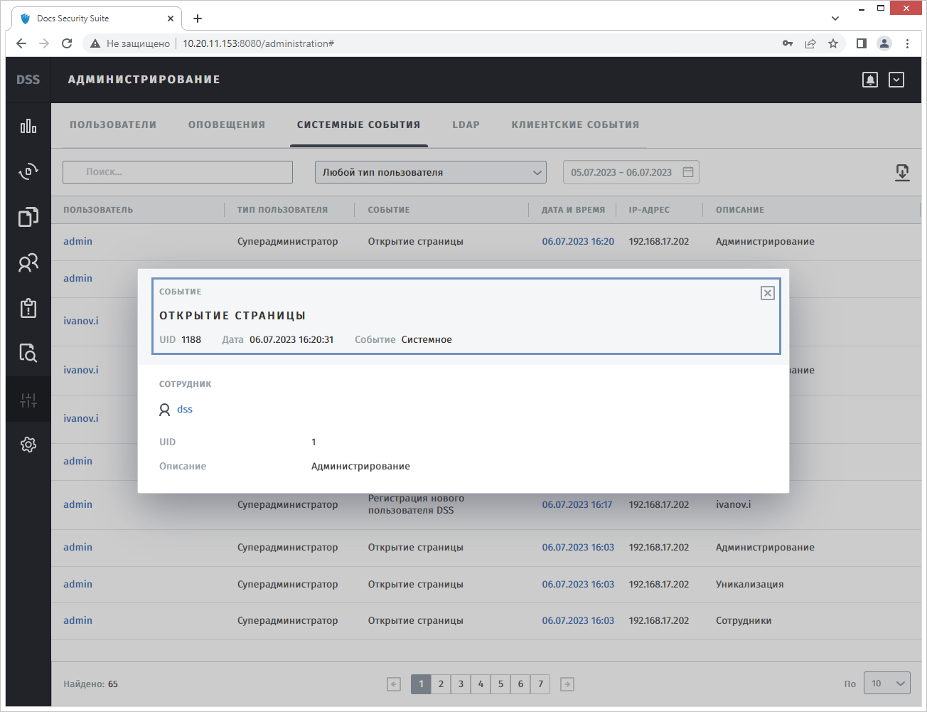
Рисунок 3.10.38 - Карточка системного события: общие сведения.
- Информация о сотруднике, который инициировал событие (Рисунок 3.10.39).
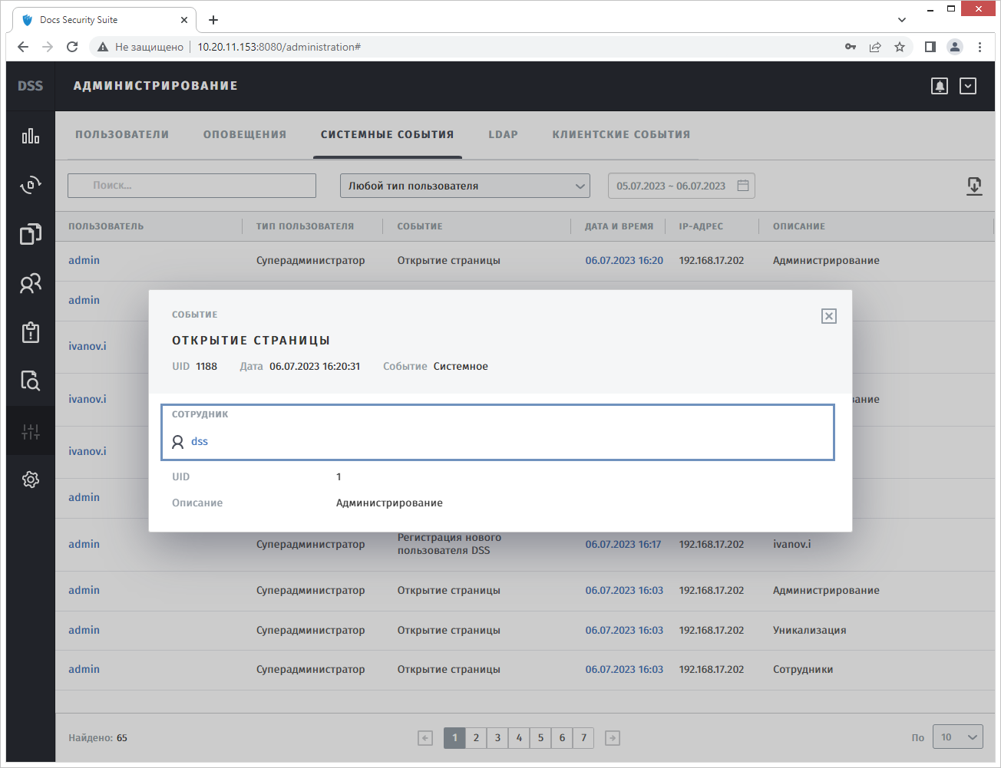
Рисунок 3.10.39 - Карточка системного события: сотрудник.
- Описание системного события (Рисунок 3.10.40).
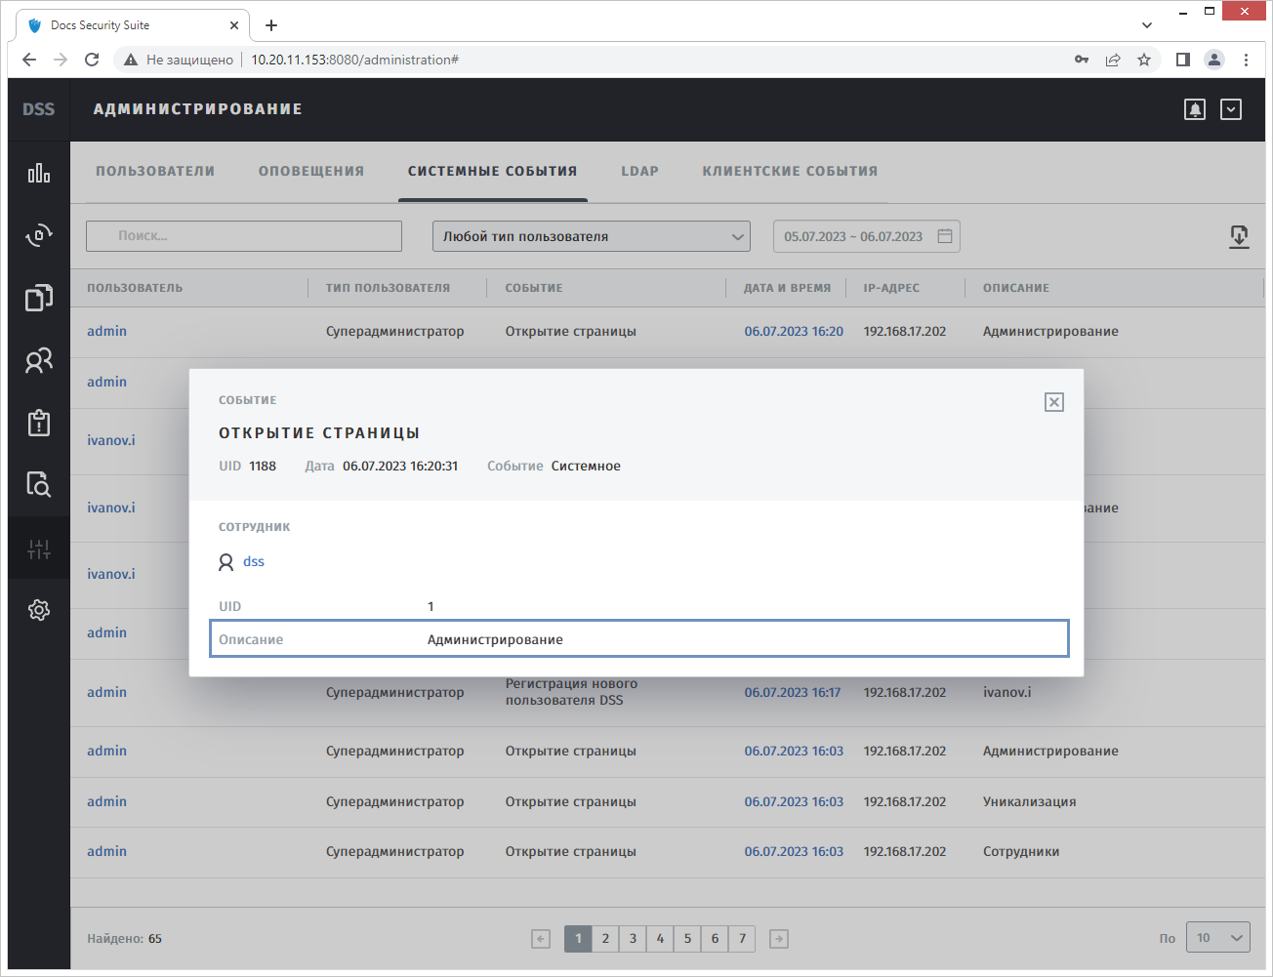
Рисунок 3.10.40 - Карточка системного события: описание.

Раздел "Администрирование: LDAP"
Раздел "Администрирование: LDAP" используeтся для управления синхронизациями сотрудников (Рисунок 3.10.41).
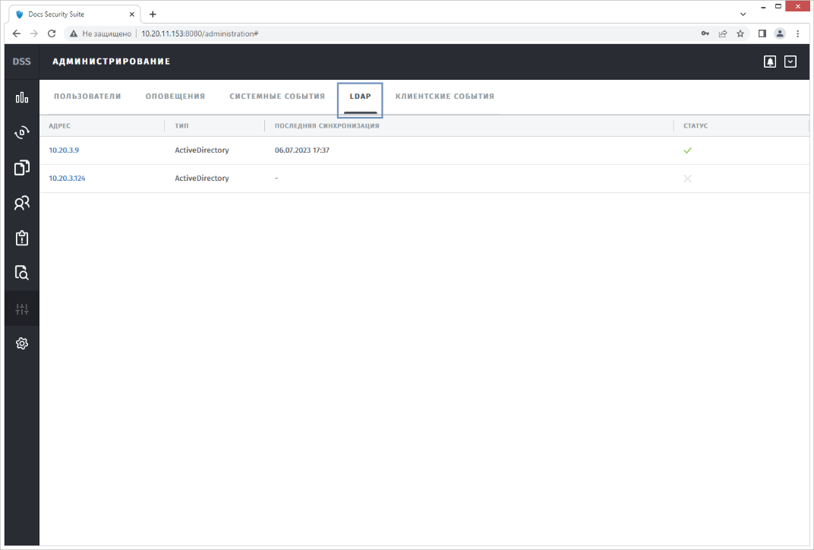
Рисунок 3.10.41 – Раздел "Администрирование: LDAP".
Раздел представлен в виде таблицы, включающей в себя следующую информацию:
- Адрес - адрес сервера LDAP.
- Тип - тип сервера LDAP.
- Последняя синхронизация - дата последней проведенной синхронизации;
- Статус - статус синхронизации (если прошла удачно - статус , если прошла неудачно - статус ).
- Для синхронизации необходимо предварительно добавить сервер LDAP.

Карточка синхронизации LDAP
Чтобы открыть карточку синхронизации LDAP необходимо нажать на ссылку с адресом (Рисунок 3.10.42).
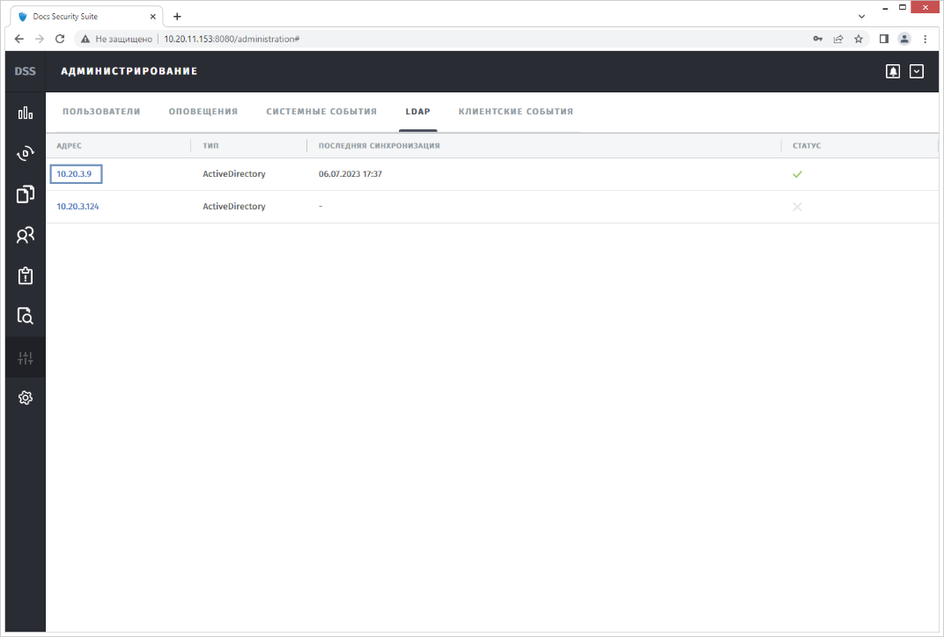
Рисунок 3.10.42 - Открытие карточки синхронизации LDAP.
В карточке синхронизации LDAP отображены следующие данные:
- Адрес сервера LDAP (Рисунок 3.10.43).
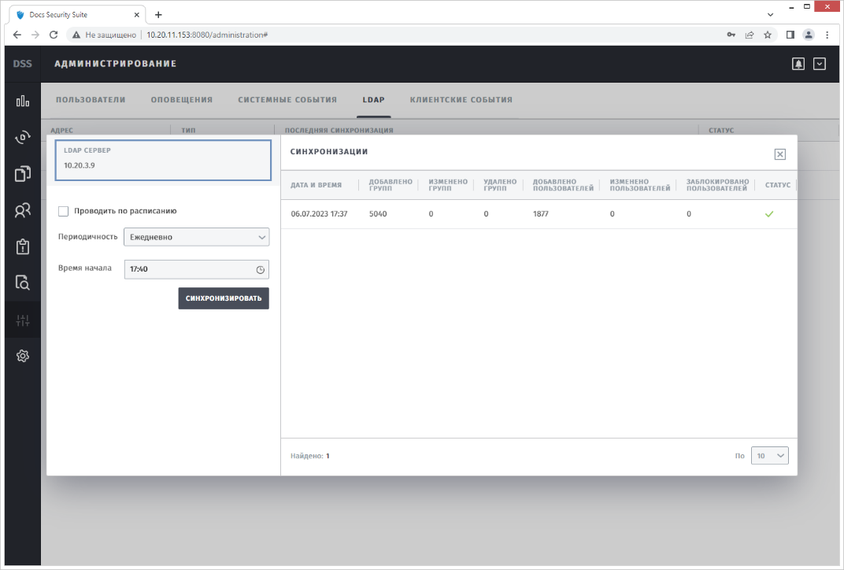
Рисунок 3.10.43 - Карточка синхронизации LDAP: адрес.
- CheckBox "Проводить по расписанию" + выбор периодичности и времени начала (доступно после активации CheckBox) - создание настройки автоматической синхронизации в указанное время (Рисунок 3.10.44).
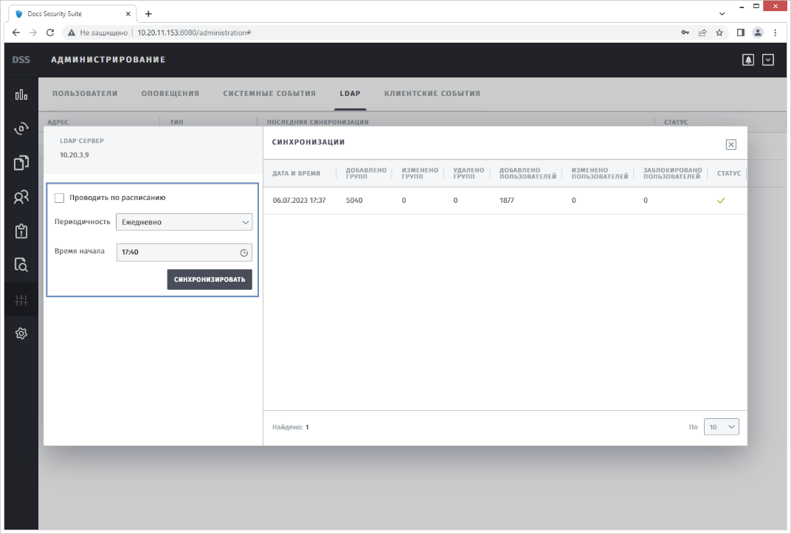
Рисунок 3.10.44 - Карточка синхронизации LDAP: синхронизация по расписанию.
- Кнопка "Синхронизировать" (Рисунок 3.10.45) - используется для запуска синхронизации LDAP вручную.
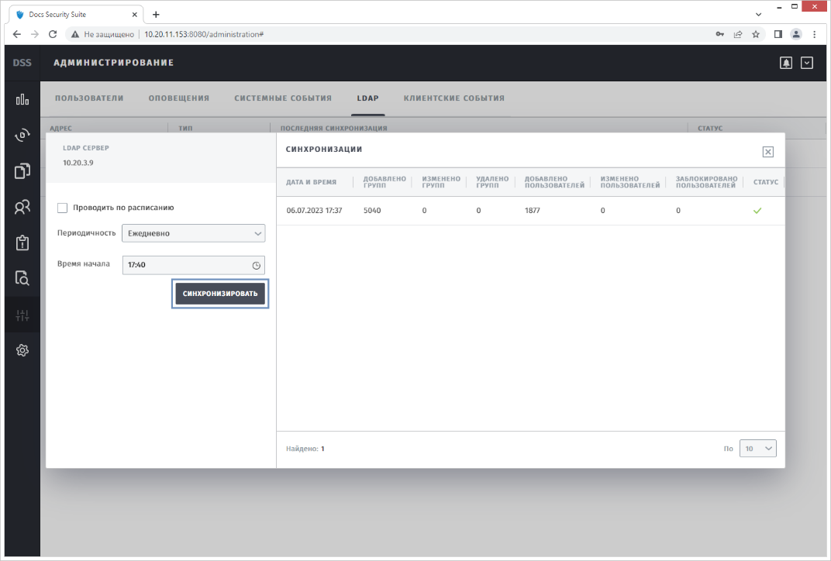
Рисунок 3.10.45 - Карточка синхронизации LDAP: кнопка синхронизации.
- Журнал синхронизации (Рисунок 3.10.46).
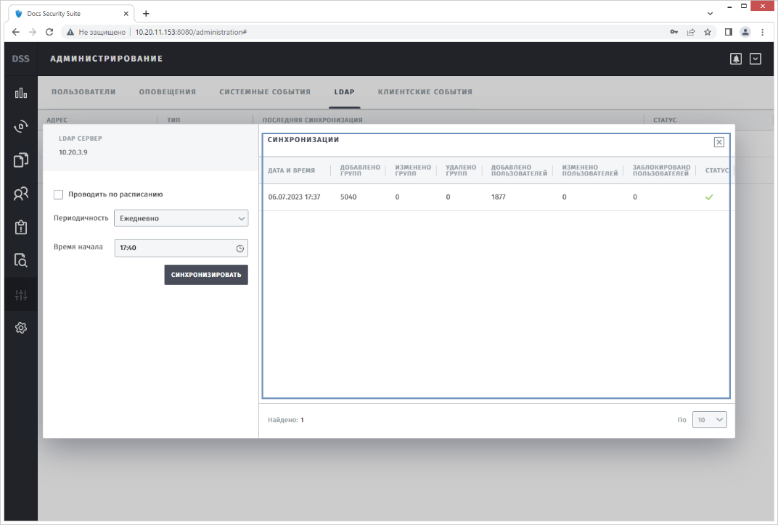
Рисунок 3.10.46 - Карточка синхронизации LDAP: журнал синхронизации.
Журнал синхронизации содержит следующую информацию:
- Дата и время - дата и время синхронизации.
- Добавлено групп - количество добавленных групп при синхронизации.
- Изменено групп - количество измененных групп при синхронизации.
- Удалено групп - количество удаленных групп при синхронизации.
- Добавлено пользователей - количество добавленных пользователей при синхронизации.
- Изменено пользователей - количество измененных пользователей при синхронизации.
- Заблокировано пользователей - количество заблокированных пользователей при синхронизации.
- Статус - статус синхронизации (если прошла удачно - статус , если прошла неудачно - статус ).
В момент синхронизации программа выбирает всех пользователей AD и переносит информацию о них в базу данных DSS. Идентификация пользователя производится по его SID.
- Если пользователь не был зарегистрирован ранее (пользователь является новым), то в БД DSS создается новая запись для нового пользователя, в которую переносится информация из AD.
- Если пользователь уже был зарегистрирован, то информация в БД DSS обновляется на актуальную информацию из AD.
- Если каких-либо данных нет в AD (например, ФИО), но эти данные уже были в БД DSS, то существующие данные из БД DSS не стираются при обновлении.

Раздел "Администрирование: Клиентские события"
Раздел "Администрирование: Системные события" используeтся для ретроспективного анализа и поиска интересующих клиентских событий (Рисунок 3.10.47).
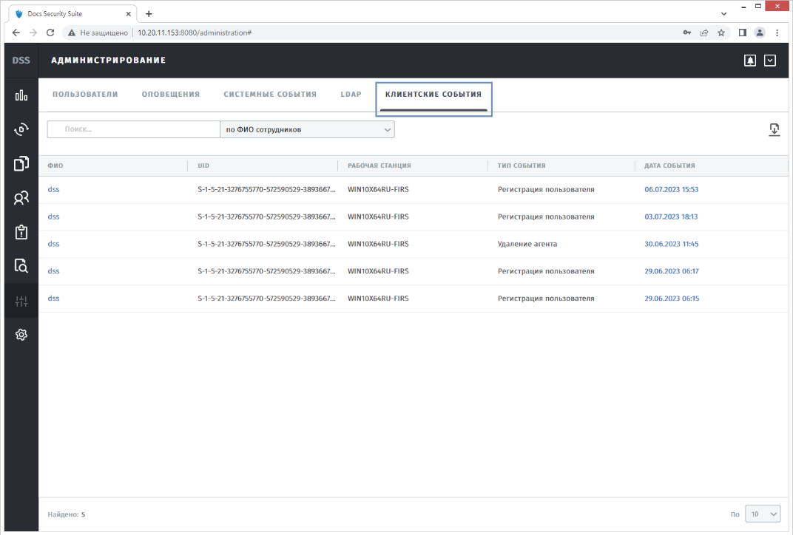
Рисунок 3.10.47 – Раздел "Администрирование: Клиентские события".
Все события, которые происходили на АРМ за указанный период отображаются в разделе "Администрирование: Клиентские события".
Информация в разделе "Администрирование: Клиентские события" представлена в табличном виде. По умолчанию отображаются следующие колонки:
- ФИО - ФИО сотрудника, который инициировал событие.
- UID - идентификатор сотрудника, который инициировал событие.
- Рабочая станция - наименование рабочей станции, с которой инициировано событие.
- Тип события - тип события, которое было произведено сотрудником на АРМ.
- Дата события - дата и время, когда событие поступило на сервер.
Система поддерживает следующие типы событий с клиентским АРМ:
- Регистрация пользователя.
- Удаление агента.
- Отключение надстройки DSS.
По умолчанию данные в таблице отсортированы в хронологическом порядке. При необходимости можно выполнить сортировку списков.
Для выгрузки необходимой информации в файл необходимо выполнить выгрузку данных.
Чтобы открыть карточку сотрудника необходимо нажать на ссылку с ФИО сотрудника.

Поиск клиентских событий
В системе реализована возможность поиска клиентских событий (Рисунок 3.10.48).
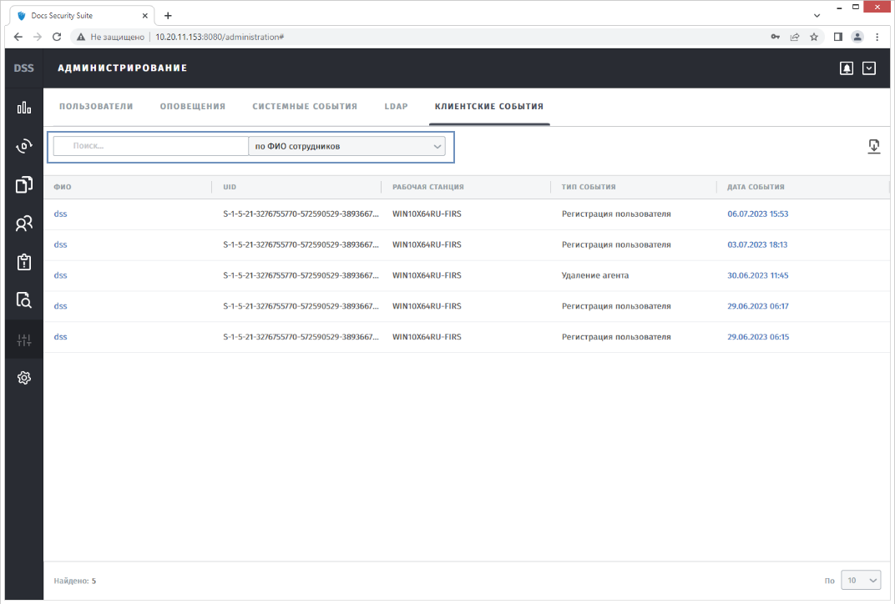
Рисунок 3.10.48 - Поиск клиентских событий.
Добавлена возможность поиска по заданным параметрам (Рисунок 3.10.49):
- По ФИО сотрудников.
- По UID.
- По рабочей станции сотрудника.
- По типу события.
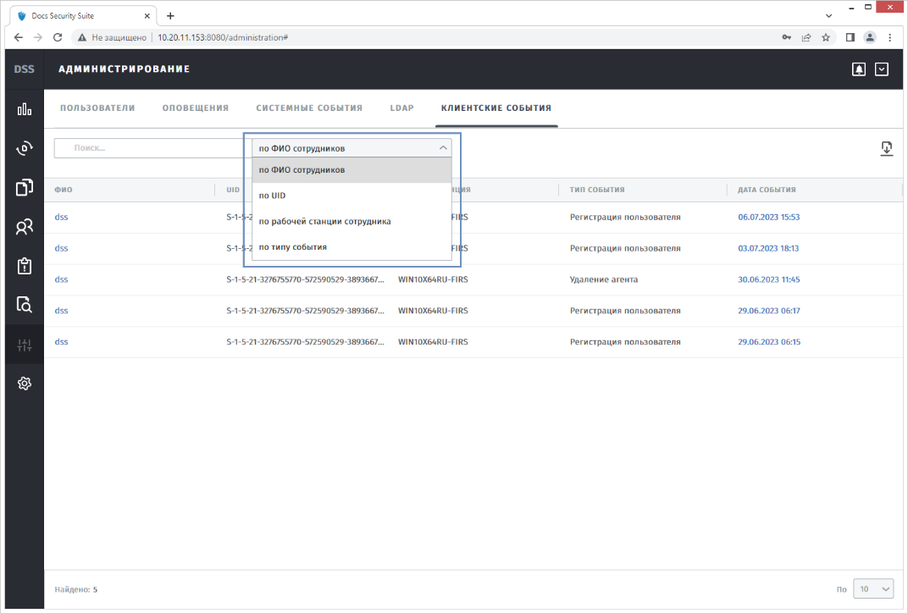
Рисунок 3.10.49 - Поиск клиентских событий по заданным параметрам.

Карточка клиентского события
Чтобы открыть карточку клиентского события необходимо нажать на на ссылку с датой события (Рисунок 3.10.50).
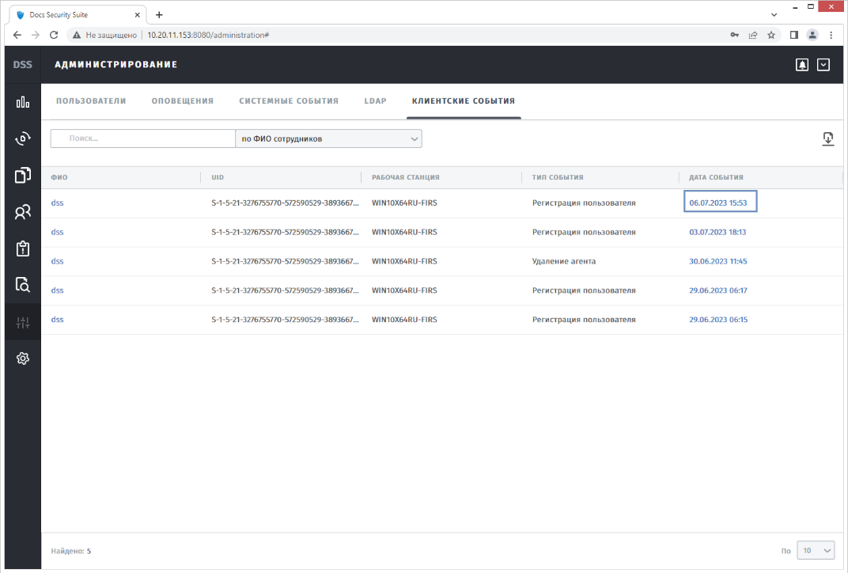
Рисунок 3.10.50 - Открытие карточки клиентского события.
В карточке клиентского события отображены следующие данные:
- Общие сведения о событии: Наименование события, UID события, Дата события, Тип события (Рисунок 3.10.51).
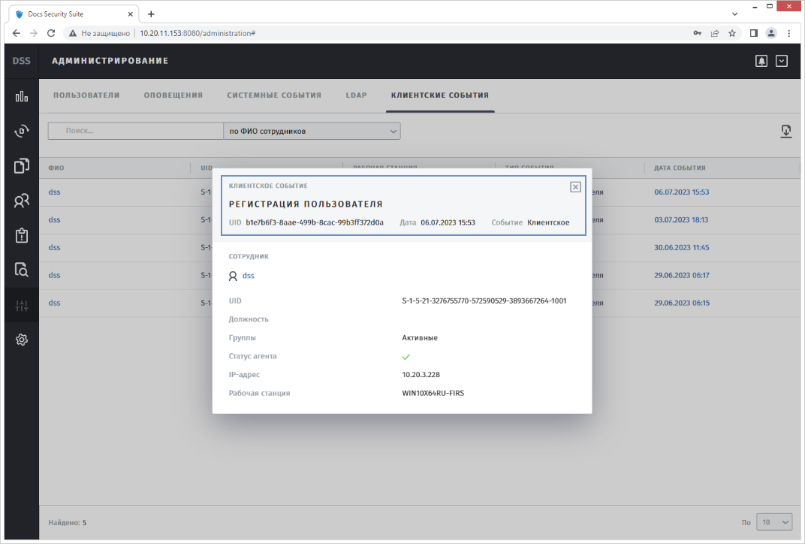
Рисунок 3.10.51 - Карточка клиентского события: общие сведения.
- Информация о сотруднике, который инициировал событие (Рисунок 3.10.52).
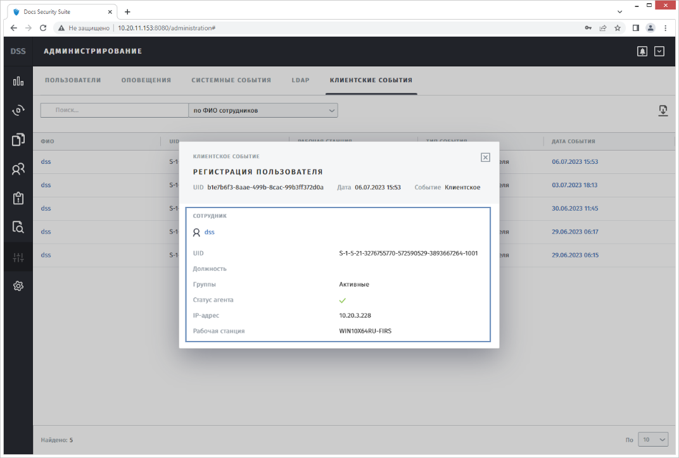
Рисунок 3.10.52 - Карточка клиентского события: сотрудник.

Настройки

Раздел "Настройки: Системные"
Раздел "Настройки: Системные" используeтся для управления системными настройками DSS (Рисунок 3.11.1).
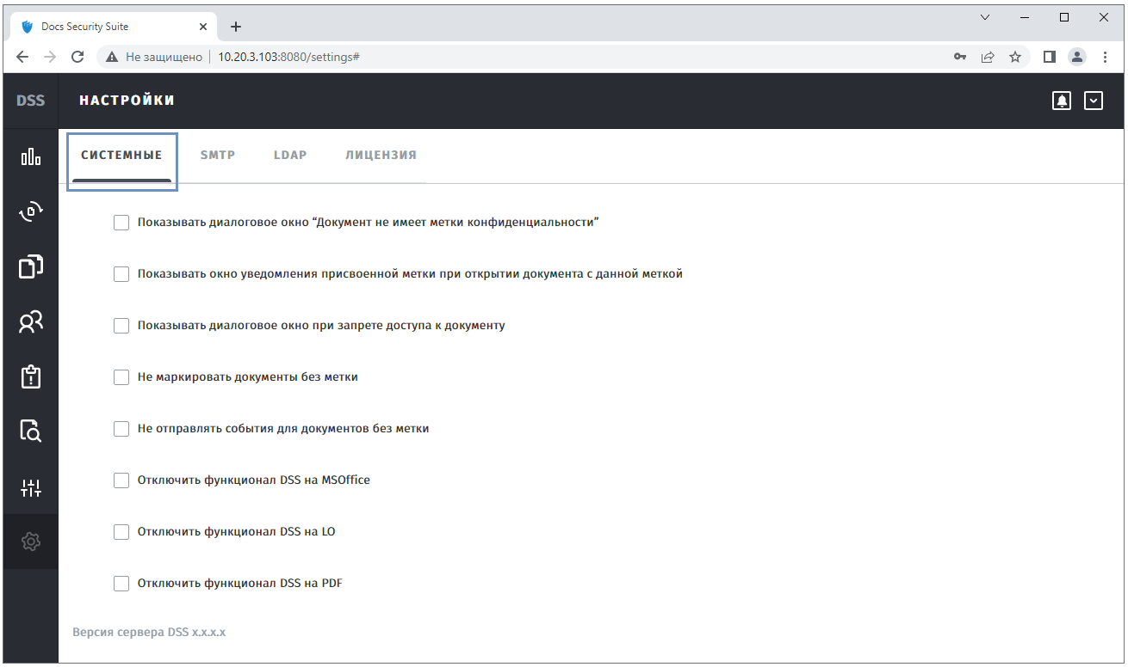
Рисунок 3.11.1 - Раздел "Настройки: Системные".
Раздел включает в себя следующие элементы:
- CheckBox "Показывать диалоговое окно «Документ не имеет метки конфиденциальности»" - отображение соответствующего диалогового окна при работе с документами.
- CheckBox "Показывать окно уведомления присвоенной метки при открытии документа с данной меткой" - отображение соответствующего уведомления при работе с документами;
- CheckBox "Показывать диалоговое окно при запрете доступа к документу" - отображение соответствующего диалогового окна при работе с документами.
- CheckBox "Не маркировать документы без метки" - принудительное маркирование документов.
- CheckBox "Не отправлять события для документов без метки" - отправка событий с документами без метки.
- CheckBox "Отключить функционал DSS на MSOffice" - отключение функциональности DSS для продуктов пакета MSOffice.
- CheckBox "Отключить функционал DSS на LO" - отключение функциональности DSS для продуктов пакета LibreOffice.
- CheckBox " Отключить функционал DSS на PDF" - отключение функциональности DSS для документов формата PDF.
По умолчанию все параметры находятся в выключенном положении.
В левой области страницы в нижнем углу располагается информация о версии сервера DSS (Рисунок 3.11.2).
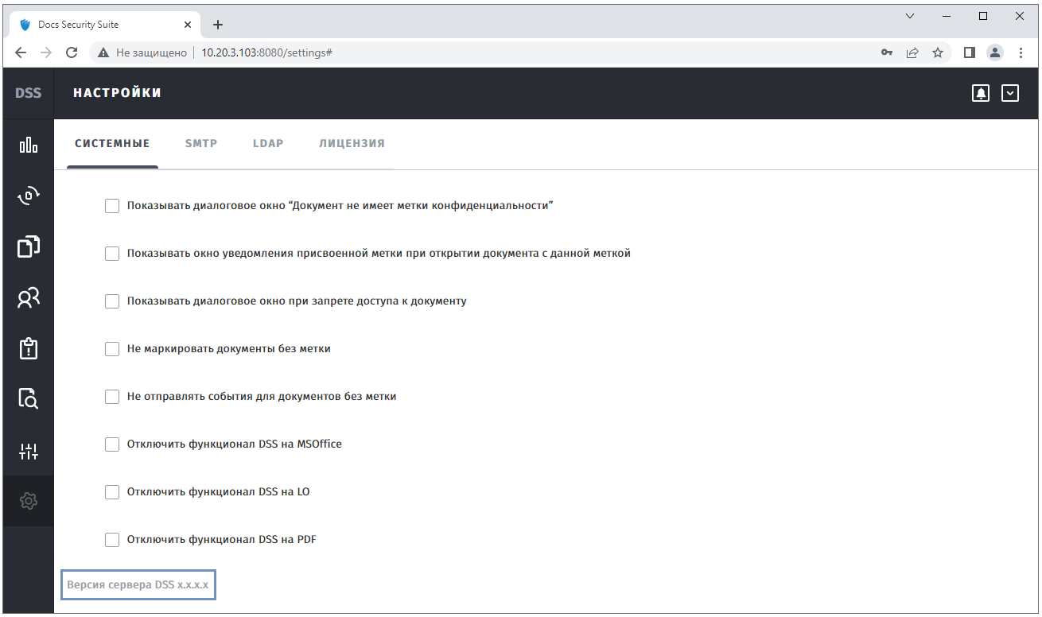
Рисунок 3.11.2 - Версия сервера DSS.

Раздел "Настройки: SMTP"
Раздел "Настройки: SMTP" используeтся для управления SMTP-серверами в системе DSS (Рисунок 3.11.3).
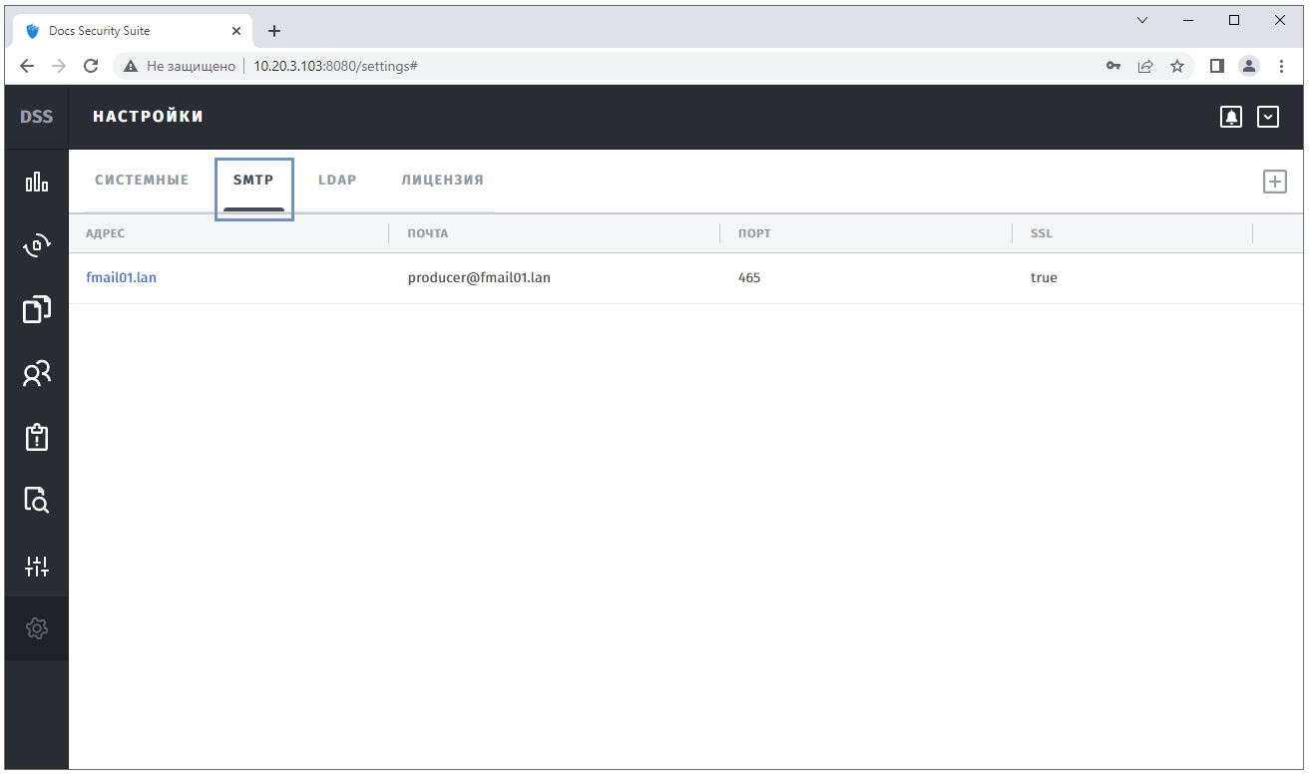
Рисунок 3.11.3 - Раздел "Настройки: SMTP".
Раздел представлен в виде таблицы, включающей в себя следующую информацию:
- Адрес - адрес SMTP-сервера.
- Почта - адрес электронной почты, с которого должна происходить рассылка сообщений.
- Порт - порт SMTP-сервера.
- SSL - криптографический SSL протокол, используемый при подключении SMTP-сервера (SSL подразумевает безопасную связь).

Добавление SMTP-сервера
Для добавления SMTP-сервера необходимо нажать на кнопку (Рисунок 3.11.4).
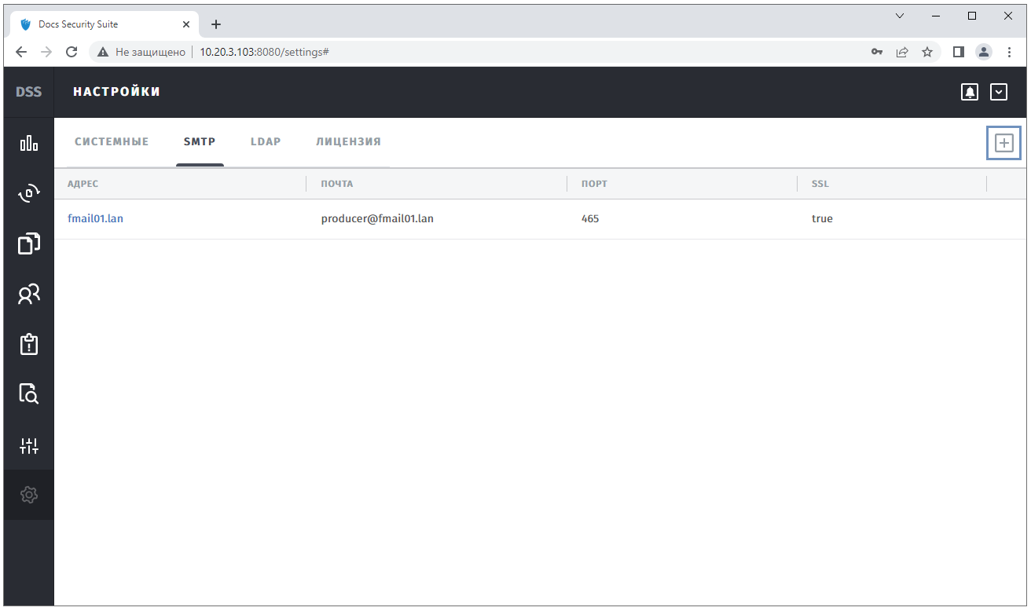
Рисунок 3.11.4 - Кнопка добавления SMTP-сервера.
Откроется окно добавления SMTP-сервера в систему (Рисунок 3.11.5).
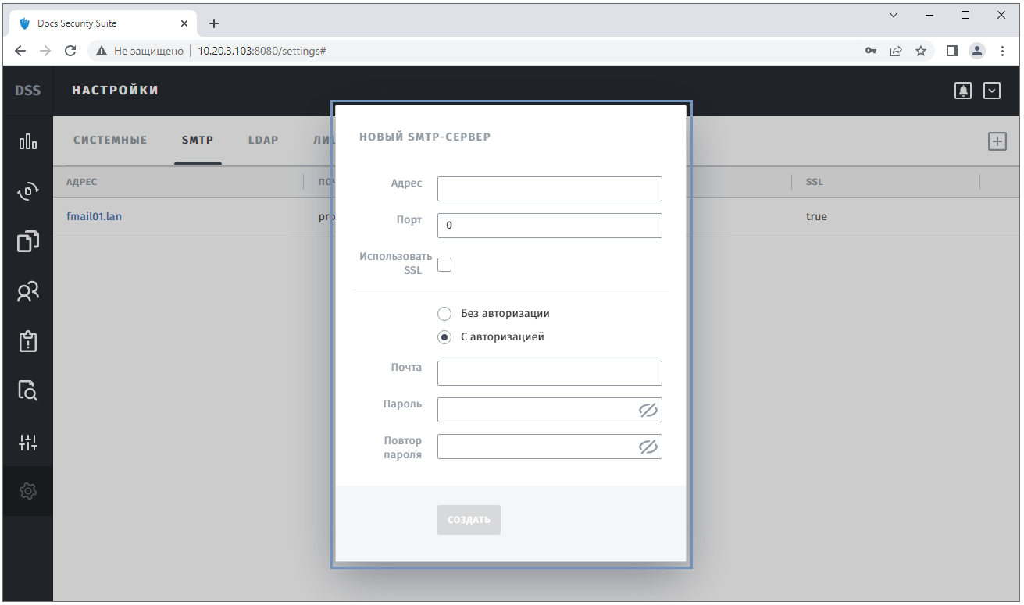
Рисунок 3.11.5 - Окно добавления нового SMTP-сервера.
Окно "Новый SMTP-сервер" содержит:
- Текстовое поле "Адрес" - адрес SMTP-сервера.
- Текстовое поле "Порт" - порт SMTP-сервера.
- CheckBox "Использовать SSL" - криптографический SSL протокол, используемый при подключении SMTP-сервера (SSL подразумевает безопасную связь).
- RadioButton "Без авторизации / С авторизацией" - параметр необходимости ввода учетных данных для SMTP-сервера.
- Текстовое поле "Почта" - адрес электронной почты, с которого должна происходить рассылка сообщений.
- Текстовое поле "Пароль" - пароль пользователя / пароль приложения.
- Текстовое поле "Повтор пароля" - подтверждение пароля пользователя / пароля приложения.
Для добавления нового SMTP-сервера необходимо заполнить все необходимые данные и нажать кнопку "Сохранить" (Рисунок 3.11.6).
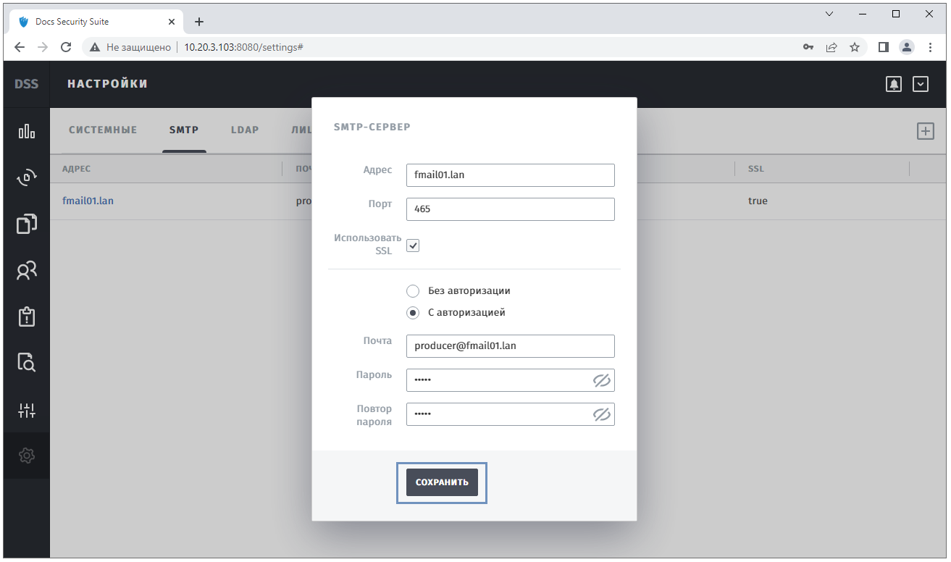
Рисунок 3.11.6 - Добавление SMTP-сервера.
Адрес SMTP-сервера должен быть отличен от ранее созданных, в противном случае появится соответствующее уведомление.

Изменение SMTP-серверов
Для изменения SMTP-сервера необходимо нажать на ссылку с адресом (Рисунок 3.11.7).
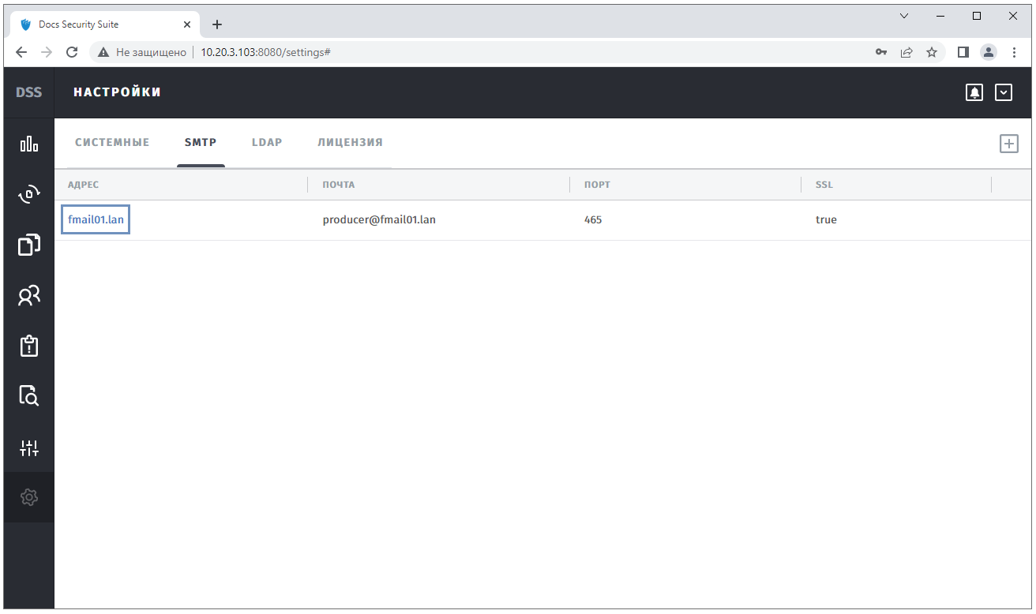
Рисунок 3.11.7 - Открытие карточки SMTP-сервера.
Откроется окно редактирования SMTP-сервера (Рисунок 3.11.8).
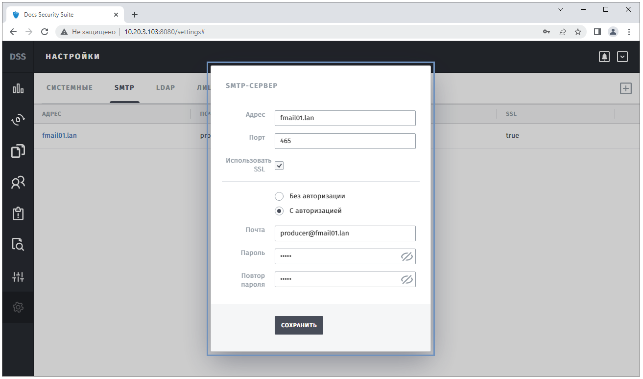
Рисунок 3.11.8 - Окно редактирования SMTP-сервера.
Окно редактирования SMTP-сервера содержит:
- Текстовое поле "Адрес" - адрес SMTP-сервера.
- Текстовое поле "Порт" - порт SMTP-сервера.
- CheckBox "Использовать SSL" - криптографический SSL протокол, используемый при подключении SMTP-сервера (SSL подразумевает безопасную связь).
- RadioButton "Без авторизации / С авторизацией" - параметр необходимости ввода учетных данных для SMTP-сервера.
- Текстовое поле "Почта" - адрес электронной почты, с которого должна происходить рассылка сообщений.
- Текстовое поле "Пароль" - пароль пользователя / пароль приложения.
- Текстовое поле "Повтор пароля" - подтверждение пароля пользователя / пароля приложения.
Для редактирования SMTP-сервера необходимо изменить все необходимые данные и нажать кнопку "Сохранить" (Рисунок 3.11.9).
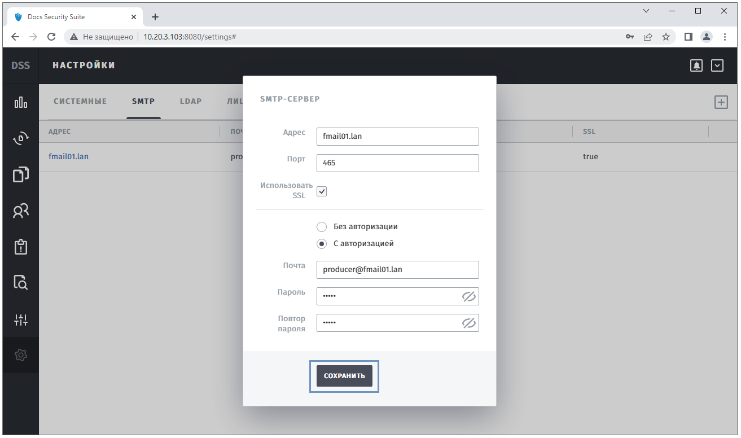
Рисунок 3.11.9 - Редактирование SMTP-сервера.

Удаление SMTP-серверов
Для удаления SMTP-сервера необходимо выбрать его из списка и нажать кнопку (Рисунок 3.11.10).
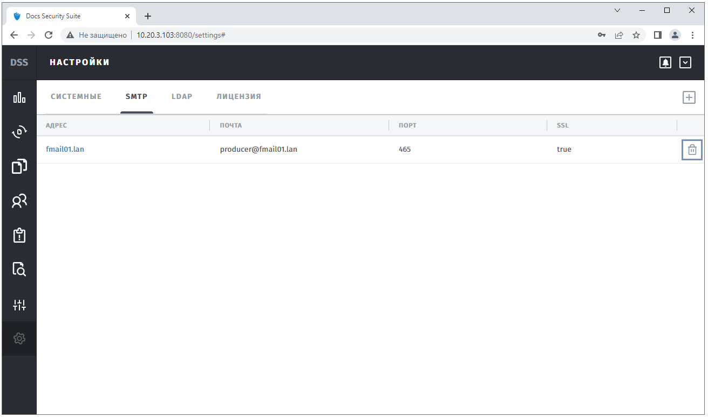
Рисунок 3.11.10 - Удаление SMTP-сервера.

Раздел "Настройки: LDAP"
Раздел "Настройки: LDAP" используeтся для управления серверами LDAP в системе DSS (Рисунок 3.11.11).
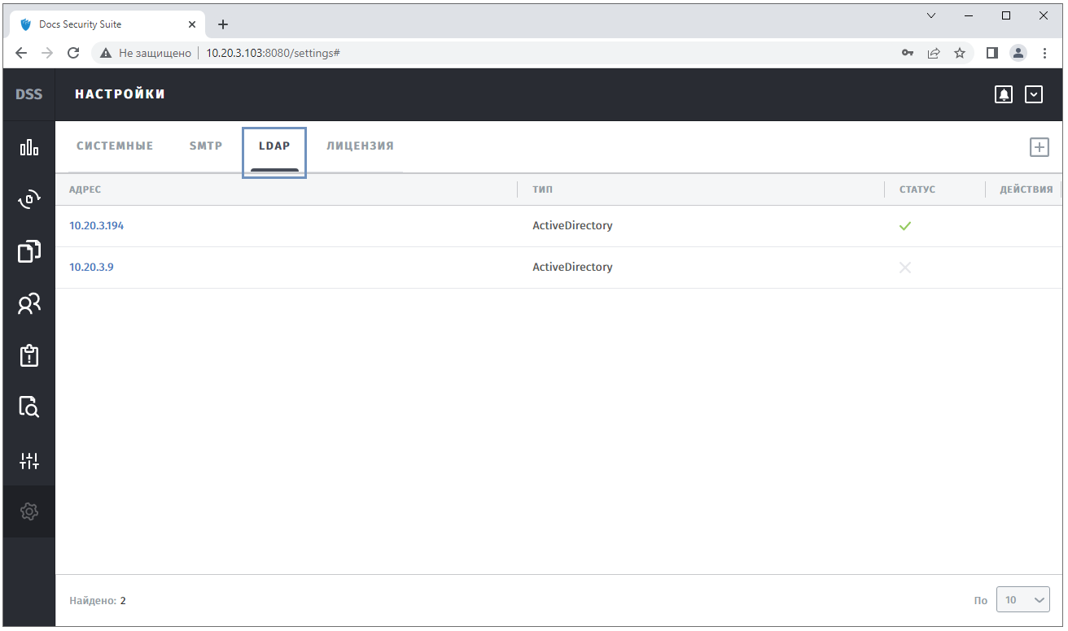
Рисунок 3.11.11 - Раздел "Настройки: LDAP".
Раздел представлен в виде таблицы, включающей в себя следующую информацию:
- Адрес - адрес сервера LDAP.
- Тип - тип используемой службы каталогов: "ActiveDirectory".
- Статус - статус сервера LDAP (если активен - статус , если удален - статус ).
- Действия - действия, производимые с сервером LDAP (удаление - , восстановление - ).

Добавление сервера LDAP
Для добавления сервера LDAP необходимо нажать на кнопку (Рисунок 3.11.12).
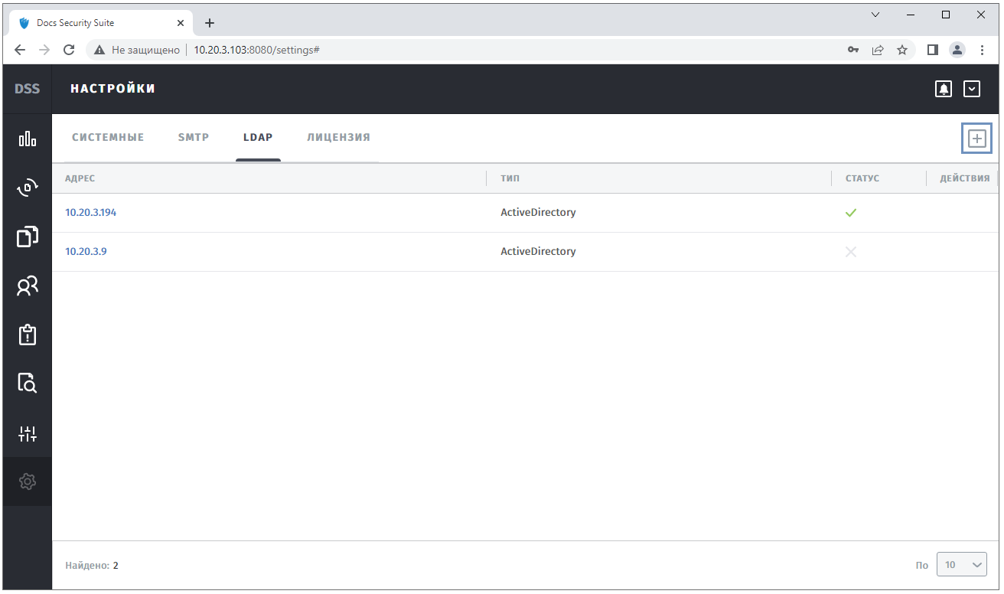
Рисунок 3.11.12 - Кнопка добавления сервера LDAP.
Откроется окно добавления сервера LDAP в систему (Рисунок 3.11.13).
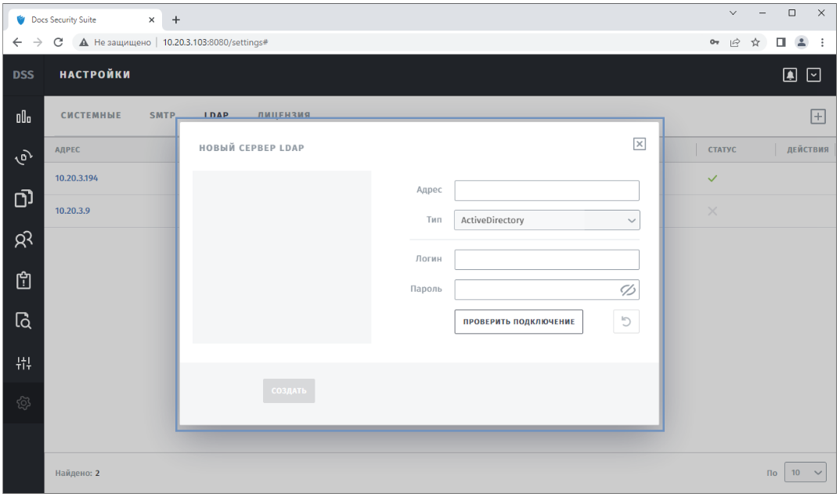
Рисунок 3.11.13 - Окно добавления нового сервера LDAP.
Окно "Новый сервер LDAP" содержит:
- Текстовое поле "Адрес" - адрес сервера LDAP.
- Поле "Тип" - тип используемой службы каталогов: "ActiveDirectory".
- Текстовое поле "Логин" - логин для подключения сервера LDAP.
- Текстовое поле "Пароль" - пароль для подключения сервера LDAP.
- Кнопка "Проверить соединение" - проверка соединения с сервером LDAP.
- Кнопка - восстановление удаленного сервера LDAP (активна только для удаленной записи).
- Окно структуры LDAP - окно просмотра и редактирования отображаемых элементов организационной структуры, загружается после успешной проверки соединения.
Для добавления нового сервера LDAP необходимо заполнить все необходимые данные и нажать кнопку "Создать" (Рисунок 3.11.14).
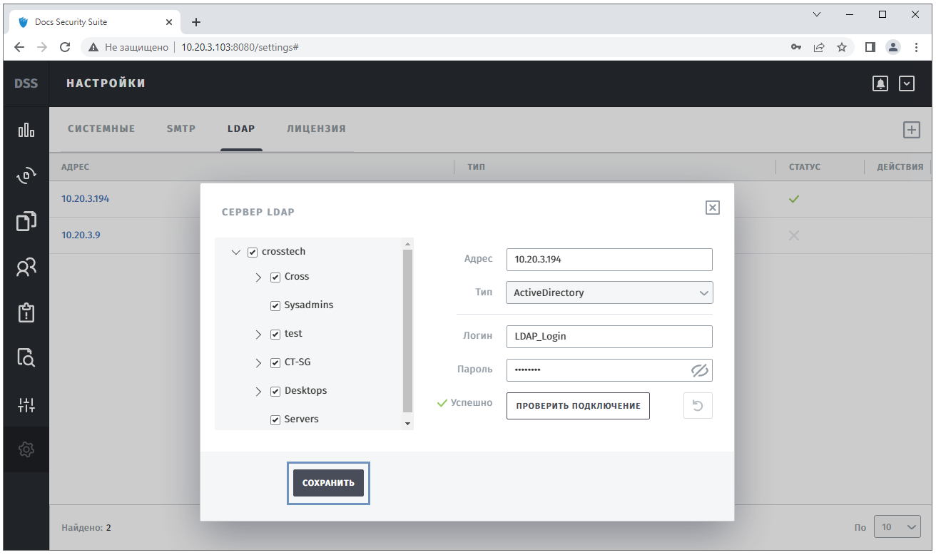
Рисунок 3.11.14 - Добавление сервера LDAP.
Адрес сервера ldap должен быть отличен от ранее созданных, в противном случае появится соответствующее уведомление.

Изменение серверов LDAP
Для изменения сервера LDAP необходимо нажать на ссылку с адресом (Рисунок 3.11.15).
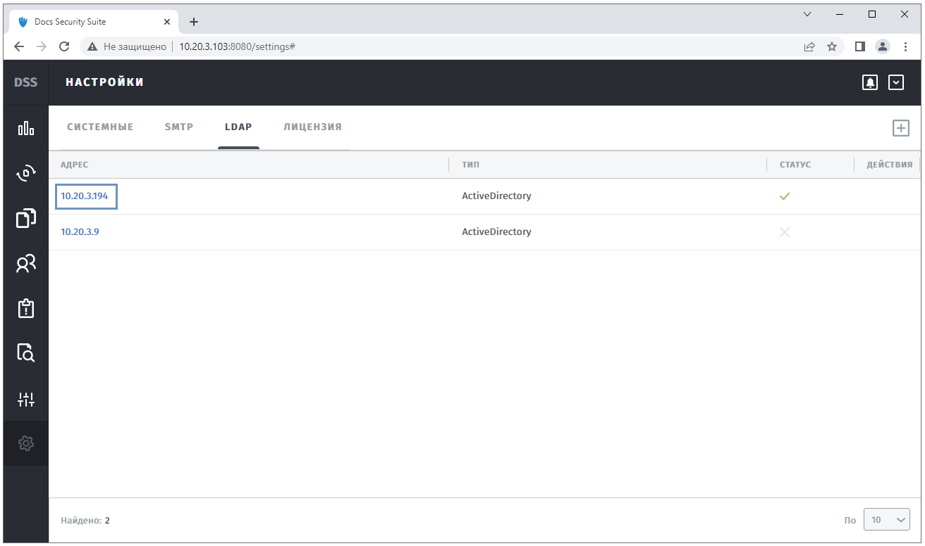
Рисунок 3.11.15 - Открытие карточки сервера LDAP.
Откроется окно редактирования сервера LDAP (Рисунок 3.11.16).
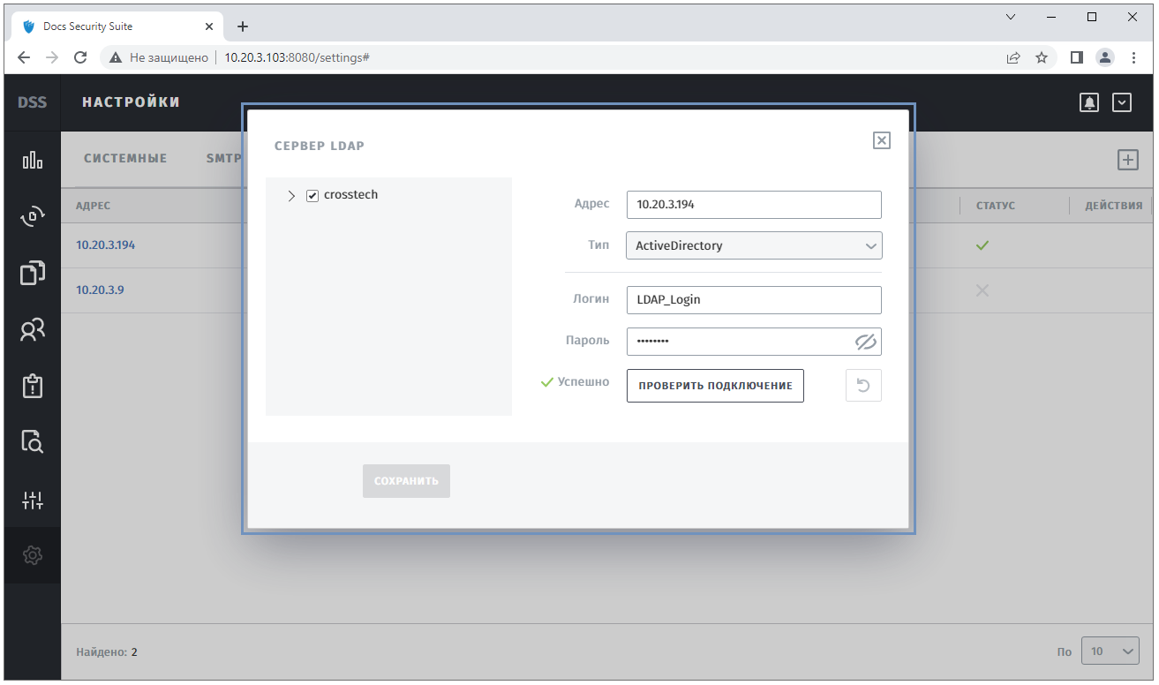
Рисунок 3.11.16 - Окно редактирования сервера LDAP.
Окно редактирования сервера LDAP содержит:
- Текстовое поле "Адрес" - адрес сервера LDAP.
- Поле "Тип" - тип используемой службы каталогов: "ActiveDirectory".
- Текстовое поле "Логин" - логин для подключения сервера LDAP.
- Текстовое поле "Адрес" - пароль для подключения сервера LDAP.
- Кнопка "Проверить соединение" - проверка соединения с сервером LDAP.
- Кнопка - восстановление удаленного сервера LDAP (активна только для удаленной записи).
- Окно структуры LDAP - окно просмотра и редактирования отображаемых элементов организационной структуры, загружается после успешной проверки соединения.
Для редактирования сервера LDAP необходимо изменить все необходимые данные и нажать кнопку "Сохранить" (Рисунок 3.11.17).
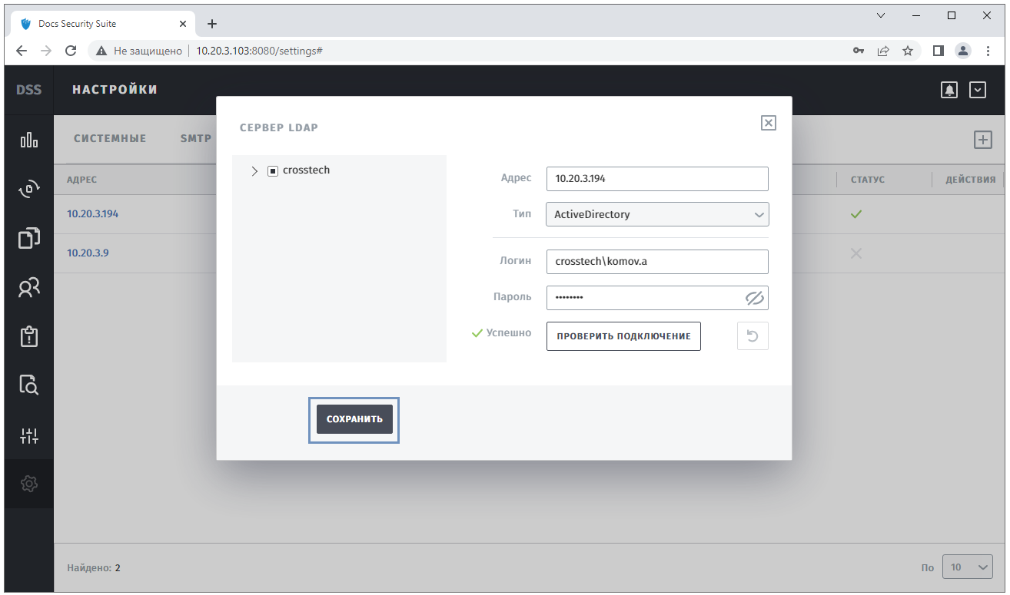
Рисунок 3.11.17 - Редактирование сервера LDAP.

Удаление серверов LDAP
Для удаления сервера LDAP необходимо выбрать его из списка и нажать кнопку (Рисунок 3.11.18).
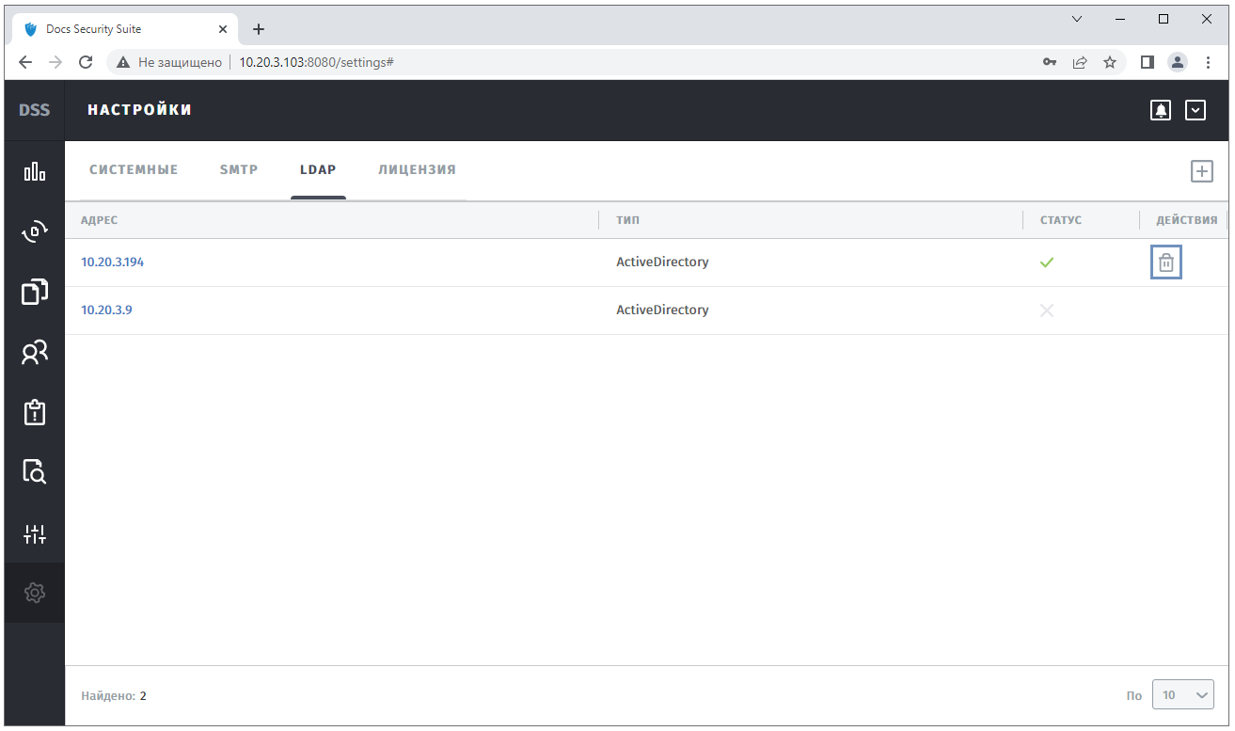
Рисунок 3.11.18 - Удаление сервера LDAP.

Восстановление серверов LDAP
В системе реализовано восстановление сервера LDAP двумя способами:
Восстановление в таблице серверов LDAP:
Для восстановления сервера LDAP необходимо выбрать его из списка и нажать кнопку (Рисунок 3.11.19).
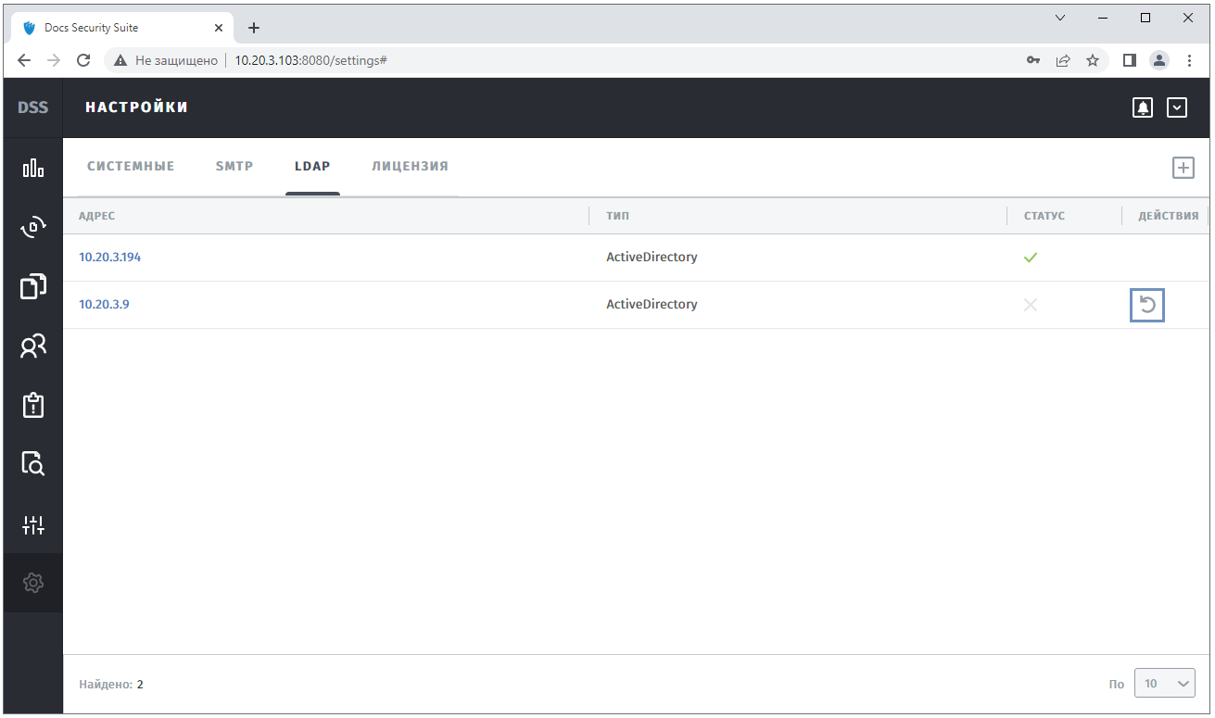
Рисунок 3.11.19 - Кнопка восстановления сервера LDAP.
Восстановление в окне редактирования сервера LDAP:
Для восстановления сервера LDAP необходимо нажать на ссылку с адресом (Рисунок 3.11.20).
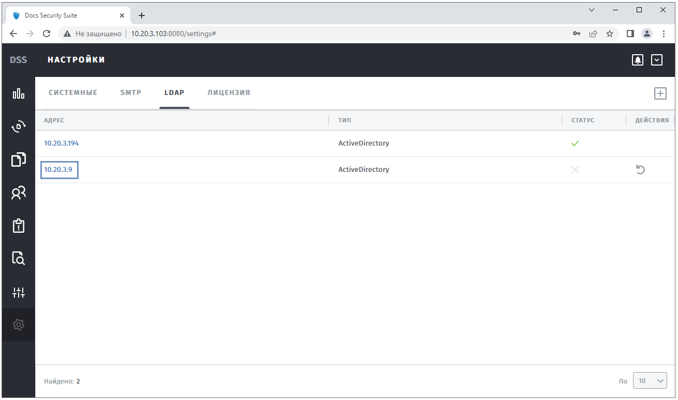
Рисунок 3.11.20 - Открытие карточки сервера LDAP.
Откроется окно редактирования сервера LDAP (Рисунок 3.11.21).
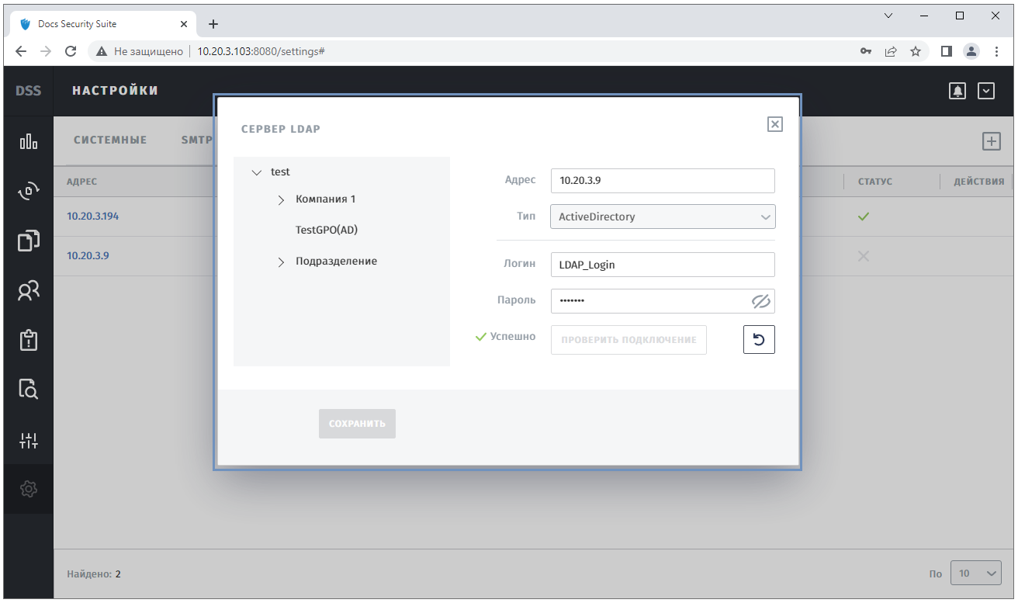
Рисунок 3.11.21 - Окно восстановления сервера LDAP.
Окно восстановления сервера LDAP содержит:
- Текстовое поле "Адрес" - адрес сервера LDAP.
- Поле "Тип" - тип используемой службы каталогов: "ActiveDirectory".
- Текстовое поле "Логин" - логин для подключения сервера LDAP.
- Текстовое поле "Пароль" - пароль для подключения сервера LDAP.
- Кнопка "Проверить соединение" - проверка соединения с сервером LDAP (не активна для удаленной записи).
- Кнопка - восстановление удаленного сервера LDAP (активна только для удаленной записи).
- Окно структуры LDAP - окно просмотра и элементов организационной структуры, загружается после успешной проверки соединения.
Редактирование параметров удаленной записи запрещено!
Для восстановления сервера LDAP необходимо заполнить все необходимые данные и нажать кнопку (Рисунок 3.11.22).
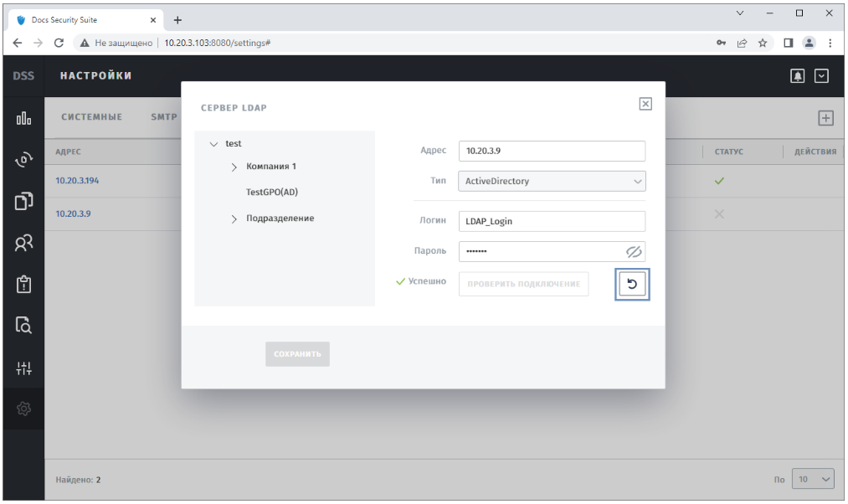
Рисунок 3.11.22 - Кнопка восстановления сервера LDAP.
После восстановления окно станет доступным для редактирования (Рисунок 3.11.23).
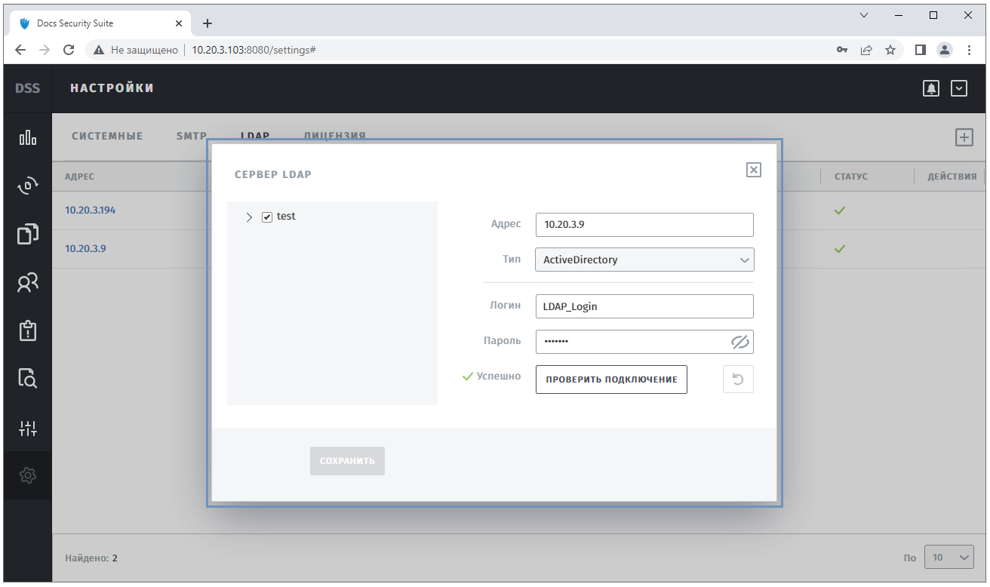
Рисунок 3.11.23 - Редактирование сервера LDAP.

Раздел "Настройки: Лицензия"
Раздел "Настройки: Лицензия" используeтся для управления лицензированием DSS (Рисунок 3.11.24).
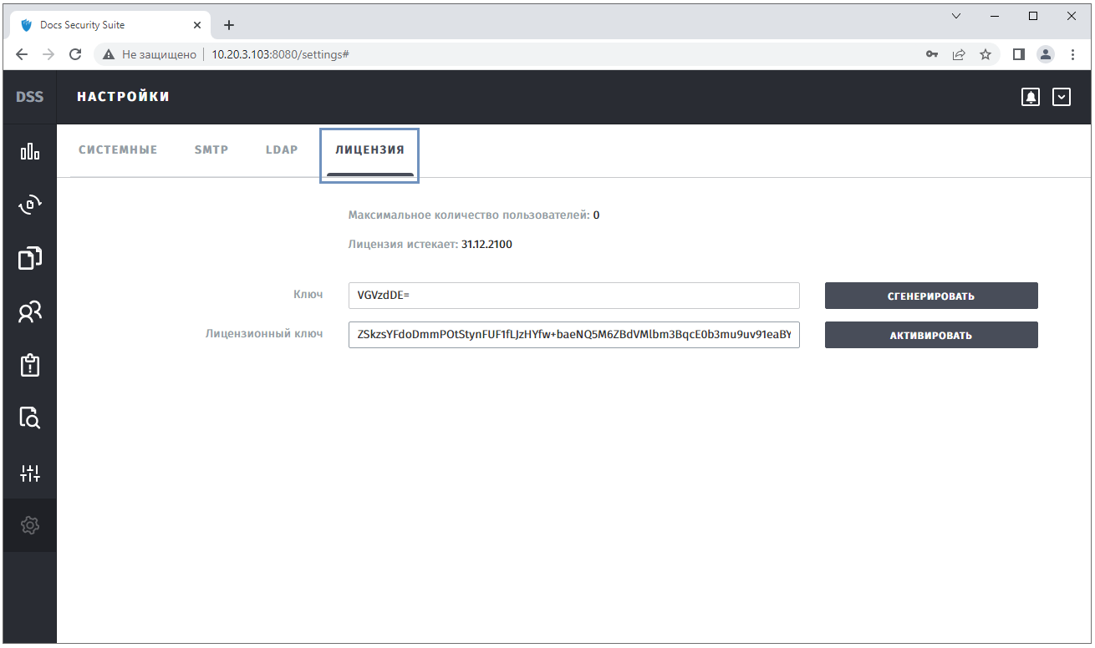
Рисунок 3.11.24 - Раздел "Настройки: Лицензия".
Раздел включает в себя следующие элементы:
- Максимальное количество пользователей - максимальное количество активных пользователей АРМ допустимых лицензией.
- Лицензия истекает - срок действия лицензии.
- Текстовое поле "Ключ" - ключ для генерирования лицензии.
- Текстовое поле "Лицензионный ключ" - лицензионный ключ, полученный от поставщика программного обеспечения.
- Кнопка "Активировать" - кнопка активации лицензии.
При вводе некорректного лицензионного ключа отображается сообщение: "Неверный лицензионный ключ" (Рисунок 3.11.25).
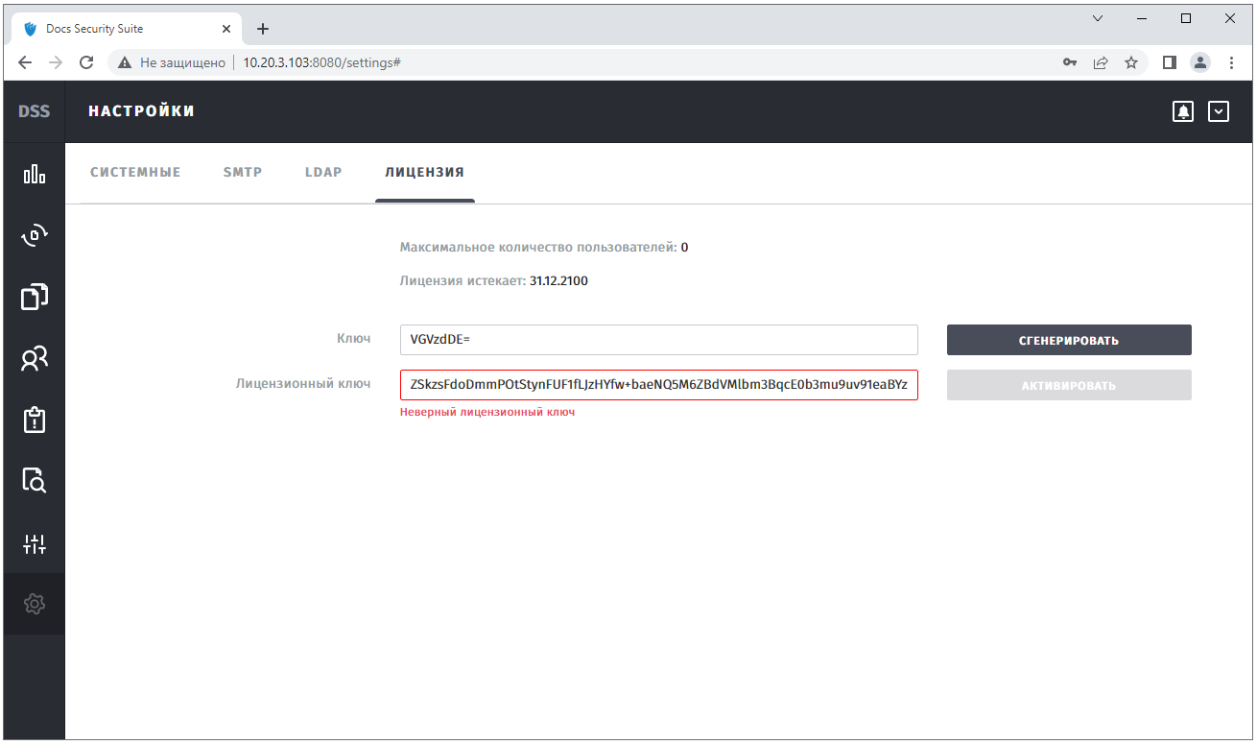
Рисунок 3.11.25 - Неверный лицензионный ключ.
При вводе корректного лицензионного ключа отображается сообщение: "Лицензионный ключ успешно зарегистрирован" (Рисунок 3.11.26).
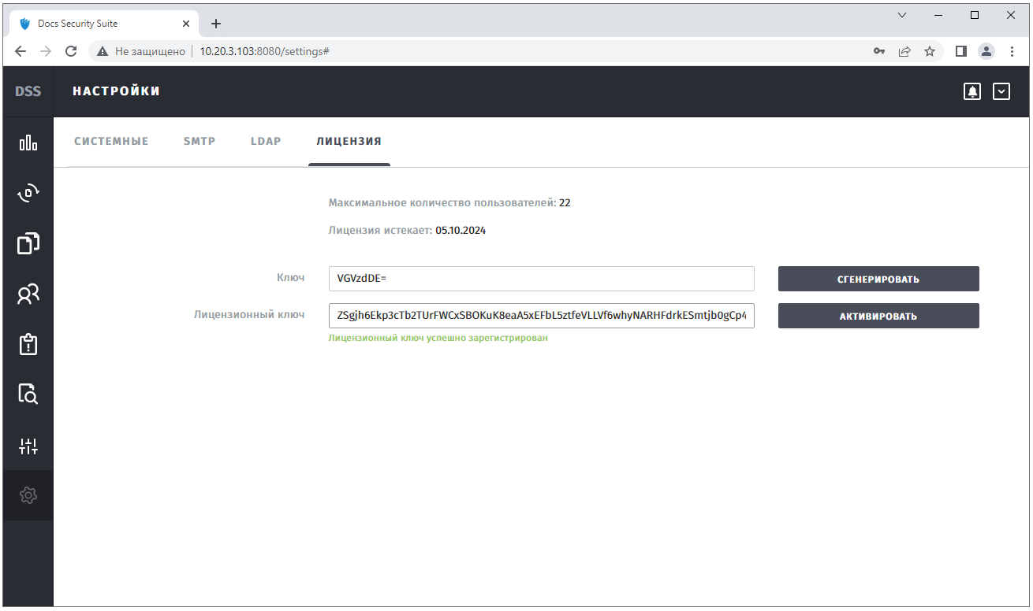
Рисунок 3.11.26 - Успешная активация лицензии.
При успешной активации обновляется информация в соответствии с заявленными в лицензии параметрами:
- Максимальное количество пользователей - максимальное количество активных пользователей АРМ допустимых лицензией.
- Лицензия истекает - срок действия лицензии.
Лицензия имеет ряд особенностей:
- По умолчанию в системе предусмотрена пробная лицензия на 0 пользователей АРМ.
- Если срок лицензии истек, то лицензия сбрасывается на пробную.
- После завершения срока лицензии, все пользователи добавляются в группу "Заблокированные".

Обращение в техническую поддержку

Обращение в службу поддержки вендора
Данный документ описывает условия, порядок и способы обращения в службу поддержки компании ООО “Кросстех Солюшнс Групп”. Документ содержит требования к содержимому обращения и его оформлению, время реакции на обращение и время решения обращения.

Условия предоставления услуги.
Услуга “Техническая поддержка” предоставляется Пользователю совместно с Партнером, который представляет 1 линию Технической поддержки.
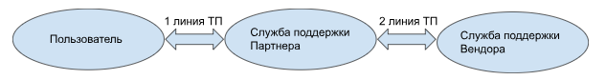
Рисунок 4.2.1. Уровни технической поддержки
Описание уровней технической поддержки представлено в таблице 4.1.
Таблица 4.1 - Описание уровней технической поддержки
1-я линия ТП (Партнер) | Регистрация обращений  Консультирование по вопросам установки и работы продукта в рамках инструкций для продукта, предоставленных Вендором.  Сбор необходимой информации у заказчика  Предоставление ссылок на существующие статьи Базы Знаний  Решение инцидентов по существующим инструкциям (playbook)
2-я линия ТП (Вендор) | Консультации по техническим аспектам продукта  Анализ и диагностика, предоставление решений и рекомендаций  Моделирование проблем  Наполнение Базы Знаний  Исправление Ошибок продукта  Анализ и реализация запросов на изменение
Услуга “Техническая поддержка” предоставляется при условии наличия действующего сертификата технической поддержки через партнера.
Дополнительные условия и ограничения необходимо уточнять в договоре на обслуживание.
Вендором является «ООО «Кросстех Солюшнс Групп».

Порядок подачи обращений в службу технической поддержки.
Обращения в службу поддержки компании «ООО «Кросстех Солюшнс Групп» (Вендор) необходимо производить через портал поддержки партнера, письмом на E-mail, по телефону (если такая возможность предусмотрена) который указан в договоре на обслуживание.

Требование к содержанию обращения.
При подаче обращения через портал технической поддержки для ускорения предоставления решения по обращению необходимо максимально подробно заполнить все поля и приложить файлы с необходимой информацией (логи, скриншоты, другие файлы).
Требования к оформлению обращений:
- Одно обращение описывает одну проблему, возникшую в процессе работы системы.
- Наименование обращения кратко описывает имеющуюся проблему.
- Указан приоритет устранения проблемы:
- критичный - существование дефекта приводит к масштабным последствиям катастрофического характера, например, потеря данных, раскрытие конфиденциальной информации;
- средний - существование дефекта слабо влияет на типичные сценарии работы пользователей, и/или существует обходной путь достижения цели, например, диалоговое окно не закрывается автоматически после нажатия кнопок «OK»/«Cancel»;
- низкий - существование дефекта редко обнаруживается незначительным процентом пользователей и (почти) не влияет на их работу, например, опечатка в глубоко вложенном пункте меню настроек.
- Описание проблемы подробное и содержит следующие пункты:
- окружение - версия ОС и ее разрядность, версия продукта, дополнительные параметры ( браузеры и их версии или приложения и их версии);
- шаги воспроизведения - алгоритм в форме пошаговой инструкции воспроизведения ошибки, где одно действие указано как один шаг;
- ожидаемый результат - описание того, как система должна работать после выполнения шагов, указанных выше;
- фактический результат - описание того, как система работает после воспроизведения вышеуказанной последовательности шагов;
- вложенные файлы - дополнительная информация: скриншоты, текстовые файлы, лог-файлы, видео выполняемых действий.
- Дополнительные параметры:
- предусловие;
- постусловие;
- дополнения.

Время реакции и приоритезация запросов.
Время реакции на обращение определяется уровнем критичности инцидента, присвоенным при регистрации обращения в службе технической поддержки исполнителя, а также видом сертификата технической поддержки.
Время реакции на обращение пользователя представлено в таблице 4.2.

Таблица 4.2. - Время реакции на обращение
Критичность ИНЦИДЕНТА | Схемы ТП
 | Стандартная Совместная | Расширенная Совместная
Критический | 8 ч | 2 ч
Средний | 12 ч | 6 ч
Низкий | 48 ч | 12 ч

Время решения обращения пользователя.
Время решения обращения определяется уровнем критичности инцидента, присвоенным при регистрации обращения в службе технической поддержки исполнителя, а также видом сертификата технической поддержки.
Время решения обращения пользователя представлено в таблице 4.3.
Таблица 4.3. - Время решения обращения
Критичность ИНЦИДЕНТА | Схемы ТП
 | Стандартная Совместная | Расширенная Совместная
Критический | - | до 17 рабочих дней
Средний | - | до 17 рабочих дней
Низкий | - | до 17 рабочих дней

